КЕАҚ «Әбілқас Сағынов атындағы Қарағанды
техникалық университеті»

ӘОЖ 629.3 Қолжазба ретінде

ДЮСЕНБАЕВ ЕРМЕК ШУИНШИБЕКУЛЫ

Дизельді қозғалтқыштың модульдік ультрадыбыстық бәсендеткішінің құрылымын әзірлеу және жұмысын зерттеу

8D071 – Инженерия және инженерлік іс
8D07102 – Көлік, көліктік техника және технологиялар

Философия докторы (PhD) дәрежесін
алу үшін ұсынылатын диссертация

Ғылыми кенесшілер:
т.ғ.д., профессор-зерттеуші Кадыров А.С.,

Phd, профессор ассистенті Кукешева А.Б.

Шетелдік ғылыми кеңесші: Профессор, техника ғылымдарының PhD докторы
Варгула Л.

Қазақстан Республикасы
Қарағанды, 2026

МАЗМҰНЫ  АНЫҚТАМАЛАР МЕН ҚЫСҚАРТУЛАР.............................................  КІРІСПЕ.....................................................................................................  1 Мәселенің жағдайы және зерттеу міндеттері...................................... | 4  5  9
1.1 Автокөліктердің дизельдік қозғалтқыштарының құрылысы мен жұмыс режимін талдау....................................................................................  1.2 Дизельдік қозғалтқыштардың пайдаланылған газдарының құрамы мен сипаттамалары.............................................................................  1.3 Шығарындыларды азайтудың заманауи әдістері және олардың шектеулері........................................................................................................ | 9  17  23
1.4 Пайдаланылған газдарды тазартудың физикалық әдістерін талдау: қазіргі жағдайы, патенттік тенденциялары және практикалық енгізу мүмкіндіктері......................................................................................... | 28
1.5 Пайдаланылған газды тазарту жүйесіндегі ультрадыбыстық бәсендеткіштердің көлденең конструкцияларының тиімділігін талдау...... | 40
Бірінші бөлім бойынша қорытындылар................................................... | 43
2 Дизельдік қозғалтқыштың пайдаланылған газдарының коагуляциясының математикалық моделін зерттеу......................................  2.1 Ультрадыбыстың әсерінен пайдаланылған газдарды тазарту процесінің физикасы........................................................................................  2.2 Тазалау тиімділігіне әсер ететін негізгі параметрлер.......................  2.3 Алдыңғы зерттеулерге шолу...............................................................  2.4 Ультрадыбыстық бәсендеткіштің вертикаль стендінде газ бөлшектерінің қозғалысының математикалық моделін жасау..................... | 45  45  48  58  72
2.5 Модульдік ультрадыбыстық бәсендеткішті тиімді пайдалану үшін дизайн мен шарттарды сипаттайтын ұқсастық критерийлерін белгілеу.....  Екінші бөлім бойынша қорытындылар....................................................  3 Дизельді қозғалтқыштың ультрадыбыстық бәсендеткіш вертикаль стендінің жұмысын эксперименттік зерттеу.................................................. | 78  84  86
3.1 Эксперименттің мақсаты мен міндеттері........................................... | 86
3.2 Ультрадыбыстық бәсеңдеткіш пен өлшеу аппаратурасын әзірлеу..  3.3 Эксперимент жүргізілетін негізгі техника......................................... | 86  93
3.4 Эксперименттік зерттеулер жүргізу әдістемесі................................. | 96
3.5 Алынған нәтижелерді талдау.............................................................. | 102
3.6 Эксперименттік зерттеулердің нәтижелерін өңдеу...........................  Үшінші бөлім бойынша қорытындылар...................................................  4 Ультрадыбыстық бәсендеткіштің тиімділігі және техникалық-экономикалық негіздемесі...............................................................................  4.1 Қазақстанның жол-құрылыс техникасы паркіне ультрадыбыстық бәсендеткішті енгізудің экономикалық тиімділігін есептеу........................  4.2 Caterpillar C9.3 ACERT үшін ультрадыбыстық бәсендеткіштің экономикалық негізі және техникалық талаптары........................................ | 106  113  115  115  119
4.3 Арнайы техникаға арналған вертикаль дыбыс бәсендеткішті орнату, техникалық қызмет көрсету және жөндеу........................................  4.4 Ұқсастық критерийлері негізінде арнайы техникаларға арналған модульдік ультрадыбыстық бісендеткіштің конструктивтік параметрлері мен жұмыс жағдайларын есептеу әдісінің мысалы.......................................  Төртінші бөлім бойынша қорытындылар................................................  ҚОРЫТЫНДЫ...........................................................................................  Пайдаланылған әдебиеттер тізімі.............................................................  ҚОСЫМША А............................................................................................  ҚОСЫМША Ә............................................................................................ | 126  129  131  132  134  142  166
ҚОСЫМША Б............................................................................................ | 168
ҚОСЫМША В............................................................................................ | 169
ҚОСЫМША Г............................................................................................ | 171

АНЫҚТАМАЛАР МЕН ҚЫСҚАРТУЛАР

NОx - азот оксидтері
CO - көміртек тотығы
HC - көмірсутектер
SO₂ - күкірт диоксиді
ІЖҚ – іштен жану қозғалтқышы
У/Д – ультра дыбыс
УК – ультракүлгін
ҰОҚ - ұшпа органикалық қосылыстар
ЭББ - электронды басқару блогы
СКТ - сақтаулы каталитикалық тотықсыздандыру

КІРІСПЕ

Диссертациялық жұмыстың өзектілігі. Диссертациялық жұмыс Қазақстан Республикасының климаттың өзгеруі және орнықты даму саласындағы мемлекеттік саясатын іске асыру шеңберінде орындалды. Қазақстан Республикасының 2060 жылға дейінгі көміртегі бейтараптығына қол жеткізу стратегиясы («Қазақстан Республикасының 2060 жылға дейінгі көміртегі бейтараптығына қол жеткізу стратегиясын бекіту туралы» Қазақстан Республикасы Президентінің 2023 жылғы 2 ақпандағы № 121 Жарлығымен бекітілген). Сондай-ақ диссертациялық зерттеу АП26197113 «Ультрадыбыстық және лазерлік сәулеленуді пайдалана отырып, көлік техникасының пайдаланылған газдарын тазалауға арналған құрылғылар мен материалдарды жобалау, жұмыс режимін есептеу әдістемесін әзірлеу» (29 қыркүйек, 2025 жылғы № 309/25-27 келісім) аясында жүзеге асырылды.
Жол-құрылыс, карьерлік және коммуналдық техникада қолданылатын дизель қозғалтқыштарын пайдалану қатты бөлшектер (PM), азот оксидтері (NOₓ), көміртек оксиді (CO) және көмірсутектер (HC) сияқты зиянды заттардың елеулі көлемде бөлінуімен қатар жүреді. Қазіргі заманғы отын беру жүйелері мен каталитикалық бейтараптандырғыштардың енгізілуіне қарамастан, әсіресе, ауыр пайдалану жағдайларында, төмен және ауыспалы жүктемелерде, сондай-ақ дамыған қалалық инфрақұрылымнан тыс жерлерде жұмыс істейтін арнайы техника үшін атмосфералық ауаның ластану мәселесі өзектілігін сақтап отыр.
Транспорт атмосфераны ластаудың негізгі мобильді көздерінің бірі болып табылады. Ұлттық және халықаралық климаттық шолулардың деректеріне сәйкес, Қазақстан Республикасының көлік секторы парниктік газдардың жалпы шығарындыларының шамамен 8–11 %-ын құрайды, оның ішінде басым үлес іштен жану қозғалтқыштары бар автомобиль көлігіне тиесілі. 2023 жылы көлік секторынан бөлінген CO₂ шығарындыларының көлемі шамамен 24 млн тонна CO₂-эквивалентін құрады, бұл жүк көлігі, жол-құрылыс және коммуналдық техника сияқты дизельмен жұмыс істейтін техниканың елеулі үлесін көрсетеді. Ірі қалалар мен өнеркәсіптік агломерациялар жағдайында мобильді ластану көздерінің үлесі 50 %-дан асады, ал көлік жүктемесі жоғары кезеңдерде 70–80 %-ға дейін жетеді.
Дизель қозғалтқыштарының пайдаланылған газдарын тазалаудың дәстүрлі жүйелері – күйе сүзгілері (DPF), селективті каталитикалық қалпына келтіру жүйелері (SCR) және пайдаланылған газдарды рециркуляциялау жүйелері (EGR) жоғары құнымен, отын сапасына сезімталдығымен, қызмет көрсетудің күрделілігімен және шығарындылар температурасы төмен болған жағдайларда тиімділігінің төмендеуімен сипатталады. Бұл факторлар олардың жол-құрылыс және коммуналдық техникада қолданылуын шектейді. Осыған байланысты пайдаланылған газдарды тазалаудың физикалық әдістері ерекше ғылыми-практикалық қызығушылық тудырады.
Талдау нәтижелері көрсеткендей, физикалық әдістердің ішінде ультрадыбыстық және лазерлік технологиялар ең үлкен әлеуетке ие, себебі оларда реагенттер мен сүзгілеу элементтері қолданылмайды, құрылымы ықшам және әсер ету параметрлерін икемді түрде реттеуге мүмкіндік береді. Алайда лазерлік жүйелерді пайдаланылған газдар ортасында қолдану жоғары энергия тұтынумен, оптикалық элементтердің деградациясымен, қауіпсіздік пен сенімділікті қамтамасыз етудің күрделілігімен байланысты елеулі инженерлік және пайдалану шектеулеріне тап болады. Осыған байланысты қазіргі кезеңде пайдаланылған газдарды ультрадыбыстық әдіспен тазалау тиімділік, конструктивтік қарапайымдылық және пайдалану сенімділігін үйлестіретін ең перспективалы тәсіл болып табылады, ал ультрадыбыс пен лазерді бірлесіп қолдану қосымша зерттеулерді талап етеді.
Зерттеу гипотезасы дизель қозғалтқыштарының шығарындыларын тазарту тиімділігін ультрадыбыстық сәулелендіргіштердің қуаты мен кеңістікте орналасуын ұтымды таңдау арқылы тік бағытта орналасқан модульдік ультрадыбыстық бәсендеткішті қолдану есебінен арттыру мүмкіндігі бар деген болжамға негізделеді.
Диссертациялық зерттеудің мақсаты – жол-құрылыс және арнайы техникада қолданылатын дизель қозғалтқыштарының шығарындыларындағы түтінденуді азайту және ұсақ дисперсті бөлшектердің тұну тиімділігін арттыруды қамтамасыз ететін тік бағытта орналасқан модульдік ультрадыбыстық глушитель конструкциясын әзірлеу және оның жұмыс істеу заңдылықтарын анықтау болып табылады.
Қойылған мақсатқа жету үшін диссертацияда келесі міндеттер шешілді:
- автокөлік және жол-құрылыс техникасындағы дизель қозғалтқыштарының конструкциялары мен пайдаланылған газдарды шығару жүйелеріне талдау жүргізілді;
- ультрадыбыстың газ ортасына әсер етуінің физикалық механизмдері зерттелді;
- бөлшектердің коагуляция тиімділігіне әсер ететін ультрадыбыстық ықпалдың негізгі параметрлері анықталды;
- тік бағытта орналасқан ультрадыбыстық бәсендеткіштегі бөлшектердің қозғалысы мен іріленуін сипаттайтын математикалық модель әзірленді;
- сәулелендіргіштерді кезең-кезеңімен қосу мүмкіндігі бар модульдік ультрадыбыстық эксперименттік стенд жасалды;
- ультрадыбыстық сәулелендіргіштердің саны, қуаты және олардың үйлесімінің түтінденуге, шығарындылар құрамына және тұндырылатын бөлшектер массасына әсерін анықтау бойынша эксперименттік зерттеулер жүргізілді;
- эксперименттік деректер өңделіп, тазалау тиімділігі бағаланды;
- жол-құрылыс техникасына ультрадыбыстық бәсендеткішті енгізудің техникалық-экономикалық негіздемесі жасалды.
Зерттеу нысаны – арнайы техниканың дизель қозғалтқышындағы модульдік глушительде ультрадыбыстық тербелістер әсерінен пайдаланылған газдар құрамындағы қатты бөлшектердің коагуляциялануы мен тұну (шөгу) процестеріне негізделген шығарындыларды тазалау жүйесі болып табылады.
Зерттеу пәні – модульдік глушительде ультрадыбыстық тербелістердің әсерінен пайдаланылған газдардағы қатты бөлшектердің коагуляциялануы мен тұну процестері болып табылады.
Зерттеу әдістері Диссертациялық жұмыста теориялық талдау әдістері, акустика және газ динамикасы әдістері, математикалық модельдеу, экспериментті жоспарлау және өңдеу, математикалық статистика әдістері, сондай-ақ түтінденуді, пайдаланылған газдар құрамындағы компоненттердің концентрациясын және тұнған бөлшектердің массасын өлшеудің эксперименттік әдістері қолданылды.
Диссертациялық жұмыстың ғылыми жаңалығы мыналардан тұрады:
- ультрадыбыстық сәулелендіргіштердің қуатын және кеңістікте орналасуын ұтымды таңдау жағдайында тік бағытта орналасқан модульдік ультрадыбыстық бәсендеткішті қолдану арқылы дизель қозғалтқыштарының пайдаланылған газдарын тазалау тиімділігін арттыру мүмкіндігі дәлелденді;
- акустикалық күштерді ескере отырып, тік ультрадыбыстық өрістегі газ бөлшектерінің қозғалысын сипаттайтын математикалық модель әзірленді;
- коагуляция процестерін қарқындату үшін ультрадыбыстық сәулелендіргіштерді кезең-кезеңімен қосудың тиімділігі расталды;
- қозғалтқыштың айналу жиілігіне, ультрадыбыстық сәулелендіргіштердің қуатына және сәулелендіргіштер арасындағы қашықтыққа байланысты газ түтіндену көрсеткіштерінің өзгерісін сипаттайтын регрессиялық тәуелділік эксперименттік жолмен алынды.
Қорғауға ұсынылатын ғылыми ережелер
Тік компоновкадағы модульдік ультрадыбыстық бәсендеткіш конструктивтік және физикалық тұрғыдан негізделген, өйткені ол дизель қозғалтқыштары стационарлық және квазистационарлық режимдерде жұмыс істеген кезде, әсіресе, горизонтальды сызбалармен салыстырғанда бөлшектердің іріленуі мен олардың гравитациялық тұнуы үшін неғұрлым қолайлы жағдайларды қамтамасыз етеді.
Пайдаланылған газдарды ультрадыбыстық тазалаудың тиімділігі ультрадыбыстық әсердің параметрлерінің жиынтығымен анықталады, оның ішінде акустикалық өрістің қуаты мен кеңістікте таралуы, сондай-ақ бір мезгілде жұмыс істейтін ультрадыбыстық сәулелендіргіштердің саны мен олардың комбинациясы ескеріледі.
Тік ультрадыбыстық бәсендеткіштегі бөлшектердің қозғалысы мен коагуляциясын сипаттайтын әзірленген математикалық модель эксперимент барысында байқалған процестерді барабар түрде сипаттайды, бұл тұнған бөлшектер массасының артуымен расталады.
Ультрадыбыстық сәулелендіргіштерді кезең-кезеңімен және үйлестіре қосу пайдаланылған газдарды тазалау процесін басқаруға мүмкіндік береді және жүйенің энергия тұтынуын ұтымды деңгейде сақтай отырып, коагуляция тиімділігін арттыруды қамтамасыз етеді.
Жол-құрылыс техникасында модульдік ультрадыбыстық бәсендеткішті қолдану тек экологиялық қана емес, сонымен қатар атмосфералық ауаның ластануынан туындайтын әлеуметтік-экономикалық зиянның алдын алу және ластаушы заттар шығарындылары үшін төлемдердің азаюы арқылы көрінетін экономикалық тиімділікті де қамтамасыз етеді.
Автор қорғайды
- қатты бөлшектердің коагуляциясы мен тұнуы есебінен шығарындыларды тазартуға арналған, тік типті дизель қозғалтқышына арналған модульдік ультрадыбыстық бәсендеткіш конструкциясы.
- Тік ультрадыбыстық бәсендеткіштеегі бөлшектердің қозғалысы мен іріленуінің математикалық моделі.
- Ультрадыбыстық сәулелендіргіштердің саны, қуаты және олардың үйлесімдерінің түтінденуге, шығарындылар құрамына және тұнған бөлшектер массасына әсерін растайтын эксперименттік зерттеулердің нәтижелері.
- Дизельді жол-құрылыс техникасына арналған ультрадыбыстық бәсендеткішті енгізудің техникалық-экономикалық негіздемесінің нәтижелері, оның практикалық тұрғыдан қолданылу тиімділігін дәлелдейді.

1 Мәселенің жағдайы және зерттеу міндеттері

1.1 Автокөліктердің дизельдік қозғалтқыштарының құрылысы мен жұмыс режимін талдау

Дизельдік қозғалтқыш – бұл іштен жану қозғалтқышының бір түрі, онда отынның тұтануы цилиндрлердегі ауаның қатты сығылуы нәтижесінде пайда болатын жоғары температура әсерінен жүзеге асады. Жанармай үнемділігіне, сенімділігіне және ұзақ қызмет ету мерзіміне байланысты ол көлік техникасында кеңінен қолданылады [1].
Дизельді қозғалтқыштар жоғары қуаттылық, сенімділік және үнемділік талап етілетін ауыр және кәсіби техниканың барлық дерлік түрлерінде кеңінен қолданылады. Дизельді қозғалтқыштармен жабдықталған арнайы техниканың ең кең таралған түрлері (сурет – 1.1):
экскаваторлар, бульдозерлер, тиегіштер (фронтальды, айырлы, телескопиялық), грейдерлер, тракторлар (ауыл шаруашылығы және өнеркәсіптік), самосвалдар мен карьерлік жүк көліктері, комбайндар, катоктар мен жол-құрылыс машиналары, крандар (автокрандар, шынжыртабанды крандар), автобустар мен жүк көліктері, генераторлар мен компрессорлар, арнайы көліктер (өрт сөндіру машиналары, коммуналдық техника, эвакуаторлар).

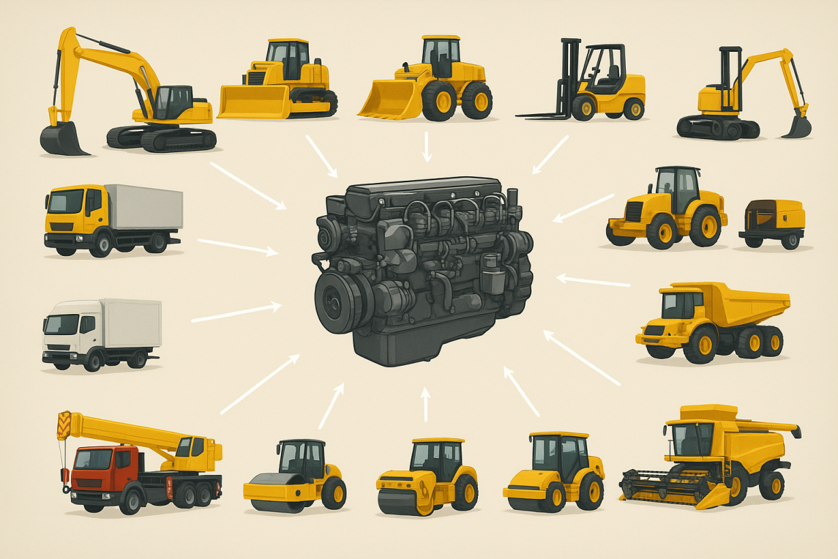
Сурет 1.1 - Дизельді қозғалтқыштардың қолдану аймағы

Дизельдік қозғалтқыштың құрылысы бірнеше негізгі жүйелерден тұрады: цилиндр-поршень тобы, отын бүрку жүйесі, ауа қамтамасыз ету жүйесі, майлау жүйесі, салқындату жүйесі және пайдаланылған газдарды шығару жүйесі [2]. (сурет – 1.2)
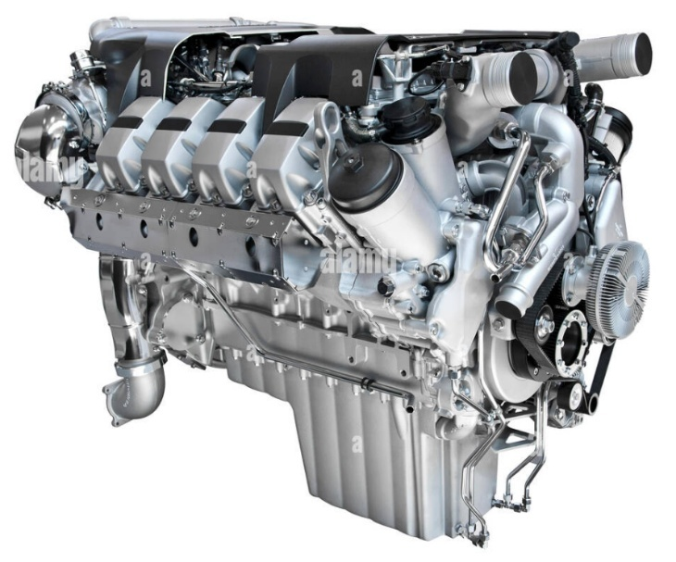
Сурет 1.2 - Дизельдік қозғалтқыш

Цилиндр-поршень тобы (поршень, цилиндр, шатун және иінді білік) жұмыс циклін қалыптастыруда негізгі рөл атқарады. Осы топта ауаны сығу, отын-ауа қоспасының тұтануы және жану энергиясын механикалық жұмысқа айналдыру процестері жүзеге асырылады.
Отын бүрку жүйесі жану камерасына отынды жоғары қысыммен және дәл мөлшерде жеткізуді қамтамасыз етеді. Қазіргі заманғы дизельдік қозғалтқыштарда көбінесе Common Rail технологиясы қолданылады [3], ол бір цикл ішінде бірнеше рет бүркуге мүмкіндік береді. Бұл қоспа түзілу процесін оңтайландырып, улы заттардың бөлінуін азайтады және қозғалтқыштың үнемділігін арттырады.
Ауа қамтамасыз ету жүйесі цилиндрлерге тазартылған және көбінесе алдын ала сығылған ауаны жеткізеді. Толтыру коэффициентін арттыру үшін турбонаддув пен интеркулер жиі қолданылады, бұл ауа тығыздығын көбейтіп, қуат көрсеткіштерін арттыруға және отын тиімділігін жақсартуға мүмкіндік береді [4].
Майлау жүйесі түйісетін бөлшектер арасындағы үйкеліс пен тозуды азайту қызметін атқарады, сонымен қатар жылуды әкетіп, жұмыс процестерінің тұрақтылығын қамтамасыз етеді. Салқындату жүйесі қозғалтқыштың жылулық режимін реттеп, оның қызып кетуін болдырмайды және жұмыс циклдерінің тиімді өтуі үшін оңтайлы температураны сақтайды [5].
Пайдаланылған газдарды шығару жүйесі цилиндрлерден жану өнімдерін шығарып, зиянды қалдықтардың деңгейін төмендетуге арналған. Қазіргі заманғы дизельдік қозғалтқыштардың модификацияларында бұл жүйеге күйе сүзгілері (DPF) және каталитикалық нейтрализаторлар (SCR-жүйелері) кіреді [6], олардың көмегімен халықаралық экологиялық стандарттарға сай жұмыс қамтамасыз етіледі. Аталған барлық жүйелердің жұмысы 1.3-суретте көрсетілген.
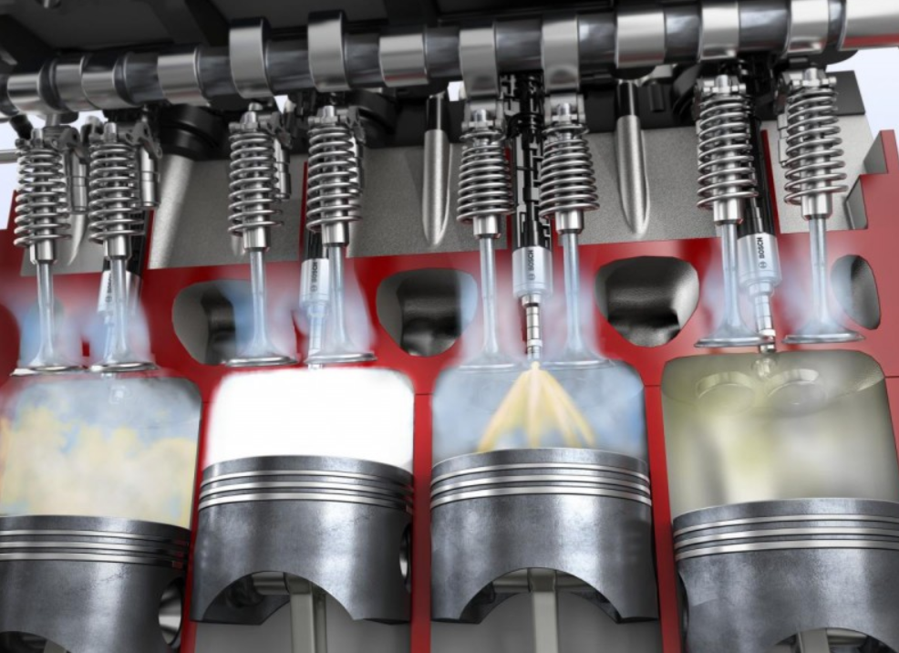

Сурет 1.3 - Дизельдік қозғалтқыштың жүйелері мен механизмдерінің өзара байланысы

Барлық аталған жүйелердің жұмысын үйлестіруді электрондық басқару блогы (ECU) жүзеге асырады. Ол нақты уақыт режимінде отын бүрку процесін, турбоүрлеу жүйесінің жұмысын, сондай-ақ майлау және салқындату жүйелерінің параметрлерін реттейді. Бұл процестердің үйлесімділігін қамтамасыз етіп, қозғалтқыштың пайдалану сенімділігін арттырады және қоршаған ортаға зиянды әсерін барынша азайтады.
Қозғалтқыштың жұмысы төрт тактілі циклге негізделген: сору, сығу, жұмыс жүрісі және шығару (сурет – 1.4).
Сору тактісінде цилиндрге ауа енгізіледі, одан кейін ол сығылады, бұл температураның айтарлықтай жоғарылауына әкеледі. Сығу тактісінің соңында отын бүркіледі, ол өздігінен тұтанып, жану нәтижесінде пайда болған энергия механикалық жұмысқа айналады - бұл жұмыс жүрісі тактісі. Цикл пайдаланылған газдарды шығару процесімен аяқталады [7].

қабылдау клапаны отын инжекторы шығару клапаны
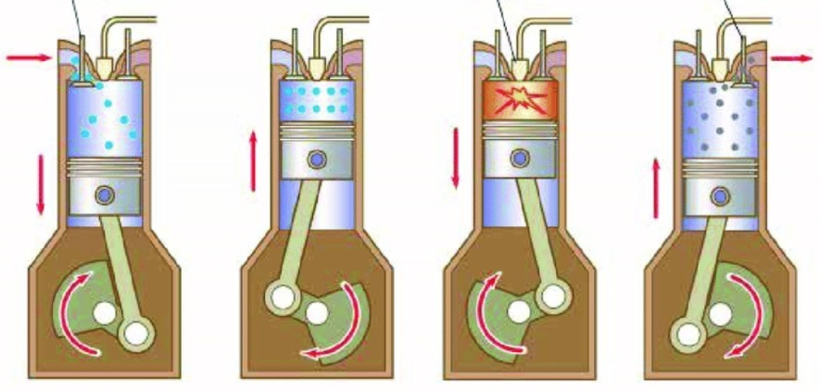
сору сығу бүрку шығару

Сурет 1.4 – Іштен жанатын қозғалтқыштың жұмыс істеу принципі.

Дизельдік қозғалтқыштың жұмысы кезінде құрамында зиянды заттар бар шығарындылар түзіледі: күйе, азот оксидтері (NOx), көміртек тотығы (CO), көмірсутектер (HC) және басқа да қосылыстар [8]. Оларды шығару және бейтараптандыру үшін пайдаланылған газдарды шығару жүйесі қолданылады (1.5-сурет). Бұл жүйе шығару коллекторынан, шуды бәсеңдеткіштен (глушитель), турбокомпрессордан (егер қарастырылған болса), сондай-ақ экологиялық элементтерден тұрады: күйе сүзгісі (DPF), каталитикалық нейтрализатор, пайдаланылған газдарды рециркуляциялау жүйесі (EGR) және селективті каталитикалық қалпына келтіру жүйесі (SCR). Аталған компоненттер зиянды заттар мен шудың деңгейін едәуір төмендетеді [9].

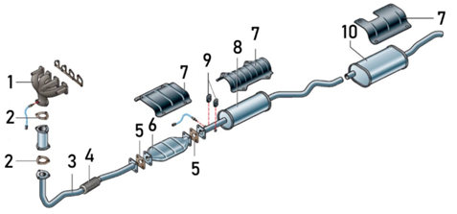

1 - шығару коллекторы, 2 - тығыздағыш (прокладка), 3 - байланыстырушы түтік, 4 - гофра, 5 - тығыздағыш, 6 - катализатор, 7 - жылу қалқаны (термоэкран), 8 - резонатор, 9 - аспа, 10 - негізгі дыбыс бәсендеткіш (глушитель).
Сурет 1.5 - Шығару жүйесі

Дизельдік қозғалтқыштың жұмысы барысында күйе, азот оксидтері (NOₓ), көміртек тотығы (CO), көмірсутектер (HC), қатты бөлшектер (PM2.5, PM10), сондай-ақ күкірт диоксиді (SO₂) сияқты зиянды шығарындылардың түзілуі -табиғи құбылыс [10]. Қозғалтқыштың құрылысы мен жұмыс істеу режимі олардың пайда болуына елеулі әсер етеді. Әртүрлі конструкциялық және пайдалану факторлары қоршаған ортаның ластану деңгейін не төмендетуі, не керісінше, арттыруы мүмкін.
Конструкциялық факторлардың ішінде сығу дәрежесінің маңызы зор - оның жоғарылауы отынның толығырақ жануына ықпал етіп, CO және HC шығарындыларының азаюына әкеледі [11]. Common Rail (сурет – 1.6) сияқты заманауи отын жүйелері мен пьезо-форсункалар отынды жоғары дәлдікпен мөлшерлеуді және көп фазалы бүркуді қамтамасыз етеді. Бұл қоспа түзілу мен жану сапасын жақсартып, күйе мен басқа да зиянды заттардың түзілуін азайтады [12 ].
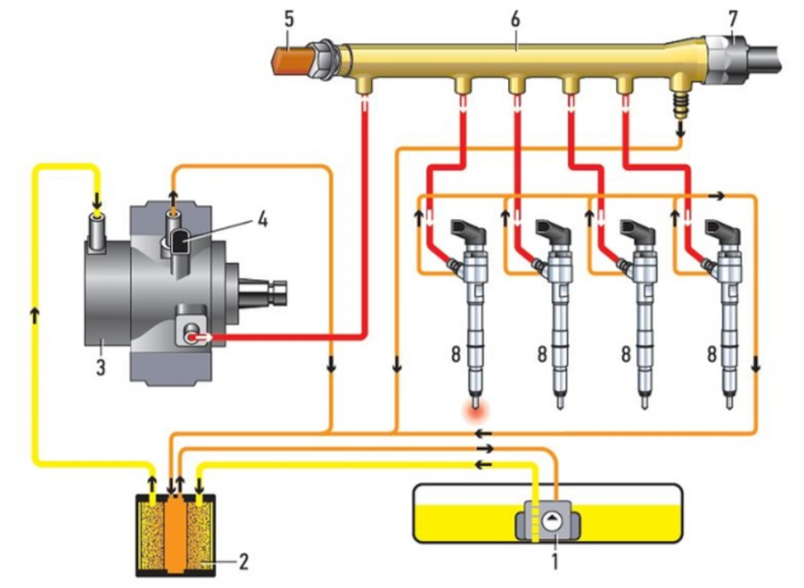

1 – отынды айдайтын (қоректендіретін) сорғы, 2 – отын сүзгісі, 3 – жоғары қысымды отын сорғысы, 4 – мөлшерлеу клапаны, 5 – отын рампасындағы қысым датчигі, 6 – жоғары қысымды аккумулятор – отын рампасы, 7 – қысым реттегіші (бақылау клапаны), 8 – инжекторлар.
Сурет 1.6 - Common Rail отын жүйесі

Жану камерасының геометриясы да өте маңызды рөл атқарады: оны оңтайландыру отын мен ауаның жақсырақ араласуын қамтамасыз етеді, бұл отынның толығырақ жануына және шығарындылардың азаюына ықпал етеді. Турбонаддув пен интеркулерді қолдану қозғалтқышқа түсетін ауа көлемін арттырып, нәтижесінде күйе мен CO концентрациясын төмендетеді. Дизельдік қозғалтқыштың жану камералары 1.7-суретте көрсетілген.

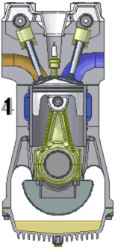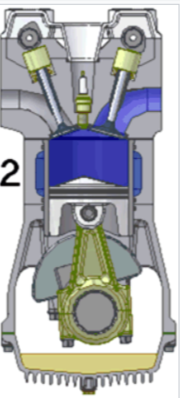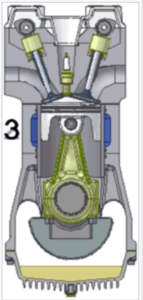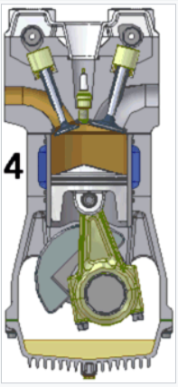

Сурет 1.7 - Іштен жанатын төрт тактілі қозғалтқыштың жұмыс сызбасы

Жоғарыда аталған технологиялар қоспа түзілу процесін айтарлықтай жақсартып, отынның толығырақ жануын және күйе мен көміртек тотығының (CO) түзілуін азайтуды қамтамасыз етеді. Алайда, олардың белгілі бір шектеулері де бар. Мысалы, турбонаддув пен интеркулерді пайдалану цилиндрлердің толтырылуын арттырып, шығарындылардағы күйе мен CO концентрациясын төмендетеді, бірақ сонымен бірге жану камерасындағы қысым мен температураның жоғарылауына әкеледі. Бұл өз кезегінде дизельді шығарындылардың ең улы компоненттерінің бірі болып табылатын азот оксидтерінің (NOₓ) түзілуін күшейтеді. Сонымен қатар, қозғалтқыш конструкциясының күрделенуі оның құнын арттырады, ал турбокомпрессор мен ауаны салқындату жүйелері майлау сапасына және техникалық қызмет көрсетуге жоғары талаптар қояды, бұл өз кезегінде пайдалану шығындарының өсуіне себеп болады.
Common Rail отын жүйелері мен пьезо-форсункаларды қолдану отынды жоғары дәлдікпен мөлшерлеуге және көп фазалы бүркуді жүзеге асыруға мүмкіндік береді, бұл жану жағдайларын жақсартып, қатты бөлшектердің түзілуін азайтады. Алайда, мұндай жүйелер дизель отынының сапасына өте сезімтал болып келеді. Отында күкірттің, судың немесе механикалық қоспалардың болуы қымбат бөлшектердің тез тозуына және істен шығуына әкеледі. Сонымен қатар, құрылымдық күрделілік пен жөндеудің жоғары құны қозғалтқышты пайдалану талаптарын едәуір арттырады [13].
Жану камерасының геометриясын оңтайландыру отынның толық жануына және шығарындылардың уыттылығын төмендетуге әсер ететін негізгі факторлардың бірі ретінде қарастырылады. Алайда оны іс жүзінде жүзеге асыру технологиялық тұрғыдан күрделі: жоғары дәлдіктегі есептеулер мен бөлшектерді өңдеуді талап етеді. Бұдан бөлек, қозғалтқыштың қолайсыз жұмыс режимдерінде тіпті оңтайлы камера пішіні де жергілікті қызып кетуге және азот оксидтерінің түзілуінің күшеюіне әкелуі мүмкін. Қосымша шектеу ретінде отын сапасы да маңызды рөл атқарады, себебі төмен сортты дизель қолданылған жағдайда жану камерасының жетілдірілген құрылымына қарамастан, күйе түзілуі жоғары деңгейде қалады [14].
Дизельдік қозғалтқыштың жұмыс режимі экологиялық көрсеткіштер мен шығарындылар құрамына айтарлықтай әсер етеді. Бос жүріс режимінде қозғалтқыш айтарлықтай жүктемесіз жұмыс істейді, бұл жану камерасындағы температураның төмендеуімен және отынның тотығу процесінің баяулауымен қатар жүреді. Мұндай жағдайда жану толық жүзеге аспайды, нәтижесінде көмірсутектердің (HC) концентрациясы артып, көп мөлшерде күйе түзіледі. Бұл құбылыс төмен температура кезінде химиялық реакциялардың белсенділігі төмендеп, отынның оттекпен толық әрекеттеспей, оның бір бөлігі уытты қосылыстар түрінде атмосфераға шығарылуымен түсіндіріледі [15].
Қозғалтқыш жоғары жүктемемен жұмыс істеген кезде, керісінше, жану камерасындағы температура айтарлықтай жоғарылайды. Бұл көміртек пен сутектің неғұрлым толық тотығуына ықпал етіп, нәтижесінде күйе мен көміртек тотығының (CO) концентрациясын төмендетеді. Алайда температураның жоғарылауы азот оксидтерінің (NOₓ) түзілу процесінің күшеюімен қатар жүреді. Олардың концентрациясы температура мен қысымға тікелей байланысты, себебі жоғары термодинамикалық параметрлер кезінде ауа құрамындағы азот пен оттектің өзара әрекеттесу реакциясы жылдамдайды. Осылайша, жоғары жүктеме кезінде кейбір ластаушы заттардың (күйе, CO) азаюы басқа зиянды заттардың (NOₓ) көбеюімен қатар жүреді.
Қозғалтқыштың тұрақсыз жұмыс режимдері, яғни кенеттен үдеу мен тежеу кезеңдері, шығарындылардың уыттылығына ерекше әсер етеді. Бұл сәттерде қоспа түзілу мен жану жағдайлары тұрақсыз болады: жану камерасындағы қысым өзгереді, отын бүрку мен ауамен араласу біркелкі болмайды. Мұндай құбылыстар зиянды заттардың, атап айтқанда күйенің, көмірсутектердің және көміртек тотығының уақытша жоғары концентрациясын тудырады. Мұндай процестер жиі тоқтап, қайта қозғалатын және жиі тежеу жасайтын қалалық жағдайларда жұмыс істейтін көліктерге тән, сондықтан бұл мәселе мегаполистегі көлік үшін аса өзекті болып табылады [16].
Қозғалтқыштың техникалық жағдайы да шығарындылар деңгейіне шешуші әсер етеді. Отын форсункаларының тозуы отын бүрку сапасының нашарлауына әкеледі: отын тамшылары іріленіп, олардың булануы мен ауамен араласуы қиындайды, бұл күйе түзілуін арттырады. Ауа және отын сүзгілерінің ластануы оттек пен отынның жеткізілуін шектейді, нәтижесінде толық жанбау орын алады және CO мен HC концентрациясы артады. Бүрку жүйесіндегі ақаулар - қысымның ауытқуы немесе отын беру тұрақсыздығы - бұл процесті одан әрі күрделендіреді. Сондай-ақ, бүркудің алға озу бұрышының (опережение угла впрыска) реттелуі де маңызды фактор болып табылады: бүрку тым ерте жүргізілсе, температура артып, соның салдарынан NOₓ шығарындылары көбейеді; ал бүрку тым кеш жүргізілсе, отын толық жанбай, күйе мен көмірсутектердің мөлшері өседі.
Тракторлар мен арнайы техникалардың пайдаланылған газдарды шығару жүйелері құрамдық жағынан жеңіл және жүк автомобильдерінде қолданылатын жүйелерге ұқсас, өйткені олардың да негізгі модульдері бірдей: тотығу каталитизаторы (DOC), күйе сүзгісі (DPF), селективті каталитикалық бейтараптандыру жүйесі (SCR) және пайдаланылған газдарды рециркуляциялау жүйесі (EGR). Бұл жүйелердің мақсаты да бір - азот оксидтері (NOₓ), көмірсутектер (HC), көміртек тотығы (CO) және қатты бөлшектердің (PM) концентрациясын нормативтік деңгейге дейін төмендету. Алайда сырттай ұқсастығына қарамастан, тракторлар, экскаваторлар және басқа да жолсыз жерлерге арналған техникалардың жұмыс ерекшеліктеріне байланысты құрылымдық және пайдалану айырмашылықтары бар [17].
Біріншіден, қозғалтқыштардың жұмыс режимдері айтарлықтай ерекшеленеді. Егер автомобильдер жүктеме мен жылдамдықтың үнемі өзгеріп отыратын динамикалық жағдайда жұмыс істесе, тракторлар мен арнайы техника көбінесе тұрақты қуатта немесе айнымалы жүктемелер кезінде төмен айналымдарда жұмыс істейді. Мұндай жағдайда шығарындылардың температурасы күйе сүзгілерінің (DPF) пассивті регенерациясына жеткіліксіз болып, олардың тез бітелуіне әкеледі.
Екіншіден, жүйелердің орналасуы өзгеше. Автомобильдерде тазарту модульдері шығару жүйесінің табанына ықшам блок түрінде орнатылады, ал тракторлар мен арнайы техникада ұзақ қызмет ету мерзіміне және техникалық қызмет көрсетудің ыңғайлылығына есептелген ірі модульдік құрылымдар қолданылады. Мұндай модульдердің өлшемі мен салмағы әлдеқайда үлкен: мысалы, автомобильдегі SCR жүйесі бірнеше килограмм болса, трактор немесе экскаваторға арналған аналогы ондаған килограммға жетуі мүмкін.
Үшіншіден, тракторлар мен арнайы техникалардың пайдалану ортасы әлдеқайда ауыр. Олар шаңды, балшықты, жоғары ылғалдылықтағы және температура айырмасы үлкен жағдайларда жұмыс істейді. Бұл EGR жүйесінің тез бітелу қаупін арттырады, катализаторлардың тозуын жылдамдатады және төмен температурада AdBlue реагентінің кристалдануына қарсы SCR жүйесіне қосымша қорғау шараларын қажет етеді.
Төртіншіден, нормативтік талаптар да әртүрлі. Автомобильдер үшін Euro-5 және Euro-6 стандарттары қолданылады, онда шығарындылар грамм/километрмен (г/км) өлшенеді, ал тракторлар мен арнайы техника үшін Еуропада Stage IV және Stage V, ал АҚШ-та Tier 4 Final стандарттары енгізілген, мұнда нормалар грамм/киловатт-сағатпен (г/кВт·сағ) есептеледі, бұл қозғалтқыштардың мотосағаттармен өлшенетін жұмыс ерекшелігін көрсетеді [18, 19].
Осылайша, тракторлар мен арнайы техникалардың шығару жүйелері құрамы мен мақсаты жағынан автомобиль жүйелеріне ұқсас, бірақ ауыр пайдалану жағдайларына, шығарындылар көлемінің көптігіне және ұзақ жұмыс режимдеріне бейімделген. Негізгі айырмашылықтар олардың ауқымында, құрылымдық орналасуында және пайдалану ерекшеліктерінде байқалады, сондықтан экологиялық талаптардың күшеюі жағдайында бұл жүйелерді жетілдіру мәселесі ерекше өзектілікке ие.
Сонымен, дизельдік қозғалтқыштың экологиялық тиімділігі тек оның конструкциялық жетілдірілу деңгейіне ғана емес, сонымен қатар жұмыс процестерінің тұрақтылығына, отын сапасына және пайдалану талаптарының сақталуына да байланысты. Қозғалтқыш жасау саласындағы елеулі жетістіктерге қарамастан, қазіргі заманғы техникалық шешімдер әлі де қатаң халықаралық экологиялық нормаларға толық сәйкестікке қол жеткізе алмай отыр. Теріс экологиялық әсерді барынша азайту тек пайдаланылған газдарды тазарту жүйелерін одан әрі дамыту арқылы мүмкін болады, өйткені дәл осы жүйелер технологиялық шектеулерді өтеп, жалпы ластану деңгейін төмендетуге қабілетті [20].
Осыған байланысты пайдаланылған газдардың құрамын, олардың физикалық және химиялық қасиеттерін, сондай-ақ қоршаған орта мен адам денсаулығына әсер ету механизмдерін егжей-тегжейлі зерттеу қажеттілігі ерекше өзектілікке ие. Күйенің, азот оксидтерінің, көмірсутектердің, көміртек тотығының, күкірт қосылыстарының және қатты бөлшектердің сандық және сапалық сипаттамаларын түсіну тиімді тазарту әдістерін негізді түрде әзірлеуге және дизельдік қозғалтқыштардың экологиялық қауіпсіздігін арттыруға бағытталған инженерлік шешімдер қабылдауға мүмкіндік береді.

1.2 Дизельдік қозғалтқыштардың пайдаланылған газдарының құрамы мен сипаттамалары

Дизельдік қозғалтқыштардың шығарындылары газ тәрізді және қатты ластағыш заттардың күрделі қоспасынан тұрады. Олардың концентрациясы мен қауіптілігі қозғалтқыштың құрылысына, отынның түрі мен сапасына, пайдалану жағдайларына және тазарту жүйелерінің болуына байланысты болады.
Газ тәрізді компоненттерге азот оксидтері (NOₓ), көміртек тотығы (CO), сондай-ақ көмірсутектер (HC) жатады. Бұдан басқа, құрамында уытты емес, бірақ жылыжай әсерін күшейтетін көмірқышқыл газы (CO₂), сондай-ақ қышқылды жаңбырлар мен тыныс алу жолдарының тітіркенуін туғызатын күкірт оксидтері (SO₂) болады [21].
Жалпыланған деректерге сәйкес, дизельдік қозғалтқыштың пайдаланылған газдарының құрамы негізінен мынадай үлестерден тұрады: көмірқышқыл газы (CO₂) – шамамен 72–75 %, азот (N₂) – 12–15 %, су буы (H₂O) – 10–11 %, қалдық оттек (O₂) – 0,5–2 %, және 1 %-дан аз бөлігі уытты ластағыштарға тиесілі - оларға CO, NOₓ, HC, SO₂, H₂S және қатты бөлшектер (PM) жатады (1.8-сурет) [22].

Сурет 1.8 - Дизельдік қозғалтқыштың пайдаланылған газдарының құрамының диаграммасы

Жалпы алғанда, көлік секторының ауаға тигізетін әсерінің ішінде дизельдік қозғалтқыштардың үлесі айрықша жоғары. Қалалық жағдайларда дизель көліктері NOₓ шығарындыларының шамамен 70 %-ын және PM₂.₅ бөлшектерінің 80 %-дан астамын тудырады.
Бұл ластаушылардың ішінде ең қауіптілерінің бірі - көміртек тотығы (CO). Ол түссіз және иіссіз газ болып табылады және толық жанбау кезінде түзіледі. Адам ағзасында ол гемоглобинмен оңай байланысып, оттектің тасымалдануын тежейді, нәтижесінде ауыр улануға, ал жоғары концентрацияда өлімге дейін әкелуі мүмкін.
Азот оксидтері (NOₓ), негізінен азот монооксиді (NO) мен азот диоксиді (NO₂), қозғалтқыш цилиндрлерінде жоғары температура кезінде түзіледі. Бұл газдар тыныс алу жолдарын тітіркендіріп қана қоймай, жер бетіне жақын озон мен фотохимиялық тұманның түзілуіне қатысады, соның салдарынан қалалардағы ауа ластануы күшейеді.
Көмірсутектер (НС) – жанбай қалған отын мен майдың қалдықтары, канцерогендік қасиетке ие және түтіннің (смогтың) түзілуіне де ықпал етеді. Олардың шығару газдарында болуы қозғалтқыштың жұмыс тиімділігінің төмендігін және отынның толық жанбағанын көрсетеді.
Күкірт диоксиді (SO₂) құрамында күкірт бар отынды жағу кезінде түзіледі және атмосферадағы ылғалмен әрекеттесіп, күкіртті қышқыл түзеді – ол қышқылды жаңбырлардың негізгі компоненті болып табылады. Бұл газ тыныс алу жүйесіне зиянды, бронх түйілуін (бронхоспазм) және созылмалы аурулардың асқынуын туындатуы мүмкін. Қазіргі дизель отындары күкірттен тазарту (десульфурация) процесінен өтсе де, оның түзілуін толықтай жою әрқашан мүмкін бола бермейді.
Күкіртті сутек (H₂S) аз мөлшерде бөлінгенімен, оның жоғары уыттылығы салдарынан айтарлықтай қауіпті болып табылады. Өзіне тән өткір иісімен ерекшеленетін бұл газ улануға, бас ауруына және орталық жүйке жүйесінің тежелуіне әкелуі мүмкін [23].
Денсаулық үшін ең үлкен қауіп қатты бөлшектерден туындайды (1.9-суретте көрсетілген), әсіресе ұсақ дисперсті фракциялар (PM2.5), олар өкпенің терең бөлігіне ене алады. Бұл бөлшектер күйеден, металл қосылыстарынан, сульфаттар мен жанармайдың жануы, қозғалтқыштың тозуы және майдың жану камерасына түсуі кезінде пайда болатын басқа да зиянды қоспалардан тұрады. Олар дизельді қозғалтқыштардың шығару газдарының ең қауіпті құрамдас бөлігі болып саналады, себебі тыныс алу жүйесінің ауруларын және қатерлі ісік ауруларын туындату қабілетіне ие.
Өлшемі бойынша қатты бөлшектер екі негізгі фракцияға бөлінеді: PM10 және PM2.5 (сурет 1.10). PM10 бөлшектері (диаметрі 10 микрометрге дейін) негізінен тыныс алу жүйесінің жоғарғы бөліктерінде - мұрын-жұтқыншақта, кеңірдекте және бронхтарда шөгіп, шырышты қабықты тітіркендіреді, жөтел тудырады және созылмалы аурулардың асқынуына себеп болады.
Едәуір қауіптісі - ұсақ дисперсті PM2.5 бөлшектері (диаметрі 2,5 микрометрге дейін), олар өкпенің терең қабаттарына - альвеолдарға дейін еніп, қан айналым жүйесіне түсуі мүмкін. Бұл бөлшектердің әсері жүрек-қантамыр және тыныс алу жүйесінің ауруларының дамуына, сондай-ақ мезгілсіз өлім қаупінің артуына әкеледі. Дизельдік қозғалтқыштардың қатты бөлшектер шығарындыларының едәуір бөлігін дәл осы PM2.5 құрайды [24].

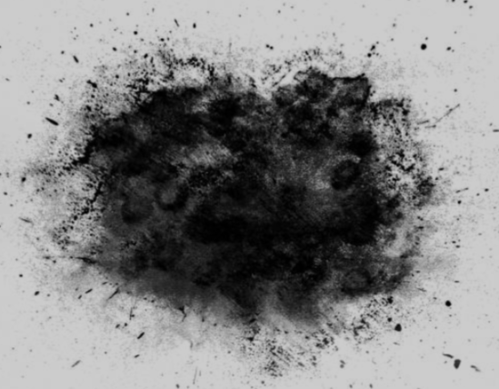

Сурет 1.9 - Дизельдік қозғалтқыштардың шығару газдарындағы қатты бөлшектер

ДДСҰ (ВОЗ) статистикасы бойынша, қала атмосферасындағы PM2.5 деңгейінің әр қосымша +10 мкг/м³-ге артуы халық арасындағы өлім-жітім қаупін 6–8 % арттырады.

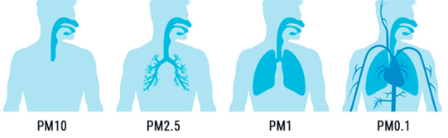

РМ10 - жоғарғы тыныс алу жолдары, РМ2.5 -төменгі тыныс алу жолдары, РМ1 -өкпе альвеолалары, РМ0.1 - қан айналым жүйесі және бүкіл ағза
Сурет 1.10 – Дизельдік қозғалтқыштардың шығару газдарындағы қатты бөлшектердің мөлшері

Органикалық бөлшектерден бөлек, PM құрамында бейорганикалық қосылыстар да болады - темір (Fe₂O₃), мырыш (ZnO), мыс (CuO) және басқа да металл оксидтері. Бұл заттар қозғалтқыш бөлшектерінің тозуы немесе отын мен майдың ластануы нәтижесінде шығару газына түседі. Олардың кейбіреуі жоғары уыттылыққа және канцерогендік қасиеттерге ие, ал ұзақ әсер еткен жағдайда ағзада жиналып, созылмалы улануға әкелуі мүмкін [24].
Сондықтан дизельдік шығарындылардағы қатты бөлшектер халық денсаулығы мен экология үшін елеулі қауіп төндіреді. Оларды тиімді түрде ұстау және концентрациясын азайту - аса маңызды міндеттердің бірі болып табылады.
Түтіндік (дымность) - дизельдік қозғалтқыштың шығару газдарындағы қатты бөлшектердің, ең алдымен күйенің, ластану деңгейін көрсететін кешенді көрсеткіш және сонымен қатар отынның жану тиімділігінің индикаторы болып табылады. Ол шығару газындағы күйе концентрациясын сипаттайды және пайызбен (қараю деңгейі), миллиграмм/м³ түрінде немесе оптикалық құралдар (опациметрлер) арқылы өлшенеді. Жоғары түтіндік шығару газдарындағы қатты бөлшектердің (PM) артық мөлшерін көрсетеді, бұл олардың уыттылығын арттырады, себебі күйе бөлшектері полициклді хош иісті көмірсутектер, ауыр металдар және жанбаған көмірсутектер сияқты канцерогендік заттарды өз бетінде адсорбциялайды. Қозғалтқыш жұмысы тұрғысынан түтіндік деңгейінің артуы көбіне отынның толық жанбағанын білдіреді. Бұл нашар бүркуге, оттегінің жетіспеушілігіне, ауа мен отын қатынасының бұзылуына немесе отын жабдығының ақауына байланысты болуы мүмкін. Осылайша, түтіндік тек экологиялық көрсеткіш қана емес, сонымен қатар қозғалтқыштың техникалық жағдайын бағалауға арналған маңызды диагностикалық құрал болып табылады. Түтіндік деңгейінің төмендеуі жану процесінің жақсарғанын және уытты шығарындылардың азайғанын білдіреді, сондықтан ол автокөліктердің экологиялық стандарттарға сәйкестігін бақылау мен сертификаттау кезінде негізгі параметрлердің бірі ретінде қарастырылады [25].
Еуропалық Euro экологиялық стандарттар сериясының эволюциясы автомобиль көліктерінің, ең алдымен дизельдік қозғалтқыштардың, қоршаған орта мен адам денсаулығына теріс әсерін азайтуға бағытталған талаптардың біртіндеп қатаңдатылғанын көрсетеді (1.11-сурет).

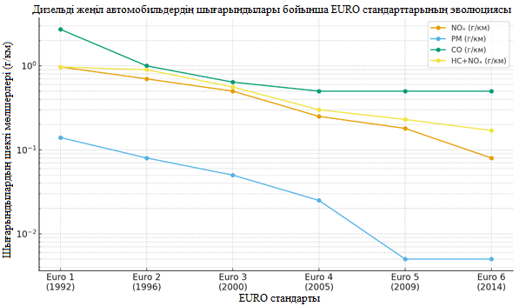

Сурет 1.11 - Еуропалық Euro экологиялық стандарттар сериясының эволюциясы

Алғашқы Euro-1 және Euro-2 стандарттары (1992–1997 жж.) негізгі ластаушы заттар бойынша бастапқы шекті мәндерді белгіледі және әсіресе шығару газының түтіндік деңгейін бақылауды қамтыды, өйткені дизельдік шығарындылар құрамында көзге көрінетін күйе мөлшері жоғары болды.
Euro-3 және Euro-4 кезеңінде (2000–2005 жж.) көрсеткіштерді бөлу жүргізілді: көмірсутектер жеке есепке алына бастады, ал NOₓ пен CO бойынша нормалар қатаңдатылды. Сонымен қатар дизельді қозғалтқыштар үшін қатты бөлшектердің рұқсат етілген шегі 0,05 г/км-ден 0,025 г/км-ге дейін төмендетілді.
Тракторлар, экскаваторлар және басқа да жолсыз жерде қолданылатын арнайы техникаларға арналған экологиялық нормалау жол-көлік құралдарына қолданылатын стандарттардан ерекшеленеді. Егер жеңіл және жүк көліктері үшін Euro-3, Euro-4, Euro-5 және Euro-6 стандарттары қолданылса, ауыл шаруашылығы мен құрылыс техникасына Еуропада Stage (Этап) жүйесі, ал АҚШ-та Tier жүйесі (Қоршаған ортаны қорғау агенттігі - EPA әзірлеген) қолданылады [26].
Еуропада 1999 жылдан бастап кезең-кезеңімен Stage I–IV нормативтері енгізілді, ал 2019 жылдан бастап жаңа модельдерге, 2020–2021 жылдардан бастап барлық жолсыз техникаға Stage V стандарты міндетті болды. Бұл стандарт азот оксидтері (NOₓ), көмірсутектер (HC), көміртек тотығы (CO) және қатты бөлшектер (PM) шығарындыларына қойылатын талаптарды едәуір қатаңдатты. Сонымен қатар алғаш рет бөлшектер санына (PN) шектеу енгізілді, бұл DOC, DPF және SCR секілді кешенді тазалау жүйелерін қолдануды міндетті етті.
Еуропалық Stage стандарттарына АҚШ-тағы Tier 1–4 жүйесі сәйкес келеді, мұнда Tier 4 Final өзінің қатаңдығы бойынша Stage IV/V деңгейіне тең және 2014 жылдан бастап қолданылады.
Айта кету керек, ТМД елдерінде (оның ішінде Қазақстан мен Ресейде) Stage V стандарты әлі тікелей енгізілген жоқ, сондықтан отандық тракторлар мен арнайы техникалар үшін көбіне жұмсақтау талаптар - шамамен Euro-3 / Euro-4 деңгейінде қолданылады. Алайда импортталатын техника өндірілген елдің стандарттарына сай болуы тиіс. Мысалы, өңірге жеткізілетін заманауи John Deere немесе Fendt тракторлары, сондай-ақ Caterpillar, Komatsu және Volvo экскаваторлары DOC + DPF + SCR жүйелерімен жабдықталған және Stage V немесе Tier 4 Final стандарты бойынша сертификатталған.
Автомобильдерге арналған Euro стандарттарын жолсыз техникаға арналған Stage/Tier стандарттарымен салыстырғанда, олардың түпкі мақсаты бір - қоршаған ортаға зиянды әсерді азайту, алайда жұмыс жағдайларының ерекшеліктерін ескеретіндігімен ерекшеленеді.
Мысалы, автомобильдерге арналған Euro-6 стандарты келесі шекті мәндерді белгілейді:
NOₓ - 0,08 г/км, PM - 0,005 г/км, және PN - 6,0 × 10¹¹ бөлшек/км.
Ал жолсыз техника үшін Stage V стандарты бойынша 56–130 кВт қуатты қозғалтқыштар үшін рұқсат етілген шығарындылар келесідей:
NOₓ ≤ 0,4 г/кВт·сағ, PM ≤ 0,015 г/кВт·сағ, және PN ≤ 1,0 × 10¹² бөлшек/кВт·сағ [27].
Осылайша, айырмашылық өлшем бірліктерінде жатыр: автомобильдер үшін - г/км, ал жолсыз техника үшін - г/кВт·сағ. Бұл айырмашылық олардың пайдалану ерекшеліктерімен түсіндіріледі: жол көлігі жүріп өткен қашықтық бойынша бағаланса, арнайы техника - оның қуаты мен жұмыс уақытына қарай бағаланады.
Жалпы алғанда, жол және жолсыз көліктерге арналған экологиялық нормалардың қатаңдатылуы технологиялардың біріздендірілуіне алып келді: қазіргі таңда автомобильдерде де, тракторлар мен экскаваторларда да бірдей тазарту модульдері - DOC, DPF, SCR қолданылады. Алайда арнайы техниканың жұмыс жағдайында (жиі төмен жүктеме, шаңды орта, температураның күрт ауысуы) бұл жүйелердің кемшіліктері айқын байқалады: DPF жиі регенерацияны қажет етеді, SCR жүйесі AdBlue сапасына сезімтал, ал катализаторларды ауыстырудың құны өте жоғары. Осы факторлар мұндай жүйелердің пайдаланылуын қымбаттатады.
Технологиялық серпіліс Euro-5 стандартының (2009–2011 жж.) енгізілуімен байқалды, онда қатты бөлшектердің массалық концентрациясы 0,005 г/км-ге дейін күрт төмендетілді. Сонымен қатар Euro-5b кезеңінен бастап бөлшектер саны (PN ≤ 6,0 × 10¹¹ бөлшек/км) көрсеткіші енгізілді, бұл көзге көрінетін түтіндік бақылаудан ең ұсақ және денсаулыққа аса қауіпті бөлшектерді бағалауға көшуді білдірді.
Келесі даму кезеңі Euro-6 стандартымен (2014 ж. және одан кейінгі кезеңдер) байланысты болды, мұнда жеңіл дизельді көліктер үшін NOₓ нормасы 0,08 г/км-ге дейін төмендетілді, ал PM мен PN көрсеткіштерін бақылау барлық көлік санаттары үшін міндетті болды (кесте 1.1).

Кесте 1.1 - Шығарылған газдардағы улы заттардың мөлшері
Компонент | Негізгі көзі | Әсері | Норма (EURO-6)
NOₓ | Жану температурасының жоғары болуы | Уыттылық, күйелердің түзілуі | ≤ 0,08 г/км (жеңіл автокөліктер)
CO | Отынның толық жанбауы | Уландырғыш әсер | ≤ 0,5 г/км
HC | Жанбай қалған отын | Канцерогендік қасиет | ≤ 0,17 г/км
PM (күйе бөлшектері) | Жану процесі, май, тозу | Қатерлі ісік, тыныс алу аурулары | ≤ 0,005 г/км
PN (бөлшектер саны) | Күйе, отын мен майдың микробөлшектері | Тыныс алу және жүрек-қантамыр жүйесі аурулары | ≤ 6,0 × 10¹¹ бөлшек/км

Алдыңғы стандарттардан (Euro-1 және Euro-2) айырмашылығы - ол кезде негізгі көрсеткіштердің бірі түтінділік деңгейі болатын (жарық ағынының әлсіреу коэффициенті K, м⁻¹ бірлігінде немесе Hartridge Smoke Unit (HSU) шкаласы бойынша пайызбен өлшенетін), Euro-6 стандартында бұл параметр тікелей реттелмейді. Оның орнына қатаң сандық критерийлер енгізілді: қатты бөлшектердің массасы (PM) мен олардың санының (PN) бақылауы, бұл дизельді қозғалтқыштардың экологиялық қауіпсіздігін бағалаудың қазіргі заманғы тәсілін көрсетеді.
M1 және N1 (I класты) санатындағы жеңіл автомобильдер мен жеңіл коммерциялық көліктер үшін Euro-6 стандарты қатты бөлшектердің массасын PM ≤ 0,005 г/км және олардың санын PN ≤ 6,0 × 10¹¹ бөлшек/км-ден аспауын белгілейді. Ал ауыр көлік құралдары (жүк көліктері мен автобустар) үшін сынақ циклдарында қатты бөлшектердің шекті массалық мөлшері 0,01 г/кВт·сағ деңгейінде, сонымен қатар бөлшектер саны (PN) бойынша да норматив бекітіледі. Бұл көрсеткіштер қазіргі уақытта дизель шығарындыларының экологиялық қауіпсіздігін объективті бағалауға мүмкіндік беретін негізгі критерийлер болып саналады, себебі олар тек көрінетін күйенің ғана емес, сонымен қатар адам денсаулығына ең қауіпті - көзге көрінбейтін ультражұқа бөлшектердің (PM2.5, PM10) мөлшерін де бақылайды.
Соған қарамастан, түтінділік көрсеткіші әлі де практикалық маңызын сақтап келеді, әсіресе көліктердің техникалық байқауы кезінде. Ол жанармай аппаратурасының күйін және отынның толық жану дәрежесін тез анықтауға мүмкіндік беретін маңызды диагностикалық параметр болып табылады. Турбонаддувы бар дизельді қозғалтқыштар үшін рұқсат етілген түтінділік коэффициенті K ≤ 1,5 м⁻¹ (шамамен 40–50 % HSU), ал наддувы жоқ қозғалтқыштар үшін - K ≤ 2,5 м⁻¹ (60–70 % HSU шамасында) құрайды. Осылайша, Euro-6 стандарты қатты бөлшектердің массасы мен санына сандық бақылауға басымдық берсе де, түтінділік көрсеткіші әлі де қозғалтқыштың экологиялық күйін кешенді бағалауда маңызды индикатор болып қала береді.
PM, PN және түтінділік параметрлерін біріктіріп пайдалану дизель шығарындыларының уыттылығы мен ықтимал қауіптілігі туралы неғұрлым толық түсінік алуға мүмкіндік береді. Euro-6 нормативтері нақты экологиялық әсерді қатаң сандық көрсеткіштер арқылы бағаласа, түтінділік олардың практикалық толықтауышы ретінде қозғалтқыштың нақты жұмыс жағдайын сипаттайды. Сондықтан шығару газдарын тазалау жүйелерін жетілдіру барысында екі тәсілді де - заманауи сандық критерийлер мен дәстүрлі түтінділік көрсеткіштерін - өзара толықтыратын экологиялық бақылау құралдары ретінде қарастыру қажет.

1.3 Шығарындыларды азайтудың заманауи әдістері және олардың шектеулері

Дизельдік қозғалтқыштардың шығарындыларын азайтудың заманауи әдістеріне пайдаланылған газдардағы күйе, азот оксидтері, көміртегі тотығы және басқа да зиянды заттарды азайтуға бағытталған бірқатар технологиялар кіреді. Кеуекті керамикалық құрылымдағы бөлшектерді (соның ішінде PM2.5 және PM10) ұстайтын және сақтайтын дизельдік бөлшектердің сүзгісі (DPF) ең көп қолданылады. Дизельдік бөлшектер сүзгісі (DPF) - іштен жанатын қозғалтқышта жанармай жану кезінде пайда болатын бөлшектерді (күйе) ұстауға арналған сору жүйесінің құрамдас бөлігі.
Дизельдік бөлшектер сүзгісі (1.12-сурет) қабырғалары арқылы пайдаланылған газдар өтетін көптеген ауыспалы жабық арналардан тұратын керамикалық кеуекті сүзгі элементі бар металл корпус: қатты күйе бөлшектері бетінде және кеуектерінде орналасады, тазартылған газдар сыртқа шығарылады, ал ластаушы заттар жиналған кезде, қысым мен температура жоғары температурада белсенді регенерация датчиктерінен өтеді. қыздыру, оның барысында күйе СО₂ күйіп кетеді, содан кейін сүзгі өзінің жұмысын қалпына келтіреді [28].
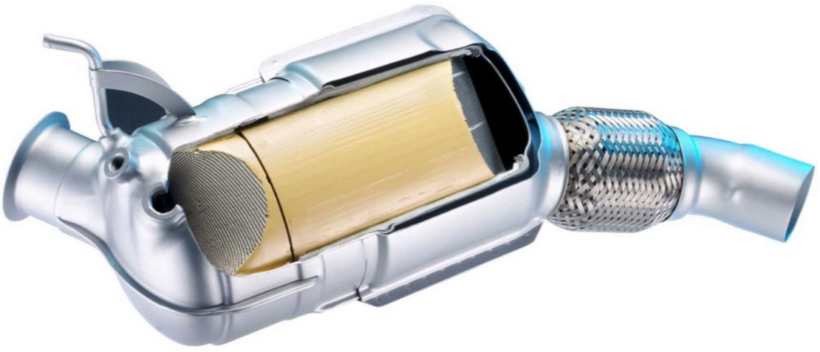

Сурет 1.12 -Дизельдік бөлшектердің сүзгісі

Тиімділігін сақтау үшін сүзгі жоғары температурада жиналған күйелерді күйдіріп тастау үшін тұрақты регенерацияны қажет етеді. Бұл жүйе бөлшектердің шығарындыларын 90-95% дейін азайта алады, бірақ тұрақты регенерацияны қажет етеді, температура жеткіліксіз болған кезде бітеліп қалуы мүмкін және сору жүйесінде қосымша кері қысым жасайды [29].
Сактаулы каталитикалық тотықсыздандыру (СКТ) - бұл азот оксидтерінің (NO_{x}) шығарынды газдарын тазарту технологиясы. Ол дизельдік және өнеркәсіптік қондырғыларда қолданылады. Ол азот оксидтерін (N₂) азотқа және суға (H₂O) тотықсыздандыру процесіне негізделген, бұл әдетте суы бар ерітіндіні (мочевина - AdBlue немесе аммиак) катализатор бетінде қолдану арқылы жүзеге асырылады (1.13-сурет) [30].
Сақтаулы каталитикалық тотықсыздандыру (СКТ) жүйесі тораптар кешенінен тұрады, бұл азот оксидтерінің (NO_{x}) шығарынды газдарындағы мөлшерін азайтуға мүмкіндік береді. Жүйе тотықсыздандырғыш бергішті, суы бар ерітіндінің (32,5% мочевина және 67,5% су) және төмен температурада кристалдануды болдырмайтын қыздырғыштарды қамтиды. Содан кейін ерітінді дозалау модуліне (инжектор) жіберіледі, ол катализатор алдындағы шығарындылар трактісіне дәл суы бар ерітінді береді. Электронды басқару блогы (ЭББ) температура, ауа шығыны және NO_{x} концентрациясы датчиктерінің көрсеткіштері негізінде басқарады [31].
200 - 400 °C температурада гидролиз және ыдырау аймағында суы бар ерітінді аммиакқа (NH3) және көмірқышқыл газына (CO₂) ыдырайды.
Түзілген аммиак шығарынды газдармен біркелкі араласады, бұл кейінгі химиялық реакциялар үшін оңтайлы жағдайлар жасайды.
Жүйенің негізгі элементі - каталитикалық блок (СКР-катализатор), онда азот оксидтері (N₂) және су (H₂O) арқылы азотқа дейін тотықсызданады. Катализатор құрамында керамикалық немесе металл негізге салынған белсенді компоненттер (ванадий, титан, мыс немесе цеолит) бар. Жүйенің жұмысын бақылау үшін катализатор алдында және кейін, сондай-ақ AdBlue мөлшерін бақылайтын температура датчиктері орнатылған, бұл реагенттің дәл дозалануын қамтамасыз етеді. Электронды басқару блогы (ЭББ) барлық датчиктердің көрсеткіштерін талдап, СКТ жүйесінің тиімді жұмыс істеуі үшін қажетті NH₃/NO_{x} оңтайлы қатынасын сақтай отырып, мочевинаны береді [32].
СКТ NO_{x} мөлшерін 90% дейін азайтуды қамтамасыз етеді, бірақ реагенттің үздіксіз және дәл дозалануын талап етеді, сондай-ақ оның сапасына сезімтал.

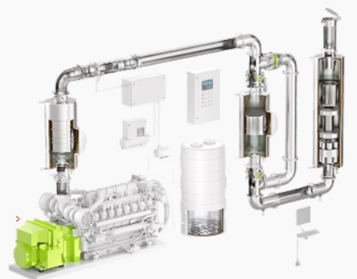

Сурет 1.13 - Сақтаулы каталитикалық тотықсыздандыру жүйелері

Таңдамалы каталитикалық тотықсыздандыру жүйелері
Тотықтырушы катализатор (DOC) - бұл қалған көміртегі тотығы (CO), көмірсутектер (HC) және ішінара қатты бөлшектерді азайту үшін қолданылатын құрылғы. Ол CO-ны CO₂-ге, HC-ны CO₂-ге және суға айналдырады. Сонымен қатар, DOC DPF-ті пассивті регенерациялауды жеңілдетеді. Бұл тиімді жүйе, бірақ олардың тиімділігі температураға байланысты және олар NOx-ке әсер етпейді.
Тотықтырушы катализатор - бұл қозғалтқыштың шығару жүйесіне орнатылған құрылғы, ол металл немесе керамикалық корпустан тұрады, оның ішінде көптеген ұсақ арналары бар монолит орналасқан. Корпус қызуға төзімді тот баспайтын болаттан жасалған, бұл оның беріктігін және ішкі элементтерді термиялық және механикалық әсерлерден қорғауды қамтамасыз етеді. Монолит, кордиерит керамикасынан немесе металл фольгадан жасалған, ұялы құрылымға ие, бұл газ ағынының минималды кедергісімен контакт аймағын ұлғайтады. Арналардың беті тотықтыру реакцияларын жүзеге асыратын шламмен (washcoat), құрамында алюминий тотығы, мыс және цирконий, сондай-ақ благородный металдар - платина (Pt) және палладий (Pd) бар, жабылған. Корпус пен монолит арасында тығыздағыштар орналастырылған, бұл жылулық кеңеюді өтейді және газ ағып кетуіне жол бермейді, бұл құрылғының сенімді және тиімді жұмысын қамтамасыз етеді. Тотықтырушы катализатордың жұмысы реакцияларға негізделген [33].
Шығарылатын зиянды компоненттерді оттегімен тотықтыру, бұл катализатордың тиімді жұмыс істеуі үшін температураның шамамен 250–400 °C жетуі керек.
Пар газдарын қайта айналымға жіберу жүйесі (EGR) жану температурасын төмендету арқылы азот оксидтерінің (NOx) түзілуін азайтады, бірақ бұл кіріс жүйесінің ластануына және қатты бөлшектердің шығарылуының жоғарылауына әкелуі мүмкін.
Пар газдарын қайта айналымға жіберу жүйесі (сурет 1.14) өзара байланысты компоненттерден — EGR клапанынан, салқындатқыштан, манометрлерден, датчиктерден және электронды басқару блогынан тұрады, олар бірлесіп, шығару коллекторынан кіріс коллекторына пар газдарының бөлігін беруді реттейді, бұл қозғалтқыштың әртүрлі жұмыс режимдерінде азот оксидтерінің түзілуін азайту үшін қайта айналымға жіберудің оңтайлы деңгейін қамтамасыз етеді.
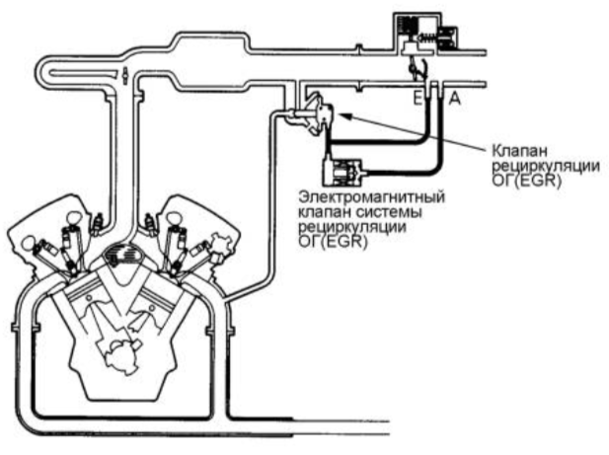
Сурет 1.14 – Газдарды қайта айналымға жіберу жүйесі

EGR жүйесінің жұмыс принципі мынада: шығару коллекторынан бөлінген пар газдарының бір бөлігі, қажет болған жағдайда, салқындатылып, EGR клапаны арқылы, онда ол жаңа ауамен араласып, жанар май қоспасымен жану камерасында төмен температурада жанады. Осылайша, азот оксидтерінің түзілуі азаяды, ал қайта айналымға жіберу дәрежесі қозғалтқыштың жұмыс режиміне байланысты электронды басқару блогымен реттеледі [34].
Еуро 5–6 стандарттарына сәйкес дизельдік қозғалтқыштарда бұл жүйелер кешенді түрде қолданылады. Тазарту біртіндеп жүреді: DOC CO және HC-ны тотықтырады, DPF сарқындыларды ұстайды, SCR NO_{x}-ты бейтараптандырады. Бірақ, мұндай үйлесім экологиялық тазалықтың жоғары деңгейін қамтамасыз етеді [35].
Бұл технологиялардың жоғары тиімділігіне қарамастан, олардың жалпы шектеулері бар: жоғары құны, жабдықтың күрделілігі, ескірген үлгілерге интеграциялау қиындықтары, автокөлікті пайдалану жағдайларына (температура, жүктеме), сондай-ақ шығару жүйесінің массасы мен габариттерінің ұлғаюына байланысты.
Қазіргі дизельдік қозғалтқыштарды тазарту технологияларының кемшіліктері жоғары құнымен ғана емес, сонымен қатар компоненттердің шектеулі қызмет ету мерзімімен де байланысты. Мысалы, қатты бөлшектерге арналған сүзгілер (DPF) 90–95% дейін шығарындыларды азайтуға мүмкіндік береді, бірақ оларды үнемі регенерациялау және тазалау қажет. Нақты пайдалану кезінде оларды пайдалану қажеттілігі 100 000–200 000 км сайын, ал қаладағы жағдайда жиірек – әр 100 000–130 000 км сайын туындайды. Толық ауыстыру 120 000–200 000 км пробегтен кейін, ал ауыр жүк көліктері мен арнайы техникалар үшін 480 000–880 000 км пробегтен кейін қажет болуы мүмкін. Жеңіл автомобильдерге арналған жаңа DPF-тің құны 1000 доллардан басталады, ал тракторлар, экскаваторлар және басқа арнайы техникалар үшін бұл баға 5 000–10 000 долларға, кейде 15 000 долларға дейін жетеді, бұл ауыстыруды өте қымбат процедураға айналдырады [36].
Селективті каталитикалық бейтараптандыру (SCR) жүйесі, бұл NOx шығарындыларын 80–90% дейін азайтады, сонымен қатар пайдалану қиындықтарынан ада емес. Тұрақты AdBlue реагентін (отынның жалпы көлемінің орташа есебімен 3–5% шығыны) қолдануды талап етеді, бұл жыл сайын жүздеген литр және мыңдаған доллар қосымша шығындарға әкеледі, сонымен қатар бұл жүйенің қызмет ету мерзімі шектеулі. SCR-катализаторды тексеру әдетте әр 200 000 миль (320 000 км) немесе шамамен 6 500 сағат жұмыс істегеннен кейін, ал жекелеген элементтерді ауыстыру 300 000 мильден (480 000 км) кейін қажет болады. Жаңа SCR-катализатордың құны жеңіл автомобильдерге арналған 2 000–5 000 долларға, ал жүк көліктері мен арнайы техникаларға арналған 10 000–15 000 долларға тең. Ауыл шаруашылығы тракторлары мен арнайы техникалардың SCR жүйесін пайдалану үшін реагентті жыл бойы сақтау және құю қажет, бұл температура -11 °C төмен болғанда жүзеге асырылады.
Тотықтырушы катализаторлар (DOC), CO және HC концентрациясын азайту үшін қолданылатын, орташа есеппен 200 000–400 000 миль (320 000–640 000 км) ресурсты құрайды, содан кейін олардың белсенділігі төмендейді. Өндірушілер DOC-ты «кепілдендірілген мерзімге» орналастырса да автомобильдердің пайдалану шарттарында (жол талғамайтын, майдың, төмен температуралардың шығатын жүйеге түсуі) DOC қызмет ету мерзімін қысқартады. Жеңіл автомобильдерге арналған DOC-тың орташа құны 800–2 000 долларды, ал тракторлар мен арнайы техникалар үшін 3 000 долларды құрайды, бұл айтарлықтай қаржылық жүктеме болып табылады.
Газдарды қайта айналымға жіберу жүйесі (EGR) жану кезіндегі NOx түзілуін азайтады, бірақ өзінің шектеулері бар. Әсіресе шаңды жағдайларда жұмыс істейтін тракторлар мен құрылыс техникаларында EGR жүйесі өте тез ластанады, бұл оны жиі тазартуды немесе ауыстыруды талап етеді. Кіріс коллекторындағы сарқырау мен майдың жиналуы қозғалтқыштың ПӘК-ін төмендетіп, оның тозуын жеделдетеді [37].
Осылайша, DOC + DPF + SCR сияқты біріктірілген жүйелердің өзі, Euro-5 және Euro-6 талаптарына сәйкес келетін болса да, кемшіліктерге ие: олар қымбат, үнемі отын мен реагенттердің сапасына байланысты, сондай-ақ негізгі компоненттердің қызмет ету мерзімі шектеулі. Бұл факторлар пайдалану шығындарын арттырып, көлік құралдарының, әсіресе ауыл шаруашылығы, құрылыс және тау-кен өнеркәсібіндегі, тұрақты емес режимдерде, шаңда және төмен температураларда жұмыс істейтін техниканың жалпы сенімділігін төмендетеді.
Бұл проблемалар дәстүрлі технологиялардың шектеулі әлеуетін көрсетеді, олар барлық жетістіктерге қарамастан, энергияны көп қажет ететін, қымбат және әрқашан да тұрақты емес. Сондықтан, жаңа перспективалы шешімдерді іздеу өзекті болып табылады, олар физикалық тазарту әдістеріне, мысалы, ультрадыбыстық, электроимпульстік әсер ету, плазмалық технологиялар, лазерлік сәулелену және т.б. негізделеді. Мұндай әдістердің артықшылығы реагенттер мен қымбат ауыстырылатын компоненттерді қолдану қажеттілігінің жоқтығында, бұл пайдалану шығындарын айтарлықтай азайтады. Сонымен қатар, физикалық әдістер құрылғылардың ықшамдылығын және конструкциясының салыстырмалы қарапайымдылығын қамтамасыз етеді, бұл газ тәрізді де, қатты бөлшектерге де әсер етуге мүмкіндік береді. Заманауи автомобильдерде, тракторлар мен арнайы техникаларда, шығару ағынына кедергіні арттырмай және әсер ету параметрлерін икемді түрде орнатуға мүмкіндік бере отырып, интеграциялау әлеуеті бар. Мұның бәрі физикалық әдістерді перспективалы тазарту бағыты ретінде, қазіргі жүйелердің кемшіліктерін жоюға және автомобиль, сондай-ақ ауыл шаруашылығы және өнеркәсіптік көліктердің тиімділігін арттыруға мүмкіндік береді [38].

1.4 Пайдаланылған газдарды тазартудың физикалық әдістерін талдау: қазіргі жағдайы, патенттік тенденциялары және практикалық енгізу мүмкіндіктері

Пайдаланылған газдарды физикалық тазарту әдістері химиялық реагенттерді қолданбай физикалық процестер мен алаңдарды пайдалануға негізделген тәсілдер. Қымбат катализаторларды, шығын материалдарын және тұрақты техникалық қызмет көрсетуді қажет ететін дәстүрлі каталитикалық технологиялардан айырмашылығы, физикалық әдістер салыстырмалы түрде қарапайым дизайнмен, ықшам өлшеммен және төмен пайдалану шығындарымен сипатталады.
Ең дәстүрлі шешімдердің арасында газдар кеуекті немесе талшықты мембрана арқылы өтетін механикалық сүзу болып табылады. Бұл тәсіл қатты бөлшектерді (күйе, шаң, күл) ұстайды және мысалы, мата және керамикалық сүзгілерде, сондай-ақ дизельді бөлшектерді сүзгілерде (DPF) жүзеге асырылады. Дегенмен, бұл әдіс гидравликалық кедергіні арттырады және сүзгі элементтерін үнемі регенерациялауды немесе ауыстыруды талап етеді, бұл пайдалану шығындарын арттырады.
Басқа тәсіл - инерциялық бөлу және газ ағынынан қатты бөлшектерді бөлу үшін орталықтан тепкіш күш қолданатын циклондар. Бұл жүйелер қарапайым, сенімді және дөрекі тазалау үшін пайдаланылады, бірақ олар денсаулыққа ең үлкен қауіп төндіретін ұсақ бөлшектерді (PM2.5) ұстауда нашар.
Физикалық әдістерге сонымен қатар газдарды салқындатуға, олардың конденсациялануына немесе қатты материалдардың бетіне сіңуіне негізделген адсорбция және конденсация процестері жатады. Бұл шешімдер бу мен ұшпа қосылыстарды жоюда тиімді, бірақ көлемді, энергияны қажет ететін және тұрақты техникалық қызмет көрсету қажеттілігіне байланысты көлік жүйелерінде қолдану шектеулі [39].
Соңғы онжылдықтарда қазіргі заманғы физикалық технологиялар белсенді дамып келеді: электр өрісіндегі бөлшектердің ағынын иондауға және тұндыруға негізделген электростатикалық тазарту (электростатикалық сүзгілер); ластаушы молекулаларды ыдырату және бөлшектерді ұстау үшін қысқа мерзімді жоғары вольтты импульстарды қолданатын электро-импульстік әдістер; белсенді радикалдар пайда болатын плазмалық технологиялар (O·, OH·, NO·) газдардың тотығу процестерін жеделдету; сонымен қатар фотохимиялық реакцияларды немесе күйе тотығуын бастайтын лазерлік сәулелену. Бұл әдістер зертханалық жағдайда жоғары тиімділікті көрсетеді, бірақ әзірге дизайнның күрделілігімен, жоғары қуат тұтынумен және разряд немесе сәуле шығару үшін тұрақты жағдай жасау қажеттілігімен шектелген [40].
Ультрадыбыстық тазарту әдістері де ерекше қызығушылық тудырады. Олардың әрекеті ұсақ бөлшектердің (PM2.5 және PM10) коагуляциясы мен іріленуін тудыратын жоғары жиілікті акустикалық тербелістердің пайда болуына негізделген, содан кейін олар оңай тұнбаға түседі немесе ұсталады. Сонымен қатар, ультрадыбыстық ағынның турбулизациясына және тотығу реакцияларының белсендірілуіне ықпал етеді, бұл газ фазасын тазарту тиімділігін арттырады.
Шығарынды газдарды тазалау үшін лазерлерді қолдану газ ағынына оптикалық энергияны тікелей беру принципіне негізделеді. Бұл энергия фотохимиялық, плазмалық немесе термиялық процестерді индукциялап, улы молекулалардың (NOx, CO, көмірсутектер) ыдырауына, күйе бөлшектерінің (PM) деструкциясына/булануына немесе каталитикалық беттердің белсенуіне әкеледі. Дәстүрлі каталитикалық нейтрализаторлар мен сүзгілермен салыстырғанда, лазерлік әдістер қымбат материалдарды қолданбай, әсерді жылдам әрі басқарылатын түрде жүзеге асыруға және жоғары селективтілікке қол жеткізуге мүмкіндік береді.
Лазер әсерінің физикалық механизмдері бірнеше негізгі процестерді қамтиды.
Бірінші процесс – фотодиссоциация.
Фотодиссоциация фотонның жұтылуын, молекуланың электрондық-қозған күйге өтуін және зарядтардың қайта бөлінуі мен атомдар арасындағы тебіліс күштерінің пайда болуына байланысты химиялық байланыстың үзілуін қамтитын процестер тізбегі болып табылады. Нәтижесінде фемто - пикосекундтық уақыт шкаласында атомдар, радикалдар немесе иондар түріндегі фрагменттер түзіледі. Фотон энергиясы олардың ілгерілемелі, тербелмелі және айналмалы қозғалыстары арасында қайта бөлінеді, ал энергия жеткілікті болған жағдайда автоионизация және екінші реттік реакциялар жүруі мүмкін. Ыдырау динамикасы потенциалдық қисықтардың пішінімен анықталады және тікелей немесе конустық қиылысуларды қамтитын преддиссоциация арқылы жүзеге асуы мүмкін. Фотодиссоциацияның тиімділігі лазер сәулесінің толқын ұзындығы мен мақсатты молекуланың жұтылу жолағының спектрлік сәйкестігіне, сондай-ақ газ ортасына оптикалық ену тереңдігіне тәуелді, бұл тереңдік бөлшектер мен конденсаттың болуымен шектеледі.
Екінші процесс – лазерлік плазма.
Қуатты импульстік лазерлер фокуста газды ионизациялап, микроплазма түзеді. Плазма бос электрондарды, иондалған атомдарды және жоғары реакциялық қабілетті радикалдарды (O, OH және т.б.) генерациялайды. Олар микросекундтар ішінде қарқынды химиялық реакцияларға түсіп, NOx пен көмірсутектерді ыдыратады және CO тотығуын қамтамасыз етеді.
Түзілген плазма өте жоғары температурамен (миллион К-ге дейін), энергия тығыздығының үлкен мәнімен, айқын теңгерімсіздігімен және ұжымдық тербелмелі процестердің болуымен сипатталады. Электрондар тығыздығы жеткілікті болғанда, плазма лазерлік сәулеленуді шағылыстыра бастайды, бұл оның оптикалық қасиеттерін айқындайды.
Газдарда түзілетін плазма, сондай-ақ аса күшті өрістер жағдайында пайда болатын плазма түрлері ажыратылады, мұндай жағдайда жоғары энергиялы сәулеленудің генерациясы мүмкін. Лазерлік плазмада энергияны жұту, кең спектрлік диапазонда сәуле шығару және зарядталған бөлшектерді жоғары энергияларға дейін үдету процестері жүреді.
Үшінші процесс – термодеструкция (жергілікті қыздыру).
Энергияны фокустау кезінде газдың немесе күйе бөлшектерінің бетінің шағын көлемі қысқа уақыт ішінде қатты қызады, бұл пиролизге (бөлшектердің булануына) әкеліп, газ өнімдерінің әрі қарай тотығуын жеңілдетеді [41].
Процесс сыртқы энергия көзінен (лазерден) энергияның жұтылуымен басталып, температура градиенті айқын байқалатын ыстық аймақтың қалыптасуына әкеледі. Бұл аймақта байланыстар әлсіреп, үзіледі, молекулалық немесе кристалдық құрылым деструкцияға ұшырайды, төмен молекулалы өнімдер түзіліп, олар буланады. Процестің жергілікті сипаты энергияның жылуөткізгіштік арқылы таралуынан бұрын берілуімен анықталады [42]. Термодеструкция фазалық ауысулармен, механикалық кернеулермен және материал қасиеттерінің өзгеруімен қатар жүруі мүмкін.
Практикада лазерлердің әртүрлі түрлері қолданылады: Nd:YAG-лазерлер, фемтосекундтық лазерлер, CO₂-лазерлер, диодты лазерлер және ультракүлгін (УК) лазерлер. 1.2-кестеде лазер түрлері мен олардың қолданылу салалары көрсетілген.

Кесте 1.2 - Лазер түрлері және олардың қолданылу салалары
Лазер түрлері | Қолданылу салалары
Nd:YAG -лазерлер | – Материалдарды өнеркәсіптік өңдеу  – Медицина  – Ғылыми зерттеулер  – Әскери және арнайы технологиялар  – Телекоммуникациялар және өлшеу техникасы  – Электроника және микроэлектроника
Фемтосекундтық лазерлер | – Микро - және нанотехнологиялар  – Медицина және биология  – Аса жылдам спектроскопия  – Плазма физикасы және жоғары гармоникалардың генерациясы (HHG)  – Плазмалық үдеткіштер  – Химия және фотодинамика  – Материалтану  – 3D-наноөндіріс
CO₂-лазерлер | – Материалдарды өңдеу  – Өнеркәсіп және өндіріс  – Медицина  – Ғылыми зерттеулер  – Әскери және арнайы технологиялар  – Ауыл шаруашылығы
Диодты лазерлер және УК-лазерлер | – Оптикалық-талшықты байланыс  – Лазерлік басып шығару, штрих-код сканерлері  – CD/DVD/Blu-ray жетектері  – Медициналық терапия (лазерлік терапия, офтальмология)  – Ғылыми эксперименттер, спектроскопия

Nd:YAG лазерлері және олардың туындылары (импульстік және үздіксіз жұмыс режимдерінде) зертханалық қондырғыларда плазма түзу және импульстік әсерлер жасау үшін кеңінен қолданылады. Фемтосекундтық лазерлер аса жоғары шыңдық қуатымен және плазма түзу тиімділігімен ерекшеленеді, алайда олардың құны жоғары және автомобильдік жағдайларға интеграциялау күрделі болып табылады.
CO₂-лазерлер (1.15-сурет) жылулық әсерлер үшін қолайлы және жоғары қуатқа ие, бірақ олардың толқын ұзындығы бірқатар молекулалар бойынша спектрлік селективтілікті шектейді.

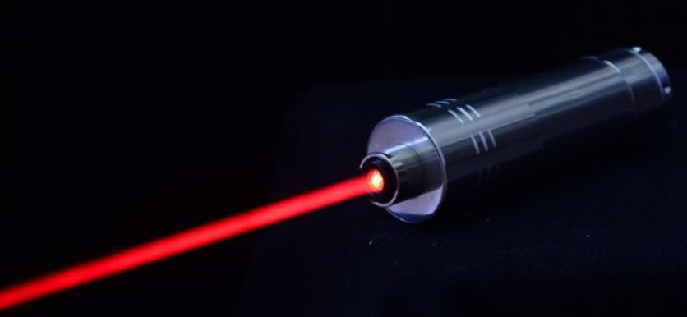

Сурет 1.15 – CO₂-лазерлер

Диодты лазерлер мен ультракүлгін (УК) лазерлер (1.16-сурет) ықшамдылығымен және энергияны тиімді пайдалануымен ерекшеленеді.

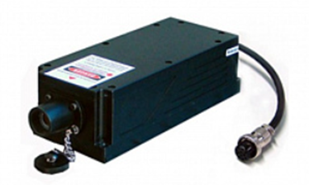
Сурет 1.16 – УК диапазонындағы диодты лазерлер

Ультракүлгін диапазон органикалық қосылыстардың және азот оксидтерінің кейбір түрлерінің фотодиссоциациясы үшін ерекше тиімді. Лазер түрін таңдау жұтылу талаптарымен, энергетикалық сипаттамалармен, құрылғы өлшемдерімен және рұқсат етілетін энергия тұтынуымен анықталады.
Сонымен қатар, зертханалық жағдайларда газдарға лазер әсерін қолдану бойынша эксперименттік зерттеулердің нәтижелері бар. Осы зерттеулерге сәйкес [43], ұшпа органикалық қосылыстар (ҰОҚ), оның ішінде көмірсутектер мен олардың туындылары, ауада және газ тәрізді азотта 150–200 ppm концентрацияда 185/254 нм толқын ұзындықтарымен сәулелендіретін зертханалық УК-реакторда өңделіп, олардың жойылуы мен түрленуін жүйелі түрде зерттеу жүргізілген.
Ауадағы ҰОҚ-ты жою тиімділігі ұсталу уақыты 53с болғанда 13–97% аралығында (орташа мәні 80%) болды және молекулалық массамен орташа оң корреляцияны көрсетті (R = 0,53). Әрбір ҰОҚ үшін оларды жоюдағы фотолиз бен фотооксидтенудің үлестері анықталды.
CO₂ бойынша жүргізілген талдау нәтижелеріне сәйкес, зерттелген ҰОҚ-тың минералдану дәрежесі 9–90 % аралығында (орташа мәні 41 %) болып, молекулалық массамен теріс корреляцияға ие болды (R = −0,63). Зерттелген ҰОҚ-тың көпшілігі шығатын газдарда қатты бөлшектердің жоғары концентрациясын көрсетті: PM₁₀ үшін 3–283 мг/м³ және PM₂.₅ үшін 2–40 мг/м³.
Әрбір ҰОҚ үшін көміртектік баланс УК-сәулелену кезінде ҰОҚ, CO₂ және PM₁₀ концентрациялары негізінде талданды. Сондай-ақ шығатын газдарда кейбір органикалық аралық қосылыстар мен 23–218 ppm концентрациядағы озон анықталды. УК-тазалау әдісі ҰОҚ-ты жоюда жоғары тиімділікті көрсеткенімен, оны ҰОҚ-тан газдарды тазалау үшін қолданар алдында оның кемшіліктерін, атап айтқанда минералдану деңгейінің төмендігін, қатты бөлшектердің түзілуін және озонның бөлінуін ескеру қажет (сурет 1.17).

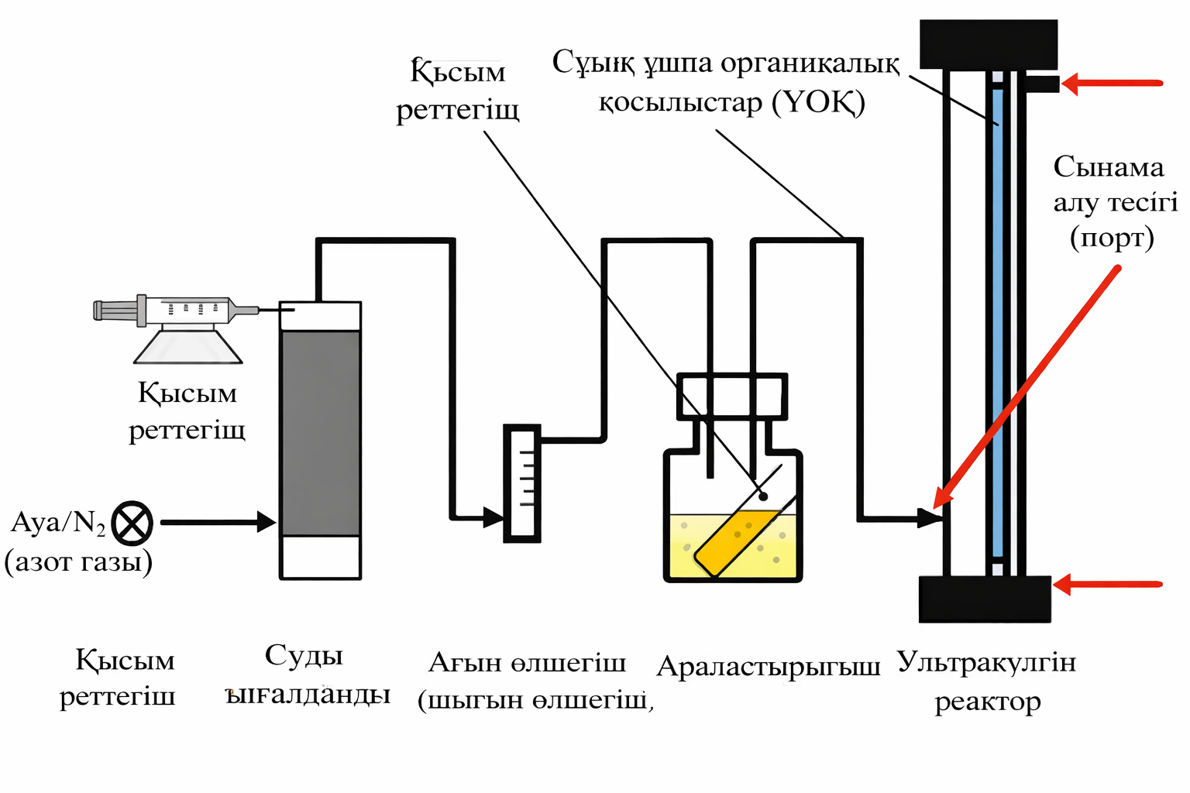
Сурет 1.17 - Эксперименттік ультракүлгін фотодеградация жүйесінің схемалық диаграммасы

Осыған байланысты ішкі жану қозғалтқыштарынан зиянды шығарындыларды азайтуға бағытталған тіркелген технологияларды жүйелі зерттеу болып табылатын пайдаланылған газдарды тазарту саласында патенттік талдау жүргізу ерекше маңызға ие. Мұндай талдау дәстүрлі каталитикалық және сүзу жүйелерін қолдануға негізделген қолданыстағы шешімдерді жалпылауға ғана емес, сонымен қатар физикалық тазарту әдістерін дамытудың перспективалық бағыттарын анықтауға мүмкіндік береді [44].
Патенттік шолу шеңберінде 1982 жылдан 2025 жылға дейінгі кезеңді қамтитын ішкі жану қозғалтқыштарынан шығарындыларды азайтуға бағытталған құрылғылар мен техникалық шешімдер қаралды. Олар бірге дәстүрлі каталитикалық және сүзу жүйелерінен газ ағынына әсер етудің заманауи физикалық әдістер тәсілдерінің эволюциясын көрсетеді (кесте 1.3).

Кесте 1.3 - Патенттік шолу нәтижелері
Патент нөмірі | Патент атауы | Патент жариялан-ған күн | Патент схемасы | Өнертабыстың сипаттамасы
US20040228756A1 | Ауаны лазерлік тазалау, залалсыздан-дыру және стерилиза-циялау қондырғысы [45] | 18.11.2004 | 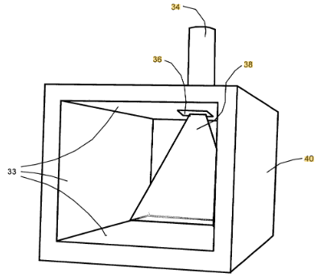 | Лазер сәулелерін қолданатын ауа тазалау жүйесі. Лазер сәулесі ауаның өтуіне арналған, екі жағынан ашық қораптың ішкі бөлігі арқылы өтетіндей етіп орналастырылады. Лазер сәулесінің қуаты қорап арқылы өтетін ауа ағынында болатын кез келген шаң бөлшектерін, тозаңды, патогендерді, аллергендерді немесе газдарды жоюға не бейтараптандыруға жеткілікті. Ауа ағынын бағыттайтын қораптың әрбір шетінде лазер сәулесінің қораптан сыртқа шығуына жол бермейтін ауа дефлекторы орнатылады.  Осы өнертабысты жүзеге асырудың екінші артықшылықты нұсқасы ауа ағынын тазалау үшін желпуіш тәрізді (веерлік) лазер сәулесін қолдану болып табылады. Аталған желпуіш лазер сәулесі ауа өтетін қораптың ішіне беріліп, қорап арқылы өтетін барлық ауа міндетті түрде осы желпуіш лазер сәулесі арқылы өтетіндей етіп орналастырылады. Қораптың әрбір шетінде лазер сәулелерінің сыртқа шығуын болдырмайтын ауа дефлекторлары орнатылады.
(19) KZ (13) U (11) 3194 | Пайдаланыл-ған газдарды ультрадыбыс-тық тазалауға арналған құрылғы [46] | 20.12.2017 | 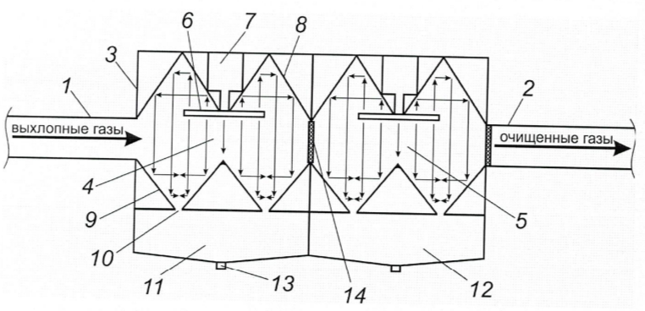 | Пайдаланылған газдарды ультрадыбыстық тазалауға арналған құрылғы, оның құрамына корпус, патрубкалар, коагуляциялық камералар, ультрадыбыстық тербелістердің сәулешығарғыштары, ультрадыбыстық түрлендіргіштер, тесіктер, жоғарғы және төменгі шағылыстырғыштар кіреді, және ол келесі ерекшеліктерімен сипатталады: коагуляциялық камералар бірінің артынан бірі тізбектей орнатылған, ал камералардан шығу бөліктеріне сүзгілеуші торлар енгізілген; коагуляциялық камералардың астына төгінділерді жинауға арналған, сұйықты төгуге арналған тығынды тесіктері бар жинақтаушы сыйымдылықтар орнатылған.  Ұсынылып отырған пайдалы модельдің техникалық нәтижесі іштен жану қозғалтқыштары жұмыс істеген кезде көлік құралдарының экологиялық қауіпсіздігін арттыру болып табылады.
(19) KZ (13) U (11) 6568 | Іштен жану қозғалтқыштарының шығарындыларын ультрадыбыстық жолмен тазалайтын жинақтау құрылғысы [47] | 06.09.2021 | 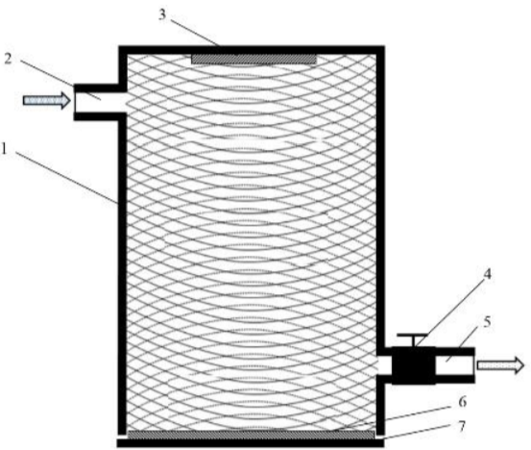 | Пайдалы модель машиналарды жасау және көлік құралдарын пайдалану салаларына қатысты және іштен жану қозғалтқыштарының шығарындыларының қоршаған ортаға зиянды әсерін азайтуға арналған. Ұсынылған пайдалы модельдің шешуге бағытталған міндеті - жинақтау ыдысында коагуляциялық процестерді ультрадыбыстық жолмен күшейту арқылы шығарындылардағы суспендтелген күкірт бөлшектерінің мөлшерін азайту.  Іштен жану қозғалтқыштарының шығарындыларын ультрадыбыстық жолмен тазалайтын жинақтау құрылғысы жинақтау ыдысын қамтиды және мына ерекшелігі бар: жинақтау ыдысына ультрадыбыстық генератор орнатылған, төменгі бөлігінде ультрадыбыстық толқындарды шағылыстыратын рефлектор орналасқан, жинақтау ыдысының төменгі бөлігі алынбалы болып жасалған, ал шығыс тесігінде ауысым клапаны орнатылған.  Ұсынылған пайдалы модельдің техникалық нәтижесі – іштен жану қозғалтқыштары бар көлік құралдарының жұмысы кезінде экологиялық қауіпсіздікті арттыру.
CN215295274U | Ауаны лазер қондырғымен тазалау [48] | 24.12.2021 | 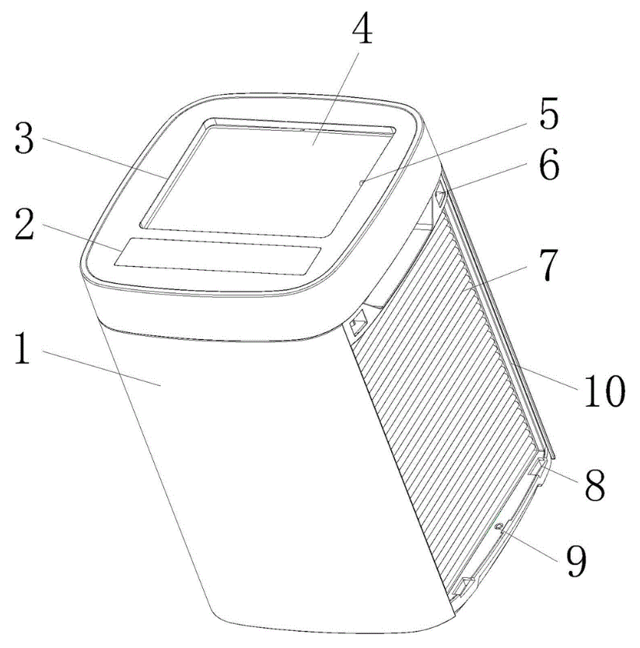 | Пайдалы модель лазерлік құрылғысы бар ауа тазалағышты сипаттайды, ол корпусты, корпустың алдыңғы бөлігінде ашық ауа қабылдағышты және ауа қабылдағыштың алдыңғы төменгі бөлігінде тұрақты орнатылған екінші лазерлік шамды қамтиды. Фюзеляждың ішкі қуысының жоғарғы бөлігінде ауа шығару тесігі бар.  Бірінші және екінші лазерлік шамдардың орналасуының арқасында пайдалы модель күшті жарық шашып, ауаны тікелей әсер етуге мүмкіндік береді, сондықтан адам көзімен ауадағы шаң бөлшектерін көруге болады, ал қолданушы тазалағыштың тазартқыш әсерін интуитивті түрде сезіне алады. Ауа қабылдағышқа орнатылған екінші лазерлік сәуле шығарғыш қолданушыға қоршаған ортадағы ауа сапасы туралы ақпарат беріп қана қоймай, қазіргі ауа тазалағыштардың лазерлік құрылғысы болмағандықтан, қоршаған ортадағы ауа сапасын интуитивті бағалай алмайтындығы және ауа шығысында шаң мөлшері бойынша сүзгі экранның қызмет ету мерзімін анықтай алмайтын мәселелерді шешеді. Осылайша, сүзгі экранның қызмет ету мерзімі аяқталғаннан кейін оны уақытында ауыстыру мәселесі де шешіледі.

Пайдаланылған газды тазарту құрылғыларына патенттік шолудың жалғасы А қосымшасында келтірілген.
Қарастырылған патенттердің ішінде каталитикалық және сүзгі құрылғылары мен селективті каталитикалық қалпына келтіру (SCR) жүйелерін бір модульде біріктіру шешімдері, сондай-ақ ағынға төзімділікті төмендетуге және құрылымның повышениеамдылығын арттыруға бағытталған архитектуралық орналасу нұсқалары ұсынылды.
Патенттердің жеке блогы физикалық тазарту әдістеріне арналған. Олардың ішінде ұсақ бөлшектердің коагуляциясына негізделген ультрадыбыстық құрылғылар, содан кейін оларды Тұндыру және ұстау ерекше орын алады. Қарапайым акустикалық камералар мен резонаторлар, сондай-ақ сәулелендіргіштері, шағылыстырғыштары, жазық параллель арналары және құйынды газдары бар көп камералы жүйелер қарастырылады [49].
Сондай-ақ, лазерлік сәулеленуді шығарындыларды тазалау үшін қолдануды сипаттайтын патенттер қарастырылды, онда зиянды қосылыстарды жоюға, күкірт концентрациясын төмендетуге және газдың экологиялық тиімділігін арттыруға арналған әртүрлі тәсілдер ұсынылған.
Сонымен қатар, иондану мен инерциялық ағынды бөлуді біріктіретін электроцентрифугалық және электростатикалық сүзгілер, сондай - ақ ластаушы заттарды байланыстыру үшін қолданылатын су тұманын немесе конденсацияны қолданатын "дымқыл" тазарту әдістері қарастырылады.
Шолуда жылу алмастырғыштар мен өзін-өзі қалпына келтірудің әртүрлі нұсқалары бар пайдаланылған газды қайта өңдеу құрылғылары (EGR), сондай-ақ катализаторлар мен сіңіргіштердің no диагност күйін диагностикалау жүйелері бар. Сонымен қатар, сүзгілері мен жуғыш сұйықтықтары бар арнайы бәсендеткіш конструкцияларына патенттер, сорғышты қосымша тазартуды қамтамасыз ететін көп сатылы сорбциялық және түйіршікті сүзгі элементтері бөлінеді.
Осылайша, патенттік шолу классикалық каталитикалық-сүзу жүйелерінен бастап инновациялық физикалық технологияларға дейінгі шешімдердің кең ауқымын көрсетеді, олардың ішінде ультрадыбыстық әдістер ең үлкен перспективаны көрсетеді. Олар адам денсаулығына қауіпті PM2.5 және PM10 бөлшектерін ұстап қана қоймай, сонымен қатар пайдаланылған газға төзімділікті айтарлықтай арттырмай, Көлік және өнеркәсіптік қозғалтқыштардың заманауи конструкцияларына біріктіруге мүмкіндік береді, бұл олардың болашақ даму бағыты ретінде жоғары әлеуетін растайды.
Патенттерге жүргізілген шолу негізінде мынадай көрсеткіштер бойынша талдау жүргізілді [50]:
Патенттік зерттеудің тереңдігі:

$D=Y_{тек}-Y_{min}=2025-1982=43$ жыл

мұнда D – зерттеу тереңдігі;
Y_{тек} –ағымдағы жыл;
Y_{min} – ең алғашқы патент жылы
Патенттердің орташа жасы:

$\overline{А}=\frac{1}{n}\sum_{i=1}^{n}{(Y_{тек}-Y_{i})}=\frac{\left(2025-2010\right)+\left(2025-2024\right)+…+(2025-1982)}{32}=17,07$ жас

17 жастан асқан патенттердің үлесі:

$$P_{17+}=\left(\frac{n_{17+}}{n}\right)∙100\%=\frac{13}{30}∙100\%=43,3\%$$

Патенттік талдау 1982 жылдан 2025 жылға дейінгі 43 жылдық кезеңді қамтыды, бұл зерттеушілер мен әзірлеушілердің пайдаланылған газдарды тазарту тақырыбына ұзақ мерзімді қызығушылығын көрсетеді. Анықталған патенттердің орташа жасы 17,07 жасты құрады, өтінімдердің негізгі бөлігі 1990-2000 жылдарға жатады. 20 жастан асқан патенттердің үлесі 43,3% - ға жетеді, бұл белгілі бір технологиялық тоқырауды және соңғы жылдардағы шешімдердің жаңару қарқынының төмендеуін көрсетеді. 2020 жылдан кейін тіркелген жаңа әзірлемелер оқшауланған, бұл осы салада заманауи қолданбалы шешімдердің жоқтығын растайды.
Патенттік география Германия, Жапония, АҚШ және Қытайдың көшбасшылығын көрсетеді. Ірі авторлық құқық иелерінің қатарында Bosch, Toyota, Cummins, Hyundai, Ford, Siemens, Valeo және Denso компаниялары, сондай-ақ көлік экологиясын зерттеумен белсенді айналысатын университеттер мен ғылыми ұйымдар бар. Соңғы онжылдықтардағы технологиялық тенденциялар назардың дәстүрлі каталитикалық әдістерден (DOC, DPF, SCR) ультрадыбыстық, электростатикалық және гибридті әдістерді қоса алғанда ,актам және энергияны үнемдейтін физикалық тазарту жүйелеріне ауысуын көрсетеді.
Талдау көрсеткендей, физикалық әдістер арасында ультрадыбыстық технологиялар ерекше қызығушылық тудырады. Олардың артықшылықтары реагенттер мен ауыстырылатын сүзгі элементтерінің қажеттілігінің болмауы, эксплуатамдылық, төмен пайдалану шығындары және әсер ету параметрлерін (жиілік, қуат, жұмыс режимі) икемді реттеу мүмкіндігі. Сондай-ақ, ультрадыбыстық сәулелендіргіштерді шығару жүйесіне шығатын ағынға төзімділікті айтарлықтай арттырмай біріктіруге болады, бұл оларды тек жеңіл және жүк көліктерінде ғана емес, сонымен қатар тракторларда, экскаваторларда және басқа да арнайы техникада қолдануға мүмкіндік береді.
Осылайша, талдау нәтижелері бойынша ультрадыбыстық әдіс пайдаланылған газды тазартудың физикалық әдістерінің ішіндегі ең перспективалы болып табылады деп қорытынды жасауға болады. Ол тиімділікті, дизайнның қарапайымдылығын және пайдалану сенімділігін біріктіреді.

1.5 Пайдаланылған газды тазарту жүйесіндегі ультрадыбыстық бәсендеткіштердің көлденең конструкцияларының тиімділігін талдау

Ультрадыбыстық коагуляция принципіне негізделген құрылғылар дизельді қозғалтқыштардың пайдаланылған газдарындағы ұсақ бөлшектердің, соның ішінде күйенің құрамын тиімді азайтуға арналған. Олардың жұмысы акустикалық ағындар мен радиациялық қысымды құрайтын жоғары жиілікті акустикалық өрісті (20 кГц-тен жоғары) құруға негізделген. Бұл әсерлер Бьеркнес күштері мен басқа акустикалық әсерлердің әсерінен бөлшектердің жақындасуы мен соқтығысуына ықпал етеді, бұл олардың кеңеюіне әкеледі. Коагуляцияның ең жоғары тиімділігіне қоршаған ортаның температурасы 40-80 °C болғанда және ультрадыбыстық жиілік пен амплитудасын оңтайлы таңдағанда қол жеткізіледі. Үлкен массасы мен инерциясы бар үлкейтілген бөлшектер газ ағынынан түсіп, құрылғылардың қабырғаларына орналасады. Мұндай тазарту технологиясын қолдану реагенттерді қажет етпейді, күйені кетірудің жоғары тиімділігін көрсетеді және оны қолданыстағы жүйелерге біріктіруге болады, бұл ультрадыбыстық коагуляцияны зиянды шығарындыларды азайтудың заманауи және экологиялық таза әдісіне айналдырады.
Автокөліктердің пайдаланылған газдарын ультрадыбыстық тазарту саласында келесі жұмыстар белгілі, атап айтқанда дизельді қозғалтқыштардың пайдаланылған газдарының зиянды компоненттерін бейтараптандыру үшін ультрадыбыстық бәсендеткіштерді жасау. Бұл бәсендеткіштер ұсақ бөлшектердің коагуляциясына және олардың кейіннен тұндырылуына ықпал ететін ультрадыбыстық тербелістердің әсерінен пайдаланылған газдардағы бөлшектер мен басқа зиянды компоненттердің концентрациясын төмендетуге арналған. Ультрадыбыстық бәсендеткіштерді қолдану түтіннің шығуын азайтуға, дәстүрлі тазарту жүйелеріне (DPF, SCR) жүктемені азайтуға және дизельді шығарындыларды бейтараптандыру тиімділігін арттыруға мүмкіндік береді, бұл Шығыс жүйесіндегі кері қысымды айтарлықтай арттырмайды. Бұл жұмыстардың қысқаша сипаттамасы кесте 1.4-те келтірілген.

Кесте 1.4 - Автомобильдердің пайдаланылған газдарын тазарту саласындағы ғылыми жұмыстар
№ | Авторы | Мақаланың атауы | Әзірленген эксперименттік стенд | Жұмыс сипаттамасы
1 | Kadyrov A., Sarsembekov, B., Ganyukov A., ZhunusbekovaZ., Alikarimov K. | (2021). Experimental research of the coagula-tion process of exhaust gases under the influence of ultrasound. Communications-Scientific letters of the University of Zilina, 23(4), B288-B298 [51]. | 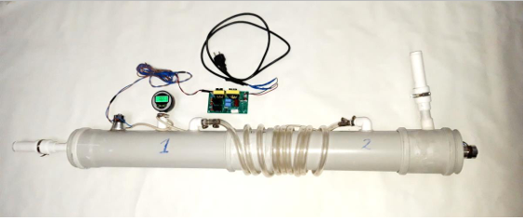 | Осы стендтегі экспери-менттік зерттеулердің нәтижелері ультрады-быстық әсер ету бензин қозғалтқыштарының пайдаланылған газда-рындағы зиянды заттар-дың концентрациясы-ның айтарлықтай төмендеуіне, атап айтқанда CO₂, CO, CH және O₂ жоғарылауына ықпал ететінін растады
2 | Kadyrov A., Sarsembekov B.,  Ganyukov A., Suyunbaev S., Sinelnikov K. | (2022). Ultrasonic unit for reducing the toxicity of diesel vehicle exhaust gases. COMMUNICATIONS, 24(3), B189-B198 [52] | 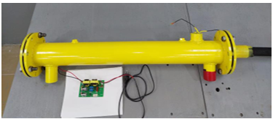 | Осы стендтегі экспери-менттік зерттеулердің нәтижелері ультрады-быстық әсер ету дизельдік қозғалтқыш-тардың пайдаланылған газдарындағы зиянды заттардың концентра-циясының айтарлықтай төмендеуіне, атап айтқанда CO₂, CO, CH және O₂ жоғарылауына, сондай-ақ шөгінді бөл-шектердің массасының артуына ықпал ететінін растады. Сондай-ақ, газ түтінінің көрсеткіштері және реттеуші параметрлердің оңтайлы мәндері анықталды.
3 | Kadyrov A., Bembenek M., Sarsembekov B.,  Kukesheva A., Nurkusheva S. | (2024). The Influence of the Frequency of Ultrasound on the Exhaust Gas Purification Process in a Diesel Car Muffler. Applied Sciences, 14(12), 5027 [53]. | 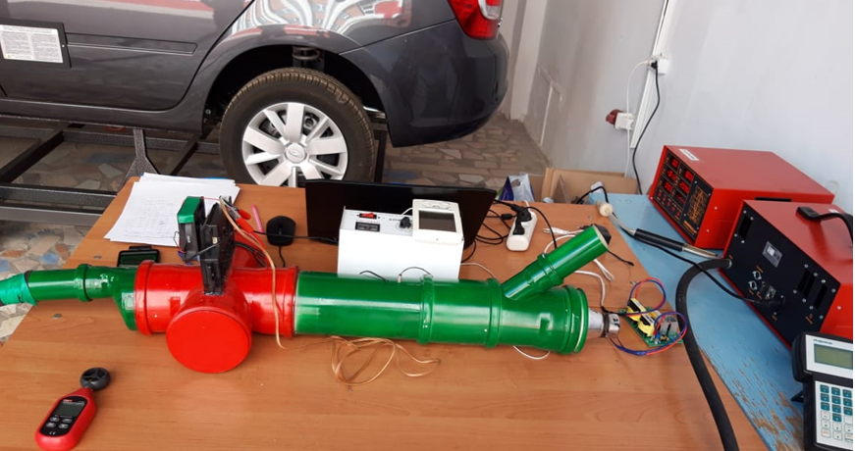 | Осы стендтегі экспери-менттік зерттеулердің нәтижелері ультрады-быстық және лазерлік әсер ету бензин қозғалт-қыштарының пайдала-нылған газдарындағы зиянды заттардың концентрациясының айтарлықтай төмендеуі-не, атап айтқанда CO₂, CO, CH және O₂ жоғарылауына ықпал ететінін растады [31]

Алайда, осы жұмыстардың барлығында көлденең типтегі эксперименттік стендтер жасалды. Көлденең эксперименттік стендтерде пайдаланылған газдарды тазарту кезінде бірқатар шектеулер бар. Негізгі шектеулердің бірі-ультрадыбыспен коагуляцияланған бөлшектердің тұнбаға түсуі қиын, өйткені көлденең құрылымдағы ауырлық күші олардың тік орналасуына қарағанда тұнбаға түсуіне тиімді ықпал етпейді. Нәтижесінде күйе бөлшектері суспензияда қалады және пайдаланылған газ ағынымен бірге қозғалуды жалғастырады, бұл жалпы тазалау тиімділігін төмендетеді. Сонымен қатар, көлденең стендте ультрадыбыстың газ ағынына біркелкі әсер етуін қамтамасыз ету қиын, өйткені газдың сызықтық қозғалысы кезінде оны өңдеу біркелкі болмайды және кейбір бөлшектердің жүйеден шыққанға дейін коагуляцияға уақыты болмайды.
Сондай-ақ, көлденең бәсендеткіштердің маңызды шектеуі ультрадыбыстық сәулелендіргіштердің біркелкі орналастырудың күрделілігі болып табылады. Ұзын пішін және шектеулі ішкі кеңістік оларды жеткілікті мөлшерде орнатуға мүмкіндік бермейді, бұл ағынды көп сатылы өңдеу мүмкіндігін азайтады. Нәтижесінде ультрадыбыстық тек газдың жекелеген аймақтарына әсер етеді, ал ұсақ бөлшектердің бір бөлігі шығарындыларда сақталып, коагуляцияға уақыт жоқ.
Процестің тиімділігі одан әрі шектеледі біркелкі емес акустикалық өріс. Арна геометриясы мен шағылысатын беттер ультрадыбыстық қарқындылығы төмен "өлі аймақтарды" жасайды, ал бірнеше сәулелендіргіштердің жұмысындағы кедергі күшейтілген және әлсіреген әсер ету аймақтарын құрайды. Мұндай жағдайларда ағынның бір бөлігі жеткіліксіз өңделеді.
Көлденең құрылымдардың тағы бір проблемасы-жолдың бітелу қаупі. Шөгінді бөлшектер біркелкі бөлінбейді және қабырғаларда біртіндеп жиналады, бұл гидравликалық қарсылықты арттырады және жүйенің тиімділігін төмендетеді. Табиғи дренаждың болмауы және өзін-өзі жуу жағдайды нашарлатады, үнемі техникалық қызмет көрсету мен тазалауды қажет етеді.
Осылайша, ультрадыбыстық технологиялар айтарлықтай әлеуетке ие болғанымен, оларды дәстүрлі көлденең схемаларда қолдану бірқатар құрылымдық факторлармен шектеледі: коагуляцияланған бөлшектердің тұндыру қиындықтары, акустикалық өрістің біркелкі размещстігі, сәулелендіргіштердің шектеулі орналасуы және жолдың бітелу қаупі жоғары. Әдістің толық әлеуетін ашу үшін жаңа орналасу шешімдеріне көшу қажет. Ауырлық күшінің әсерінен бөлшектердің тиімдірек тұндырылуын, сәулелендіргіштерді көп нүктелі орналастыру арқылы біркелкі акустикалық әсерді, сондай-ақ автоматты тазалау жүйелерін біріктіру мүмкіндігін қамтамасыз ететін бәсендеткіштердің тік немесе модульдік конструкциялары ең перспективалы болып табылады [54].
Осылайша, көлденең конструкцияларды пайдалану ультрадыбыстық технологияның әлеуетін шектейді. Акустикалық өрістің біркелкі полястігі, бөлшектердің тұндыру тиімділігінің жеткіліксіздігі және бітелудің жоғары қаупі оның практикалық тиімділігін айтарлықтай төмендетеді. Ультрадыбыстық коагуляцияның артықшылықтарын жүзеге асыру үшін жаңа орналасу шешімдеріне көшу қажет. Ауырлық күшінің әсерінен бөлшектердің тиімдірек тұндырылуын, сәулелендіргіштерді көп нүктелі орналастыру арқылы біркелкі акустикалық әсерді, сондай-ақ автоматты тазалау және күйді бақылау жүйелерін енгізу мүмкіндігін қамтамасыз ететін тігінен бағытталған бәсендеткіш конструкциялары ең перспективалы болып табылады. Дизайнды заманауи экологиялық стандарттардың акустикалық, аэродинамикалық және пайдалану талаптарына бейімдеу пайдаланылған газдарды тазартудың ультрадыбыстық технологияларын сәтті практикалық іске асырудың қажетті шарты болып табылады.
Сондай-ақ, дыбысты өшіргіштердің тігінен бағытталған конструкцияларын тракторларда, жол-құрылыс және мамандандырылған техникада қолданған жөн. Көлденең жүйелерден айырмашылығы, тік құрылымдар ауырлық күшінің әсерінен коагуляцияланған бөлшектердің тиімдірек тұндырылуын қамтамасыз етеді, өйткені пролапс бағыты газ ағынының бағытына сәйкес келеді. Бұл күйе агломераттарының табиғи ағуына ықпал етеді және олардың қозғалысқа қайта қатысу мүмкіндігін азайтады. Сонымен қатар, тік орындау ультрадыбыстық сәулелендіргіштерді корпустың биіктігіне біркелкі орналастыруды жеңілдетеді, бұл көп сатылы акустикалық әсерді және бөлшектердің кезең-кезеңімен ұлғаюын қалыптастыруға мүмкіндік береді. Бұл шешім PM2.5 және PM10 ұсақ фракцияларының толық жиналуын қамтамасыз етеді және пайдаланылған газдарды тазартудың жалпы тиімділігін арттырады [55].
Пайдалану тұрғысынан тік бәсендеткіштер тракторлар мен арнайы жабдықтар үшін бірқатар артықшылықтарға ие. Жоғары шаң мен қарқынды жүктеме жағдайында дәстүрлі көлденең жүйелер бітелу қаупіне ұшырайды, бұл жиі техникалық қызмет көрсетуді қажет етеді және пайдалану шығындарын арттырады. Тік құрылым, керісінше, бөлшектердің жиналуы және кейіннен жойылуы үшін арнайы алынбалы паллеттер немесе дренаждық камералар қамтамасыз етілуі мүмкін шөгінділерді өздігінен жоюға ықпал етеді. Бұл шешім техникалық қызмет көрсету қажеттілігін азайтады және құрылғының қызмет ету мерзімін эұзартады.
Сондай-ақ, мұндай техниканың шығару жүйелері пайдаланылған газдарды оператордан және жұмыс аймағынан шығару үшін жоғары бағытталған, бұл ультрадыбыстық модульдің тік интеграциясын құрылымдық жағынан ыңғайлы етеді. Бұл ретте конструкцияныңактамдылығы сақталады, бітіру жүйесіндегі кері қысым ұлғаймайды және қазіргі заманғы экологиялық стандарттарға сәйкестігі қамтамасыз етіледі.
Осылайша, тракторлар мен арнайы техникада интеграцияланған ультрадыбыстық сәулелендіргіштері бар тік бәсендеткіштерді қолдану көлденең жүйелердің шектеулерін жоюға, бөлшектердің тұндыру тиімділігін арттыруға, пайдалану шығындарын азайтуға және шығарындылар бойынша халықаралық талаптарға сәйкестікті қамтамасыз етуге мүмкіндік беретін негізделген және перспективалы шешім болып табылады.

Бірінші бөлім бойынша қорытындылар:
- дизельдік қозғалтқыштың конструкциясы, жұмыс режимі және техникалық жай-күйі отынның жану тиімділігіне және зиянды шығарындылар деңгейіне шешуші әсер етеді, бұл оның экологиялық қауіпсіздігін арттыру үшін қозғалтқыш жүйелерін жетілдіруге және пайдаланылған газдарды тазартуға кешенді тәсілді талап етеді;
-дизельді қозғалтқыштардың пайдаланылған газдары улы заттар мен бөлшектердің күрделі қоспасы болып табылады, сондықтан оларды тиімді тазалауды және заманауи экологиялық стандарттарды сақтауды қамтамасыз ету көліктің қоршаған ортаға және адам денсаулығына зиянды әсерін азайтудың негізгі шарты болып табылады;
-дизельді қозғалтқыштардың шығарындыларын азайтудың заманауи жүйелері жоғары тиімділікке қарамастан қымбат және техникалық қызмет көрсету қиын болып қала береді, сондықтан пайдаланылған газдарды тазартудың физикалық әдістерін дамыту және енгізу экологиялық тазалықты арттыру және пайдалану шығындарын азайту үшін перспективалы бағыт болып табылады;
-пайдаланылған газды тазартудың ультрадыбыстық әдісі жоғары тиімділікті, дизайнның қарапайымдылығын және төмен техникалық қызмет көрсетуді біріктіретін физикалық технологиялар арасындағы ең перспективалы бағыт болып табылады;
-интеграцияланған ультрадыбыстық сәулелендіргіштері бар тік бәсендеткіштер тракторлар мен арнайы техникалар үшін ең тиімді және перспективалы шешім болып табылады, бұл бөлшектердің тұндыруын жақсартуды, пайдалану шығындарын азайтуды және заманауи экологиялық талаптарға сәйкестікті қамтамасыз етеді;
-дизельді қозғалтқыштардың экологиялық қауіпсіздігін арттыру заманауи физикалық тазарту әдістерін енгізуді талап етеді, олардың ішінде ультрадыбыстық технологиялар, әсіресе бөлшектерді тиімді алып тастауды және пайдалану шығындарын азайтуды қамтамасыз ететін интеграцияланған сәулелендіргіштері бар тік бәсендеткіштер түрінде үлкен әлеуетке ие;
-Зерттеудің мақсаты мен міндеттері негізделген

2 Дизельдік қозғалтқыштың пайдаланылған газдарының математикалық моделін зерттеу
2.1 Ультрадыбыстың әсерінен пайдаланылған газдарды тазарту процесінің физикасы

Ультрадыбысты қолдану арқылы пайдаланылған газдарды тазалау қарқынды ультрадыбыстық толқындар газ тәрізді ортамен және ластаушы бөлшектермен әрекеттескен кезде пайда болатын акустикалық-механикалық және химиялық процестердің жиынтығына негізделген.
Ультрадыбыс дизельдік қозғалтқыштың пайдаланылған газдарының физикалық және химиялық қасиеттеріне айтарлықтай әсер етуге қабілетті жоғары жиілікті серпімді толқын (әдетте 20 кГц жоғары) (2.1-сурет). Қарқынды ультрадыбыстық толқындардың газ тәрізді орта арқылы таралуы күрделі процестерді, соның ішінде сызықты емес акустикалық әсерлерді, жылу және гидродинамикалық құбылыстарды және локализацияланған төтенше қысым мен температура жағдайларынан туындаған химиялық өзгерістерді тудырады [56].

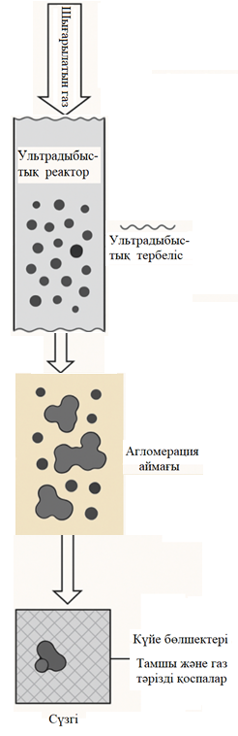
Сурет 2.1 - Пайдаланылған газдарды тазарту процесінің физикасы
1. Акустикалық-механикалық процестер: толқындардың сызықтық емес таралуы, акустикалық ағын және радиациялық күштер, акустикалық қыздыру және энергияның диссипациясы, газдардағы акустикалық кавитация.
1.1. Толқынның сызықтық емес таралуы. Статикалық газ қысымымен салыстырылатын дыбыстық қысым амплитудасында толқын сызықты емес таралады. Дыбыс жылдамдығы қоршаған ортаның жергілікті параметрлеріне қысым мен температураға байланысты бола бастайды.
Сирек аймақтарға қарағанда жылдамырақ қозғалатын қысу аймақтары толқын пішінінің бұрмалануын тудырады. Синусоидалы профиль біртіндеп аралық болады және қарқындылықтың одан әрі жоғарылауымен соққы толқындары немесе мини-соққы фронттары пайда болады.
Нәтижесінде газ тығыздығының жергілікті бұзылуымен бірге жүретін қысым мен температураның жоғары градиенттері пайда болады.
1.2. Акустикалық ағын және радиациялық күштер. Қарқынды ультрадыбыстың әсерінен газдарда стационарлық ағындар - акустикалық ағындар пайда болады. Олар бөлшектердің асимметриялық тербелістеріне, тұтқырлық пен жылу өткізгіштіктеріке байланысты толқын энергиясының диссипациясына, сондай-ақ орташа қысым градиенттеріне байланысты болады (2.2-сурет).

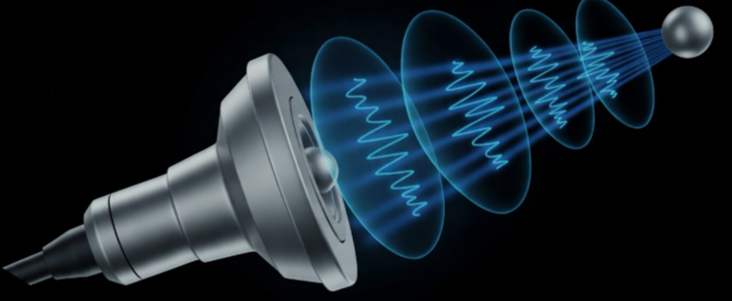
Сурет 2.2 - Акустикалық ағын

Нәтижесінде газда секундына бірнеше ондаған сантиметрге дейінгі жылдамдықпен бағытталған немесе құйынды ағындар пайда болады. Бұл ағын дар диффузиялық процестерді күшейтуге, жылу алмасуды жақсартуға, компоненттерді араластыруға және аэрозоль бөлшектерін тасымалдауға ықпал етеді [57].
1.3. Акустикалық жылыту және энергияның диссипациясы. Ультрадыбыстық толқын энергиясының бір бөлігі тербелмелі газ қабаттары, жылу өткізгіштік және молекулалық релаксация арасындағы тұтқыр үйкеліс арқылы жылуға айналады. Тұрақты толқын түйіндерінде және акустикалық фокустарда ерекше қыздыру байқалады.
Бұл жылу әсері газдың орташа температурасының жоғарылауына және оның термодинамикалық қасиеттерінің өзгеруіне әкеледі.
1.4. Газдардағы акустикалық кавитация. Кавитация әдетте сұйық құбылыс ретінде қарастырылғанымен, газ ортасында микро тамшылар немесе аэрозольдер болған кезде ұқсас процестер пайда болуы мүмкін. Мұндай микробөлшектердің тербелісі және одан кейінгі құлауы температура мен қысымның жергілікті күрт артуын тудырады, бірнеше мың кельвин мен ондаған атмосфераға жетеді. Бұл төтенше жағдайлар химиялық реакциялардың пайда болуына қолайлы жағдай жасайды [58].
2. Қарқынды ультрадыбыстың әсерінен химиялық процестер: термиялық әсерлер және жергілікті алаулар, радикалды және рекомбинациялық реакциялар, ультрадыбыстық пиролизді белсендіру, плазманың пайда болуындағы фото - және электрохимиялық әсерлер.
Ультрадыбыстық химиялық энергияны тікелей қамтамасыз етпейді, бірақ газда химиялық реакциялардың кең спектрін бастауға қабілетті экстремалды жергілікті жағдайлар жасайды.
2.1. Термиялық әсерлер және жергілікті алаулар. Қатты қысу аймақтарында температура 1000-5000 К дейін, ал қысым жүздеген атмосфераға дейін көтерілуі мүмкін.
Ұқсас жағдайлар молекулалардың диссоциациялануына (мысалы, О₂ - ден 2O-ға, N₂-ден 2N-ге), иондануға және белсенді бөлшектердің-радикалдардың, иондардың және электрондардың түзілуіне ықпал етеді. Жылдам және энергияны қажет ететін реакциялар мүмкін болатын химиялық белсенді орта пайда болады [59].
2.2. Радикалды және рекомбинациялық реакциялар. Газ салқындаған кезде қысқа жоғары температуралық импульстардан кейін пайда болған Белсенді бөлшектер реакцияға түсіп, жаңа қосылыстар түзеді.
Сонымен, Атомдық және молекулалық оттегінің өзара әрекеттесуі озонның пайда болуына әкеледі (О + О₂ → О₃), азоттың оттегімен реакциясы азот оксидінің түзілуіне (𝑁 + 𝑂 → 𝑁𝑂), ал сутегі мен гидроксил радикалдарының өзара әрекеттесуі судың түзілуіне әкеледі (OH + H → H₂O).
Бұл процестер интенсивті ультрадыбыстың әсерінен ауадағы озон мен азот оксидтерінің пайда болуын түсіндіреді [60].
2.3. Ультрадыбыстық пиролизді белсендіру. Органикалық қосылыстардың буларының қатысуымен ультрадыбыстық олардың термиялық ыдырауын (пиролиз) бастауы, тотығу реакцияларын жеделдетуі және нанокөміртекті құрылымдардың пайда болуына ықпал етуі мүмкін.
Мұндай процестер нанобөлшектердің ультрадыбыстық синтезінде және газ фазалық химияның әртүрлі түрлерінде қолданылады [61].
2.4. Плазманың пайда болуындағы фото және электрохимиялық әсерлер.
Дыбыстық қысым 150-170 дБ-ден жоғары болған кезде газда плазмалық микрозондар пайда болуы мүмкін, онда электронды соққы ионизациясы газдың жарқырауы жүреді.
Бұл жағдайда плазмохимиялық процестерге ұқсас реакцияларды белсендіруге болады, бұл ультрадыбыстық әсерді газдардағы химиялық түрлендірулерді бастаудың тиімді құралы етеді [62].
Қарқынды ультрадыбыстық толқындар газ ортасымен әрекеттескенде механикалық (стационарлық емес қысымдар, ағындар, соққы толқындары) және химиялық (диссоциация, радикалдардың түзілуі, плазмалық реакциялар) процестердің күрделі тіркесімі жүреді.
Бұл ультрадыбысты газ фазалық реакцияларды белсендірудің, ауаны тазартудың, заттар синтезінің және плазмохимияның қуатты құралына айналдырады.
Ультрадыбыстық газ ортасына әсер еткенде пайда болатын акустикалық-механикалық және химиялық процестер көптеген параметрлерге байланысты. Сондықтан осы параметрлердің әрқайсысы процестердің жүруіне қалай әсер ететінін және олардың тиімділігін, соның ішінде газды тазарту тиімділігін қалай анықтайтынын егжей-тегжейлі қарастырған жөн [63].

2.2 Тазалау тиімділігіне әсер ететін негізгі параметрлер

Коагуляцияның ультрадыбыстық процесінде әсер ету тиімділігі бірқатар негізгі параметрлермен анықталады. Оларға ультрадыбыстың жиілігі мен толқын ұзындығы, фокус орны (фокус нүктесі), тербеліс амплитудасы, ультрадыбыстық энергияның тығыздығы мен қуаты және әсер ету қарқындылығы мен уақыты жатады. Қоршаған ортаның температурасы мен қысымы, сонымен қатар ультрадыбыстық әсер ету аймағында орналасқан дисперсті бөлшектердің концентрациясы да айтарлықтай әсер етеді. Бұл параметрлер ультрадыбыстық толқындардың таралуының физикалық қасиеттерін де, олардың дисперсті жүйемен өзара әрекеттесу механизмдерін де анықтайды [64].
1. Ультрадыбыстық жиілік коагуляция процесіне тікелей және айтарлықтай әсер етеді. Бұл әсер бірнеше физикалық механизмдер арқылы жүзеге асырылады:
- акустикалық күштер мен бөлшектердің қозғалысы арқылы. Ультрадыбыстық, жоғары жиілікті механикалық тербелістер (әдетте 20 кГц-тен жоғары) серпімді ортада таралып, бойлық толқындардың пайда болуына әкеледі (қысу және кеңею фазалары). Осы толқындардың әсерінен аэрозоль бөлшектері (мысалы, күйе) акустикалық ағындар мен радиациялық қысымға ұшырайды. Нәтижесінде тазарту процесінің келесі кезеңдері жүреді:
- бөлшектердің бірігуі (коагуляция): ультрадыбыстың әсерінен бөлшектер бір-біріне жақындайды, соқтығысады және үлкен бөлшектерге біріктіріледі. Бұл газдағы бөлшектердің концентрациясын төмендетеді.
- бөлшектердің тұнбасы: үлкейтілген бөлшектер ауырлық күшінің әсерінен түсе бастайды, бұл олардың газ ағынынан бөлінуін жеңілдетеді.
- бөлшектердің акустикалық ағынменмещысуы: акустикалық ағын бөлшектердің белгілі бір бағытта қозғалуына әкеледі, бұл оларды арнайы сүзгілерге немесе шөгінді аймақтарға бағыттауға мүмкіндік береді [65].
Бьеркнестің жеке күштері
Бьеркнестің бастапқы күші (немесе бьеркнестің алғашқы әсері) - бұл біртекті емес акустикалық өріске орналастырылған жеке Бөлшекке немесе көпіршікке әсер ететін күш, мысалы, тұрақты дыбыс толқыны.
Бұл акустикалық қысым уақытындағы айнымалының бөлшек көлемінің мерзімді өзгеруімен өзара әрекеттесуі нәтижесінде пайда болады.
Дыбыс өрісінде қысым үздіксіз өзгеріп отырады, бұл ортаның ауыспалы қысу және сирек процестерін тудырады. Олардың әсерінен бөлшек (мысалы, газ көпіршігі немесе сұйықтық тамшысы) пульсациялана бастайды, яғни оның көлемі уақыт бойынша өзгереді.
Егер акустикалық қысым кеңістікте біркелкі бөлінбесе (түйіндер мен түйіндер бар тұрақты толқын сияқты), онда бөлшектің әр түрлі жағындағы орташа қысым әр түрлі болады. Нәтижесінде тербелістің бір кезеңінде акустикалық өрістің белгілі бір аймағына бағытталған алынған орташа күш Бөлшекке әсер ете бастайды-көбінесе түйінге немесе тұрақты толқынның толқындылығына [66].
Бьеркнестің бастапқы күшінің әсер ету бағыты қысымның ауытқуы мен бөлшек көлемінің өзгеруі арасындағы фазалық айырмашылыққа байланысты.
Егер бөлшек қысыммен фазада пульсацияланса, ол қысым максималды болатын пучкаға қарай жылжиды.
Егер тербелістер фазаға қарсы болса, қозғалыс тұрақты толқын Түйініне бағытталған, мұнда қысым минималды болады.
Бьеркнестің бастапқы күші дыбыс қысымының градиентіне және бөлшектің көлемдік тербелістерінің амплитудасына пропорционалды.
Ол тұрақты ультрадыбыстық өрістегі бөлшектердің кеңістіктік таралуын анықтайды.
Мысал ретінде аэрозоль бөлшектерінің коагуляция процесін келтіруге болады: тұрақты ультрадыбыстық өрістің әсерінен тамшылар немесе көпіршіктер белгілі бір аймақтарда (түйіндерде немесе түйіршіктерде) жиналады, бұл олардың газ ортасынан қоспалардың іріленуіне және тұнбаға түсуіне ықпал етеді [67].
Бьеркнестің қайталама күштері
Бьеркнестің екінші күші (немесе екінші Бьеркнес эффектісі) - бұл дыбыс өрісінде орналасқан екі пульсирленген бөлшектер арасында пайда болатын өзара тартылыс немесе итеру күші.
Бұл құбылыс әрбір тербелмелі бөлшектің айналасында көрші бөлшектерге әсер ететін қайталама акустикалық өріс жасайтындығына байланысты.
Ультрадыбыстың әсерінен бөлшектер (мысалы, газ көпіршіктері) тербелмелі қозғалыстар жасайды және дыбыс толқындарын шығарады. Бұл толқындар сыртқы акустикалық өріске қабаттасады және өзара әрекеттеседі.
Егер фазада екі бөлшектің тербелісі пайда болса, олардың арасындағы қысым төмендейді және олар тартыла бастайды.
Егер олардың антифазадағы тербелістері болса, бөлшектер арасындағы қысым артады, бұл олардың өзара итерілуіне әкеледі.
Бьеркнестің қайталама күшінің шамасы бірнеше факторларға байланысты: бөлшектер арасындағы қашықтық (бөлшектер неғұрлым жақын болса, өзара әрекеттесу соғұрлым күшті болады), олардың тербеліс фазаларының айырмашылығы, ультрадыбыстық өрістің амплитудасы мен жиілігі және бөлшектердің физикалық қасиеттері – олардың радиустары, тығыздығы және зат түрі (газ немесе сұйықтық).
Екінші реттік күш әдетте бастапқы күштен аз болғанымен, ол коагуляция процестерінде шешуші рөл атқарады – бөлшектердің жақындасуы және бір-біріне жабысуы [68].
Сонымен, газ ағындарын ультрадыбыстық өңдеу кезінде ұсақ аэрозоль бөлшектері синхронды түрде пульсациялана бастайды, ал Бьеркнестің қайталама күштері олардың өзара тартылуы мен бірігуін тудырады. Бұл коагуляцияны тездетуге көмектеседі және газ ортасынан қоспаларды кетіру тиімділігін арттырады.
Бұл күштер бөлшектерді бір-бірінен тартады немесе итереді. Жиілік өзгерген кезде бөлшектердің өзара әрекеттесу сипаты өзгереді. Оңтайлы жиілікте бөлшектер резонанстық күйге жетеді, бұл олардың бірігуін жеңілдетеді. Сондықтан ультрадыбыстық жиілік диапазоны коагуляция процесіне әсер етеді.
Ультрадыбыстық жиіліктің коагуляцияға әсері 2.1-кестеде келтірілген.

Кесте 2.1 - Ультрадыбыстық жиілік диапазоны
Жиілік диапазоны | Коагуляцға әсері
Төмен жиіліктер  20–40 кГц | - Үлкен бөлшектерге әсер етеді.  - Акустикалық күш жоғары.  - Бөлшектер тезірек қозғалады және бір-біріне жабысып қалады.
40–100 кГц | Жалпы қолдану үшін тиімді, осы диапазонда көптеген зерттеулер жүргізілді
100–1000 кГц | -Ұсақ бөлшектерге (нано-микробөлшектерге) тиімді әсер етеді.  - Толқын ұзындығы неғұрлым қысқа болса, әсер ету аймағы соғұрлым дәл болады.  - Коагуляция жұмсақ жүреді, бірақ қуаты жоғары болуы керек.

2.1-кестеге сәйкес, әр жиілік тазарту процесінде әр түрлі энергия тиімділігіне ие. Кейбір жиіліктерде резонанс пайда болады және ультрадыбыстық ең көп әсер етеді. Сондықтан газдың жиілігі тиімді диапазонда болуы керек [69].
2. Толқын ұзындығы-ультрадыбыстық толқынның бір тербеліс циклінде өтетін қашықтығы. Ол келесі формула бойынша анықталады:

λ = c / f, (2.1)

мұнда λ – толқын ұзындығы (м),
c – ортадағы дыбыс жылдамдығы (м/с),
f –ультрадыбыстық жиілік (Гц).

- Толқын ұзындығы неғұрлым қысқа болса, коагуляция әсері соғұрлым дәл және локализацияланған болады. Толқын ұзындығы ультрадыбыстық жиілікке тікелей әсер етеді. Жиіліктің жоғарылауымен толқын ұзындығы азаяды. Бұл бөлшектерге әсер етудің дәл фокусын қамтамасыз етеді. Жоғары жиілікті ультрадыбыстың толқын ұзындығы қысқа, сондықтан ол ұсақ бөлшектерге тікелей әсер етіп, олардың бірігуіне қолайлы жағдай жасайды.
3. Фокус (фокус нүктесі) - ультрадыбыстық энергия мүмкіндігінше шоғырланған кеңістіктегі аймақ. Ол ультрадыбыстық сәулеленуді оптикалық линза немесе арнайы геометриясы бар Шығыс беттері арқылы бағыттау нәтижесінде пайда болады.
Фокуста ультрадыбыстық қысым мен энергия тығыздығы максималды болады. Бұл фокустық аймақта коагуляция процесі ең қарқынды жүреді. Егер фокус аэрозоль бөлшектерінің шоғырлану аймағында болса, тазарту тиімділігі айтарлықтай артады. Фокустың орнын өзгерту арқылы сіз газ ағынының әртүрлі аймақтарына әсер ете аласыз.
Фокус нүктесі толқын ұзындығына тікелей байланысты. Толқын ұзындығы неғұрлым қысқа болса, фокустық нүкте соғұрлым дәл және кішірек болады. Бұл бөлшектердің жоғары дәлдіктегі бағытталуы мен коагуляциясын қамтамасыз етеді. Ультрадыбыстық бәсендеткіште бірнеше фокустық аймақтарды құру арқылы газдағы әртүрлі мөлшердегі бөлшектерді нысанаға алу мүмкіндігі бар.
4. Ультрадыбыс амплитудасы-дыбыстық тербелістердегі қысымның немесе орын ауыстырудың максималды мәні (2.3-сурет). Бұл коагуляция процесіне өте маңызды әсер етеді, өйткені ол ультрадыбыстық энергияның қуатын анықтайды.
Амплитуда неғұрлым жоғары болса, ультрадыбыстық толқынның қысым күші соғұрлым көп болады. Бұл бөлшектерге әсер ететін күштердің артуына әкеледі (мысалы, радиациялық қысым, Бьеркнес күштері). Нәтижесінде бөлшектердің агрегация ықтималдығы артады, яғни коагуляция жылдамдығы артады [70].

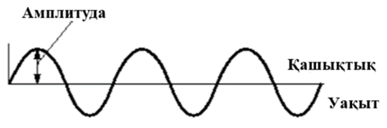
Сурет 2.3 - Ультрадыбыс амплитудасы

Ультрадыбыс амплитудасының жоғарылауымен акустикалық ағындардың қарқындылығы да артады. Бұл ағындар аэрозоль бөлшектерін бір нүктеге бағыттайды және шоғырландырады, бұл олардың жиі соқтығысуы мен коагуляциясына әкеледі.
Амплитудалық диапазонның коагуляцияға әсері 2.2-кестеде көрсетілген.

Кесте 2.2 - Амплитудалық диапазонның коагуляцияға әсері
Амплитуда деңгейі | Коагуляцияға әсері
Төмен амплитудасы | Әлсіз акустикалық қысым → бөлшектерге аз әсер ету → баяу коагуляция
Ортага амплитудасы | Оңтайлы әсер, сәулелену қысымы және гравитациялық күштер тиімді жұмыс істейді
Жоғары амплитудасы | Коагуляция тез жүреді, бірақ бөлшектерді зақымдауы мүмкін кавитация қаупі жоғары

2.2-кестеге сәйкес амплитуда коагуляция қарқындылығын басқарудың негізгі параметрі болып табылады. Ол коагуляциялық ортаға, бөлшектердің мөлшеріне және жиілігіне байланысты реттелуі керек. Ультрадыбыс амплитудасының жоғарылауымен коагуляция процесі белсендіріледі, бірақ шекті мәннен асып кетсе, жанама әсерлер пайда болуы мүмкін (кавитация, бөлшектердің бұзылуы). Сондықтан амплитудалық параметр мұқият таңдалуы керек [71].
5. Ультрадыбыстың энергия тығыздығы коагуляция процесіне тікелей әсер ететін маңызды физикалық параметр болып табылады. Ол ультрадыбыстық толқын арқылы ортаға берілетін энергия мөлшерін сипаттайды және әдетте Вт/см³ немесе Дж/см³ бірліктерімен көрсетіледі. Егер ультрадыбыстық энергияның тығыздығы жеткіліксіз болса, бөлшектер арасындағы байланыс әлсіз болады.

E = P / V, (2.2)

мұнда E – энергиия тығыздығы (Вт/см³),
P – жалпы ультрадыбыстық қуаты (Вт),
V – өңделетін ортаның көлемі (см³).

Яғни, ол қоршаған ортаның белгілі бір көлеміне қанша энергия жеткізілетінін көрсетеді. Энергия тығыздығы неғұрлым жоғары болса, ортаға ультрадыбыстық энергия соғұрлым көп жеткізіледі және ультрадыбыстық толқындар тудыратын күштер соғұрлым көп болады. Бұл бөлшектердің жақындасуына және олардың тез жиналуына ықпал етеді. Энергия тығыздығының коагуляцияға әсері 2.3-кестеде көрсетілген.

Кесте 2.3 - Энергия тығыздығы
Төмен энергия тығыздығы | Жоғары энергия тығыздығы
Акустикалық өріс әлсіз | Акустикалық өріс күшті
Бөлшектерге аз әсер ету | Бөлшектерге қатты әсер ету
Коагуляция баяу жүреді | Коагуляция тез жүреді
Ұсақ бөлшектер қосылмауы мүмкін | Тіпті ұсақ бөлшектер де қосылады
Кавитация байқалмауы мүмкін | Кавитация пайда болуы мүмкін

Энергия тығыздығының жоғарылауы жергілікті қысым мен температураның жоғарылауына әкеледі. Бұл бөлшектердің кинетикалық энергиясын арттырады, олардың соқтығысу және агломерациялану ықтималдығын арттырады.
Әдетте тиімді коагуляция үшін 0,1-1,5 Вт/см³ энергия тығыздығы қолданылады. Тіпті жоғары мәндер жүйенің бұзылуына (шамадан тыс қызып кету, конструкцияның бұзылуы) әкелуі мүмкін. Осылайша, ультрадыбыс энергиясының тығыздығы неғұрлым жоғары болса, коагуляция соғұрлым жылдам және тиімді жүреді. Алайда, энергияның тығыздығының жоғары деңгейі қоршаған ортаға теріс әсер етеді, сондықтан оны оңтайлы деңгейде ұстау маңызды.
6. Ультрадыбыстың әсер ету уақыты. Әсер ету ұзақтығы коагуляция процесіне тікелей әсер етеді, себебі бөлшектерге әсер ететін күштердің әсер ету уақытын арттырады, бұл олардың агломерациялану ықтималдығын жоғарылатады. Ультрадыбыспен ұзақ әсер ету, коагуляция процесін соғұрлым тиімді етеді. Нәтижесінде ауыр бөлшектер (мысалы, күйе) тезірек шөгеді.
Егер тербеліс уақыты жеткіліксіз болса, бөлшектер толық агломерацияланбайды. Нәтижесінде коагуляция толық болмайды, ал ұсақ бөлшектер ауада шашырап кетуі мүмкін.
Дегенмен, тым ұзақ әсер ету уақыты қолайсыз, себебі бұл энергияны шамадан тыс тұтынуға және құрылғының қызып кетуіне әкеледі.
7. Ортаның температурасы мен қысымы: ортаның температурасы мен қысымы ультрадыбыстық коагуляция процесінде маңызды рөл атқарады, өйткені олар газ ортасындағы бөлшектердің қозғалысына және ультрадыбыстық толқындардың таралу сипаттамаларына әсер етеді.
Температураның жоғарылауымен бөлшектердің кинетикалық энергиясы артады, бұл олардың үдеуіне әкеледі, бұл кейде соқтығысу ықтималдығын арттырады. Алайда, тым жоғары температура ультрадыбыстық тұтқырлықты төмендетеді, бұл ультрадыбыстық қысым күшінің әлсіреуіне әкеледі.
Тым төмен температурада бөлшектердің қозғалысы баяулайды, бұл коагуляция процесін баяулатады. Алайда, жоғары тұтқырлықтың арқасында ультрадыбыстық қысым біркелкі бөлінеді.
Қысымның жоғарылауымен газдың тығыздығы артады және ультрадыбыстық толқынның таралуы жақсарады, бұл бөлшектерге әсер ететін күштердің артуына әкеледі.
8. Ультрадыбыстың қуаты. Ультрадыбыстың қуаты (P) - генератор шығаратын толқындардың энергиясы. Ол ультрадыбыстық тербелістер арқылы бөлшектерге берілетін энергия мөлшерін сипаттайды және коагуляция тиімділігін едәуір арттыруы немесе төмендетуі мүмкін.
Қуаттың жоғарылауымен бөлшектерге әсер ететін күштер (акустикалық қысым, Бьеркнестің күші) артады, бұл олардың соқтығысу ықтималдығын арттырады.
Жоғары қуатта газ немесе аэрозоль бөлшектері бір-біріне жақындап, үлкен агрегаттарға (коагуляттарға) біріктіріледі.
Қуаттың шамадан тыс артуы бөлшектердің бұзылуына (ыдырауына) әкеледі және коагуляцияға теріс әсер етеді, сонымен қатар тазарту құрылғыларының қызып кетуіне немесе зақымдалуына әкеледі.
Осылайша, қуатты дұрыс таңдау компоненттерді тиімді біріктіруге және тазарту жүйесінің тиімділігін арттыруға мүмкіндік береді. Сондықтан әр жүйе үшін оңтайлы қуат деңгейін эксперимент арқылы анықтау керек.
9. Ультрадыбыстың қарқындылығы-бұл ультрадыбыстық толқын арқылы берілетін энергия мөлшерінің уақыт бірлігіндегі бетінің ауданына қатынасы. (Вт/см²) үшін ваттпен өлшенеді.
Ультрадыбыстың қарқындылығы келесі формула бойынша анықталады:

I = P / S (2.3)

мұнда I –ультрадыбыстың қарқындылығы,
P –ультрадыбыстық толқын қуаты (Вт),
S – толқын таралатын аймағы (см²).

Қарқындылық коагуляцияға келесідей әсер етеді:
- Төмен қарқындылықта (0,1–1 Вт/см²): коагуляция баяу жүреді, бөлшектердің әлсіз қозғалысына байланысты балқу тиімділігі төмен.
- Орташа қарқындылықта (1-10 Вт/см²): бөлшектер арасындағы қозғалыс күшейіп, коагуляция тиімді жүреді.
- Жоғары қарқындылықта (10 Вт/см²-ден жоғары): өте күшті кавитациялық және акустикалық ағындар пайда болады, бұл бөлшектердің тез коалесценциясына және тіпті агрегацияға әкеледі.
Коагуляцияның тиімді қарқындылығы зерттелетін ортаның қасиеттеріне байланысты, бірақ көп жағдайда 1-5 Вт/см² диапазоны тиімді болып саналады.
10. Ультрадыбыстағы дисперсті бөлшектердің концентрациясы -ультрадыбысқа ұшыраған ортаның көлем бірлігіндегі ұсақ бөлшектердің (мысалы, күйе, шаң, аэрозоль) саны немесе массасы. Бұл көрсеткіш коагуляция процесінің тиімділігіне тікелей әсер етеді:
- Егер бөлшектердің концентрациясы тым төмен болса, олардың бір-бірімен соқтығысу ықтималдығы төмендейді, бұл баяу коагуляцияға әкеледі.
- Егер концентрация тым жоғары болса, бөлшектер коагуляцияны жалғастырады, бұл құрылғының жұмысына кедергі келтіретін тым үлкен түзілімдерге әкеледі.
Ультрадыбыстық өрістегі дисперсті бөлшектердің концентрациясы әдетте n деп белгіленеді - бұл газ көлемінің бірлігіндегі бөлшектердің саны:

𝑛=𝑁/𝑉 (2.4)

мұнда 𝑛 -бөлшектердің концентрациясы, м⁻³;
𝑁 -қарастырылатын көлемдегі бөлшектердің жалпы саны;
𝑉 -орташа көлем, м³
Алайда, ультрадыбыстық өріске ұшыраған кезде концентрациясы уақыт пен кеңістікте өзгереді, өйткені бөлшектер акустикалық күштердің әсерінен қозғалады. Сондықтан ультрадыбыстық коагуляция үшін бөлшектердің концентрациясы оңтайлы деңгейде болуы керек.
Ультрадыбыстық коагуляция процесі негізгі параметрлердің бір-біріне байланысы мен дәйекті әсеріне негізделген иерархиялық принципке бағынады.
Негізгі деңгейде жүйеде энергияның бастапқы көзі болып табылатын ультрадыбыстық қуат (R) бар. Ультрадыбыстық сәулеленудің қарқындылығы, тербеліс амплитудасы, акустикалық қысым және энергия тығыздығы сияқты сипаттамалар тікелей қуатқа байланысты. Демек, қуат барлық кейінгі процестердің негізін құрайды (2.4-кесте).

Кесте 2.4 - Ультрадыбыстық коагуляция параметрлерінің байланысы
Параметр | Қуатпен байланыс(P) | Басқа параметрлер мен коагуляцияға әсері
P - қуат | Бұл барлық басқа параметрлер тәуелді болатын негізгі энергия көзі. Оның ұлғаюымен қарқындылық, амплитудасы, акустикалық қысымы және энергия тығыздығы артады. | Бүкіл жүйенің дамуын анықтайды: тікелей A, I, p және E. әсер етудің тиімділігі немесе, керісінше, деструктивті сипаты (кавитация, қызып кету) қуат деңгейін таңдауға байланысты.
I - қарқындылығы | I = P / S қатынасы бойынша қуатқа байланысты, мұндағы s-Эмитенттің ауданы. Тұрақты аумақта қуаттың өсуі өрістің қарқындылығын арттырады. | Қарқындылық неғұрлым жоғары болса, радиациялық күштер мен акустикалық ағындар соғұрлым күшті болады, бөлшектердің орын ауыстыру амплитудасы артады. Бұл олардың соқтығысуын тездетеді және коагуляция жылдамдығын арттырады.
A - амплитудасы | Қуатпен тікелей байланысты: ↑P → ↑A. тербеліс амплитудасы ультрадыбыстың әсерінен орта бөлшектерінің орын ауыстыру шамасын көрсетеді. | Амплитудасының өсуі акустикалық қысымның, қарқындылықтың және Бьеркнестің күштерінің артуына әкеледі. Бұл агломерация ықтималдығын арттырады, бірақ тым үлкен мәндерде кавитация пайда болуы мүмкін.
p - акустикалық қысым | Амплитудасы мен жиілігі арқылы анықталады:  p = ρcωA. Қуат пен амплитудасы неғұрлым жоғары болса, акустикалық қысым соғұрлым жоғары болады. | Қысым радиациялық күштерді қалыптастырады және кавитациялық әсерлердің мөлшерін анықтайды. Бұл Бьеркнес күштерінің тиімділігіне және бөлшектердің агломерациясына тікелей әсер етеді.
f - жиілігі | Жоғары жиіліктерде көбірек қуат қажет, өйткені жоғары жиілікті толқындар ортада күштірек сөнеді | Толқын ұзындығын λ және фокустың сипатын анықтайды.Төмен жиіліктер Үлкен бөлшектер үшін тиімді, жоғары жиіліктер нано және микробөлшектер үшін тиімді.
λ - толқын ұзындығы | Жиілікпен байланысты:  λ = c / f. қуат өзгерген кезде ортадағы дыбыс жылдамдығы арқылы жанама түрде өзгеруі мүмкін(c). | Λ неғұрлым аз болса, кеңістіктік локализация және әсер ету дәлдігі соғұрлым жоғары болады.Қысқа толқындар ұсақ бөлшектерге әсер етуге мүмкіндік береді.
Фокустау | Толқын ұзындығы мен амплитудасына байланысты: қуат неғұрлым жоғары болса, фокустағы энергия концентрациясы соғұрлым күшті болады. | Ультрадыбыстық энергияны бөлшектер жиналатын аймақта локализациялайды. Бірнеше фокустық дақтарды жасау әртүрлі дисперсті фракциялармен тиімді жұмыс істеуге мүмкіндік береді.
E - энергия тығыздығы | E = P/V өрнегімен анықталады, мұндағы V-ортаның көлемі. Тұрақты көлемде қуаттың өсуі энергия тығыздығын арттырады. | Энергия тығыздығы неғұрлым жоғары болса, агломерация соғұрлым тез жүреді. Алайда, шамадан тыс мәндер коагулянттардың кавитациясын немесе бұзылуын тудыруы мүмкін.
t – әсер ету уақыты | Қуаттың жоғарылауымен оңтайлы уақыт қысқарады, өйткені процесс тезірек жүреді. | Экспозиция неғұрлым ұзақ болса, коагуляция дәрежесі соғұрлым жоғары болады. Алайда, жоғары қуатпен ұзақ уақыт әсер ету қызып кетуге және жүйеге зақым келтіруі мүмкін.
T, P_{орт} - температура мен қоршаған ортаның қысымы | С дыбысының жылдамдығын өзгертіңіз, яғни толқын ұзындығына λ және энергияның таралуына әсер етіңіз. Жоғары қысымда амплитудасын ұстап тұру үшін үлкен қуат қажет. | Ультрадыбыстың таралу шарттары анықталады: жоғары қысымда энергияның берілуі жақсарады, жоғары температурада ортаның тұтқырлығы төмендейді, бұл әсер ету тиімділігін төмендетуі мүмкін.
C - бөлшектердің концентрациясы | Өзара әрекеттесудің тиімділігі қуат пен қарқындылыққа байланысты: энергия жеткіліксіз болған кезде бөлшектер соқтығыспайды, артық болған кезде тым үлкен агломераттар пайда болады. | Оңтайлы концентрация соқтығысудың максималды ықтималдығын қамтамасыз етеді. Төмен концентрацияда коагуляция баяу жүреді, тым жоғары – құрылғының тиімділігі төмендеуі мүмкін.

Екінші деңгей жүйеге енгізілген энергияның тікелей көріністері болып табылатын туынды физикалық параметрлерден тұрады. Оларға қуаттың аудан бірлігіне бөлінуімен анықталатын қарқындылық (I); орта бөлшектерінің тербеліс шамасын сипаттайтын амплитудасы (А); амплитудасы мен жиілігінің тікелей салдары болып табылатын акустикалық қысым (р); сондай-ақ қуаттың өңделетін орта көлеміне қатынасын білдіретін энергия тығыздығы (Е) жатады. Осы параметрлердің жиынтығы дисперсті бөлшектерге механикалық әсер ететін және олардың агломерация процестерін бастайтын "қуат блогы" деп аталады.
Үшінші деңгей геометриялық және толқындық параметрлерді қамтиды. Ең алдымен, бұл жиілік (f) және толқын ұзындығы (λ), кері тәуелділікпен байланысты (λ = c/f), сондай-ақ толқын ұзындығы мен амплитудасының тіркесімімен анықталатын ультрадыбыстық фокус. Бұл деңгейді "кеңістіктік блок" деп сипаттауға болады, өйткені ол газ көлеміндегі энергияның таралуын анықтайды және әртүрлі мөлшердегі бөлшектерге әсер ету дәлдігін анықтайды.
Төртінші деңгейде түзету функциясын орындайтын орта және уақыт параметрлері орналасқан. Оларға коагуляция ағынының толықтығын анықтайтын әсер ету уақыты (t); ультрадыбыстық толқынның таралу жылдамдығына және энергия беру жағдайларына әсер ететін ортаның температурасы мен қысымы (T, RSR); және олардың соқтығысу ықтималдығын және коагуляттардың түзілу жылдамдығын анықтайтын дисперсті бөлшектердің концентрациясы (C). Бұл параметрлер ультрадыбыстық әрекетті күшейтіп, әлсіретіп, процестің жүруіне оңтайлы немесе қолайсыз жағдайлар жасай алады.
Көрнекі түрде параметрлердің өзара байланысының құрылымы график-схема түрінде ұсынылған
┌─────────────┐
│ Қуат(P) │
└──────┬──────┘
│
┌───────────────┼───────────────────┐
│ │ │
Қарқындылық (I) амплитудасы (A) энергия тығыздығы (E)
│ ┌────┴─────┐ │
│ │ Қысым(p) │ │
│ └────┬─────┘ │
│ │ │
│ Бьеркнес күші │
│ │ │
└──────┬────────┴─────────┬─────────┘
│ │
Жиілік (f) ↔ Толқын ұзындығы (λ)
│ │
└───────► Фокустау◄───────┐
│
┌───────────────┬───────────────────┘
│ │
Әсер ету уақыты (t) Температура мен қоршаған орта қысымы(T, Pср)
│ │
└───────────────┼───────────────┐
│ │
Шоғырлану (C) │
│ │
└───────► КОАГУЛЯЦИЯНЫҢ ТИІМДІЛІГІ

Сурет 2.4 - Ультрадыбыстық коагуляция параметрлерінің өзара байланысының құрылымы

Шығу деңгейінде нәтиже индикаторы қалыптасады-барлық аталған параметрлердің жиынтық өзара әрекеттесуіне байланысты коагуляцияның тиімділігі. Осылайша, ультрадыбыстық қуат тәуелділік каскадының дамуын анықтайтын түбірлік параметр ретінде әрекет етеді, ал қалған деңгейлер күш әсерінен, энергияның кеңістіктік локализациясы мен сыртқы жағдайлар арасындағы тепе-теңдікті құрайды.
Ультрадыбыстық коагуляция процесі әсер ету тиімділігін анықтайтын өзара байланысты параметрлер кешеніне байланысты. Негізгі фактор-интенсивтілік, амплитудасы, акустикалық қысымы және энергия тығыздығы сияқты сипаттамаларды құрайтын ультрадыбыстық қуат. Жиілік, толқын ұзындығы және фокус энергияның таралуын және бөлшектерге әсер ету дәлдігін анықтайды. Температура, қысым және бөлшектердің концентрациясы коагуляция жағдайларын реттейді. Барлық параметрлердің оңтайлы үйлесімі минималды энергия шығындарымен және деструктивті әсерлерсіз тазартудың максималды дәрежесін қамтамасыз етеді. Осылайша, ультрадыбыстық коагуляция тиімділігі физикалық және қоршаған орта факторларының үйлесімді әсерімен анықталатын теңдестірілген жүйе болып табылады.

2.3 Алдыңғы зерттеулерге шолу

Газ бөлшектерінің ультрадыбыстық коагуляциясы саласындағы зерттеулердің тарихы ХХ ғасырдың іргелі жұмыстарынан бастау алады. Газ бөлшектерінің ультрадыбыстық коагуляциясы саласындағы зерттеулер Еуропадағы теориялық негіздерден бастап, АҚШ-тағы қолданбалы эксперименттерге, кейінірек Ресей мен Қазақстандағы кешенді инженерлік шешімдерге көшу арқылы бірнеше кезеңдерде жүргізілді. Негізгі зерттеулердің географиясы мен хронологиясы 2.5-кестеде келтірілген

Кесте 2.5 - География және зерттеу хронологиясы
Кезендер | Зерттеушілер | Елдер/Аймақтар | Жұмыстың негізгі бағыты және сипаты
БасталуыXX ғасыр | А. Эйнштейн,  М. Смолуховский | Германия (Швейцария), Польша (Европа) | Негізгі теория. Броун қозғалысы және жабық ортадағы коагуляцияның сандық теориясы бойынша жұмыс (ультрадыбыссыз).
XX ғасыр ортасы | О. Брандт,  Э. Френдт,  Х. Гидеманн | Германия (Европа) | Акустикамен таныстыру. Акустикалық күштердің коагуляцияны күшейту қабілетін көрсететін алғашқы эксперименттік зерттеулер (мысалы, темекі түтінінде).
XX ғасыр ортасы | Фирма "Ultrasonic Corporation" | США (Өнеркәсіп) | Ерте өнеркәсіптік қолданбалар. Домна газын тазарту және күкірт қышқылы тұманды жауын-шашын үшін алғашқы өнеркәсіптік акустикалық коагуляция жүйелерін әзірлеу және салу (мысалы, Нью-Джерсиде).
1970–1990 жж. | Volk Jr, Moroz, de Sarabia, Jay Cleckler, Said Elghobashi, Feng Liu | США, Испания (Жаһандық академиялық сектор) | Қолданбалы физика. Аэрозольдерге (күйе) ультрадыбыстық коагуляцияның тиімділігін эксперименталды түрде растау, бөлшектердің қозғалыс механизмдерін нақтылау және релаксация параметрлерін енгізу.(τ∗).
1982 ж. | Уильям Клэйр, Джордж Фридрих | АҚШ (өнеркәсіп) | Ерте өнеркәсіптік қолдану. Камерада тұрақты толқындар тудыратын және олардың түйіндерінде бөлшектерді шоғырландыратын резонансты акустикалық энергияны пайдаланып микробөлшектерді тұндырудың энергияны үнемдейтін әдісі әзірленді.
1986 ж. | Курило С.С., Малдутис Р.И. | КСРО | Зерттеулер ең жоғары тиімділікке динамикалық жиілікті басқару арқылы қол жеткізілетінін көрсетті, бұл өзгермелі бөлшектермен резонансты сақтауға мүмкіндік береді және қазіргі заманғы бейімделгіш ультрадыбыстық жүйелердің, соның ішінде іштен жанатын қозғалтқыштың дыбысты өшіргіштерінің негізі болып табылады.
2000 – 2010 жж. | В.Н. Хмелев пен соавт., BF Ng және әріптестер | Россия (Барнаул), Қытай / Жаһанды | Интенсификация. Тиімділікті арттыру үшін ультрадыбыстық және құйынды ағындардың (Ресей) біріктірілген әсерлерін зерттеу, сондай-ақ ұсақ бөлшектерді алдын ала өңдеу әдісін қолдану (PM2.5) (Қытай/Жаһандық).
2017–2024 жж. | А.С. Кадыров,  И.А. Пак,  Б.К. Сарсембеков,  К.А. Синельников  А.Б. Кукешева | Қазақстан  (Қарағанды) | Инженерлік оңтайландыру. Ағынды ультрадыбыстық өшіргіштердің математикалық үлгілерін құру, турбуленттілік пен Бьеркнес күштерін есепке алу және толық ауқымды іштен жанатын қозғалтқыш қондырғыларындағы үлгілерді тексеру бойынша кешенді жұмыс. Жұмыс режимдерін оңтайландыру үшін өлшемсіз ұқсастық критерийлері енгізілді.
2024–2025 жж | А.С. Кадыров,  Б.К. Сарсембеков,  М.С. Исабаев,  А.Б. Кукешева,  В.А. Кунаев | Қазақстан  (Қарағанды) | Эксперимент автокөлік бәсендеткішінде ультрадыбыс пен лазерлік сәулеленудің біріктірілген әсері күйе бөлшектерінің коагуляциясы мен тұнуын тиімді түрде күшейтетінін, сондай-ақ пайдаланылған газдарды тазартуға ықпал ететін фотохимиялық процестерді іске қосатынын көрсетті.

Кестеге сәйкес коагуляцияның алғашқы концепцияларын Эйнштейн мен Смолуховский тұжырымдаған, олар бағытталған газ ағынынсыз жабық ортада бөлшектердің қосылуын қарастырған. Олардың модельдері соқтығыстар мен агрегаттардың пайда болу ықтималдығын сипаттауға мүмкіндік беретін броундық қозғалыс пен ығысу өрістеріне сүйенді. XX ғасырдың ортасында Брандт, Френдт және Гидеманн ультрадыбыстың бөлшектердің соқтығысуын едәуір жылдамдататынын көрсетіп, математикалық модельдерді әзірлеу мен эксперименттік зерттеулер жүргізудің негізін қалады.
Қазіргі заманғы эксперименттер дұрыс ұйымдастырылған акустикалық өрістің бөлшектердің өлшемін бірнеше есе ұлғайта алатынын және газдарды тазалау тиімділігін 85–95 % деңгейіне дейін қамтамасыз ететінін көрсетеді. Алайда классикалық теориялар сызықтық емес акустикалық әсерлерді және іштен жану қозғалтқыштарының (ІЖҚ) жұмыс жағдайларындағы газ ағынының күрделі динамикасын ескермейді. Сондықтан ІЖҚ бәсендеткіштері үшін газ динамикасын, акустикалық қысымды және турбуленттік тербелістерді қамтитын кеңейтілген модельдер қажет.
Практикалық қолдануға барынша жақын зерттеулер Kadyrov A., Sarsembekov B [51] еңбектерінде ұсынылған, онда зерттеу нысаны ретінде ағынды ультрадыбыстық бәсендеткіштердің толық өлшемді стендтері қарастырылған. Авторлар екі секциялы және металл нұсқаларды қоса алғанда, стендтердің бірнеше конструкциясын әзірледі (2.5-сурет).
Аталған стендтерде жүргізілген эксперименттердің нәтижелері ағынды ультрадыбыстық бәсендеткіштің жұмыс ерекшеліктерін кешенді түрде бағалауға және нақты газ ағыны жағдайында аэрозольдік бөлшектердің коагуляциясы мен тұнуының тиімділігін айқындайтын заңдылықтарды анықтауға мүмкіндік береді. Статикалық немесе квазистационарлық жағдайларда жүргізілетін көптеген зертханалық зерттеулерден айырмашылығы, бұл жұмыстар қозғалтқыштың динамикалық шығару трактісіндегі бөлшектердің мінез-құлқын сипаттайды, бұл алынған нәтижелерді инженерлік тәжірибеге анағұрлым жақын етеді.
Осы стендтерде жүргізілген эксперименттік зерттеулердің нәтижелерін талдау ультрадыбыстық сәуле шығарғыштың бағдарлануы коагуляция процестерінде шешуші рөл атқаратынын көрсетеді. CH концентрациясының ең жоғары төмендеуі және тұнған бөлшектердің ең үлкен массасы сәуле шығарғыштың бойлық орналасуы кезінде байқалады. Мұндай нәтиже акустикалық қысымның бойлық құраушысының ағын ішіндегі бөлшектердің салыстырмалы жылдамдығына әсері туралы теориялық тұжырымдамаларға сәйкес келеді. Акустикалық толқынның бойлық бағытта таралуы Бьеркнес күшінің бірінші түрінің әсерін күшейтіп, бөлшектер арасындағы соқтығысулар ықтималдығын арттырады, бұл қозғалыстағы газдағы акустикалық коагуляцияның қолданыстағы модельдерін растайды.

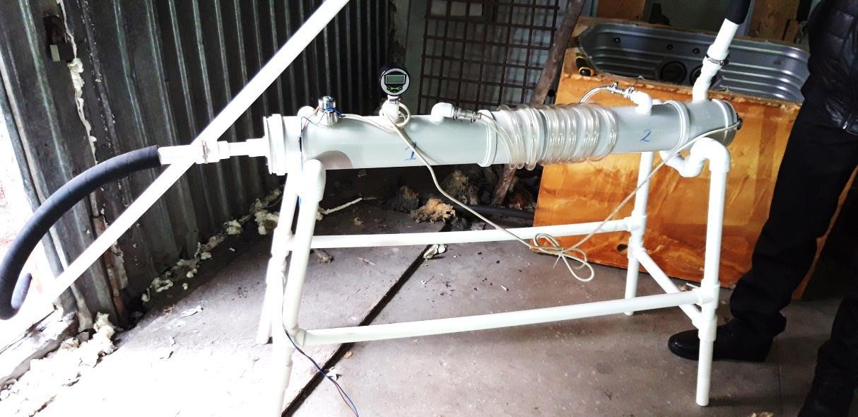
Сурет 2.5 – Эксперименттік полипропиленнен жасалған ультрадыбыстық автомобиль бәсендеткіші

Сәуле шығарғыштың көлденең орналасуы да тұндыру дәрежесін арттырады, алайда бұл әсер айтарлықтай төмен. Бұл газ ағынының турбулентті жағдайында акустикалық өріс құрылымының тұрақтылығының төмендеуін және акустикалық энергияның шашырау деңгейінің жоғары болуын көрсетеді [51].
Екі сәуле шығарғышты қолдану тұнған күйе массасының ең жоғары мәндерін қамтамасыз етеді. Бұл қысым шоғырлануының кеңейтілген аймағын қамтитын күрделі интерференциялық акустикалық өрістің қалыптасуымен байланысты. Бірнеше түйіндер мен шоғырланудың болуы әртүрлі өлшемдегі бөлшектердің, соның ішінде субмикрондық фракциялардың жедел іріленуіне ықпал етеді, бұл көпжиілікті ультрадыбыстық әсер етуге арналған алдыңғы зерттеулерде де атап өтілген.
Осылайша, алынған нәтижелер акустикалық шығарындыларды тазалау тиімділігін одан әрі арттыру үшін көпсәулешығарғышты жүйелердің перспективалылығын растайды.
Зерттеулерде анықталған маңызды заңдылықтардың бірі – қозғалтқыштың айналу жиілігі 1000-нан 1250 айн/мин-ге дейін артқан кезде коагуляция тиімділігінің өсуі. Қозғалтқыш жүктемесінің артуы пайдаланылған газдардағы қатты бөлшектер санының көбеюіне алып келеді және коагуляция орталықтарының концентрациясы жоғары болғандықтан бөлшектердің іріленуін жеңілдетеді. Алайда бұл әсер тек полимерлі бәсендеткіштерде байқалады, ал металл бәсендеткіштерде кері тәуелділік тіркеледі.
Анықталған айырмашылықтар акустикалық өрістің динамикалық тұрақтылығымен түсіндіріледі: металл корпуста шағылысулардың қарқындылығы мен импеданстық сәйкессіздіктердің бұзылуы турбуленттілік артқан жағдайда тұрып тұрған толқынның бұзылуына әкеледі, бұл металл стендтегі эксперименттік зерттеулер барысында тіркелген. Бұл вертикалды ультрадыбыстық бәсендеткіш стендін жобалау кезінде газдинамикалық жағдайлар мен материалдардың акустикалық қасиеттерін ескеру қажеттігін көрсетеді.
Екі режимде де тұнған бөлшектер массасының ең жоғары мәні кіреберістен шамамен 40 см қашықтықта байқалады. Бұл максимум, ықтимал, тұрып тұрған толқынның қысым шоғырлары қалыптасатын, акустикалық құрылымның ең тұрақты аймағына сәйкес келеді. Бұл әртүрлі сәуле шығарғыш конфигурациялары мен қозғалтқыштың жұмыс режимдері үшін максимум орналасуының айқын сәйкес келуімен расталады. Демек, бәсендеткіштердің ұзындығы мен сәуле шығарғыштардың орналасуы ағын жылдамдығына, жиілікке және арна геометриясына тәуелді резонанстық шарттарды ескере отырып жобалануы тиіс [72].
Сондай-ақ металл бәсендеткіш стендінде жүргізілген эксперименттік зерттеулер газ құрамының өзгеруі бойынша кері нәтижелерді көрсетті: CH көрсеткіштерінің төмендеуіне қарамастан, CO концентрациясы бойынша жақсару байқалмайды. Бұл «металл–газ» шекарасында акустикалық толқындардың күшті шағылысуына, ағын әсерінен тұрып тұрған толқынның бұзылуына және акустикалық энергияның айтарлықтай шашырауына тікелей байланысты. Осылайша, корпус материалы автомобиль шығарындыларын ультрадыбыстық әдіспен тазалау құрылғыларын қолдану мүмкіндігін айқындайтын шешуші фактор болып табылады.
2.6-кестеде және диаграммада (2.6-сурет) бәсендеткіштегі CH және CO концентрациялары көрсетілген.

Кесте 2.6 – Қозғалтқыштың 1000 айн/мин режиміндегі CH және CO концентрациялары
Ультрадыбысты бәсендеткіш жұмысы | CH (ppm.) | CO (%)
Ультрадыбыссыз | 50 | 1,2
Ультрадыбыспен (1 көлденең сәуле шығарғыш) | 31 | 1,2
Ультрадыбыспен (2 сәуле шығарғыш) | 29 | 1,6
Ультрадыбыспен (1 бойлық сәуле шығарғыш) | 27 | 1,2

Бұл байқау маңызды, өйткені сериялық бәсендеткіштердің көпшілігі болаттан жасалады, ал бұл қосымша инженерлік шешімдерді қажет етеді: акустикалық тұрғыдан келісілген ішкі жабындарды, композиттік қондырмаларды немесе корпус геометриясының өзгеше нұсқаларын қолдану.
Газ компоненттерінің түбегейлі әртүрлі мінез-құлқы да процестің акустикалық табиғатын растайды. CH концентрациясы ауыр көмірсутек фракцияларының іріленуі мен тұнуы нәтижесінде төмендейді, ал CO сияқты молекулалық газдар коагуляция процесіне іс жүзінде ұшырамайды. Кейбір жекелеген жағдайларда CO концентрациясының аздап артуы жоғары қарқындылықтағы ультрадыбыстың әсерінен органикалық қалдықтардың ішінара деструкциялануымен түсіндірілуі мүмкін.
Осылайша, ультрадыбыс қатты бөлшектер мен ауыр көмірсутектерге қатысты жоғары тиімділік көрсеткенімен, газ тәрізді компоненттерді тазалауда дербес әдіс ретінде жеткіліксіз болып табылады.

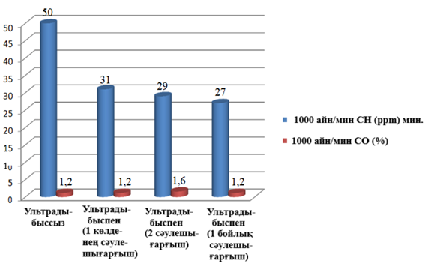
Сурет 2.6 – 1000 айн/мин иінді біліктің айналу жиілігі кезіндегі пайдаланылған газдардағы CH және CO құрамының диаграммасы.

Жүргізілген эксперименттік нәтижелерді талдау ультрадыбыстық өңдеу пайдаланылған газдардағы күйе бөлшектерінің тұну тиімділігін 2–2,5 есе арттыра алатынын көрсетеді. Алайда нақты автомобильдік пайдалану жағдайларында бәсендеткіш конструкциясын оңтайландыру шешуші маңызға ие. Алынған нәтижелерге сүйене отырып, одан әрі дамытудың бірнеше негізгі бағыттарын бөліп көрсетуге болады:
• акустикалық кедергісі төмен немесе ішкі демпферлік жабындары бар материалдарды пайдалану;
• арна геометриясын дұрыс таңдау арқылы тұрақты тұрған және квазистационарлық толқындарды қалыптастыру;
• ультрадыбыстық сәуле шығарғыштардың санын және олардың бағдарлануын оңтайландыру;
• полидисперсті ағындармен жұмыс істеу үшін көпжиілікті әдістерді пайдалану;
• ультрадыбыстық әсер ету аймағындағы турбуленттілікті азайту [73].
Пайдаланылған газдарға ультрадыбыстық әсер ету оның лазермен біріктірілуі кезінде айтарлықтай тиімді болуы мүмкін. Комбинацияланған әсер ету идеясы тазалаудың екі өзара толықтыратын механизмін бірлесе қолдануға негізделген.
Бірінші кезеңде пайдаланылған газ ағынына ультрадыбыстық сәуле жіберіледі, ол акустикалық қысым тудырады. Бұл ұсақ бөлшектердің агрегациялануына, күйе фракцияларының ірі бөлшектерге бірігуіне әкеледі. Бөлшектер өлшемінің ұлғаюы оларды ұстауды жеңілдетіп, лазер сәулесінің кейінгі әсер ету тиімділігін арттырады.
Екінші кезеңде агрегацияланған бөлшектерге лазерлік импульс бағытталады, ол оларды жергілікті түрде қыздырып, зиянсыз газ тәрізді өнімдерге дейін толық жану процесін қамтамасыз етеді. Лазерлік сәулелену химиялық тұрғыдан белсенді компоненттер мен күйені толық ыдыратуға қажетті жоғары температура мен энергияны қамтамасыз етеді, соның нәтижесінде пайдаланылған газдардың уыттылығы төмендейді.
Ультрадыбыс пен лазерді біріктіріп қолдану бөлшектердің агрегациялануы есебінен олардың толық жану тиімділігін арттырады, лазер қуатына қойылатын талаптарды төмендетеді (ірі бөлшектерге әсер ету жеңілдейді), энергияның біркелкі таралуына ықпал етеді және оптикалық элементтердің тозуы мен қызуын азайтады (2.7-сурет).

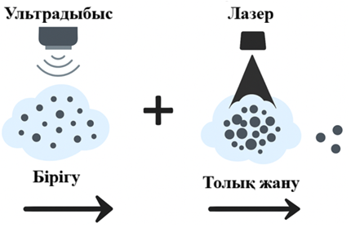
Сурет 2.7 – Ультрадыбыс пен лазерді қолдану процесінің сызбасы

Нәтижесінде ультрадыбыс–лазер комбинациясы пайдаланылған газдарды тазалаудың неғұрлым тиімді, басқарылатын және қауіпсіз жүйесін құруға мүмкіндік береді. Мұны растау мақсатында мақалада ұсынылған алдын ала эксперименттік зерттеулер жүргізілді.
2.7–2.9-кестелерде осы эксперименттік зерттеулердің нәтижелері келтірілген, ал 2.8–2.11-суреттерде қозғалтқыштың айналу жиілігіне (1000, 1200 және 1400 айн/мин) байланысты бәсендеткіштегі CO₂ және O₂ құрамының, түтіндік деңгейінің және жиіліктің өзгеру тәуелділіктері көрсетілген. Зерттеулер ультрадыбыстық әсер етусіз жағдайда және әсер кезінде (40, 25 және 28 кГц жиіліктерде), лазерлік әсер кезінде, сондай-ақ ультрадыбыс пен лазердің біріктірілген әсері жағдайында жүргізілді [74].

Кесте 2.7 – 1000 айн/мин кезінде ультрадыбыс пен лазер әсер етусіз және әсері жағдайындағы өлшеу нәтижелері.
Өлшеу уақыты = 60 сек | Әсерсіз | Ультра-  быспен  f= 25 кГц | Ультра-  быспен  f= 28 кГц | Ультра-  быспен  f= 40 кГц | Лазермен | Лазер және  УД-пен
CH | 0,00 | 0,00 | 0,00 | 0,00 | 0,00 | 0,00
CO (%) | 0,02 | 0,01 | 0,02 | 0,02 | 0,02 | 0,02
CO₂ (%) | 1,38 | 1,36 | 1,38 | 1,36 | 1,33 | 1,32
O₂ (%) | 18,66 | 18,63 | 18,67 | 18,70 | 18,87 | 18,87
Түтіндеу (%) | 0,9 | 0,7 | 0,7 | 0,8 | 0,6 | 0,8
Температура (℃) | 47,6 | 48 | 43 | 43,1 | 48,2 | 48
Ылғалдылық (%) | 10% | 10% | 15% | 15% | 10% | 10%
Газ жылдам-дығы (м/с) | кіру 18 шығу 10.3 | кіру 18 шығу 10.3 | кіру 18 шығу 10.3 | кіру 18 шығу 10.3 | кіру 18 шығу 10.3 | кіру 18 шығу 10.3
Бәсендеткіш кіреберісінен 150 мм қа-шықтықтағы жиілік f (Гц) | 66-141 | 2100-2570 | 2400-2438 | 2800-2909 | 219-180 | 3600-3700
отын шығыны (мл/мин) | 35 | 35 | 35 | 35 | 35 | 35

Кесте 2.8 – 1200 айн/мин кезінде ультрадыбыс пен лазер әсер етусіз және әсері жағдайындағы өлшеу нәтижелері.
Өлшеу уақыты = 60 сек | Әсерсіз | Ультра-  быспен  f= 25 кГц | Ультра-  быспен  f= 28 кГц | Ультра-  быспен  f= 40 кГц | Лазермен | Лазер және  УД-пен
CH | 0,00 | 0,00 | 0,00 | 0,00 | 0,00 | 0,00
CO (%) | 0,02 | 0,02 | 0,02 | 0,02 | 0,02 | 0,02
CO₂ (%) | 1,39 | 1,36 | 1,38 | 1,37 | 1,35 | 1,36
O₂ (%) | 18,97 | 18,98 | 18,97 | 18,97 | 19,01 | 19,01
Түтіндеу (%) | 3,1 | 2,9 | 2,8 | 2,9 | 2,5 | 2,5
Температура (℃) | 49 | 49,1 | 51,2 | 48,7 | 48,9 | 47,8
Ылғалдылық (%) | 10% | 10% | 12% | 13% | 10% | 10%
Газ жылдам-дығы (м/с) | кіру 20,8 шығу 11 | кіру 20,8 шығу 11 | кіру 20,8 шығу 11 | кіру 20,8 шығу 11 | кіру 20,8 шығу 11 | кіру 20,8 шығу 11
Бәсендеткіш кіреберісінен 150 мм қа-шықтықтағы жиілік f (Гц) | 117-151 | 2200-2615 | 2450-2465 | 2915-2930 | 220-350 | 3650-3700
отын шығыны (мл/мин) | 50 | 50 | 50 | 50 | 50 | 50

Кесте 2.9 – 1400 айн/мин кезінде ультрадыбыс пен лазер әсер етусіз және әсері жағдайындағы өлшеу нәтижелері.
Өлшеу уақыты = 60 сек | Әсерсіз | Ультра-  быспен  f= 25 кГц | Ультра-  быспен  f= 28 кГц | Ультра-  быспен  f= 40 кГц | Лазермен | Лазер және  УД-пен
CH | 0,02 | 0,02 | 0,02 | 0,02 | 0,04 | 0,04
CO (%) | 0,01 | 0,01 | 0,01 | 0,01 | 0,01 | 0,01
CO₂ (%) | 1,40 | 1,39 | 1,40 | 1,40 | 1,38 | 1,40
O₂ (%) | 18,56 | 18,50 | 18,56 | 18,53 | 18,43 | 18,36
Түтіндеу (%) | 0,8 | 0,7 | 0,7 | 0,5 | 0,6 | 0,6
Температура (℃) | 49,2 | 45,8 | 48 | 48,1 | 48 | 49,2
Ылғалдылық (%) | 12% | 12% | 12% | 12% | 12% | 12%
Газ жылдам-дығы (м/с) | кіру 21,5 шығу 12,9 | кіру 21,5 шығу 12,9 | кіру 21,5 шығу 12,9 | кіру 21,5 шығу 12,9 | кіру 21,5 шығу 12,9 | кіру 21,5 шығу 12,9
Бәсендеткіш кіреберісінен 150 мм қа-шықтықтағы жиілік f (Гц) | 130-185 | 2351-2300 | 2455-2465 | 2920-2935 | 250-451 | 3750-3960
отын шығыны (мл/мин) | 65 | 65 | 65 | 65 | 65 | 65

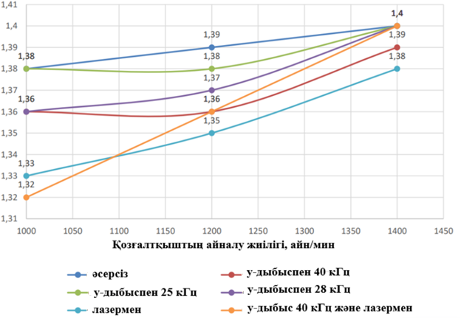

Сурет 2.8 – Қозғалтқыштың айналу жиілігіне байланысты CO₂ құрамының әсер етусіз жағдайда және ультрадыбыс (40, 25, 28 кГц), лазер, сондай-ақ олардың біріктірілген әсері кезіндегі өзгеру тәуелділігі.

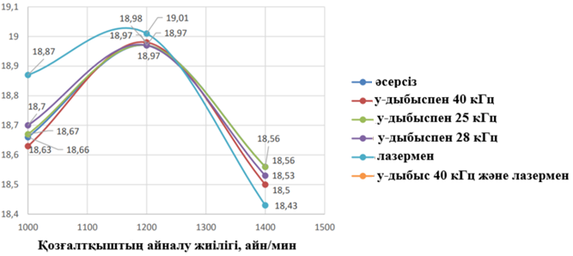
Сурет 2.9 – Оттегінің (O₂) құрамының қозғалтқыштың айналу жиілігіне тәуелділігі

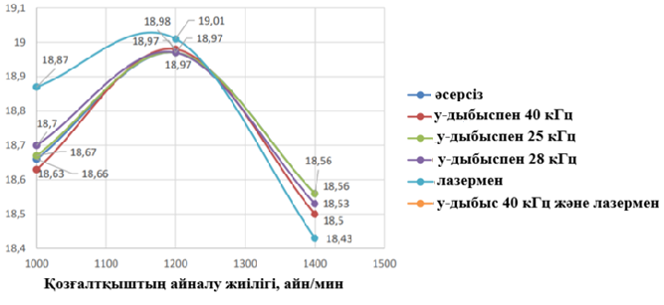
Сурет 2.10 – Пайдаланылған газдардың түтіндену деңгейінің қозғалтқыштың айналу жиілігіне тәуелділігі

Сурет 2.11 – Ультрадыбыстық бәсендеткіштегі жиіліктің қозғалтқыштың айналу жиілігіне тәуелділігі

Графиктерде келтірілген тәуелділіктерден O₂ құрамының артуы кезінде CO₂ концентрациясы мен түтінденудің төмендеуі пайдаланылған газдарды ультрадыбыс пен лазер көмегімен тазалаудың ықтимал тиімділігі туралы гипотезаны растайтыны көрінеді. Сондай-ақ лазерлік әсердің ультрадыбыспен салыстырғанда анағұрлым тиімді жұмыс істейтіні байқалады, себебі жарықтың таралу жылдамдығы дыбыс жылдамдығынан едәуір жоғары. Лазер энергиясы пайдаланылған газдардағы қатты бөлшектерге лезде беріледі, бұл түтіндену деңгейінің төмендеуіне және оттегінің мөлшерінің артуына әкеледі.
Ультрадыбыс пен лазерді біріктіріп қолдану CO₂ мөлшерінің ең жоғары деңгейде төмендеуін қамтамасыз етеді. Алайда ультрадыбыс пен лазердің біріктірілген әсері әлі толық зерттелмеген, сондықтан қосымша теориялық және эксперименттік зерттеулерді қажет етеді [42].
Сондай-ақ авторлар Кадыров А.С. және Сарсембеков Б.К. бәсендеткіш ішіндегі газ бөлшегінің қозғалысын сипаттайтын математикалық модельді әзірлеген.
Осы модель аясында күйе бөлшегіне төрт негізгі күштің жиынтық әсері ықпал етеді, олардың ішінде:
– ауырлық күші (Fg) бөлшектің массасымен анықталады және тік төмен бағытталған.
F_{g}=mg. (2.5)

– акустикалық қысым күші (F_{a}): ультрадыбыстық өрістегі қысым градиенті нәтижесінде пайда болады (Бьеркнес күші). Осы күштің әсерінен бөлшектер тұрақты дыбыстық толқынның түйіндері мен кескіндеріне жылжуға ұмтылады, бұл олардың шоғырлануына және кейінгі тұнуына ықпал етеді.

$F_{a}​=πr^{2}pAcωcosω(t-\frac{n}{c})$, (2.6)

мұнда p – акустикалық қысымның амплитудасы,
ρ – газдың тығыздығы,
c – дыбыстың таралу жылдамдығы.

– ағын қысым күші (F_{D}) пайдаланылған газ қысымынан туындайтын күш, бөлшекті бәсендеткіш осі бойымен жылжытады.

$F_{D}=P\frac{d^{2}}{4D^{2}}$, (2.7)

мұнда P – пайдаланылған газ қысымы,
d – бөлшектің диаметрі,
D – бәсендеткіш диаметрі.

– гидродинамикалық кедергі күші (F_{с}): Сұйықтықтың (газдың) іркілісті үйкеліс күші, Стокс заңы арқылы сипатталады және бөлшектің газға қатысты қозғалысына қарсы әрекет етеді.

$F_{c}=6πμr\frac{dx}{dt}$, (2.8)

мұнда μ – газдың динамикалық тұтқырлығы,
r – бөлшектің радиусы.

Бөлшектің қозғалысының қосынды теңдеуі Ньютоның екінші заңы бойынша мына түрде жазылады:

$\frac{md^{2}x}{dt^{2}}=\vec{F_{g}}+\vec{F_{a}}+\vec{F_{D}}-\vec{F_{с}}$, (2.9)

Бөлшектің траекториясын зерттеу үшін қозғалыстың жалпы теңдеуі x (ағын бағыты бойынша) және y (вертикаль бағыт, тұну бағыты) осьтері бойынша компоненттер түрінде берілді:

– x осі бойымен қозғалыс:

$\frac{md^{2}x}{dt^{2}}+6πμr\frac{dx}{dt}=F_{D}$, (2.10)

– у осі бойымен қозғалыс:

$\frac{md^{2}y}{dt^{2}}+6πμr\frac{dy}{dt}=mg+F_{a}$, (2.11)

Осы теңдеулер екінші ретті сызықтық дифференциалдық теңдеулер болып табылады. Іркіліс коэффициенті ретінде θ=6πμr/m енгізіліп, тұтқыр кедергінің әсері ескерілді, нәтижесінде олардың аналитикалық шешімдері алынған:

$x\left(t\right)=\frac{F_{D}}{mθ}t+(x_{0}-\frac{F_{D}}{mθ^{2}})e^{-θt}$, (2.12)

$y\left(t\right)=\frac{mg+F_{a}}{mθ}t+(y_{0}-\frac{mg+F_{a}}{mθ^{2}})e^{-θt}$. (2.13)

Пайдаланылған газ ағынындағы күйе бөлшектері үшін іркіліс коэффициенті θ өте аз мәнге ие (шамамен 0,02 с⁻¹). Бұл e^{−θt} экспоненциалдық мүшесімен сипатталатын өтпелі режимтің өте тез өшетінін, яғни бөлшектер бірнеше секундтан кейін іс жүзінде тұрақты қозғалысқа өтетінін көрсетеді. Осы себептен әрі қарай қозғалыстың тұрақты режимдері қарастырылады.
Тұрақты жағдайда бөлшектердің жылдамдықтары x және y осьтері бойымен тұрақты мәндерді қабылдайды:
– бойлық жылдамдық (ағынмен бірге тасымалдану жылдамдығы):

$ϑ_{x}≈\frac{F_{D}}{6πμr}=\frac{Pdr}{6μD}$, (2.14)

– вертикальдық жылдамдық (тұну жылдамдығы):

$ϑ_{y}=\frac{mg}{6πμr}=\frac{Pdr}{6μD}$ . (2.15)

Бөлшектің бәсендеткіш қабырғасына тиімді тұнуы тек бөлшектің вертикаль бойынша өту уақыты (t_{y}=D/V_{y}) бәсендеткіштегі болу уақытынан (tₓ=L / Vₓ) аз болған жағдайда ғана жүзеге асады. Бұл тұну тиімділігінің негізгі критерийіне әкеледі:
V_{x}/V_{y}>L/D. (2.16)

мұнда L – бәсендеткіш ұзындығы,
D – оның диаметрі.
Бұл критерий бөлшектердің тиімді тұнуы үшін олардың көлденең жылдамдығы (ауырлық күші мен акустикалық әсердің әсерінен туындайтын) газ ағынының бойлық жылдамдығынан жеткілікті жоғары болуы керектігін көрсетеді.
Процестің макроскопиялық бағасын алу үшін коагуляция (тұну) коэффициенті K енгізілді, ол тұнған күйенің массасының m_{с} жалпы газ массасына m қатынасы арқылы анықталады, бұл газ қозғалтқыш арқылы t уақыт аралығында өткен кезде есептеледі.

K=m_{с}/m, (2.17)

Газ массасы қозғалтқыш параметрлері арқылы былай өрнектелген:

m=Qρωt, (2.18)

мұнда Q – жану камерасының көлемі,
ρ – газдың тығыздығы,
ω – иінді біліктің айналу жиілігі.

Бәсендеткіш арқылы газ ағынының өту уақыты t=L/Vₓ өрнегімен анықталатынын ескеріп, K коэффициентінің соңғы формуласы шығарылды:

$K=\frac{​m_{c}ϑ_{x}}{LQρω}​​$. (2.19)

Алынған теңдеулер мына тұжырымдарды жасауға мүмкіндік береді. Бойлық жылдамдық Vₓ пайдаланылған газ қысымы P және бөлшектердің өлшемі r өскен сайын артады, бұл олардың бәсендеткіш арқылы жылжуын тездетеді. Керісінше, тұнудың тиімділігі газдың тұтқырлығы μ және бәсендеткіш диаметрі D өскен сайын төмендейді, себебі екі фактор да Vₓ және V_{у} жылдамдықтарын азайтады.
F_{a} күші тік жылдамдық V_{у} мәнін тікелей арттырады, демек, бөлшектердің тұнуына V_{у} / Vₓ > D/L критерийі бойынша елеулі әсер етеді.
Коагуляция коэффициенті K тұнған күйе массасы m_{c} және бойлық жылдамдық Vₓ өскен сайын артады, бірақ қозғалтқыштың жұмыс көлемі мен айналу жиілігі өскен сайын азаяды. Бұл табиғи жағдай: газ ағынының көптігі бірдей бөлшектер үлесін ұстап қалуды қиындатады.
Қарастырылған математикалық модель бөлшектердің микроскопиялық сипаттары мен жүйенің макроскопиялық параметрлері арасындағы байланысты анықтайды: қозғалтқыштағы қысым, бәсендеткіш геометриясы, ультрадыбыстық әсер сипаттары. Бұл модель ультрадыбыстық тазалаудың тиімділігін алдын ала бағалауға және акустикалық өріс параметрлерін оңтайландыруға мүмкіндік береді.
Алайда, ұсынылған модельде маңызды шектеулер бар, оларды тік ультрадыбыстық бәсендеткіш стендін жобалау кезінде қолдануға кедергі келтіреді. Ең бастысы, модель тек бөлшектердің көлденең қозғалысын сипаттайды, ауырлық күшінің әсерін ескермейді. Тік стендте гравитация бөлшектердің траекториясы мен жылдамдығын едәуір өзгертеді, ірі агломераттардың тұну қарқынын арттырады және акустикалық коагуляция механизміне әсер етеді. Бұл фактор ескерілмегенде есептердің дәлдігі төмендейді, бөлшектердің қабырғаға немесе тұндырғышқа түсуін дұрыс сипаттау мүмкін емес болады.
Қосымша мәселе – ультрадыбыстық тазалаудың энергетикалық тиімділігін сандық бағалауға арналған модельдердің жоқтығы. Қазіргі таңда ультрадыбыстық сәуле шығарғыштардың қуаты, саны, жұмыс режимі және дисперсті бөлшектер концентрациясының нақты төмендеуі арасындағы әмбебап тәуелділіктер жоқ. Бұл энергия үнемдейтін жүйелерді жобалауды қиындатады, себебі қуат пен жиілік диапазондарын, сәуле шығарғыштардың санын және олардың кеңістіктік орналасуын оңтайлы таңдауға мүмкіндік бермейді.
Осылайша, бұл саладағы зерттеулер қарапайым статикалық коагуляция модельдерінен бәсендеткіштегі нақты газ ағыны жағдайын ескеретін күрделі және шынайы модельдерге өтуін көрсетеді. Қол жеткізілген прогресске қарамастан, әлі де шешілмеген бірнеше негізгі ғылыми мәселелер бар:
- ультрадыбыстық тазалаудың энергетикалық тиімділігін қуат пен сәуле шығарғыш конфигурациясының кең диапазонында сандық бағалау;
- бөлшектердің тік қозғалысы мен гравитациялық тұнуын акустикалық және аэродинамикалық күштермен біріктіріп математикалық сипаттау;
- ультрадыбыстың параметрлері мен қозғалтқыш жұмыс жағдайында нақты тазалау дәрежесі арасындағы кешенді байланысты орнату.
Осыған байланысты, гравитация мен басқа күштердің әсерін ескеретін тік ультрадыбыстық бәсендеткіш ішіндегі газ бөлшектерінің қозғалысын сипаттайтын математикалық модельді әзірлеу қажет. Мұндай модельді құру үшін мақсатты эксперименттік зерттеулер жүргізу, теориялық нәтижелерді тексеру және эксперименттік деректерді өңдеу керек. Бұл пайдаланылған газдарды ультрадыбыс арқылы біріктірілген тазалаудың тиімділігін есептеудің ғылыми негізделген әдісін қалыптастыруға және болжам дәлдігін арттыруға мүмкіндік береді.

2.4 Ультрадыбыстық бәсендеткіштің вертикаль стендінде газ бөлшектерінің қозғалысының математикалық моделін жасау

Ультрадыбыстың әсерінен бәсендеткіштегі газ бөлшектерінің коагуляциясының күрделі процесін математикалық модельдеу күйе бөлшектерінің тұндыру механизмін толық сипаттайтын қатаң детерминирленген тәуелділіктерді алуға мүмкіндік бермейді. Бұл процеске әсер ететін көптеген факторларға, соның ішінде газ ағынының сипаттамаларына, ультрадыбыстық толқындардың акустикалық параметрлеріне, бөлшектердің өзара әрекеттесу динамикасына және дыбыс бәсендеткіш ішіндегі газдың қозғалу жағдайларына байланысты.
Осыған байланысты математикалық модельді зерттеу нәтижелері келтірілген және эксперимент нәтижелерімен толықтырылған болуы керек. Тұндырылған күйе бөлшектерінің массасының өзгеру сипатын аналитикалық, содан кейін эксперименттік түрде анықтау, К коагуляция коэффициентін және ультрадыбыстық сәулешығарғыштардың оңтайлы жұмыс режимдерін анықтау қажет.
Көлденең типтегі дыбысты бәсендеткіштің эксперименттік стендіндегі газ бөлшектерінің қозғалысын сипаттайтын математикалық модель белгілі [75]:

$m\vec{a}={\vec{F}}_{д}+{\vec{F}}_{уз}-{\vec{F}}_{с}$, (2.20)

мұнда ${\vec{F}}_{д}$- қысым күші;
${\vec{F}}_{уз}$- ультрадыбыстық қысым күші;
${\vec{F}}_{с}$- гидродинамикалық кедергі күші.
Ультрадыбыстық дыбысты бәсендеткіштің көлденең стендіндегі газ бөлшектерінің қозғалысының дифференциалдық теңдеуі:

$m\ddot{x}=\frac{{πr}^{2}d^{2}P}{D^{2}}-πr^{2}ρAcωcosω\left(t-\frac{n}{c}\right)-6πμr\frac{dx}{dt}$. (2.21)

Алайда, бұл модельді күйе бөлшектерінің қозғалыс механизмін сипаттау үшін қолдану мүмкін емес, өйткені ол тек гравитациялық әсерді ескермей бөлшектердің көлденең қозғалысын қарастырады, бұл тік стендтегі коагуляция процестерін сипаттау кезінде дәлдіктің болмауына әкеледі. Шынында да, тік бағытта mg ауырлық күші бөлшекке әсер етеді, оны қозғалыс теңдеуіне қосу керек, өйткені ол бөлшектердің тұндыру динамикасына айтарлықтай әсер етеді.
Жоғарыда айтылғандарға сүйене отырып, эксперименттік дыбысты бәсендеткіштің тік түріндегі күйе бөлшектерінің қозғалысын сипаттайтын келесі теңдеу жасалды:

$m\vec{a}={\vec{F}}_{д}+{\vec{F}}_{уз}-{\vec{F}}_{с}-m\vec{g}$, (2.22)

мұнда ${\vec{F}}_{д}$ – қозғалтқыш тарапынан әсер ететін қысым күші;
${\vec{F}}_{уз}$ – сәулешығарғыштерден түсетін ультрадыбыстық қысым күші;
${\vec{F}}_{с}$ – гидродинамикалық кедергі күші (Стокс күші);
$m\vec{g}$ – ауырлық күші;
$m$ – күйе бөлшегінің массасы;
$\vec{g}$ – еркін түсу үдеуі.

Қозғалтқыш тарапынан әсер ететін қысым күші:

${\vec{F}}_{д}=\frac{{πr}^{2}d^{2}P}{D^{2}}$, (2.23)

мұнда d – кіріс патрубкасының диаметрі;
D – бәсендеткіш диаметрі;
P – бәсендеткіш кірісіндегі қысым;

Сәулешығарғыш күші:

${\vec{F}}_{уз}\left(х\right)=Asin(kx)$, (2.24)

мұнда А – сәулешығарғыш амплитудасы, м
$k=\frac{2π}{λ}$ – толқын саны

Егер сәулешығарғыштер саны N болып, олар бір-бірінен d қашықтықта орнатылса, онда ультрадыбыстық әсердің нақты күші келесі тәуелділікпен анықталады:

${\vec{F}}_{уз}\left(х\right)=\sum_{i=1}^{N}{A_{i}}sin(k\left(x-x_{i}\right)+φ_{i}$. (2.25)

мұнда $x_{i}=id$ – i-ші сәулешығарғыштың орналасу орны;
$φ_{i}$ – фазалық ығысу.

Кедергі күші:

${\vec{F}}_{с}=-bϑ_{ч}=-6πμrϑ_{ч}$, (2.26)

мұнда $b$ – кедергі коэффициенті;
$ϑ_{ч}$ – бөлшек жылдамдыіы;

Қозғалтқыштың иінді білігінің айналу санының өзгеруі газ ағынының ϑ₍г₎(n) жылдамдығына пропорционалды әсер етеді. Алайда орта кедергісі бөлшектің абсолюттік жылдамдығына емес, оның газ ағынына қатысты салыстырмалы жылдамдығына тәуелді. Егер бөлшек газбен бірге қозғалса, салыстырмалы жылдамдық нөлге тең болады және кедергі күші әсер етпейді. Ал бөлшек газ ағынына қарсы қозғалған жағдайда, ол ең үлкен кедергіге ұшырайды. Сондықтан кедергі күшін анықтайтын теңдеу келесі түрде жазылады:

$F_{тр}=-b(ϑ_{ч}-ϑ_{г}\left(n\right))$. (2.27)

мұнда $ϑ_{г}\left(n\right)=k_{n}∙n$ – газ ағыны жылдамдығы;
n – қозғалтқыштың айналу саны (айн/мин),
$k_{n}$ – газ жылдамдығының қозғалтқыштың айналу санына тәуелділік коэффициенті.
2.22-теңдеу және оның құрамдас бөліктері негізінде вертикаль дыбыс бәсендеткіште күйе бөлшегінің қозғалысын сипаттайтын дифференциалдық теңдеу құрастырылды:

$\frac{md^{2}x}{dt^{2}}=\frac{{πr}^{2}d^{2}P}{D^{2}dt^{2}}+\sum_{i=1}^{N}{A_{i}\sin\left(k\left(x-x_{i}\right)+φ_{i}\right)-b\left(ϑ_{ч}-ϑ_{г}\left(n\right)\right)}-mg$. (2.28)

Егер бөлшектер арасындағы коагуляция процесін ескерсек, онда жеке бөлшектің массасы m уақыттың функциясы m(t) болады, себебі өзара әрекеттесу барысында бөлшектер бірігіп, олардың өлшемі мен массасы ұлғаяды. Алайда коагуляция бөлшектердің әрбір соқтығысуы кезінде жүзеге аса бермейді, өйткені оның ықтималдығы бөлшектердің жылдамдығы, өлшемі, газ ағынындағы концентрациясы, ортаның температурасы және ультрадыбыстық жабдықтың қарқындылығы сияқты көптеген факторларға тәуелді.
Осы құбылысты ескеру үшін коагуляция ықтималдығы ν ұғымы енгізілді, ол соқтығысқан бөлшектердің қандай үлесінде нақты бірігу жүзеге асатынын анықтайды. Демек, бөлшек массасының уақыт бойынша өзгеруі келесі түрдегі теңдеумен сипатталады:

$\frac{dm}{dt}=νKn_{c}$, (2.29)

${m(t)=m}_{0}+νK\int_{0}^{t}{n_{c}dt}$, (2.30)

$\left(m_{0}+νK\int_{0}^{t}{n_{c}dt}\right)\frac{d^{2}x}{dt^{2}}=\frac{{πr}^{2}d^{2}P}{D^{2}dt^{2}}+\sum_{i=1}^{N}{A_{i}\sin\left(k\left(x-x_{i}\right)+φ_{i}\right)-b\left(ϑ_{ч}-ϑ_{г}\left(n\right)\right)}-mg$. (2.31)

Алынған теңдеу екінші ретті дифференциалдық теңдеу болып табылады. Оны шешу үшін екінші ретті теңдеуді бірінші ретті теңдеулер жүйесіне түрлендіруге мүмкіндік беретін Рунге-Кутта әдісі қолданылды. Бұл әдіс Эйлер әдісімен салыстырғанда жоғары дәлдікке ие, себебі әр қадамда аралық есептеулер жүргізу арқылы мәндерді нақтылай түседі. Сонымен қатар, Рунге–Кутта әдісі интегралдық мүшелері бар, массасы уақыт бойынша өзгеретін және ортаның бейсызық кедергісін қамтитын бейсызық теңдеулерді шешуге жақсы бейімделген, сондықтан қойылған есепті шешудің тиімді тәсілі болып табылады.
Рунге-Кутта әдісіне сәйкес аралық есептеулер жүргізілетін айнымалылар енгізілді:
x – бөлшектің координатасы;
$ϑ=\frac{dx}{dt}$ – бөлшектің жылдамдығы;
${m(t)=m}_{0}+νK\int_{0}^{t}{n_{c}dt}$– коагуляцияны ескергендегі бөлшек массасы.

Осыдан кейін бірінші ретті теңдеулер жүйесі құрастырылды

$\left\{\begin{aligned}\frac{dx}{dt}=ϑ \\ \frac{dϑ}{dt}=\frac{1}{m(t)}\left[\frac{{πr}^{2}d^{2}P}{D^{2}dt^{2}}+\sum_{i=1}^{N}{A_{i}\sin\left(k\left(x-x_{i}\right)+φ_{i}\right)-b\left(ϑ_{ч}-ϑ_{г}\left(n\right)\right)}-mg\right] \\ \frac{dm}{dt}=νKn_{c}\end{aligned}\right.$ (2.32)

Содан кейін 2.10-кестеде берілген бастапқы шарттар мен бастапқы деректер енгізілді.
Кесте 2.10 - Бастапқы шарттар мен бастапқы деректер
№ | Бастапқы шарттар  және бастапқы деректер | Көрсеткіштер
1 | Бастапқы ереже | 𝑥₀=0 м
2 | Бастапқы жылдамдық | 𝑣₀=0 м/с
3 | Бастапқы бөлшек массасы | $m_{0}=1∙{10}^{-6}$ кг
4 | Интеграция қадамы | h=0,00001 с
5 | Модельдеудің максималды уақыты: | t _{max}=0,00004 с
6 | Коллектордың қысым параметрлері | P_{амп}=500 Па
7 | Коагуляция коэффициенті | $K_{c}=1∙{10}^{-5 }$ (өлшемді бөлшектер үшін10⁻⁶)
8 | Газдағы күйе бөлшектерінің концентрациясы | $n_{c}=1∙{10}^{6}$1/м³ (дизельді шығару үшін 10⁵-10⁹ сағ/м³)
9 | Коагуляция ықтималдығы | ν=0,6321 (экспоненциалды заңға сәйкес 1-e^{-Kt} )
10 | Ультрадыбыстық тербелістердің амплитудасы | $A=1∙{10}^{-5}$ м
11 | Толқындық саны | $k=\frac{2π}{0,017}$ (толқын ұзындығы 0,017 м)
12 | Газға төзімділік коэффициенті | $$b=1∙{10}^{-6}$$
13 | Газ ағынының жылдамдық коэффициенті | $$k_{n}=0,01$$
14 | Күйе бөлшектерінің радиусы | $r=1∙{10}^{-6}$ м
15 | Кіріс құбырының диаметрі | $d=0,04$ м
16 | Дыбыс өшіргіш диаметрі | $D=0,09$ м
17 | Ауырлық күшінің үдеуі | g=9,81 м/с²

Содан кейін уақыттың әрбір h қадамы үшін коэффициенттердің аралық көрсеткіштері есептеледі k₁, k₂, k₃, k₄ коагуляцияны ескере отырып, бөлшектің координаты, жылдамдығы және массасы үшін келесі формулалар бойынша:
Коэффициент k₁:

$k_{1}^{x}=h∙v_{n}$ (2.33)

$k_{1}^{ϑ}=h∙\frac{1}{m_{n}}\left[\frac{{πr}^{2}d^{2}P}{D^{2}dt^{2}}+\sum_{i=1}^{N}{A_{i}\sin\left(k\left(x_{n}-x_{i}\right)+φ_{i}\right)-b\left(ϑ_{n}-ϑ_{г}\left(n\right)\right)}-mg\right]$ (2.34)

$k_{1}^{m}=hνKn_{c}$ (2.35)

Коэффициент k₂:

$k_{2}^{x}=h{(v}_{n}+\frac{k_{1}^{ϑ}}{2})$ (2.36)

$k_{2}^{ϑ}=h∙\frac{1}{m_{n}+\frac{k_{1}^{m}}{2}}\left[\frac{{πr}^{2}d^{2}P}{D^{2}dt^{2}}+\sum_{i=1}^{N}{A_{i}\sin\left(k\left(x_{n}+\frac{k_{1}^{x}}{2}-x_{i}\right)+φ_{i}\right)-b\left(ϑ_{n}+\frac{k_{1}^{v}}{2}-ϑ_{г}\left(n\right)\right)}-g\left(m_{n}+\frac{k_{1}^{m}}{2}\right)\right]$ (2.37)

$k_{2}^{m}=hνKn_{c}$ (2.38)

Коэффициент k₃:

$k_{3}^{x}=h{(v}_{n}+\frac{k_{1}^{ϑ}}{2})$ (2.39)

$k_{3}^{ϑ}=h∙\frac{1}{m_{n}+\frac{k_{2}^{m}}{2}}\left[\frac{{πr}^{2}d^{2}P}{D^{2}dt^{2}}+\sum_{i=1}^{N}{ A_{i}\sin{ \left(k\left(x_{n}+\frac{k_{2}^{x}}{2}-x_{i}\right)+φ_{i}\right)} -b\left(ϑ_{n}+\frac{k_{2}^{v}}{2}-ϑ_{г}\left(n\right)\right)}-g\left(m_{n}+\frac{k_{2}^{m}}{2}\right)\right]$ (2.40)

$k_{3}^{m}=hνKn_{c}$ (2.41)

Коэффициент k₄:

$k_{4}^{x}=h{(v}_{n}+k_{3}^{ϑ})$ (2.42)

$k_{4}^{ϑ}=h∙\frac{1}{m_{n}+k_{3}^{m}}\left[\frac{{πr}^{2}d^{2}P}{D^{2}dt^{2}}+\sum_{i=1}^{N}{A_{i}\sin{ \left(k\left(x_{n}+k_{3}^{x}-x_{i}\right)+φ_{i}\right)} -b\left(ϑ_{n}+k_{3}^{ϑ}-ϑ_{г}\left(n\right)\right)}-g\left(m_{n}+k_{3}^{m}\right)\right]$ (2.43)

$k_{4}^{m}=hνKn_{c}$ (2.44)

Коэффициенттерді есептегеннен кейін келесі формулалар бойынша коагуляцияны ескере отырып, бөлшектің координатасының, жылдамдығы мен массасының көрсеткіштері белгіленді:

$$x_{n+1}=x_{n}+\frac{1}{6}(k_{1}^{x}+2k_{2}^{x}+2k_{3}^{x}+k_{4}^{x})$$
$ϑ_{n+1}=ϑ_{n}+\frac{1}{6}\left(k_{1}^{ϑ}+2k_{2}^{ϑ}+2k_{3}^{ϑ}+k_{4}^{ϑ}\right)$ (2.45)
$$m_{n+1}=m_{n}+\frac{1}{6}(k_{1}^{m}+2k_{2}^{m}+2k_{3}^{m}+k_{4}^{m})$$

Есептеу нәтижелері 2.11-кестеде келтірілген

Кесте 2.11 - Көрсеткіштерді есептеу нәтижелері
Уақыт (с) | Координата x (м) | Жылдамдық v (м/с) | Салмақ(кг)
0 | 0 | 0 | 0
0,00001 | −0,000002 | −0,608884 | 0,000064
0,00002 | −0,000016 | −2,435372 | 0,0001270
0,00003 | −0,000055 | −5,479444 | 0,000191
0,00004 | −0,000130 | −9,741067 | 0,000254

Жүргізілген есептеулерге сәйкес, бөлшектің массасы уақыт өте келе өседі, бұл коагуляция процесінің барысын көрсетеді, яғни бөлшек газ ағынында басқа бөлшектермен соқтығысқан кезде оларды жұтып алады. Бұл оның көлемі мен массасының біртіндеп ұлғаюына әкеледі, ал бұл өз кезегінде оның динамикасына әсер етеді. Массасы өскен сайын бөлшек тезірек шөгеді, себебі оған әрекет ететін гравитациялық күштер маңыздырақ болады, ал ортадағы кедергі массаның ұлғаюын өтей алмайды. Бұл тездетілген шөгуді туғызады, ол төмен қарай қозғалысты көрсететін x координатасының азаюымен расталады. Сол уақытта бөлшектің жылдамдығы модуль бойынша тез өседі, бұл төмен қарай қарқынды үдеудің барысын көрсетеді. Жылдамдықтың осындай күрт өсуі тек гравитациялық тартылысқа ғана емес, сонымен қатар массаның өзгеруіне байланысты, өйткені ірі бөлшектер массасына қатысты аэродинамикалық кедергіні аз сезінеді және сыртқы күштердің әсерінен тезірек шөгіп кетеді.

2.5 Модульдік ультрадыбыстық бәсендеткішті тиімді пайдалану үшін дизайн мен шарттарды сипаттайтын ұқсастық критерийлерін белгілеу

Пайдаланылған газдарды ультрадыбыстық тазалау стендінде ультрадыбыс газдың дисперсті фазасына (күйе бөлшектері мен аэрозоль) әсер етеді. Ультрадыбыстық өрістің әсерінен келесі процестер орын алады:
- бөлшектердің мәжбүрлі тербелістері;
- бөлшектер арасындағы салыстырмалы жылдамдықтардың артуы;
- соқтығысу жиілігінің жоғарылауы;
- ұсақ бөлшектердің ірі бөлшектерге коагуляциялануы;
- аэрозольдің тұнуы және/немесе оның оптикалық тығыздығының төмендеуі.
Нәтижесінде ағын құрамындағы дисперстік фазаның массасы артып, оның кейінгі тұнуы байқалады, бұл газдың түтінденуінің азаюына әкеледі. Кукешева А.Б.-ның диссертациялық жұмысында түтінденудің төмендеуін сипаттайтын келесі ұқсастық критерийі алынған [76]:

$k_{1}=\frac{D_{2}}{D_{1}}$ (2.46)

k₁ критерийі бойынша ультрадыбыстық тазалаудың физикалық тиімділігі келесі факторлар топтарымен анықталады:
- энергетикалық - газға берілетін ультрадыбыстық энергия мөлшері;
- гидродинамикалық - әсер ету аймағынан өтетін газ көлемі;
- геометриялық - белсенді аймақтың өлшемдері;
- кеңістіктік - ультрадыбыс көздерінің кеңістікте орналасуы.
Аталған факторлар топтарының тазалау тиімділігіне әсерін сипаттау үшін ұқсастық теориясы мен өлшемдік талдау әдісі қолданылды. Осы факторлар тобына кіретін параметрлер 2.12-кестеде келтірілген.

Кесте 2.12 - Айнымалылар
Параметрлер |  | Белгіленуі | Өлшем бірлігі | Өлшемділік
Энергетикалық факторлар | Ультрадыбыс қуаты | P | Вт | ML²T⁻³
Гидродинами-калық | Газ тұтынуы | Q | м³/с | L³T⁻¹
Гидродинами-калық | Газ тығыздығы | ρ | кг/м³ | ML⁻³
Гидродинами-калық | Ағынның орташа жылдамдығы | ϑ | м/с | LT⁻¹
Геометриялық | Ағын бойындағы белсенді аймақтың ұзындығы | L | м | L
Геометриялық | Қадам (сәулешы-ғарғыштар арасын-дағы қашықтық) | s | м | L
Кеңістіктік | Тұру уақыты | t | с | t
Кеңістіктік | Сәуле шығарғыш-тардың биіктік бойынша орналасуы | Δi | 1
Кеңістіктік | Сәуле шығарғыштар-дың максималды мүмкін орналасуы | i_{max} | 1

Барлық параметрлердің k₁ критерийлеріне тәуелділігін сипаттау үшін келесі теңдеулер құрастырылды:

$k_{1}=f(P,Q,ρ, ϑ,L,s,t,i_{max}, i_{min})$, (2.47)

2.47 теңдеуі бойынша параметрлер саны n=9, ал физикалық шамалардың негізгі өлшемдерінің саны k=3. π-теорема бойынша ұқсастық критерийлерінің саны: $m=n-k=9-3=6$ болады. Сондықтан теңдеуді шешу үшін 6 ұқсастық критерийін алу қажет. Бұл критерийлерді алу үшін келесі теңдеу құрастырылды:

$π=φ\left(π_{1},π_{2},π_{3},π_{4},π_{5},π_{6}\right)$, (2.48)

мұнда $π_{1},π_{2},π_{3},π_{4},π_{5},π_{6}$ – әрбір ұқсастық критерийіннің белгіленуі.

Ұқсастық критерийлерін есептеу үшін L, M, T барлық негізгі өлшемдерін қамтитын қайталанатын айнымалылар ретінде Q, ρ, ϑ таңдалды. Қалған айнымалылардың көрсеткіші -1-ге тең деп қабылданды. Содан кейін әрбір ұқсастық критерийінің жеке теңдеуі келесі түрде ұсынылады:
$π_{1}=ρ^{a},Q^{b},ϑ^{c}, P^{-1}$, (2.49)
$π_{2}=ρ^{a},Q^{b},ϑ^{c}, L^{-1}$, (2.50)
$π_{3}=ρ^{a},Q^{b},ϑ^{c}, s^{-1}$, (2.51)

$π_{4}=ρ^{a},Q^{b},ϑ^{c}, t^{-1}$, (2.52)

$π_{5}=ρ^{a},Q^{b},ϑ^{c}, {∆i}^{-1}$, (2.53)

$π_{6}=ρ^{a},Q^{b},ϑ^{c}, {i_{max}}^{-1}$. (2.54)

$π_{1}$ бірінші ұқсастық критерийін есептеу әдісі ұсынылған:
(2.49) теңдеуде айнымалылар өздерінің өлшемдік формулаларымен ауыстырылды. Айнымалылардың бұл түрлендіруі олардың дәрежелерін анықтауға мүмкіндік берді, бұл өз кезегінде ұқсастық критерийлерін дұрыс қатынаста тұжырымдауға мүмкіндік берді.
$π_{1}= {(ML^{-3})}^{a},{(L^{3}T^{-1})}^{b},{({LT}^{-1})}^{c} {({ML}^{2}T^{-3})}^{-1},$ (2.55)
Өлшемдері бірдей дәрежелер көрсеткіштері бір қатарға қосылды:

$π_{1}=L^{-3a+3b+c-2}T^{-b-c+3}M^{a-1}$ , (2.56)

Содан кейін дәреже көрсеткіштерінің жиынтығынан теңдеулер жүйесі құрастырылды. Құрастырылатын ұқсастық критерийі мен параметрлер қатынасы бірге тең болуы үшін, олардың дәреже көрсеткіштерінің қосындысы нөлге тең деп қабылданды:

$\left\{\begin{matrix}-3a+3b+c-2=0 \\ -b-c+3=0 \\ a-1=0; \end{matrix}\right.$, (2.57)

Аталған жүйенің шешімі белгісіз шамалардың мәндерін анықтауға жол ашты: $a=1,b=1, c=2$.
Дәреже көрсеткіштерінің табылған мәндерін (2.49) теңдеуге қайта қою арқылы бірінші ұқсастық критерийі анықталды:

$π_{1}= \frac{ρ{Qϑ}^{2}}{P}$. (2.58)

Одан кейін $π_{2}$-$π_{6}$ қалған критерийлерін есептеу әдістемесі ұсынылады:
Екінші критерий:
$π_{2}= {(ML^{-3})}^{a},{(L^{3}T^{-1})}^{b},{({LT}^{-1})}^{c} {(L)}^{-1},$ (2.59)

$π_{2}=L^{-3a+3b+c-1}T^{-b-c}M^{a}$ , (2.60)

$\left\{\begin{matrix}-3a+3b+c-1=0 \\ -b-c=0 \\ a=0; \end{matrix}\right.$, (2.61)

мұнда $a=0,b=\frac{1}{2}, c=-\frac{1}{2}$.
$π_{2}= \frac{{Q^{1/2}ϑ}^{-(\frac{1}{2})}}{L}$. (2.62)
Үшінші критерий:
$π_{3}= {(ML^{-3})}^{a},{(L^{3}T^{-1})}^{b},{({LT}^{-1})}^{c} {(L)}^{-1},$ (2.63)
$π_{3}=L^{-3a+3b+c-1}T^{-b-c}M^{a}$ , (2.64)

$\left\{\begin{matrix}-3a+3b+c-1=0 \\ -b-c=0 \\ a=0; \end{matrix}\right.$, (2.65)

$π_{3}= \frac{{Q^{1/2}ϑ}^{-(\frac{1}{2})}}{s}$. (2.66)

мұнда $a=0,b=\frac{1}{2}, c=-\frac{1}{2}$.

Төртінші критерий:
$π_{4}= {(ML^{-3})}^{a},{(L^{3}T^{-1})}^{b},{({LT}^{-1})}^{c} {(T)}^{-1},$ (2.67)
$π_{4}=L^{-3a+3b+c}T^{-b-c-1}M^{a}$ , (2.68)

$\left\{\begin{matrix}-3a+3b+c=0 \\ -b-c-1=0 \\ a=0; \end{matrix}\right.$, (2.69)

$π_{4}= \frac{Q^{1/2}}{ϑ^{3/2}t}$. (2.70)

Бесінші критерий:
$π_{5}= {(ML^{-3})}^{a},{(L^{3}T^{-1})}^{b},{({LT}^{-1})}^{c} {(∆i)}^{-1},$ (2.71)
$π_{5}=L^{-3a+3b+c}T^{-b-c-1}1$ , (2.72)

$\left\{\begin{matrix}-3a+3b+c=0 \\ -b-c=0 \\ 1 \end{matrix}\right.$, (2.73)

$π_{5}= \frac{ρ^{2/3b}Q^{b}}{ϑ^{b}∆i}$. (2.74)

Алтыншы критерий:
$π_{6}= {(ML^{-3})}^{a},{(L^{3}T^{-1})}^{b},{({LT}^{-1})}^{c} {(i_{max})}^{-1},$ (2.75)
$π_{6}=L^{-3a+3b+c}T^{-b-c-1}1$ , (2.76)
$\left\{\begin{matrix}-3a+3b+c=0 \\ -b-c=0 \\ 1 \end{matrix}\right.$, (2.78)

$π_{6}= \frac{ρ^{2/3b}Q^{b}}{ϑ^{b}i_{max}}$. (2.79)

Нәтижесінде (2.48) теңдеуіне сәйкес алты ұқсастық критерийі алынды:

$φ\left(\frac{ρ{Qϑ}^{2}}{P}, \frac{{Q^{1/2}ϑ}^{-(\frac{1}{2})}}{L},\frac{{Q^{1/2}ϑ}^{-(\frac{1}{2})}}{s},\frac{Q^{1/2}}{ϑ^{3/2}t},\frac{ρ^{2/3b}Q^{b}}{ϑ^{b}∆i},\frac{ρ^{2/3b}Q^{b}}{ϑ^{b}i_{max}}\right)=0$, (2.80)

Алынған ұқсастық критерийлерінің саны π-теоремаға сәйкес келеді. Бұл теңдеудің дұрыс құрастырылғанын және алынған ұқсастық критерийлерінің ультрадыбыстық тазалау модулінің тиімділігін бағалауға мүмкіндік беретінін көрсетеді.
Алынған ұқсастық критерийлерінің саны тым көп. Кейінгі есептеулерді күрделендірмеу мақсатында олардың саны өзара бір-біріне қатынастыру арқылы қысқартылды.
Екінші және үшінші критерийлер арасындағы қатынас қарастырылды. Нәтижесінде келесі критерий алынды:

$\frac{\frac{{Q^{1/2}ϑ}^{-(\frac{1}{2})}}{s}}{\frac{{Q^{1/2}ϑ}^{-(\frac{1}{2})}}{L}}=\frac{L}{s}$, (2.81)

Одан әрі бесінші және алтыншы критерийлер арасындағы өзара қатынас қарастырылды:
$\frac{\frac{ρ^{2/3b}Q^{b}}{ϑ^{b}i_{max}}}{\frac{ρ^{2/3b}Q^{b}}{ϑ^{b}∆i}}=\frac{∆i}{i_{max}}$, (2.82)

Содан кейін алынған (2.81) және (2.82) критерийлерінің көбейтіндісі өзара қарастырылды:

$$\frac{L}{s}∙\frac{∆i}{i_{max}}=\frac{L∆i}{si_{max}}$$

Нәтижесінде барлық қысқартулардан кейін ультрадыбыс әсерінен бұрын және кейінгі газдың түтіндену қатынасына тәуелді келесі ұқсастық критерийлері алынды:

$\frac{D_{2}}{D_{1}}=φ\left(\frac{ρ{Qϑ}^{2}}{P},\frac{Q^{1/2}}{ϑ^{3/2}t}, \frac{L∆i}{si_{max}}\right)$. (2.83)

Кесте 2.13 – Алынған критерийлер
Критерий | Физикалық мәні | Кіші шамалардағы әрекет ету сипаты (π ≪ 1) | Үлкен шамалардағы әрекет ету сипаты (π ≫ 1) | Түтінденуге әсері D₂/D₁
k₁ - энергетикалық критерий; $\frac{ρ{Qϑ}^{2}}{P}$ | Газ ағынының энергиясы мен ультрадыбыстық әсер энергиясының қатынасын көрсетеді | Ультрадыбыс-тық энергия ағынға және бөлшектерге әсер ету үшін жеткілікті; қарқынды коагуляция | Ағын ультра-дыбыстан энергетикалық тұрғыдан күштірек; ультрадыбыс бөлшектерге әсер етіп үлгермейді. | π₁ ≪ 1 кезінде түтінденудің едәуір төмендеуі байқалады; π₁ ≫ 1 кезінде әсері әлсіз.
k₂ - уақыт-гидро-динамикалық критерий; $\frac{Q^{1/2}}{ϑ^{3/2}t}$ | Бөлшектердің белсенді аймақта ультрадыбыстың (УД) әсерінде болып үлгеру-үлгермеуін сипаттайды. | Бөлшектердің ультрадыбыстық (УД) өрісте ұзақ уақыт болуы; коагуляцияның жоғары ықтималдығы. | Газ белсенді аймақтан тым жылдам өтеді; коагуляция үшін уақыт жеткіліксіз. | π₂ ≪ 1 кезінде түтінденудің төмендеуі ең жоғары; π₂ ≫ 1 кезінде - ең төмен.
k₃ - геометриялық-кеңістіктік критерий; $\frac{L∆i}{si_{max}}$ | Ағын траектория-сы бойындағы ультрадыбыстық (УД) әсердің тиімді ұзындығы мен үздіксіздігін көрсетеді. | Ультрадыбыс (УД) жергілікті түрде әсер етеді, бөлшектер өріске қысқа уақытқа ғана түседі. | Бөлшектерге әсер ету ұзақ-тығы мен қай-таланғыштығы артады. | π₃ өскен сайын коагуляция дәрежесі артып, түтіндену төмендейді.

3-теңдеудің функциясына сәйкес, D₂/D₁ қатынасы арқылы көрсетілген түтінденудің салыстырмалы өзгерісі критериалды формада жазылғанда, ултрадыбыстық әсердің шығатын газға энергетикалық, гидродинамикалық, геометриялық және кеңістіктік факторларының жиынтық ықпалын көрсетеді.
Функцияның бірінші аргументі $\frac{ρ{Qϑ}^{2}}{P}$ газ ағыны мен ультрадыбыстық әсер арасындағы энергетикалық қатынасты сипаттайды. Мұндағы ρQ газдың массалық ағынын, яғни белсенді аймақ арқылы бірлік уақытта өтетін газ мөлшерін сипаттайды, ал ϑ² көбейткіші ағын немесе бөлшектердің инерциясын, қозғалыс немесе тербеліс сипаттамасымен байланысты көрсетеді. P-ге бөлу ультрадыбыстық энергиямен салыстырғанда ағынның қаншалықты энергетикалық «жүктелгенін» көрсетеді. Егер $k_{1}≫1$ болса, бұл критерий мәндерінде ағын ультрадыбысқа үстемдік етеді, және түтіннену төмендеуі әлсіз байқалады. Ал $k_{1}≪1$ болғанда, ультрадыбыс энергиясы бөлшектердің қарқынды коагуляциясы мен түтіннің айтарлықтай төмендеуіне жеткілікті болады.
Екінші аргумент $\frac{Q^{1/2}}{ϑ^{3/2}t}$ процестің уақытша-гидродинамикалық аспектісін көрсетеді. Ол газ ағынының қарқынды өтуін акустикалық тербелістердің сипаттамалық жылдамдығы мен газдың ультрадыбыстық әсер аймағында болу уақытымен байланыстырады. Физикалық тұрғыдан бұл критерий күйе бөлшектерінің белсенді аймақ арқылы өту кезінде ультрадыбыс әсеріне үлгеру-үлгермеуін көрсетеді. Осы қатынастың мәні неғұрлым аз болса $k_{2}≪1$, ультрадыбыстың бөлшектерге әсері ұзағырақ және тиімді, коагуляция ықтималдығы жоғары және түтін төмендеуі байқалады. Ал $k_{2}≫1$ кезінде критерий әсер ету уақытының жеткіліксіздігін көрсетеді.
Критерийдің $\frac{L∆i}{si_{max}}$ физикалық мәні ультрадыбыстық әсердің газ ағыны траекториясы бойындағы тиімді ұзындығын сипаттайды. Ол жай геометриялық өлшемдер арқылы емес, белсенді аймақтың нақты қандай бөлігі ультрадыбыстық өріспен қамтылғанына қарай есептеледі. L/s мәні өздігінен белсенді аймақ ұзындығы бойынша сәулешығарғыштар арасындағы шартты интервалдардың қаншасы орналасатынын, яғни ультрадыбыс көздерінің геометриялық тығыздығын көрсетеді. Δi/i_{max} көбейткіші осы тығыздықты кеңістіктік қамтылуды ескере отырып түзетеді, яғни ультрадыбыстың нақты бар болған аймақтың биіктік бойынша үлесін көрсетеді.
k₃ мәндері нөлге жақын болғанда, ультрадыбыс жергілікті түрде әсер етеді және траекторияның тек шектеулі бөлігінде ғана әсер етеді. Сондықтан күйе бөлшектері қысқа уақытқа ғана ультрадыбысқа ұшырайды, және тазалау әсері аз болады. k₃ өскен сайын, ультрадыбыс әсерінде болатын аймақтың ұзындығы артып, бөлшектерге әсер ету ұзағырақ және қайталанып жүзеге асады, нәтижесінде коагуляция қарқындырақ жүреді және түтін азаяды.
Осылайша, k₃ критериясы геометриялық фактор мен көздердің кеңістіктік таралу факторын біріктіреді және оны ультрадыбыс әсерінің тиімді ұзындығы мен үздіксіздігін сипаттайтын көрсеткіш деп қарастыруға болады. Бұл көрсеткіш бөлшектердің акустикалық өрісте болу уақыты мен шығарындыларды ультрадыбыс арқылы тиімді тазалау дәрежесімен тікелей байланысты.
Осылайша, жазылған критериалды тәуелділік түтінденудің төмендеуі тек бір параметрге ғана емес, ультрадыбыстың энергетикалық жеткіліктілігі, газдың белсенді аймақ арқылы өту уақыты мен жағдайлары, сәулешығарғыштардың геометриялық тығыздығы және ультрадыбыстық өрістің ағын траекториясы бойындағы кеңістіктік қамтылу дәрежесінің бірлескен әсеріне байланысты екенін көрсетеді.

Екінші бөлім бойынша қорытындылар:
Ультрадыбыстың әсерімен шығарындылар газын тазалау процесінің физикасын талдаудың нәтижесінде ультрадыбыс газ ортасына екі жақты әсер ететіндігі анықталды: бір жағынан, ол бөлшектердің механикалық коагуляциясын жеделдетеді (Бьеркнес күші және радиациялық қысым әсерімен), ал екінші жағынан – газ қоспасының құрамын өзгертіп, оның токсиктілігін азайтуға ықпал ететін жергілікті химиялық активацияны бастайды.
Көрсетілгендей, ультрадыбыстық коагуляция – күрделі, бірақ басқаруға болатын физика-техникалық процесс, оның тиімділігі өзара байланысты параметрлердің жиынтық әсерімен анықталады: жиілік, амплитуда, қуат, энергия тығыздығы, өңдеу уақыты, температура, қысым және сәулешығарғыштардың кеңістіктегі орналасуы. Әрбір фактор акустикалық толқындардың дисперсті ортамен өзара әрекеттесу сипатына айтарлықтай әсер етеді, коагуляциялық процестердің бағыты мен қарқындылығын анықтайды.
Ультрадыбыспен шығарындылар газын тазалау процесіне әсер ететін параметрлер иерархиясы қалыптасып, олардың өзара әсерін көрсететін карта ұсынылды, бұл газдардың дисперсті құрамына және қозғалтқыштың жұмыс режиміне байланысты ультрадыбыстық жабдықтың жұмыс режимдерін бейімделіп басқаруға практикалық негіз береді.
Алдыңғы зерттеулерді шолу ультрадыбыстық коагуляцияның шығарындылар газын тазалау жүйелерінің экологиялық тиімділігін арттыруда перспективалы бағыт екендігін растайды. Математикалық модельдерді жетілдіру және ультрадыбыстық әсер параметрлерін оңтайландыру жаңа буынның ықшам, энергия үнемдейтін және жоғары тиімді ультрадыбыстық бәсендеткіштерін жасауға негіз болады.
Гравитацияны, салыстырмалы жылдамдықты және уақыт бойынша массаның өзгеруін ескере отырып, шығарындылар газ ағынында бөлшектің қозғалысын сипаттайтын вертикаль математикалық модель жасалды, бұл коагуляция және күйенің шөгу процесін дәл сипаттауды жақсартты. Көлденең модельге қарағанда, тігінен схема бөлшектердің қозғалысының динамикасын нақтырақ көрсетеді: массасы артқан сайын гравитациялық әсер күшейіп, салыстырмалы кедергі азайғандықтан шөгу жылдамдығы өседі.
Рунге–Кутта әдісін қолдану арқылы қозғалыстың сызықтық емес теңдеулерінің нақты сандық шешімдері алынды, бұл модельді ультрадыбыстық әсер параметрлерін талдау және оңтайландыру үшін тиімді құрал етеді. Есептеулердің сандық сенімділігін қамтамасыз ету үшін модель эксперименттік деректер бойынша калибрленіп, ультрадыбыстық жабдықтың оңтайлы жұмыс режимдері анықталады.

3. Дизельді қозғалтқыштың ультрадыбыстық бәсендеткіш вертикаль стендінің жұмысын эксперименттік зерттеу

3.1 Эксперименттің мақсаты мен міндеттері

Эксперименттік зерттеулердің мақсаты дизельді қозғалтқыштардың пайдаланылған газдарын тазарту үшін тігінен орналасқан ультрадыбыстық бәсеңдеткіш вертикаль стендінің жұмыс тиімділігін эксперименттік тексеру болып табылады.
Зерттеу міндеттері:
сәулешығарғыштарды кезең кезеңімен қосу мүмкіндігі бар вертикальді бәсендеткішті әзірлеу;
ультрадыбыстық сәулешығарғыштарды қосудың әртүрлі комбинацияларымен эксперименттер сериясын орындау (бір бірден, жұппен, барлығын бір уақытта);
ультрадыбыстық сәулешығарғыштардың әртүрлі комбинациялары мен қуаттылығы пайдаланылған түтінге қалай әсер ететінін анықтау;
вертикальді бәсендеткіш стенд жұмыс істеп тұрған кезде CO₂, O₂ концентрациясының және шөгінді күйе бөлшектерінің массасының өзгеруін бағалау;
вертикальді бәсендеткіштің дизайны көлденең стендтермен салыстырғанда бөлшектердің коагуляциясы мен тұндыруының жоғары тиімділігін қамтамасыз етеді деген гипотезаны растау немесе жоққа шығару[51].

3.2 Ультрадыбыстық бәсеңдеткіш пен өлшеу аппаратурасын әзірлеу

Зерттеу міндеттеріне сәйкес ультрадыбыстық тербелістердің әсерінен пайдаланылған газдарды тазарту процестерін зерттеуге арналған ультрадыбыстық бәсендеткіш жасалды [77].
Стенд корпусы ыстыққа төзімді және химиялық инертті полимерлі материалдан жасалған, жоғары температураның ұзақ уақыт әсер етуіне және пайдаланылған газдардағы агрессивті компоненттерге төзімді. Бұл материал олардың термиялық тұрақтылығын, химиялық төзімділігін және механикалық өнімділігін ескере отырып таңдалды. Пластмассаны қолдану қондырғының сенімділігі мен беріктігін ғана емес, сонымен қатар жоғары температуралы ортада жұмыс істегенде корпустың деформациясы, газдың ағуы және герметикалықтың бұзылу ықтималдығын болдырмайды.
Стенд цилиндр тәрізді, ішкі диаметрі 102 мм және жалпы биіктігі 1300 мм (3.1-сурет), бұл газ ағынының нақты пайдаланылған газды шығару жүйесінің жағдайына ұқсас тік қозғалысын модельдеуге мүмкіндік береді.
Ультрадыбыстық жабдық эксперименттік стендтің негізгі элементі болып табылады және пайдаланылған газ ағынына әсер ететін жоғары жиілікті акустикалық тербелістерді жасауға арналған
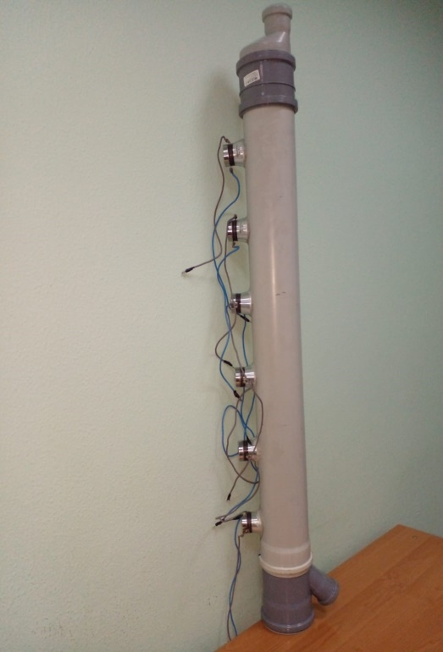
Сурет - 3.1 - Дизельді қозғалтқыштың модульдік ультрадыбыстық бәсендеткіші

Ультрадыбыстық жабдық жүйесі электр энергиясының механикалық тербелістерге айналуын және олардың газ ортасына тиімді берілуін қамтамасыз ететін өзара байланысты элементтер кешенін қамтиды. Механикалық тербелістер 18-ден 100 кГц-ке дейінгі жиіліктерде пайда болады.
Жүйенің құрамына ультрадыбыстық сәулешығарғыштар, пьезоэлектрлік түрлендіргіштер, резонанстық толқын өткізгіштер (сонотрондар), ультрадыбыстық сигнал генераторы, сәйкестендіру блогы кіреді.
Ультрадыбыстық жүйенің негізгі жұмыс сипаттамалары келесідей: жұмыс жиілігі, бір арнаның шығыс қуаты – 100 Вт, сәулешығарғыштар саны – бір-бірінен 170 мм аралықта тігінен орнатылған алты дана, түрлендіргіш түрі - ауамен салқындатылған пьезоэлектрлік (PZT). Жүйе үздіксіз және импульстік жұмыс режимдерін қолдайды, тұрақтандырғыш арқылы 220 В, 50 Гц желіден қуат алады және корпустың сыртқы салқындауы кезінде 250 °С дейінгі температурада жұмыс істеуге арналған.
Ультрадыбыстық сәулешығарғыштар электр энергиясын жоғары жиілікті механикалық тербелістерге айналдыру функциясын орындайды (3.2-сурет).
Сәулешығарғыштың негізгі белсенді элементі-қорғасын титанаты цирконаты сияқты пьезокерамикалық материалдардан жасалған пьезоэлектрлік түрлендіргіш. Дизайн сонымен қатар акустикалық энергияның газ ортасына минималды шығынмен және тербеліс амплитудасының жоғарылауымен берілуін қамтамасыз ететін резонанстық толқын өткізгіштерді пайдаланады. Ультрадыбыстық сигнал генераторы берілген жиілік пен амплитудадағы жоғары жиілікті электрлік импульстарды құрайды, ал сәйкестендіру блогы энергия шығынын азайта отырып, генератор мен сәулешығарғыштың электрлік параметрлерінің оңтайлы конъюгациясын қамтамасыз етеді [78-79].

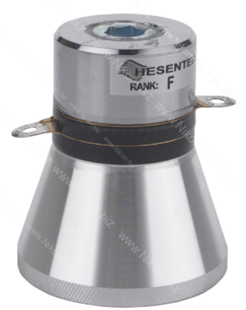

Сурет - 3.2 - Ультрадыбыстық сәулешығарғыш

Әрбір сәулешығарғыш цилиндрлік стенд корпусының бүйір қабырғасына орнатылады, бұл газ ағынына акустикалық энергияның радиалды енгізілуін қамтамасыз етеді. Мұндай конструктивті шешім бүкіл жұмыс көлемінде дыбыстық қысымның біркелкі өрісін қалыптастыруға ықпал етеді, бұл бөлшектердің коагуляциясы мен тұндыру процестерінің тиімді жүруінің қажетті шарты болып табылады [80].
Ультрадыбыстық сәулешығарғыштардың жұмыс принципі кері пьезоэлектрлік әсерге негізделген: айнымалы электр кернеуі берілген кезде пьезоэлемент оны механикалық тербелістерге айналдырады. Әдетте 20-40 кГц диапазонында болатын жүйенің резонанстық жиіліктеріне жеткенде, газ ортасында аэрозоль бөлшектеріне әсер ететін тұрақты ультрадыбыстық толқын пайда болады. Ультрадыбыстық әсер ету аймағында бөлшектерге акустикалық қысым мен тұтқыр үйкеліс күштерінің айнымалылары әсер етеді, бұл олардың жақындасуына, соқтығысуына және кейіннен коагуляциясына әкеледі. Нәтижесінде ауырлық күші мен инерциялық әсердің әсерінен қабырғаларға немесе қондырғының төменгі бөлігіне түсетін үлкейтілген агрегаттар пайда болады [81-82].
Ультрадыбыстық сәулешығарғыштардың тұрақты және синхронды жұмысын қамтамасыз ету үшін 18-45 кГц диапазонында жиілікті және әр арна үшін 100 Вт-қа дейінгі шығыс қуатын реттеу мүмкіндігі бар электронды генератор қолданылады.
Жабдықты стендке қосу үшін көпканалды сәйкестендіру блогы қолданылады, ол тәуелсіз басқарумен алты сәулешығарғышты бір уақытта жұмыс істеуге мүмкіндік береді [83-84]. Ультрадыбыстық генератордың техникалық сипаттамалары (3.3-сурет) 3.1-кестеде келтірілген
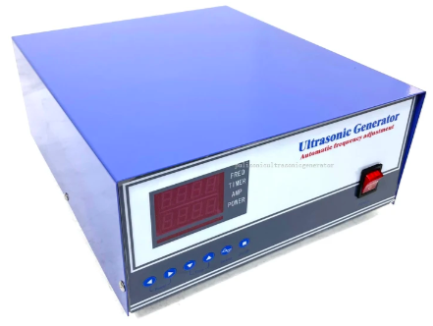

Сурет – 3.3 - Ультрадыбыстық генератор

Кіріс кернеуі - 220 вольт, сәулешығарғыштердың қуаты-100 ватт, ультрадыбыстық толқындардың пайда болу жиілігі-40 кГц.

Кесте 3.1 - Генератордың техникалық сипаттамалары
№ | Параметр | Мағынасы
1 | Қуат кернеуі | 220 В айнымалы тоқ
2 | Қуат | 100 Вт
3 | Жұмыс жиілігі | 20, 28, 40 кГц
4 | Салқындату | Тақтадағы радиатор (жылу таратқыш)
5 | Қорғау | Қызып кетуден қорғау, асқын кернеуден қорғау
6 | Қуат параметрі | Қадамды реттеу / сандық басқару

Құрылымдық жағынан генератор - бұл келесі түйіндерді қамтитын көпфункционалды электронды блок:
- 220 В, 50 Гц тұрақты кернеуді қамтамасыз ететін қуат көзі (желілік блок немесе импульстік түрлендіргіш), содан кейін тұрақтандыру және сүзу.
- Кварц резонаторына немесе сандық жиілік синтезаторына (DDS) негізделген жоғары жиілікті тербеліс генераторы. Ол 18-45 кГц диапазонында реттелетін жиіліктегі тұрақты сигналды құрайды.
- Сигнал амплитудасын пьезоэлектрлік түрлендіргіштерді қоздыру үшін жеткілікті мәндерге дейін арттыратын қуат күшейткіші (бір арнаға 100 ватт-қа дейін).
- Реактивті шығындарды азайтуға және күшейткіш пен пьезоэлектрлік сәулешығарғыш арасындағы оңтайлы энергетикалық конъюгацияны қамтамасыз етуге арналған сәйкестік блогы.
- Микроконтроллерде іске асырылған, генерациялау параметрлерін реттеуді, резонанстық жағдайларды бақылауды және жабдықты шамадан тыс жүктемелерден қорғауды жүзеге асыратын басқару және мониторинг жүйесі [85].
Генератордың электрондық схемасы жүктеме сипаттамаларының өзгеруіне байланысты жиілікті автоматты түрде реттеуді қамтамасыз етеді (мысалы, сәулешығарғыш қызған кезде немесе ортаның акустикалық кедергісі өзгергенде). Бұл резонанстық режимде жұмыс істеуге мүмкіндік береді, онда пайдалы әсердің ең үлкен коэффициентіне және энергияның минималды шығындарына қол жеткізіледі [86-87].
Генераторды басқару қолмен де, автоматты түрде де жүзеге асырылады. Кірістірілген микропроцессорлық жүйе мыналарды қамтамасыз етеді:
- дискреттілігі 0,1 кГц дейінгі жиілікті реттеу;
- шығыс қуатын біркелкі реттеу;
- жұмыс режимін таңдау (үздіксіз, импульстік, модуляцияланған);
- шығыс сигналының параметрлерін өлшеу (кернеу, ток, фазалықвигысу);
- төтенше жағдайлар кезінде ауытқуларды бекіту және автоматты түрде өшіру (қызып кету, шамадан тыс жүктеме, қысқа тұйықталу).
Жиілік сипаттамаларының тұрақтылығын қамтамасыз ету үшін генератордың құрамында термостабилизация жүйесі және жоғары дәлдіктегі кварцты тірек генераторы қолданылады, бұл жиіліктің тұрақтылығын ±0,1% шегінде сақтауға мүмкіндік береді.
Электрлік параметрлер тұрғысынан генератордың типтік сипаттамалары келесідей:
- жұмыс жиілігінің диапазоны: 18-45 кГц;
- шығу қуаты: бір арнаға 100 Вт дейін;
- сызықтық емес бұрмалау коэффициенті: 1 % - дан аспайды;
- конверсияның тиімділігі: 85 %-ға дейін;
- температура диапазоны: 0-ден +250 °C-қа дейін (сәулешығарғыштердің сыртқы салқындауы болған кезде);
- тәуелсіз арналар саны: 6-ға дейін, параметрлерді жеке реттеу мүмкіндігі бар [88-89].
Генератордың модульдік архитектурасы бар, ол оған қызмет көрсетудің ыңғайлылығын және функционалдылықты кеңейту мүмкіндігін береді. Әрбір арна дербес жұмыс істейді, бұл жеке сәулешығарғыштер үшін әртүрлі жиіліктер мен қуаттарды орнатуға мүмкіндік береді, стендтің әртүрлі аймақтарында гетерогенді акустикалық өріс жасайды. Мұндай икемділік ультрадыбыстық параметрлердің бөлшектердің коагуляциясы мен тұндыру процестеріне әсерін зерттеуде өте маңызды болады [90].
Сондай-ақ, құрылымның негізінде қоныстанған бөлшектерді жинауға арналған алынбалы паллет қарастырылды, бұл құрылғыны тазарту процесін жеңілдетті. Стендтің кіріс және шығыс құбырлары фланецті қосылыстармен жабдықталған, бұл жүйенің тығыздығын және дизельді қозғалтқыштардың әр түрлі типтерімен интеграцияланудың ыңғайлылығын қамтамасыз етеді.
Пайдаланылған газ қоспасының сапалық және сандық құрамын анықтау үшін "Инфрақар" газ анализаторлары пайдаланылды (3.4-сурет).

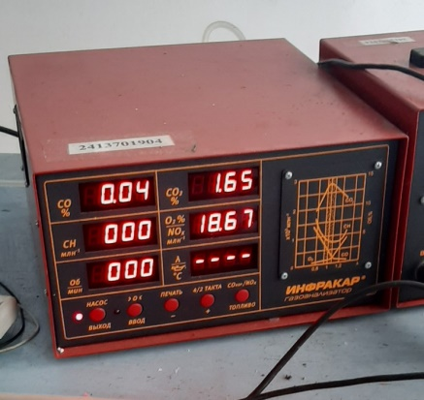

Сурет - 3.4 - «Инфракар» газанализаторы

Инфрақызыл газ анализаторлары қозғалтқыштармен пайдаланылған газдардағы көміртегі оксиді (СО) мен көмірсутектердің (гексанға есептегенде) көлемдік үлесін өлшеуге арналған. Газ анализаторларында қозғалтқыштардың иінді білігінің айналу жиілігін және қозғалтқыш майының температурасын өлшеуге арналған арна бар[91].
Инфракар М‑2.01‑нің негізгі артықшылықтары:
- көрсеткіштердің жоғары тұрақтылығы мен сенімділігі;
- кішкентай инерция;
- ДК-мен RS-232 байланысы;
- компьютермен USB, Bluetooth байланысы (міндетті емес);
- тахометрдің сезімталдығын реттеу мүмкіндігі;
- дербес компьютерде газ анализатор көрсеткіштерін графикалық көрсету және өңдеу үшін бағдарламалық жасақтама;
- газ анализаторлары, сынаманы жұқа тазалау сүзгілері үшін арнайы әзірленген ауысымды қолдану.
3.2-кестеде инфрақызыл М-2.01 газ анализаторының негізгі техникалық сипаттамалары келтірілген [92].

Кесте 3.2 - Инфрақызыл газ анализаторлары М-2.01 техникалық сипаттамалары
№ | Модель | М-2.01
1 | Аспап сыныбы (ГОСТ З52033-2003 бойынша) | I
2 | СО көлемдік үлесін өлшеу диапазоны | 0...5 %
3 | Өлшеулердің рұқсат етілген абсолютті қателігінің шектері | ±0,05% (0…1,25%)
4 | Өлшеулердің рұқсат етілген салыстырмалы қателіктерінің шектері | ±4% (1,25…5%)
5 | СН көлемдік үлесін өлшеу диапазоны | 0...2000 ppm
6 | SN өлшемдерінің рұқсат етілген абсолютті қателігінің шектері | ±12% (0…240 ppm)
7 | SH өлшеулерінің рұқсат етілген салыстырмалы қателіктерінің шектері | ±5% (240…2000  ppm)
8 | СО₂ көлемдік үлесін өлшеу диапазоны | 0...16 %
9 | СО₂ өлшемдерінің рұқсат етілген абсолютті қателігінің шектері | ±0,5% (0…12,5%)
10 | СО₂ өлшемдерінің рұқсат етілген салыстырмалы қателіктерінің шектері | ±4% (12…16%)
11 | O₂ көлемдік үлесін өлшеу диапазоны | 0...21 %
12 | O₂ өлшемдерінің рұқсат етілген абсолютті қателігінің шектері | ±0,1% (0…3,3%)
13 | Өлшеулердің рұқсат етілген салыстырмалы қателіктерінің шектері О₂ | ±4% (3,3…21%)
14 | NOx көлемдік үлесін өлшеу диапазоны | -
15 | λ артық ауа коэффициентін есептеу | Ия
16 | Артық ауа коэффициентінің өлшеу диапазоны λ | 0...2
17 | Майдың температурасын өлшеу | Жоқ
18 | Иінді біліктің айналу жиілігін өлшеуге арналған арна | Ия
19 | Айналу жиілігін өлшеу диапазондары | 0…1200 айн/мин  0...6000 айн/мин
20 | Өлшемдердің жоғарғы шегіне келтірілген рұқсат етілген қателік шектері | ±2,5%
21 | Конденсатты автоматты түрде ағызу | Ия
22 | Нөлдік автоқұрастыру | Ия
23 | LTK және мотор сынақтарымен жұмыс | Ия
24 | Нақты уақыттағы кіріктірілген принтер | Жоқ
25 | Арналар үшін көрсеткіштерді белгілеуге рұқсат етілген уақыт шегі СО, СН, СО₂. | 30 сек
26 | Арналар үшін көрсеткіштерді белгілеуге рұқсат етілген уақыт шегі О₂, NO. | 60 сек
27 | 20°С температурада қыздыру уақыты-артық емес | 30 мин
28 | Газ анализаторының қуаты | 12/220 В
29 | Бас тартуға арналған орташа жұмыс | 10000 сағ
30 | Қызмет мерзімі | 10 жыл
31 | Тұтынылатын қуат артық емес | 30 Вт
32 | Салмағы (НЕТТО) | 7 кг
33 | Өлшемдері(ШхГхВ) | 280 х 320 х 170 мм

"Инфрақызыл 2.01" газ анализаторы спектрдің инфрақызыл аймағында үздіксіз оптикалық-абсорбциялық әдіспен жұмыс істейді және пайдаланылған газдардың, соның ішінде дизельді қозғалтқыштардың газдарының уыттылығын бақылауға арналған. Құрылғы n-гексанға есептегенде көміртегі оксиді (CO) мен көмірсутектердің (CH) концентрациясын өлшейді. Түтік арқылы пайдаланылған газдың үлгісі ылғал мен күйе бөлшектерін кетіретін сүзгілер мен кептіргіштер арқылы өтетін құрылғыға беріледі. Газ анализаторының ішінде қыздырылған көзден инфрақызыл сәуле зерттелетін қоспамен толтырылған газ аймағына жіберіледі. Co және CH молекулалары белгілі бір толқын ұзындығындағы сәулелерді таңдамалы түрде сіңіреді, содан кейін әлсіреген сәуле инфрақызыл детекторлармен жазылады, олардың әрқайсысы белгілі бір газға бейімделеді. Бугер–Ламберт–Бер заңымен сипатталған сәулелену қарқындылығының төмендеуі талданатын компоненттің концентрациясына пропорционалды. Алынған сигналдар күшейтіледі, электроникамен өңделеді және дисплейге шығарылатын және компьютерге немесе диагностикалық кешенге берілуі мүмкін сандық мәндерге түрлендіріледі. Құрылғы CО және CH үшін екі арналы жүйені пайдаланады, температура мен қысымның әсерін болдырмау үшін компенсациялық арнасы бар, нөлді автоматты түрде түзету функциясымен және өзін-өзі диагностикалау жүйесімен жабдықталған және төмен концентрацияға жоғары сезімталдықпен ерекшеленеді, бұл оны дизельді қозғалтқыштармен жұмыс істегенде әсіресе тиімді етеді.
Осылайша, әзірленген верткальді ультрадыбыстық бәсендеткіш стенді сәулешығарғыштардың қуатының, олардың арасындағы қашықтықтың және қозғалтқыштың жұмыс режимінің пайдаланылған түтіннің төмендеу дәрежесіне әсерін зерттеуге бағытталған бірқатар эксперименттік тәжірибелерге мүмкіндік берді.

3.3 Эксперимент жүргізілетін негізгі техника

Эксперименттік зерттеулер жүргізудің негізгі техникасы ретінде қуаты 59 кВт Д-240 төрт тактілі дизельді қозғалтқышпен жабдықталған МТЗ-80 тракторы пайдаланылды [93]. Бұл қозғалтқыш өзінің таралуына, сенімділігіне және қосымша жабдықты орнатудың ыңғайлылығына байланысты сынақ объектісі ретінде таңдалады.
Экспериментті жүзеге асыру үшін тракторға ультрадыбыстық сәулешығарғыштары бар эксперименттік стенд орнатылды. Жалпы эксперименттік база мыналарды қамтыды:
- ыстыққа төзімді материалдан жасалған және қозғалтқыштың шығатын жүйесіне салынған жұмыс камерасы;
- акустикалық өрісті біркелкі тарату үшін 170 мм қадаммен камераның вертикаль осі бойымен орналастырылған ультрадыбыстық сәулешығарғыштар;
- 20-40 кГц жиілік диапазонында сәулешығарғыштардың жұмысын қамтамасыз ететін қуаты 100 Вт дейінгі ультрадыбыстық генератор;
- температура мен қысым датчиктері, сондай-ақ пайдаланылған газдардың құрамын бақылауға арналған газ анализаторлары.
МТЗ-80 тракторын эксперименттік база ретінде пайдалану дизельді қозғалтқышты пайдаланудың нақты жағдайларында зерттеулер жүргізуге мүмкіндік берді, бұл алынған нәтижелердің дұрыстығы мен практикалық бағыттылығын қамтамасыз етті.
МТЗ-80 доңғалақты тракторы өткен ғасырда Минск трактор зауытында шығарыла бастады және оның өндірісі әлі де жалғасуда. Бұл модель "МТЗ-50" - мен алмастырылды және бірігудің жоғары деңгейімен ерекшеленеді - негізгі түйіндер мен бөлшектердің шамамен 70% - ы сақталған немесе жаңартылған. Құрылымдық жағынан трактор дәстүрлі түрде жасалған: қозғалтқыш алдыңғы жағында орналасқан, артқы дөңгелектер алдыңғы дөңгелектерге қарағанда едәуір үлкен, жетек артқы осьте жүзеге асырылады.
Бүгінгі таңда МТЗ-80 қозғалтқышты іске қосу түрімен, беріліс қорабының ерекшеліктерімен және сыртқы дизайн элементтерімен ерекшеленетін бірнеше модификацияда шығарылады (3.5-сурет). Түзетулерге қарамастан, жалпы орналасу классикалық болып қала берді: үлкен артқы дөңгелектер, жартылай жақтаулы қаңқа дизайны және функционалдық қарапайымдылық [94].

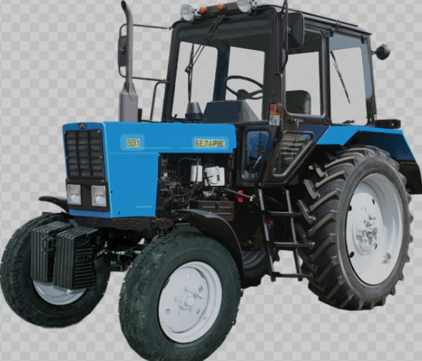

Сурет 3.5 - МТЗ-80 тракторы

Қуат блогы-80 ат күшіне дейінгі қуатты дамытатын тікелей жанармай құятын Д -240 дизельді қозғалтқышы [95]. Іске қосу электр стартерімен, ал жаңартылған Д -240Л нұсқасында - карбюратор құрылғысының көмегімен жүзеге асырылады. 3.6-суретте Д -240 дизельді қозғалтқышы көрсетілген.
Ілініс дизельдің жұмысынан дірілді төмендететін резеңке амортизаторлармен жабдықталған. Ілінісу білігінің тежегіші қосымша қамтамасыз етілген, ол өшірілгеннен кейін айналуды тоқтатады. Бұл берілістерді оңай ауыстыруға мүмкіндік береді және беріліс қорабының қызмет ету мерзімін ұзартады [96].
МТЗ-80 тракторының техникалық сипаттамалары 3.3-кестеде келтірілген

Кесте 3.3 - МТЗ-80 тракторының техникалық сипаттамалары
1 | Жалпы ұзындығы (алдыңғы балласт жоқ), мм | 3850
2 | Ені, мм | 1970
3 | Кабинаның биіктігі, мм | 2780
4 | Тент биіктігі, мм | 2765
5 | Трактор негізі, мм | 2370
6 | Жол, мм:
7 | Алдыңғы дөңгелектерде | 1350—1850
8 | Артқы дөңгелектерде | 1400—2100
9 | Жерді тазарту, мм | 465
10 | Ең кіші айналу радиусы, м | 3,8
11 | Пайдалану салмағы, кг | 3770
12 | Шина өлшемдері(стандарт):
13 | Алдыңғы дөңгелектер | 9,0—20
14 | Артқы дөңгелектер | 15,5R38

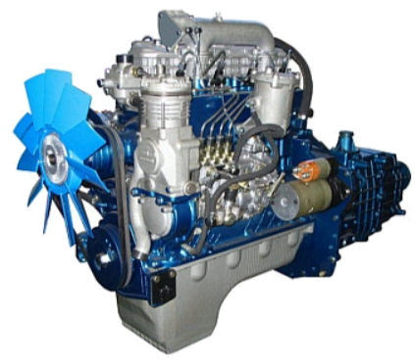

Сурет 3.6 - Д-240 дизельді қозғалтқышы

Д-240 дизельді қозғалтқышының техникалық сипаттамалары 3.4 кестеде келтірілген
Кесте 3.4 -Д-240 дизельді қозғалтқышының техникалық сипаттамалары
1 | Үлгі | Д- 240
2 | Қуат, кВт (л.с.) | 60 (81)
3 | Номиналды айналу жиілігі, об/мин | 2200
4 | Цилиндрлер саны | 4
5 | Цилиндр диаметрі / поршень соққысы, мм | 110/125
6 | Жұмыс көлемі, л | 4,75
7 | Максималды момент 1400 об/мин, Н.м (кгс.м) | 290 (29,6)
8 | Номиналды қуаты бар отынның меншікті шығыны, г/кВт.ч. (г/л.с.ч.) | 220 (162)
9 | Айналу моментінің қор коэффициенті, % | 15
10 | Жанармай багының сыйымдылығы, л | 130

Эксперименттік базаны дайындап, қажетті жабдықты орнатқаннан кейін операциялардың реттілігін, қозғалтқыштың жұмыс режимдерін және өлшенетін параметрлерді тіркеу тәртібін қамтитын эксперименттік зерттеулер жүргізу әдістемесі жасалды.

3.4 Эксперименттік зерттеулер жүргізу әдістемесі

Эксперименттік зерттеулер жүргізу әдістемесі дизельді қозғалтқыштардың пайдаланылған газдарын тазартуға арналған ультрадыбыстық дыбыс өшіргіштің вертикаль стендінің тиімділігін эксперименттік тексеру мақсатында әзірленді.
Эксперименттерді бастамас бұрын қондырғының барлық түйіндерінің жұмыс қабілеттілігі тексерілді, соның ішінде:
- ультрадыбыстық жүйе (генератор, түрлендіргіштер және сәулешығарғыштар);
- өлшеу және бақылау жабдықтары.
Қозғалтқыш тұрақты жылу режиміне қойылды. Әрі қарай ультрадыбыстық сәулешығарғыштарға қуат беретін ультрадыбыстық генератор қосылды. Ультрадыбыстың жұмыс жиілігі 40 кГц, әр сәулешығарғыштың қуаты 100 ватт болды. Қуаттың әсерін талдау үшін әр түрлі белсенді сәулешығарғыштармен (бірден алтыға дейін) бірқатар эксперименттер жүргізілді.
Параметрлерді бақылау температура датчиктерін, сондай-ақ пайдаланылған газдардағы CO₂, O₂ концентрациясын, түтін мен күйе көрсеткіштерін анықтауға арналған газ анализаторларын қамтитын өлшеу аппаратурасы кешенінің көмегімен жүзеге асырылды.
Газ ағыны төменнен жоғары қарай, стендтің биіктігі бойынша 170 мм-де орналасқан сәулешығарғыштар шығаратын алты ультрадыбыстық әсер ету аймағынан өтті [97].
Бірқатар эксперименттер аяқталғаннан кейін стендті салқындату және камераның ішкі бетін тұнбалардан тазарту жүргізілді.
Алынған нәтижелерге сүйене отырып, тиімділікке, күйенің массалық үлесіне, түтінге, CO₂ және O₂ концентрациясына графикалық тәуелділіктер салынды. Сондай-ақ, ультрадыбыстық әсерге дейін және одан кейінгі өлшемдер бойынша бөлшектердің таралуына салыстырмалы талдау жүргізілді, бұл коагуляция дәрежесін бағалауға мүмкіндік берді.
Эксперименттік зерттеулер үш кезеңде жүргізілді, олардың әрқайсысы пайдаланылған газдарды тазарту кезінде ультрадыбыстық стенд жұмысының тиімділігін сипаттайтын жеке параметрлерді зерттеуге бағытталған. Кезеңдердің дәйекті орындалуы түтін, көмірқышқыл газы мен оттегінің құрамы, сондай-ақ тұндырылған күйе массасы бойынша тазарту дәрежесін жан-жақты бағалауға мүмкіндік берді [98].
Эксперимент 3.5 және 3.6 кестелерде ұсынылған алдын-ала жасалған жоспарға сәйкес жүргізілді

Кесте 3.5 - Түтінді, көмірқышқыл газын және оттегін анықтауға арналған эксперимент жоспары
№  Үрдіс-тер | Жүргізілетін үрдістер
 | Дайындық кезеңі
1 | Модульдік ультрадыбыстық дизельді қозғалтқышты құрастырыңыз
2 | "Инфрақызыл" газ анализаторын қосыңыз
3 | MTЗ 80.1 тракторының Д-240 дизельді қозғалтқышының шығатын құбырына эксперименттік модульдік ультрадыбыстық бәсендеткішін қосыңыз
4 | Ультрадыбыстық генераторды ультрадыбыстық бәсендеткішке орнатылған ультрадыбыстық сәулешығарғыштарға қосыңыз
5 | Қозғалтқышты іске қосыңыз және оны жұмыс температурасына дейін қыздырыңыз
 | 1 кезең ультрадыбыстық әсерсіз түтінді анықтау
6 | Модульдік ультрадыбыстық бәсендеткіштегі түтіннің, көмірқышқыл газының және оттегінің өзгеруін өлшеңіз.
7 | Д-240 дизельді қозғалтқыштың иінді білігінің 1000, 1500, 2000 айн./мин. кезінде 5 минут ішінде ультрадыбыстың әсерінсіз эксперимент жасаңыз.
8 | Алынған нәтижелерді жазу және өңдеу
 | 2 кезеғ ультрадыбыстың әсерімен түтіндеуді анықтау
9 | Модульдік ультрадыбыстық бәсендеткіштегі түтіннің, оттегінің және көмірқышқыл газының өзгеруін өлшеңіз.
10 | Д-240 дизельді қозғалтқыштың иінді білігінің 1000, 1500, 2000 айн/мин. кезінде ультрадыбыстық сәулешығарғыштармен 5 минут ішінде ультрадыбыстық әсер ету арқылы эксперимент жасаңыз.
11 | Алынған нәтижелерді жазу және өңдеу

Кесте 3.6 - Күйе массасын анықтау үшін эксперимент жүргізу жоспары
№  Үрдіс-тер | Жүргізілетін үрдістер
 | Дайындық кезеңі
1 | Модульдік ультрадыбыстық дизельді қозғалтқышты құрастырыңыз
2 | MTЗ 80.1 тракторының Д-240 дизельді қозғалтқышының шығатын құбырына эксперименттік модульдік ультрадыбыстық бәсендеткішті қосыңыз
3 | Диаметрі 100 мм қағаз парақтарын дайындаңыз
4 | Ультрадыбыстық генераторды ультрадыбыстық бәсендеткішке орнатылған ультрадыбыстық сәулешығарғыштарға қосыңыз
5 | Қағаз парақтарын нөмірлеу және олардың массасының бастапқы шамасын өлшеу
6 | Қозғалтқышты іске қосыңыз және оны жұмыс температурасына дейін қыздырыңыз
 | 1 кезең ультрадыбыстық әсерсіз күйе массасын анықтау
7 | Модульдік ультрадыбыстық бәсендеткіш орналасуына сәйкес қағаз парақтарын төсеу
8 | Д-240 дизельді қозғалтқыштың иінді білігінің 1000, 1500, 2000 айн./мин. кезінде 5 минут ішінде ультрадыбыстың әсерінсіз эксперимент жасаңыз.
9 | Алынған нәтижелерді жазу және өңдеу
 | 2 кезең ультрадыбыстың әсерімен күйе массасын анықтау
10 | Модульдік ультрадыбыстық бәсендеткіште орналасуына сәйкес қағаз парақтарын төсеу
11 | Д-240 дизельді қозғалтқыштың иінді білігінің 1000, 1500, 2000 айн/мин. кезінде ультрадыбыстық сәулешығарғыштармен 5 минут ішінде ультрадыбыстық әсер ету арқылы эксперимент жасаңыз.
12 | Алынған нәтижелерді жазу және өңдеу

Эксперименттік зерттеулерді жүргізу процесі 3.6-3.7 суреттерде ұсынылған

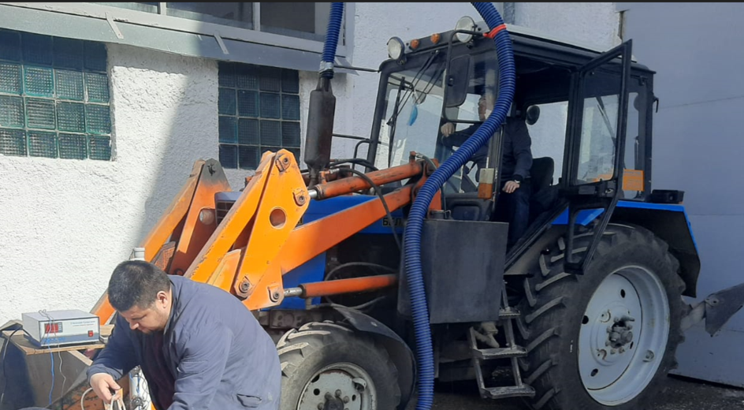

Сурет 3.6 - МТЗ-80 тракторына дизельді қозғалтқыштың ультрадыбыстық бәсендеткішті қосу процесі

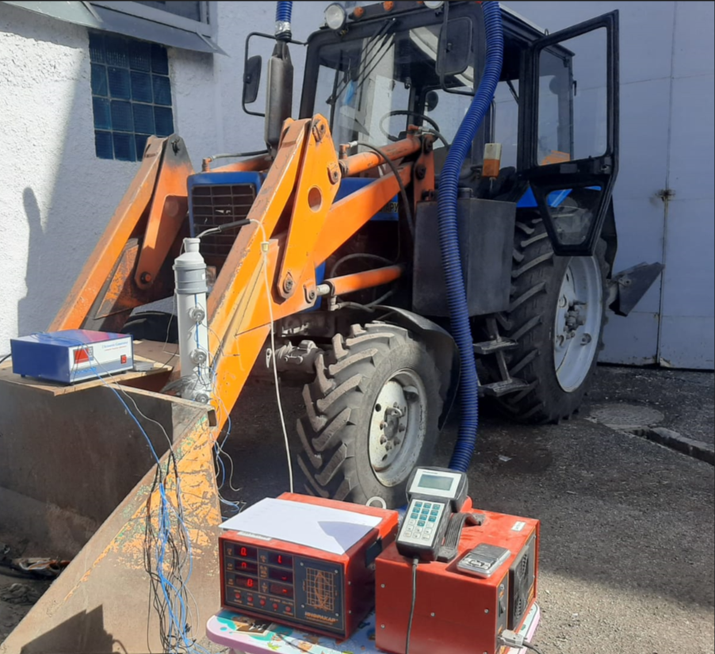
Сурет 3.7 - МТЗ-80 тракторына дизельді қозғалтқыштың ультрадыбыстық сөндіргішін қосу

Кесте 3.7 - 1000, 1500 және 2000 айн/мин кезінде сәулешығарғыштарды қосу жоспары мен тәртібі
№ тәжірибе | Ультрадыбыстық сәулешы-ғарғыш-тардың үйлесімі | Қосылу  Сәулешығарғыштар |  |  |  |  |  | Көрсеткіштер
№ тәжірибе | Ультрадыбыстық сәулешы-ғарғыш-тардың үйлесімі | №1 | №2 | №3 | №4 | №5 | №6 | Түтін  D, % | CO₂,  % | O₂,  % | Күйе массасы
1 | у/д-сыз | - | - | - | - | - | -
2 | 1 у/д | +
3 | 3 у/д |  |  | +
4 | 6 у/д |  |  |  |  |  | +
5 | 1-3 у/д | + |  | +
6 | 1-6 у/д | + |  |  |  |  | +
7 | 3-6 у/д |  |  | + |  |  | +
8 | 1-3-6 у/д | + |  | + |  |  | +
9 | барлық у/д | + | + | + | + | + | +

Тәжірибе жоспары ультрадыбыстық сәулешығарғыштарды әр түрлі үйлесімдерде кезең-кезеңімен қосуды көздеді, бұл олардың 1000, 1500 және 2000 айн/мин қозғалтқыш айналымдарының саны өзгерген кезде дизельдік қозғалтқыштың түтін, СО₂, О₂ және пайдаланылған газдар массасының көрсеткіштеріне әсерін анықтауға мүмкіндік берді.
Негізгі қадам (бақылау өлшемі): ультрадыбыстық әсерсіз көрсеткіштер тіркелді (№1 тәжірибе). Бұл көрсеткіштердің бастапқы мәндерін анықтауға және оны бақылау мәні ретінде пайдалануға мүмкіндік берді.
Сәулешығарғыштардың жеке қосылымы: жеке сәулешығарғыштар кезектесіп қосылды (тәжірибелер №2, №3, №4), бұл олардың әрқайсысының бөлшектердің коагуляция процесіне қосқан үлесін және көрсеткіштердің өзгеруін бағалауға мүмкіндік берді [53].
Аралас байланыс: екі немесе одан да көп сәулешығарғыштардың әртүрлі үйлесімдері қосылды (тәжірибелер №5, №6, №7, №8) көрсеткіштердің төмендеуіне әсер ететін ең тиімді комбинацияларды анықтау мақсатында.
Максималды қуат режимі: соңғы кезеңде (№9 тәжірибе) барлық алты ультрадыбыстық сәулешығарғыштар бір уақытта іске қосылды, бұл максималды акустикалық әсердің тиімділігін бағалауға және түтіннің шекті төмендеуіне қол жеткізуді тексеруге мүмкіндік берді [53].
Бұл жоспар қажетті тәжірибелердің барлық тізімін жүргізуге және дизельді қозғалтқыштың пайдаланылған газдарындағы күйе бөлшектерінің коагуляциясы мен тұндыру процесіне ультрадыбыстық әсердің әсері туралы сенімді нәтижелерге қол жеткізуге мүмкіндік берді.
Эксперименттік зерттеулердің жоспары мен тәртібіне сәйкес оның негізгі кезеңдері:
Бірінші кезең-түтіннің көрсеткіштерін анықтау. Өлшеу газ үлгісі арқылы өтетін жарық ағынының қарқындылығының өзгеруін жазатын оптикалық түтін өлшегіштің көмегімен жүргізілді. Сынамалар ультрадыбыстық әсерге дейін және одан кейін алынды, бұл ультрадыбыстық өңдеу нәтижесінде түтіннің салыстырмалы төмендеуін анықтауға мүмкіндік берді.
Алынған деректерді талдау түтінді азайту тиімділігінің қуат пен ультрадыбыстық әсерге тәуелділігін анықтауға мүмкіндік берді.
Екінші кезең-газ компоненттерінің концентрациясының көрсеткіштерін анықтау (CO₂ және O₂).
Өлшеу ультрадыбыстық әсерге дейін және одан кейін жүргізілді. Бұл акустикалық өрістің газ компоненттерінің арақатынасына әсер ететіндігін бағалауға, сондай-ақ пайдаланылған газдың құрамын өзгертуге қабілетті жанама химиялық реакциялардың жоқтығына көз жеткізуге мүмкіндік берді.
Үшінші кезең-күйе массасын анықтау. Зерттеудің соңғы кезеңінде ультрадыбыстық өңдеу процесінде пайдаланылған ағыннан бөлінетін бөлшектерді сандық бағалау жүргізілді. Ол үшін алдын-ала дайындалған қағазды экспериментке дейін және кейін өлшеуге негізделген гравиметриялық әдіс қолданылды.
Ақ сүзгі қағазы коагуляцияланған күйе бөлшектері тұндырылған стенд науасына орнатылды. Эксперимент аяқталғаннан кейін қағаз мұқият алынып, аналитикалық таразыларда 0,1 мг дәлдікпен өлшенді (3.8-сурет). Тәжірибеге дейінгі және кейінгі қағаз массаларының айырмашылығы газ ағынынан алынған күйе мөлшерін анықтауға мүмкіндік берді.

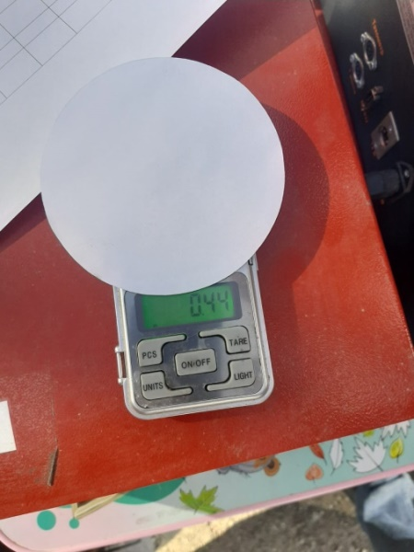
Сурет 3.8 - Қағаз парақтарын дайындау және өлшеу процесі

Әрі қарай салыстыру, алынған нәтижелерді жазу (3.9-сурет) және ультрадыбыссыз және оның әсерінен деректерді өңдеу жүргізілді.

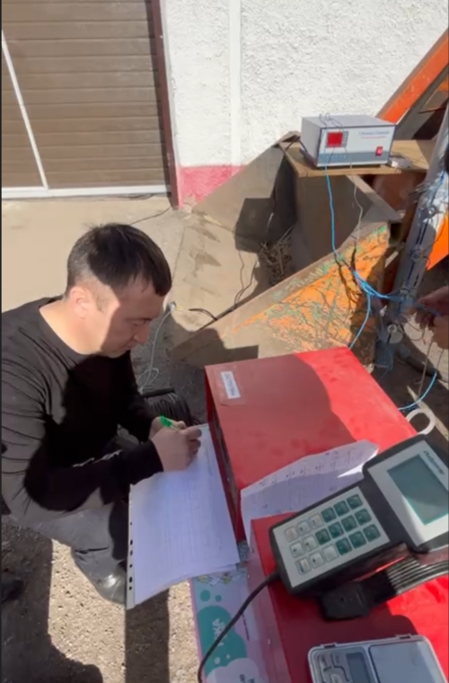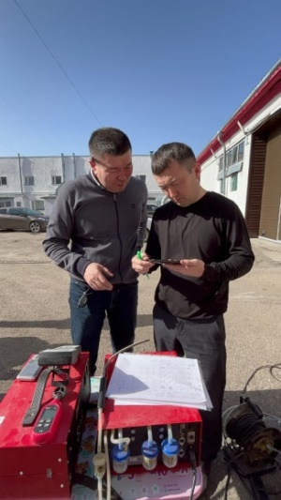

Сурет 3.9 - Аалынған нәтижелерді жазу
Эксперимент нәтижелері 3.8-кестеге жазылды.

Кесте 3.8 - Эксперимент нәтижелері
№ | Айналым (айн / мин) | УД үйлесімі | Өлшенетін параметрлер
№ | Айналым (айн / мин) | УД үйлесімі | СО_{2,} % | О_{2,} % | D, % | m_{сажа}
1 | 1000 | у/д -сыз | 1,98 | 17,9 | 3,8 | 0,64
2 | 1000 | 1 у/д | 1,94 | 17,98 | 3,1 | 0,642
3 | 1000 | 3 у/д | 1,84 | 17,14 | 3,4 | 0,645
4 | 1000 | 6 у/д | 1,82 | 18,19 | 3,6 | 0,65
5 | 1000 | 1-3 у/д | 1,8 | 18,22 | 2,7 | 0,66
6 | 1000 | 1-6 у/д | 1,77 | 18,29 | 2,9 | 0,662
7 | 1000 | 3-6 у/д | 1,8 | 18,26 | 3 | 0,667
8 | 1000 | 1-3-6 у/д | 1,79 | 18,33 | 2,6 | 0,67
9 | 1000 | Барлық у/д | 1,73 | 18,43 | 2,5 | 0,68
10 | 1500 | у/д -сыз | 2,22 | 17,92 | 4,7 | 0,66
11 | 1500 | 1 у/д | 2,18 | 17,96 | 3,5 | 0,661
12 | 1500 | 3 у/д | 2,06 | 18,2 | 3,9 | 0,663
13 | 1500 | 6 у/д | 2,03 | 18,3 | 4 | 0,665
14 | 1500 | 1-3 у/д | 2 | 18,31 | 3,3 | 0,672
15 | 1500 | 1-6 у/д | 1,98 | 18,32 | 3,5 | 0,675
16 | 1500 | 3-6 у/д | 2,01 | 18,38 | 3,7 | 0,68
17 | 1500 | 1-3-6 у/д | 1,96 | 18,4 | 3,1 | 0,69
18 | 1500 | Барлық у/д | 1,9 | 18,48 | 3 | 0,71
19 | 2000 | у/д -сыз | 2,36 | 17,95 | 9,6 | 0,69
20 | 2000 | 1 у/д | 2,3 | 17,98 | 7,3 | 0,7
21 | 2000 | 3 у/д | 2,2 | 18,4 | 7,6 | 0,672
22 | 2000 | 6 у/д | 2,18 | 18,45 | 7,8 | 0,675
23 | 2000 | 1-3 у/д | 2,15 | 18,46 | 7,2 | 0,7
24 | 2000 | 1-6 у/д | 2,12 | 18,48 | 7,3 | 0,713
25 | 2000 | 3-6 у/д | 2,14 | 18,49 | 7,4 | 0,72
26 | 2000 | 1-3-6 у/д | 2,1 | 18,46 | 7,2 | 0,73
27 | 2000 | Барлық у/д | 2,05 | 18,53 | 7 | 0,75

Нәтижелердің сенімділігін арттыру үшін әрбір сынақ режимі кемінде үш рет қайталанды. Алынған мәліметтер орташа мәндерді анықтаумен және өлшеу қателіктерін бағалаумен статистикалық өңдеуден өтті

3.5 Алынған нәтижелерді талдау

Эксперименттік зерттеулердің нәтижелері бойынша қозғалтқыштың иінді білігінің айналымы 1000, 1500 және 2000 айн/мин сандарының мәні кезінде ультрадыбыстық сәулешығарғыштардың қосылуы мен үйлесіміне байланысты көмірқышқыл газы мен оттегінің, тұндырылған күйе мен түтіннің өзгеру графиктері жасалды.
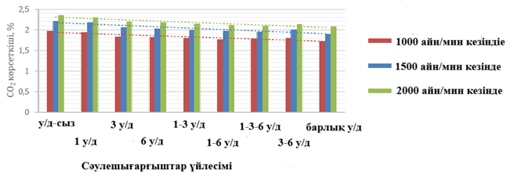
Сурет 3.10 - Сәулешығарғыштардың үйлесіміне байланысты көмірқышқыл газының көрсеткіштерін өзгерту

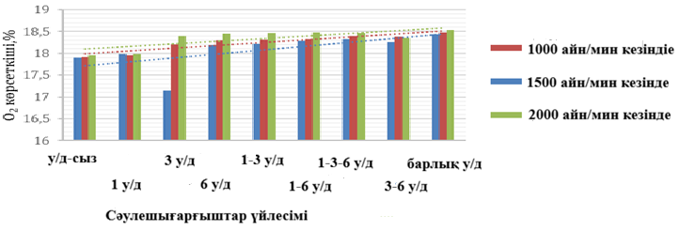

Сурет 3.11 - Сәулешығарғыштардың үйлесіміне байланысты оттегінің көрсеткіштерінің өзгеруі

Эксперименттік зерттеулердің нәтижелері ультрадыбыстық сәулешығарғыштерді қолдану пайдаланылған газдардың құрамына айтарлықтай әсер ететіндігін көрсетті. CO₂ концентрациясының өзгеру графигі әртүрлі сәулешығарғыштар комбинацияларын пайдалану кезінде қозғалтқыштың айналу санының әрбір мәнінде көмірқышқыл газының төмендеу тенденциясын көрсетеді. Ультрадыбыстық әсер етпестен, CO₂ концентрациясы максималды мәндерге ие, бұл пайдаланылған газдарда болатын тотығу процестерінің жеткіліксіз қарқындылығын көрсетеді. Жеке сәулешығарғыштар мен олардың комбинациялары, мысалы, 1-6 және 1-3-6 сәулешығарғыштары қосылған кезде, CO₂ концентрациясы төмендей бастайды, бірақ максималды әсерге барлық сәулешығарғыштарды бір уақытта қолданған кезде ғана қол жеткізіледі, бұл күрделі ультрадыбыстық әсер ету арқылы тотығу процестерінің жоғарылауын растайды.
Ұқсас тенденция барлық сәулешығарғыштарды пайдаланған кезде оттегінің максималды мөлшері бекітілген O₂ концентрациясының өзгеру графигінде байқалады. Ультрадыбыстық әсерсіз оттегінің деңгейі оның әсерінен төмен болып қалады, бұл газ ортасында химиялық реакциялардың аз қарқынды жүруін көрсетеді. Жеке сәулешығарғыштарды қосқанда, өзгерістер жергілікті болып табылады, бірақ бір уақытта бірнеше сәулешығарғыштарды пайдаланған кезде O₂ деңгейі тұрақты түрде артады, бұл ластаушы заттардың тотығу процестерінің жақсарғанын растайды.
Жүргізілген зерттеулер пайдаланылған газдарды ультрадыбыстық тазарту олардың құрамына оң әсер ететіндігін растайды. Сәулешығарғыштарды жекелей пайдалану газ ортасының өнімділігін жақсартуға да ықпал етеді, бірақ ең үлкен әсерге барлық сәулешығарғыштарды жан-жақты қосу арқылы қол жеткізіледі. Бұл зиянды заттардың шығарындыларын азайтуды және олардың тотығу тиімділігін арттыруды қамтамасыз ететін пайдаланылған газдарды тазарту процестерінде ультрадыбыстық технологияны қолданудың орындылығын растайды.
Эксперименттік зерттеулердің нәтижелері бойынша қозғалтқыштың иінді білігінің айналым санының 1000, 1500 және 2000 айн/мин мәндері кезінде сәулешығарғыштардың үйлесіміне байланысты тұндырылған күйе массасының өзгеру графигі жасалды (3.12-сурет).

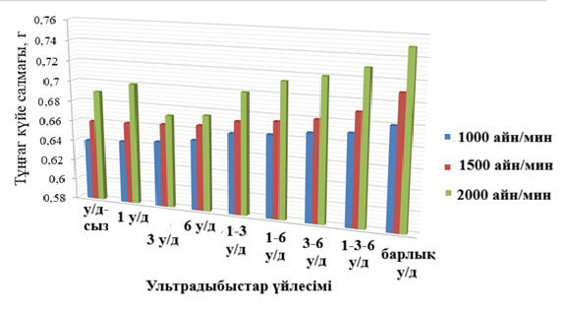

Сурет 3.12 - Сәулешығарғыштардың үйлесіміне байланысты тұңған күйе массасының өзгеруі

Қозғалтқыштың иінді білігінің айналу санының 1000-нан 2000 айн/мин-ге дейін ұлғаюымен барлық жұмыс режимдерінде тұндырылған күйе массасының жалпы өсуі байқалады, бұл глушитель арқылы өтетін пайдаланылған газдар көлемінің ұлғаюына байланысты. Ультрадыбыстық сәулешығарғыштардың қосылуы газды тазарту процесінде ультрадыбыстық толқындардың тиімділігін растайтын ультрадыбыстық әсер етпейтін жұмыс режимімен салыстырғанда тұндырылған күйенің айтарлықтай өсуіне әкеледі. Белсенді сәулешығарғыштардың саны артқан сайын тазалау тиімділігі артады, бұл әсіресе екі және үш сәулешығарғышты бір уақытта пайдаланған кезде байқалады және барлық ультрадыбыстық сәулешығарғыштарды бір уақытта қосқанда күйе мөлшерінің максималды өсуіне қол жеткізіледі. Сәулешығарғыштардың әртүрлі комбинацияларының тиімділігінің айырмашылығы айналым санының артуымен айқынырақ болады, бұл коагуляция процестерінің жоғарылауын және газдардың қарқынды ағынында ультрадыбыстық әсердің тиімділігін растайды.
Осылайша, эксперименттік деректер пайдаланылған газдарды тазартудың ұсынылған әдісінің тиімділігін растады. Ультрадыбыстық өңдеу күйе бөлшектерінің коагуляциясы мен тез тұндырылуына ықпал етіп, олардың газ ортасындағы құрамын азайтты. Жүргізілген тәжірибелер ультрадыбыстық сәулешығарғыштар қосылған кезде тұндырылған күйе массасының ұлғаюын тіркеді, бұл ультрадыбыстың әсерінен бөлшектердің үлкейту және тұндыру процестерінің жоғарылауын көрсетеді [83].
Түтіннің өзгеруін көрсететін графикте сәулешығарғыштардың қолданылатын комбинациясына байланысты қозғалтқыштың айналу санының барлық мәндерінде оның төмендеу тенденциясы байқалады (3.13-сурет).

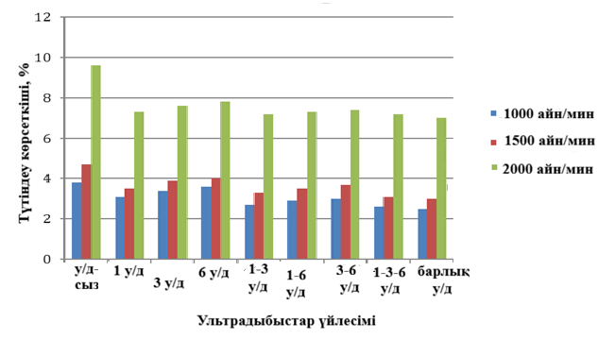
Сурет 3.13 - Сәулешығарғыштардың үйлесіміне байланысты түтін көрсеткіштерінің өзгеруі

Ұсынылған кестелерде ең үлкен түтін ультрадыбыстық әсерсіз қозғалтқыштың жұмысында байқалады, бұл бөлшектердің ультрадыбыстық коагуляциясы болмаған кезде ластаушы шығарындылардың жоғары деңгейін растайды. Жеке сәулешығарғыштарды қосу кезінде (№1, №3, №6) түтіннің шамалы төмендеуі байқалады, бірақ әсері шамалы болып қалады, бұл ультрадыбыстық әсердің орналасуымен түсіндіріледі – газ ағынында коагуляцияға ұшырамаған аймақтар қалады.
Түтіннің айтарлықтай төмендеуі бір уақытта екі немесе одан да көп сәулешығарғыштарды қосқанда басталады. 1-3, 1-6, 3-6 комбинациялары газ түтінінің айқын төмендеуін көрсетеді, бұл газ ағынында ультрадыбыстық әсердің біркелкі таралуын көрсетеді. Сонымен қатар, үш белсенді сәулешығарғышта да (1-3-6) түтіннің белгілі бір деңгейі қалады, бұл акустикалық әсерді одан әрі күшейту қажеттілігін көрсетеді.
Ластанудың ең төменгі деңгейі барлық ультрадыбыстық сәулешығарғыштар бір уақытта қосылған кезде болады. Бұл режимде шығатын ағынның бүкіл көлеміне әсер ететін біркелкі ультрадыбыстық өріс жасалады, бұл күйе бөлшектерінің максималды коагуляциясын және олардың тиімді тұндырылуын қамтамасыз етеді.
Сондай-ақ, қозғалтқыштың төмен жылдамдығы 1000 айн/мин болғанда, газ ағыны баяу қозғалады, бұл ультрадыбыстық толқындардың бөлшектерге әсер ету уақытын арттырады, олардың тиімді коагуляциясына ықпал етеді.
Қозғалтқыштың орташа айналу жылдамдығында, шамамен 1500 айн/мин, ағын жылдамдығы артып, бөлшектердің ультрадыбыстық өріспен жанасу уақытын азайтады. Сонымен қатар, турбуленттілік артады, бұл бір жағынан газдың араласуына ықпал етеді және бөлшектердің ультрадыбыстық толқындармен әрекеттесу ықтималдығын арттырады, бірақ екінші жағынан олардың коагуляциясына кедергі келтіруі мүмкін. Осыған қарамастан, барлық сәулешығарғыштар толық қосылған кезде түтіннің айтарлықтай төмендеуі байқалады, дегенмен әсер төмен айналымдарға қарағанда онша айқын емес.
Қозғалтқыштың жоғары жылдамдығымен, шамамен 2000 айн/мин, газ ағыны өте жылдам болады, бұл ультрадыбыстық экспозиция уақытын едәуір қысқартады. Бұл жағдайда турбуленттілік күшейіп, бөлшектердің хаотикалық қозғалысын тудырады, бұл олардың коагуляциясына ықпал етуі де, қалыптасқан агрегаттарды бұзуы да мүмкін. Түтіннің максималды төмендеуіне барлық сәулешығарғыштар қосылған кезде қол жеткізіледі, өйткені бұл ультрадыбыстық өріспен ең қуатты және біркелкі жабуды қамтамасыз етеді.
Сондықтан жоғары айналымдарда газды тазарту тиімділігін арттыру үшін сәулешығарғыштардың қуатын арттыру, олардың орналасуын немесе олардың арасындағы қашықтықты оңтайландыру және көп сатылы газды өңдеуді қарастыру ұсынылады.
Осылайша, ультрадыбысты қолдану газдардың түтінінің айтарлықтай төмендеуіне әкеледі, бұл оларды тазарту процесінде оның тиімділігін растайды.

3.6 Эксперименттік зерттеулердің нәтижелерін өңдеу

Эксперименттік зерттеулердің нәтижелері бойынша регрессиялық-корреляциялық талдау жүргізілді, оның барысында қозғалтқыштың айналу санынан, ультрадыбыстық сәулешығарғыштардың қуатынан және арасындағы қашықтықтан газ түтінінің көрсеткіштерінің өзгеруін сипаттайтын көп өлшемді регрессия теңдеуі жасалды.

D=91,7879+(-0,1175)⋅N+23,2307⋅L+(-0,0263)⋅n+0,0001⋅N²+(0,0394)⋅
⋅N⋅L-(10)⁻⁷^⋅N⋅n+(20,5010)⋅²+(-0,0016)⋅L⋅n+(10)⁻⁷⋅n² (3.1)

Регрессия теңдеуінен алынған детерминация коэффициентінің мәні (R²=0,9715) көп өлшемді регрессия моделі пайдаланылған газ түтінінің қозғалтқыштың айналу санына, қуатына және қашықтығына тәуелділігін жақсы сипаттайтынын көрсетеді. Бұл модель осы шектерде тазалау процесін сипаттау үшін сенімді.
Сондай-ақ, алынған корреляция коэффициентінің мәні (r=0,98) болжанған модель мен нақты эксперименттік мәндер арасындағы күшті сызықтық байланысты көрсетеді. Модель қозғалтқыштың айналу саны, қуаты мен қашықтығы өзгерген кезде түтіннің өзгеруін дәл сипаттайды.
Алынған регрессия теңдеуіне сәйкес сәулешығарғыштарды қосудың әрбір комбинациясы үшін түтін мәндері анықталды. Алынған түтін мәндерінің негізінде олардың эксперименттік мәндерден ауытқуы (%) есептеледі. Есептеу нәтижелері 3.9-кестеде келтірілген.

Кесте 3.9 - Түтіннің эксперименттік және болжамды мәндері (регрессия теңдеуі бойынша)
 | Айналымдар  (айн / мин) | УД үйлесі-мі | Түтін (тәжі-рибе бойын-ша), (D) | УД (N) қуаты, Вт | Ультрады-быстық сәулешығар-ғыштар арасындағы қашықтық | Түтін (регрес-сия теңдеуі бойын-ша), (D) | Ауытқу, (%)
1 | 1000 | УД жоқ | 79 | - | - | 79,68 | 0,86
2 | 1000 | 1 | 73 | 100 | 0,17 | 73,69 | 0,95
3 | 1000 | 3 | 77 | 100 | 0,34 | 76,27 | 0,94
4 | 1000 | 6 | 79 | 100 | 0,85 | 76,88 | 2,67
5 | 1000 | 1-3 | 69 | 200 | 0,34 | 69,16 | 0,23
6 | 1000 | 1-6 | 70 | 200 | 0,85 | 71,78 | 2,54
7 | 1000 | 3-6 | 71 | 200 | 0,51 | 71,22 | 0,31
8 | 1000 | 1-3-6 | 67 | 300 | 0,85 | 67,97 | 1,45
9 | 1000 | Барлық УД | 66 | 600 | 0,85 | 64,314 | 2,55
10 | 1500 | УД жоқ | 87 | - | - | 84,3 | 3,1
11 | 1500 | 1 | 78 | 100 | 0,17 | 78,86 | 1,1
12 | 1500 | 3 | 80 | 100 | 0,34 | 81,29 | 1,62
13 | 1500 | 6 | 81 | 100 | 0,85 | 81,5 | 0,62
14 | 1500 | 1-3 | 74 | 200 | 0,34 | 74,86 | 1,17
15 | 1500 | 1-6 | 78 | 200 | 0,85 | 77,08 | 1,17
16 | 1500 | 3-6 | 80 | 200 | 0,51 | 76,79 | 4,01
17 | 1500 | 1-3-6 | 72 | 300 | 0,85 | 73,95 | 2,71
18 | 1500 | Барлық УД | 71 | 600 | 0,85 | 72,32 | 1,87
19 | 2000 | УД жоқ | 96 | - | - | 96,03 | 0,03
20 | 2000 | 1 | 90 | 100 | 0,17 | 91,13 | 1,25
21 | 2000 | 3 | 91 | 100 | 0,34 | 93,43 | 2,67
22 | 2000 | 6 | 92 | 100 | 0,85 | 93,24 | 1,35
23 | 2000 | 1-3 | 89 | 200 | 0,34 | 87,68 | 1,48
24 | 2000 | 1-6 | 90 | 200 | 0,85 | 89,49 | 0,55
25 | 2000 | 3-6 | 91 | 200 | 0,51 | 89,47 | 1,67
26 | 2000 | 1-3-6 | 89 | 300 | 0,85 | 87,04 | 2,19
27 | 2000 | Барлық УД | 87 | 600 | 0,85 | 87,45 | 0,52

3.9-кестеге сәйкес жуықтау қатесі орташа есеппен регрессия моделінің болжамдары эксперименттік деректерден 1,54% ауытқығанын көрсетеді. Ең үлкен ауытқу "3-6" комбинациясы үшін 1500 айн/мин (4,01 %), ал ең азы – 2000 айн/мин жағдайда, ол тек 0,03% құрады. Бұл ультрадыбыстық әсер ету параметрлеріне байланысты түтіннің өзгеруін болжау үшін регрессиялық модельді қолдануға болатындығын дәлелдейді. Бұл қате көрсеткіші модельдің дәлдігін шектейтін эксперименттік тәжірибелердің аз санымен байланысты. Сондықтан жуықтау қатесін азайту үшін эксперименттік тәжірибелер санын көбейту қажет [83].

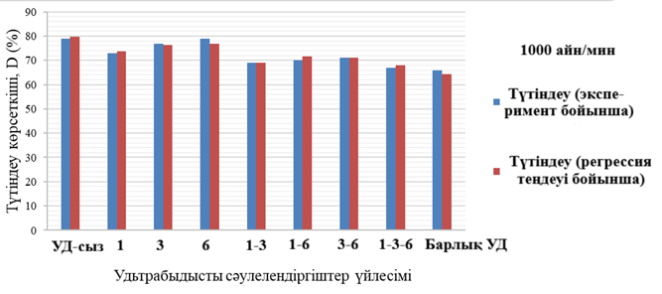
Сурет 3.14 - 1000 айн/мин кезіндегі газ түтінінің эксперименттік және регрессия теңдеуімен есептелген мәндері арасындағы көрсеткіштері

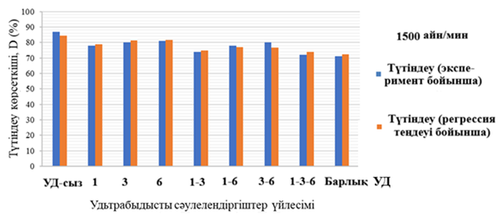
Сурет 3.15 - 1500 айн/мин кезіндегі газ түтінінің эксперименттік және регрессия теңдеуімен есептелген мәндері арасындағы көрсеткіштері

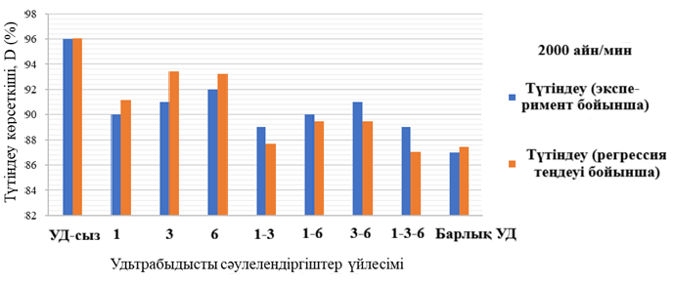
Сурет 3.16 - 2 000 айн/мин кезіндегі газ түтінінің эксперименттік және регрессия теңдеуімен есептелген мәндері арасындағы көрсеткіштері

3.14-3.16 суреттердегі график регрессия моделі пайдаланылған газды ультрадыбыспен тазарту процесін қаншалықты дәл сипаттайтынын және эксперименттік деректер теориялық есептеулермен қалай салыстырылатынын көрсетеді. Регрессия теңдеуімен салыстыру есептеу моделінің эксперименттік мәліметтерге сәйкес келетіндігін көрсетеді, сәл ауытқуы бар. Ауытқу ластанудың гетерогенділігі немесе оларды жою динамикасы сияқты эксперименттік жағдайлар модельде толық ескерілмегендіктен болуы мүмкін. Графиктер сонымен қатар ультрадыбыстың біркелкі әсер етуінің маңыздылығын көрсетеді. Өйткені, эксперименттік стендтің бүкіл ұзындығы бойынша ультрадыбыстың біркелкі әсер етуі түтін көрсеткіштерінің төмен мәндерін алуға мүмкіндік береді.
Сондықтан ұсынылған регрессиялық модельді тазарту нәтижелерін болжау үшін пайдалануға болады. Алайда, максималды тазарту әсеріне қол жеткізу үшін сәулешығарғыштар арасындағы қашықтық және олардың қуаты сияқты параметрлерді одан әрі оңтайландыру қажет, өйткені кейбір жағдайларда олардың арасындағы қашықтықты азайту жақсы нәтиже береді [83].
Сәулешығарғыштар арасындағы қашықтық параметрлерінің оңтайлы мәндерін және олардың қуатын анықтау үшін регрессиялық модель негізінде теңдеуге математикалық талдау жасалды. Жүргізілген талдау айналымдар санының (n), қуаттың (N) және сәулешығарғыштар арасындағы қашықтықтың (L) өзгерістері түтіннің (D) көрсеткіштеріне қалай әсер ететінін анықтауға мүмкіндік берді.
Осы талдауға сәйкес n, N, және L өзгерген кезде D түтінінің өзгеру қарқынын анықтауға мүмкіндік беретін теңдеулердің ішінара туындылары анықталды:
қуаты бойынша (N):

$\frac{dD}{dN}=0,0394⋅L+0,0002⋅N-0,1175$, (3.2)

қашықтық бойынша (L):

$\frac{dD}{dL}=-41,002⋅L+0,0394⋅N-0,0016∙n+23,2307$, (3.3)

айналымдар саны бойынша (n):

$\frac{dD}{dn}=-0.0016⋅L-0.0263$, (3.4)

Алынған туындыларға сәйкес, N қуатының жоғарылауы түтінді азайтады (теріс сызықтық мүшенің арқасында -0,1175). Алайда, бұл әсер l-дің үлкен мәндерінде азаяды, өйткені өзара әрекеттесу (0,0394 ¡L) әсерді әлсіретеді. L арақашықтығы түтінге қатты теріс әсер етеді (-41,002¡L).
Айналымдардың көбеюі түтінді азайтады, бірақ әсері әлсіз, өйткені коэффициенттер аз (-0.0016 және -0.0263). Қашықтықпен өзара әрекеттесу сонымен қатар (-0.0016 ¡L-) түтін көрсеткіштеріне шамалы әсер етеді.
Әрі қарай теңдеулердің критикалық нүктелері анықталдыd $\frac{dD}{dN}=0$ және $\frac{dD}{dL}=0$. $\frac{dD}{dn}=0$.

Теңдеулер жүйесін шешу:

$\left\{\begin{matrix}0,0394⋅L+0,0002⋅N-0,1175=0 \\ -41,002⋅L+0,0394⋅N-0,0016⋅n+23.2307=0 \\ -0.0016⋅L-0.0263=0\end{matrix}\right.$. (3.5)

параметрлердің маңызды мәндерін алуға мүмкіндік берді: N=3825,69, L=16,4375, n=529958,23.
Дегенмен, критикалық нүктелердің мәндері нақты диапазондардан тыс, бұл нүктені физикалық тұрғыдан маңызды емес етеді. Бұл жағдайда критикалық нүкте практикалық қолданылмайды. Себебі регрессия моделі шектеулі диапазондағы параметрлерді сипаттайды, ал математикалық талдау экстремалды мәндерді шығарады.
Теңдеудің екінші туындысы критикалық нүктенің сипатын сипаттайды:
қуаты бойынша:

$\frac{d^{2}D}{dN^{2}}=0,0002$, (3.6)

қашықтық бойынша:

$\frac{d^{2}D}{dL^{2}}=-41,002$, (3.7)

айналымдар саны бойынша:

$\frac{d^{2}D}{dn}=0$, (3.8)

$\frac{d^{2}D}{dNdL}=0,0394$, (3.9)

$\frac{d^{2}D}{dNdn}=0$, (3.10)

$\frac{d^{2}D}{dLdn}=-0,0016$. (3.11)

Есептелген анықтағыштардың мәніне сәйкес H= - -0,00000305 ол теріс (h<0), Бұл тұну нүктесін көрсетеді. Бұл функция көп бағытты әрекет етеді дегенді білдіреді. Тұну нүктесі параметрлердің (N, L, n) түтінге әртүрлі бағытта қарама-қарсы әсер ететінін растайды және тепе-теңдікті іздеу керек. Осылайша, максималды тазарту тиімділігіне қол жеткізу үшін сәулешығарғыштар арасындағы L қашықтығын оңтайландыру қажет, өйткені тым аз және тым үлкен мәндер пайдаланылған түтіннің жоғарылауына әкелуі мүмкін. Сонымен қатар, N қуатының әсерін ескеру маңызды, бірақ оның ұлғаюы сәулешығарғыштардың оңтайлы орналасуымен теңестірілуі керек. Бұл L қашықтығы мен N қуаты арасындағы тепе-теңдік түтінді азайтудың негізгі факторы болып табылады, ал n айналымдарының саны процестің тиімділігіне айтарлықтай әсер етпейді.
Жоғарыда айтылғандардың негізінде және теңдеулер жүйесіне сәйкес (3.5) L және N параметрлерінің оңтайлы мәндерін анықтау үшін келесі теңдеулер жүйесі бойынша есептеу жүргізілді:

$$\begin{matrix}0,0394⋅L+0,0002⋅N-0,1175=0 \\ -41,002⋅L+0,0394⋅900-0,0016⋅n+23.2307=0\end{matrix}$$

Тракторлар жұмыс кезінде қозғалтқыштың айналу жиілігінің кең ауқымында жұмыс істейді, ол орындалатын тапсырмаларға байланысты 800-ден 2200 айн/мин-ге дейін өзгереді. Жүктерді тасымалдау және жол қозғалысы сияқты көлік жұмыстары жоғары айналымдармен сипатталады - 1800-ден 2200 айн/мин. сонымен қатар, егістік, егістік және егіс сияқты далалық жұмыстарды орындау кезінде оңтайлы диапазон 1400-1800 айн/мин құрайды, бұл жанармайдың үнемді шығыны кезінде қажетті тартуды қамтамасыз етуге мүмкіндік береді.
Осыны ескере отырып, 1800 айн/мин жұмыс режимінде сәулешығарғыштар арасындағы қуат пен қашықтықтың оңтайлы параметрлерін есептеу жүргізілді. Нәтижесінде келесі мәндер алынды: қуат N = 319,35 Вт, сәулешығарғыштар арасындағы қашықтық L = 1,361 м. бұл параметрлер қозғалтқыштың берілген жұмыс жағдайында пайдаланылған түтіннің тиімді төмендеуін қамтамасыз етеді.
Алынған деректерді талдау көрсеткендей, пайдаланылған газдарды ультрадыбыстық тазартудың тиімділігі көбінесе ультрадыбыстық сәулешығарғыштардың (N) қуатына және олардың арасындағы қашықтыққа (L) байланысты. Қозғалтқыштың айналу жылдамдығының жоғарылауымен пайдаланылған газдар ағынының жылдамдығы артады, бұл бөлшектердің ультрадыбыстық толқындармен әрекеттесу уақытының төмендеуін өтеу үшін ультрадыбыстық әсер ету қуатын арттыруды қажет етеді. Сонымен қатар, жоғары ағын жылдамдығымен сәулешығарғыштар арасындағы оңтайлы қашықтық азаяды, өйткені тығыз орналасу бөлшектерге тиімді әсер етуге мүмкіндік береді, олардың коагуляциясыз дыбыс өшіргіштен шығуына жол бермейді [27].
Есептеулерге сәйкес, 1800 айн/мин тиімді әсер ету үшін оңтайлы қуат N = 319,35 Вт құрайды. Осыны ескере отырып, екі сәулешығарғышты пайдаланған кезде олардың әрқайсысының қуаты шамамен 160 Ватт болуы керек. Алайда, пайдаланылған газдар ағынын біркелкі қамту және коагуляция әсерін күшейту үшін әрқайсысы 0,8–0,9 м қашықтықта орнатылған 100-110 Ватт қуатымен жұмыс істейтін үш сәулешығарғышті қолданған жөн. Бұл күйе бөлшектерін сатылы өңдеуді жүзеге асыруға мүмкіндік береді, оларға әр түрлі деңгейде әсер етеді және олардың тұндыру тиімділігін арттырады.
Сонымен қатар, түтінді барынша азайту үшін дыбысты өшіргіштің дизайнын ультрадыбыстық толқындардың жиілігі мен амплитудасын реттеу арқылы жақсартуға болады, бұл қозғалтқыштың әртүрлі жұмыс режимдеріне бейімделуді қамтамасыз етеді. Сонымен қатар, тік құрылымда сәулешығарғыштардың бірнеше деңгейін пайдалану коагуляцияланған бөлшектердің қайтадан ағынға түсуіне жол бермей, газдарды кезең-кезеңімен тазартуға мүмкіндік береді.
Мұндай параметрлері бар дыбыс өшіргішті пайдалану тек жеңіл автомобильдер үшін ғана емес, сонымен қатар зиянды шығарындыларды азайту мәселесі өзекті болып қала беретін жүк көлігі, ауылшаруашылық техникасы және стационарлық дизель қондырғылары үшін де маңызды болуы мүмкін. Сонымен қатар, сәулешығарғыштардың қуатын және олардың орналасуын жұмыс жағдайына қарай реттей отырып, қозғалтқыштардың әртүрлі түрлері үшін дизайнды бейімдеуге болады. Бұл ультрадыбыстық дыбыс өшіргішті көлік пен өнеркәсіптік қолданбалардың кең ауқымында пайдаланылған түтінді азайту үшін икемді және перспективалы шешім етеді [27].

Үшінші бөлім бойынша қорытындылар:
Жүргізілген тәжірибелер дизельді қозғалтқыштардың пайдаланылған газдарын тазарту үшін ультрадыбыстық тербелістердің тиімділігін растады. Әзірленген ультрадыбыстық дыбыс өшіргіштің тік стендіндегі сынақтар сәулешығарғыштардың көп деңгейлі орналасуы бөлшектердің коагуляциясы мен тұндыру процестерін күшейте отырып, газ ағынына дәйекті әсер ететінін көрсетті.
Нәтижелер ультрадыбыстық сәулешығарғыштардың қосылуы пайдаланылған түтіннің 30-35% - ға төмендеуіне, оттегі концентрациясының жоғарылауына (O₂) және көмірқышқыл газының (CO₂) төмендеуіне әкелетінін көрсетті, бұл отынның жану толықтығының жоғарылауын және жанбаған бөлшектердің азаюын көрсетеді.,,
Ең үлкен әсерге 40 кГц және 100 Вт қуат параметрлері бар барлық алты сәулешығарғышты бір уақытта қосу арқылы қол жеткізіледі, бұл күйенің тиімді тұндырылуын және қозғалтқыштың әртүрлі жұмыс режимдерінде (1000-2000 айн/мин) газдардың құрамын тұрақтандыруды қамтамасыз етеді.
МТЗ-80 тракторының Д-240 дизельді қозғалтқышының нақты жұмыс жағдайында ультрадыбыстық тербелістердің практикалық қолданылуы эксперименталды түрде расталды. Тік стенд дизайны көлденең жүйелермен салыстырғанда тазалау тиімділігін арттыра отырып, акустикалық энергияның биіктікке біркелкі таралуын қамтамасыз етеді.
Осылайша, келесі қорытындылар жасауға болады:
Ультрадыбыстық сәулешығарғыштар пайдаланылған газдардың уыттылығын айтарлықтай төмендетеді;
Стендтің вертикальді дизайны бөлшектердің коагуляциясы мен тұндыру процестерінің қарқынды жүруі үшін оңтайлы;
Әзірленген стенд дизельді қозғалтқыштардың пайдаланылған газдарын тазарту үшін өнеркәсіпте және көлік қондырғыларында қолданыла алады.
Тұтастай алғанда, нәтижелер дизельді қозғалтқыштарды экологиялық жаңғырту және зиянды заттар шығарындыларын азайту үшін олардың әлеуетін көрсете отырып, газ тазарту жүйелерінде ультрадыбыстық технологияларды қолдану перспективасын растайды.
Эксперименттік деректер мен орындалған регрессиялық корреляциялық талдау ультрадыбыстық әсер дизельдік қозғалтқыштың түтін шығуын айтарлықтай төмендететінін растады. Детерминация коэффициенті 0,9715 және орташа жуықтау қателігі 1,54% болатын көп өлшемді регрессиялық модель ультрадыбыстық сәулешығарғыштардың қуатының, олардың арасындағы қашықтықтың және қозғалтқыштың айналу жиілігінің түтін деңгейіне әсерін сенімді түрде көрсетеді. Ішінара туындыларды зерттеу сәулешығарғыштардың қуаты мен олардың арасындағы қашықтық шешуші факторлар екенін көрсетті, ал айналымдар санының әсері айтарлықтай аз. Модель 1800 айн/мин режимінің оңтайлы параметрлерін анықтауға мүмкіндік берді: қуаты 319,35 Вт және қашықтығы 1,361 м. бірнеше сәулешығарғыштарды пайдалану және оларды ұтымды орналастыру бөлшектердің тұндыру тиімділігін арттыратыны көрсетілген. Сонымен қатар, жұмыс ауқымын кеңейту және мүмкін сызықтық емес процестерді есепке алу үшін қосымша зерттеулер жүргізу қажет.

4 Ультрадыбыстық бәсендеткіштің тиімділігі және техникалық-экономикалық негіздемесі

4.1 Қазақстанның жол-құрылыс техникасы паркіне ультрадыбыстық бәсендеткішті енгізудің экономикалық тиімділігін есептеу

Ультрадыбыстық бәсендеткішті енгізудің экономикалық тиімділігін бағалау үшін негізгі нысан ретінде Caterpillar C9.3 ACERT қозғалтқышымен жабдықталған Cat 12M3 автогрейдері таңдалды. Қозғалтқыштың қысқаша техникалық сипаттамалары 4.1 кестесінде [99] келтірілген.

Кесте - 4.1 - Caterpillar C9.3 ACERT қозғалтқыштың техникалық сипаттамалары
Тиімді қуат (1-ші беріліс) - пайдалы | 133 кВт
Қозғалтқыш моделі | Cat® C9.3 ACERT™
Поршеньдік жүріс | 149 мм
Номиналды қуаттағы айналу жылдамдығы | 2000 айн/мин
VHP Plus-беріліс қорабы-таза қуат-алға, 2-ші | 141 кВт
Толық жетекті жүйе қосулы: беріліс қорабы - пайдалы қуат - алға беріліс қорабы - 2-ші | 164 кВт
Толық жетекті жүйе қосулы: беріліс қорабы - пайдалы қуат - алға беріліс - 4-ші | 172 кВт
Толық жетекті жүйе қосулы: беріліс қорабы - пайдалы қуат - алға беріліс қорабы - 1-ші | 149 кВт
Базалық қуат (1-ші беріліс) - Таза - Метрикалық | 133 кВт
Толық жетекті беріліс қорабы өшірілген: беріліс қорабы - пайдалы қуат - алға - 4-ші | 160 кВт
Жоғары қоршаған орта температурасы - желдеткіш жылдамдығы - стандартты | 1400 айн/мин

Есептеулер 4.2-кестеде көрсетілгендей, келесі параметрлердің бастапқы мәндерін пайдаланып жүргізілді.

Кесте 4.2 – Есептеудің бастапқы параметрлері
Көрсеткіш | Белгі | Мәні және бірліктері
Автогрейдердің орташа сағаттық отын шығыны | $$Q$$ | 12 л/сағ
Дизельдік отынның тығыздығы | $$ρ$$ | 0,84 кг/л
Бір автогрейдердің жылдық жұмыс уақыты | T_{жыл} | 1800 сағ/жыл
Дыбысшыны орнату алдындағы салыстырмалы ластану деңгейі | Д_{алдынғы} | 0,5
Дыбысшыны орнатудан кейінгі салыстырмалы ластану деңгейі | Д_{кейінгі} | 0,35
Ластаушының түрін және жұмыс жағдайларын есепке алу үшін біріктірілген коэффициент | K | 1,26
Эмиссияға салық ставкасы | Н_{эк} | 3538,8 тг/т
Дизельдік отынның орташа құны | $$С_{диз}$$ | 320 тг/л

Есептеу Қабиболлаев Б., Кукешев А., Қадыров А., Крючков Е., Карсакова А. «Автокөліктерге электрлік импульстік дыбыс өшіргіштерді енгізудің экологиялық және экономикалық орындылығы» [100] мақаласында ұсынылған есептеу әдісі негізінде жүргізілді.
Осы әдіснамаға сәйкес, ұсынылған ультрадыбыстық бәсендеткішті енгізуді ескере отырып, отын үнемдеуді анықтау үшін есептеу жүргізілді:

$Э_{отын}=\frac{Q×Δ×С_{диз}×T_{жыл}}{1000}$ (4.1)

мұнда Δ – отын үнемдеудің есептік пайызы (%-бен).

Δ=Δ𝐷×К_{коэф} (4.2)

мұнда Δ𝐷 – түтіннің пайыздық төмендеуі,
К_{коэф} - түзету коэффициенті, К_{коэф}=0,6
Әрі қарай, ультрадыбыстық бәсендеткішті орнатпас бұрын шығарындылардың массасы есептелді:

$M_{дейін}=\frac{Q×ρ×Д_{дейін}⋅T_{жыл}}{1000}$ (4.3)

мұнда: Q – Cat 12M3 автогрейдерінің отын шығыны, л/сағ;
ρ- дизельдік отынның тығыздығы, кг/л (0,84 кг/л);
Д_{дейін} - ультрадыбыстық дыбысты өшіргішті орнату алдында ластану деңгейі (0,5);
T_{жыл} - автогрейдердің жылдық жұмыс уақыты, сағат.

Содан кейін ультрадыбыстық дыбысты өшіргішті орнатқаннан кейін шығарындылардың массасы есептеледі:

$M_{кейін}=\frac{Q×ρ×Д_{кейін}⋅T_{жыл}}{1000}$ (4.4)

мұнда: Д_{кейін} – ультрадыбыстық дыбысты өшіргішті орнатқаннан кейінгі ластану деңгейі (0,35).
Жоғарыда айтылғандарға сүйене отырып, содан кейін шығарындылардың массасы қаншалықты азайғаны анықталды:

ΔM = M_{дейін} – M_{кейін} (4.5)

Орнатуға дейін және одан кейін шығарындыларға салық ставкасын төлеу:

П_{дейін} = M_{дейін} × Н_{эк} × K, (4.6)

П_{кейін} = M_{кейін} × Н_{эк} × K, (4.7)

ΔП = П_{дейін} – П_{кейін} (4.8)

мұнда: Н_{эк} – шығарындыларға салық ставкасы, теңге/т (белгілі бір отын түрінің 1 тоннасы үшін – 0,9 АЕК, ол 3538,80 теңге)
K – жинақталған коэффициент.
Ал шығарындыларды азайтудың экономикалық зияны төмендегідей болады:

Э_{з} = ΔM × С_{з} (4.9)

мұнда: С_{з} – 1 тонна шығарындылардан болатын экономикалық зиян (ДДҰ және Дүниежүзілік банк деректері бойынша).
Қазақстандағы ауаның ластануынан келген экономикалық шығын $10 млрд ≈ 5 триллион теңгені құрайды.
Жыл сайын он миллион тонна ластаушы заттар шығарылады.
Демек, жалпы экономикалық әсер:

Э_{жалпы} = ΔП + Э_{з} + Э_{отын} – C_{енг} (4.10)

Ал тиімділік коэффициенті:

К_{э} = Э_{жалпы} / C_{енг} (4.11)

Осы әдістемені пайдалана отырып, біз кәсіпорынның үнемдеуін, өтелу мерзімін және ұсынылған ультрадыбыстық дыбыс өшіргішін енгізудің әлеуметтік-экономикалық әсерін есептедік. Төлемдер мен жанар-жағармай үнемдеуді есептесек, кәсіпорынның үнемдеуі:

Э_{кәс} = ΔП + Э_{отын} (4.12)

Сонда өтелу мерзімі:

Т_{ок} = C_{енг} / Э_{кәс} (4.13)

Әлеуметтік-экономикалық әсер деп қоғам мен экономика үшін жылдық жиынтық пайданы түсінеміз, атап айтқанда:

Э_{сээ} = ΔП + Э_{з} + Э_{отын} (4.14)

Cat 12М3 автогрейдерлер паркі үшін ультрадыбыстық бәсендеткішді енгізудің жалпы әлеуметтік-экономикалық әсері шамамен жылына 1,5 миллион теңгені құрайды.
Жобаны қоғам мен мемлекет тұрғысынан қарастыра отырып, жалпы пайда мен шығындарды салыстыру жүргізілді:

К_{сээ} = Э_{сээ} / C_{енг} (4.15)

Яғни, ультрадыбыстық бәсендеткішді енгізуге салынған әрбір 1 теңге үшін жалпы қоғам жыл сайын қанша теңгеге жуық пайда алатынын табамыз.
Егер Э_{сээ} -тің бүкіл жылдық пайдасы тұтастай алғанда экономикаға әсер етеді деп есептесек, онда әлеуметтік-экономикалық өтелу мерзімі:

$Т_{ок}^{сээ}$ = C_{енг} / Э_{сээ} (4.16)

Ұзақ мерзімді әлеуметтік-экономикалық нәтиже. Ультрадыбыстық дыбыс өшіргіштің қызмет ету мерзімі 10 жыл [101]:

$Т_{ок}^{сээ}$ = 10 · Э_{сээ} – C_{енг} (4.17)

Ультрадыбысты өшіргіштің тиімділігінің есептеулер нәтижелері 4.3-кестеде келтірілген.

Кесте 4.3 – Ультрадыбыстық дыбысты бәсендеткіштің тиімділігін есептеулерінің нәтижелері
Көрсеткіш | Мәні
Орнату алдындағы шығарындылардың массасы (M_{дейін} ) | 9,072 т
Орнатқаннан кейінгі эмиссия массасы (M_{кейін}) | 6,3504 т
Азайтылған шығарындылар (ΔM) | 2,7216 т
Бұрынғы төлем (П_{дейін}) | 40451,032 тг
Кейінгі төлем (П_{кейін}) | 28315,72 тг
Экономияға арналған төлем (ΔП) | 12135,312 тг
Экономикалық зиянның алдын алды (Э_{з}) | 1360800 тг
Жанармай үнемдеу ($ү_{отын}$) | 124416 тг
Іске асыру құны (C_{енг}) | 720000 тг
Соңғы экономикалық әсер (Э_{жалпы}) | 777351,312 тг
Тиімділік факторы (К_{э}) | 1,08
Төлемдер мен жанармайға үнемдеу Э_{кәс} | 136551,312тг/жыл
Өтеу мерзімі (Т_{ок}) | 5,25 жыл
Әлеуметтік-экономикалық әсер (Э_{сээ}) | 1497351,312 тг
Жалпы пайда мен шығындар (К_{сээ}) | 2,08 тг
Әлеуметтік-экономикалық өтелу мерзімі ($Т_{ок}^{сээ}$) | 0,48 жыл

4.3-кестеге сәйкес, ультрадыбыстық бәсендеткішді орнату қоршаған ортаға ластаушы заттардың шығарындыларын айтарлықтай азайтады және экономикалық әсер етеді. Шығарындылардың байқалған төмендеуі жылына 2,7216 тоннаны құрайды, салық үнемдеуі шамамен 12 135,312 теңгені құрайды, экономикалық залалдың алдын алу шамамен 1 360 800 теңгені құрайды, отын үнемдеуі шамамен 101 088 тоннаны құрайды, ал жалпы әсер шамамен 754 023,312 теңгені құрайды, жалпы енгізу құны шамамен 720 000 теңгені құрайды (К_{э}≈1,08). Ауаның ластануынан болатын экономикалық залалдың алдын алуды ескере отырып, Cat 12M3 автогрейдеріне арналған ультрадыбыстық бәсендеткішді енгізудің жалпы әлеуметтік-экономикалық әсері жылына шамамен 1,5 миллион теңгені құрайды. Іске асыруға 720 000 теңге капиталдық инвестиция салынған кезде әлеуметтік-экономикалық тиімділік коэффициенті К_{сээ} ≈2.08-ге жетеді, ал өтелу мерзімі 6 айдан аспайды. Жүйенің 10 жылдық қызмет ету мерзімі ішінде жинақталған әлеуметтік-экономикалық пайда 14 253 513,12 теңгеден асады, бұл арнайы мақсаттағы жабдықтарға ультрадыбыстық бәсендеткішдерді енгізудің жоғары әлеуметтік маңыздылығы мен орындылығын көрсетеді.

4.2 Caterpillar C9.3 ACERT үшін ультрадыбыстық бәсендеткіштің экономикалық негізі және техникалық талаптары

Ультрадыбыстық бәсендеткішдің конструкциясы 800-900°C дейінгі шығатын газ температурасына арналған ыстыққа төзімді болат корпуспен ерекшеленеді. Ультрадыбыстық сәулешығарғыштар тікелей газ ағынының сыртында, корпус қабырғаларында немесе оқшауланған резонатор камераларында орналастырылады, бұл жоғары температуралы ортамен тікелей байланыссыз акустикалық ынталандыруды қамтамасыз етеді. Перфорацияланған түтіктер газ ағынын басқарады және оның акустикалық өрістермен өзара әрекеттесуін қамтамасыз етеді. Жылу оқшаулағыш материалдар сезімтал элементтердің қызып кетуіне жол бермейді.
Ультрадыбыстық бәсендеткішке келесі талаптар қойылады: температураның тұрақтылығы, кері қысымға минималды әсер, энергия тиімділігі және сәулешығарғыштардың төмен қуат тұтынуы, дірілге төзімділік және коррозияға төзімділік.
Ультрадыбыстық бәсендеткішті пайдалану кеңжолақты шуды 10-20 дБ-ға азайтады, шығару жүйесінің дірілін азайтады және құрылғыны қалалық ортада жұмыс істейтін ауыр жүктемелі жабдықтарда пайдалануға мүмкіндік береді.
Ультрадыбыстық бәсендеткішті жасаған кезде пайдаланылған материалдардың құнын ескеру қажет. Осы мақсатта Caterpillar C9.3 ACERT Euro-4 шығарындылар класындағы қозғалтқышпен жабдықталған Cat 12M3 автогрейдеріне арналған стандартты бәсендеткіштің компоненттері негізінде есептелген материалдардың шамамен құны есептелді [102].
Ультрадыбыстық бәсендеткішті құрастырудың жалпы құны бірнеше құрамдас бөліктерден тұрады: AISI 304/430 тот баспайтын болаттан жасалған корпус (45 000-60 000 теңге), қуаты 100-300 Вт және жиілігі 20-40 кГц ультрадыбыстық сәулешығарғыш (240 000-420 000 теңге), ультрадыбыстық генератор (60 000-120 000 теңге), қуат көзі және басқару элементтері (20 000-40 000 теңге), демпферлік және діріл оқшаулағыш элементтер (15 000-20 000 теңге), бекіткіштер және құрастыру жұмыстары (шамамен 10 000 теңге) және қажет болған жағдайда сүзгі элементі (30 000-50 000 теңге), бұл жалпы құны шамамен 420 000-720 000 теңгені құрайды.
Дизельді бөлшектер сүзгілерінің құны орта есеппен 1 500 000 теңгені құрайды. Мұндай грейдердегі шығару модулін DPF-пен ауыстыру немесе жөндеу 4 500 000 немесе одан да көп шығынға әкелуі мүмкін [103].
Қорытындылай келе, ультрадыбыстық бәсендеткіш арзан және тиімді шешім деп айтуға болады.
Caterpillar C9.3 ACERT үшін ультрадыбыстық бәсендеткішке қойылатын техникалық талаптар Caterpillar C9.3 ACERT қозғалтқышына арналған ультрадыбыстық бәсендеткіш 100-1000 Гц жұмыс жиілігі диапазонында (дизель шуының естілетін негізгі диапазоны) шығатын газдардың шу деңгейін кемінде 25-30 дБ төмендетуді қамтамасыз етуі керек, ал ультрадыбыстық «ішкі жүйе» 20-40 кГц диапазонында кемінде 5-10 мкм тербеліс амплитудасымен жұмыс істеуі керек, бұл шығатын газдардағы акустикалық шыңдар мен резонанстарды басуды қамтамасыз етеді. Бәсендеткіштің өткізу қабілеті 355 кВт дейінгі қуатты қозғалтқыштың шығатын газдардың ағын жылдамдығына сәйкес келуі керек (C9.3 ACERT максималды жұмыс диапазоны: 280-355 кВт) [101]. Құрылғыны пайдалану кезінде жоғары қуатты дизельді қозғалтқыштардың шығатын газ жүйелері үшін қалыпты рұқсат етілген қысымды ескере отырып, шығатын газдардың кері қысымын 10 кПа-дан аспайтын деңгейде ұстау керек (қозғалтқыштың жұмысын сақтау үшін рұқсат етілген максималды мән). Құрылғы –10°C-тан +50°C-қа дейінгі қоршаған орта температурасында жұмыс істеуі, пайдаланылған газдың температурасын 550°C-қа дейін көтеруі (жүктеме кезінде C9.3 қозғалтқышының орташа мүмкін болатын максималды шығару температурасы) және корпус температурасында +200°C-қа дейінгі тығыздықты және тұрақты акустикалық өнімділікті қамтамасыз етуі керек.
Бәсендеткіштің импульстік сезгіш жүйесіне ±5% тұрақтылығы және 5А дейін жұмыс тогы бар 24 В тұрақты ток көзімен (C9.3-үйлесімді теңіз және өнеркәсіптік қондырғылардағы әдеттегі борттық желі) жұмыс істейтін пьезоэлектрлік немесе магнитостриктивті ультрадыбыстық түрлендіргіш кіруі керек. Генератор ұзақтығы 10–50 мкс және жиілігі 20–40 кГц болатын, жиілікті резонансқа автоматты түрде реттеу және қозғалтқыш жүктемесіне байланысты максималды басуды сақтау мүмкіндігі бар белгіленген пішіндегі (синусоидалы) тұрақты ультрадыбыстық импульстарды жасауы керек. Электрондық модуль қызып кетуден, шамадан тыс токтан, резонанстық детекторлаудан және электромагниттік кедергілерден қорғауды қамтуы керек.
Бәсендеткіш корпусы ыстыққа және коррозияға төзімді тот баспайтын болаттан (мысалы, AISI 316 немесе оған балама), ішкі диффузорлар мен бағыттаушылар агрессивті шығару ортасына және жоғары температураға төзімді ыстыққа төзімді тот баспайтын болаттан жасалуы керек. Ультрадыбыстық түрлендіргіштер PZT пьезоэлектрлік керамикасынан немесе магнитостриктивті қорытпалардан (мысалы, Terfenol-D) жасалуы керек. Тығыздағыш элементтер температураға және шығару газдарының химиялық құрамына төзімді ыстыққа төзімді фторэластомерлерден (мысалы, Viton) немесе базальт талшықтарынан жасалуы керек. Агрессивті ортада ұзақ мерзімді жұмыс істеуді қамтамасыз ету үшін корпустың сыртқы беті ыстыққа төзімді коррозияға қарсы жабынмен немесе оксид пленкасымен жабылуы керек. Бәсендеткішдің геометриялық параметрлері C9.3 қозғалтқышының орналасуына сәйкес келуі керек. C9.3 стандартты конфигурациясында ұзындығы ~1125 мм, ені ~791 мм және биіктігі ~1068 мм болғандықтан [104], бәсендеткішді ұзындығы (немесе жалпы ұзындығы + шығару құбыры) 800–1000 мм-ден аспайтындай етіп, ал диаметрі (немесе жалпы көлденең өлшемдері) құбырлар стандартты шығару жүйесінің шығыс саңылауларына сәйкес келетіндей етіп жобалау ұсынылады (мысалы, шығару жүйесінің моделіне байланысты кіріс/шығыс құбырының диаметрі Ø 60–90 мм). Бәсендеткіштің салмағы, мүмкіндігінше, қозғалтқыш бекіткіштеріне шамадан тыс жүктеме түсірмеу үшін 25–40 кг-нан аспауы керек. Ішкі геометрия (арналар, диффузорлар, камера және ультрадыбыстық дыбыс бағыттаушылары) қысымның минималды жоғалуын сақтай отырып, 20–40 кГц диапазонына оңтайландырылған резонанстық аймақтарды жасауы керек. Беріктігі мен беріктік тұрғысынан бәсендеткіш стандартты қозғалтқыштың жылу циклдерінде кемінде 5000 сағат қызмет ету мерзімін қамтамасыз етуі, 600°C дейінгі температура шыңдарына (ішкі компоненттер), діріл жүктемелеріне (дизельді қозғалтқыштарға тән) және пайдаланылған газдардың агрессивті әсеріне төтеп беруі керек. Дәнекерленген қосылыстар мен бекіткіштер шаршау беріктігінің дәлелденген деңгейіне ие болуы керек. Электрондық блокты сыртта орнату үшін IP 67 немесе одан жоғары, ал ішінде орнату үшін IP 54 болуы керек, бұл шаңнан, конденсациядан, шашыраудан және дірілден қорғауды қамтамасыз етеді. Бәсендеткіш C9.3 қозғалтқышына стандартты қозғалтқышты немесе шығару жүйесін орнату нүктелерін пайдаланып, жақсырақ фланецтерді немесе қысқыштарды пайдаланып, діріл оқшаулағышымен (діріл оқшаулағыш бекіткіштер немесе резеңке-металл қысқыштар) дірілдің жақтауға/корпусқа өтуіне жол бермеу үшін орнатылуы керек. Бекіткіштер агрессивті ортаға төзімді ыстыққа төзімді болаттан жасалуы керек. Ультрадыбыстық жүйенің электрлік қосылымы стандартты қосқыштарды (мысалы, 24 В өнеркәсіптік қосқыштар) пайдаланып экрандалған кабельмен жасалуы керек. Генератор техникалық қызмет көрсету үшін қолжетімді, бірақ жылу мен жұмыс факторларынан қорғалған жерде орналасуы керек. Техникалық қызмет көрсету үшін еркін қол жеткізуді қамтамасыз етіп, бәсендеткіштің барлық жағынан айналасында кемінде 150 мм бос орын болу керек [105].
Дизельді қозғалтқышқа арналған ультрадыбыстық бәсендеткішті жобалаған кезде, пайдаланылған газ ағынына минималды кедергіні, жергілікті турбуленттіліктің болмауын және ішкі арна бойымен қысымның біркелкі таралуын қамтамасыз ету үшін оңтайлы аэродинамикалық сипаттамаларды қамтамасыз ету қажет. Жоба стандартты бәсендеткішмен салыстырғанда кері қысымды айтарлықтай арттырмай газ ағынын қамтамасыз етуі керек, ал ішкі компоненттер - бөлгіштер, камералар және ультрадыбыстық тербелістермен әрекеттесетін аймақтар - тұрақты газ-динамикалық режимді сақтай отырып, шуды басу әсерін күшейту үшін жобалануы керек. Ағын жолының геометриясы көлденең қиманың тегіс өзгеруін, өткір жиектердің болмауын және қозғалтқыш құбырларымен оңтайлы туралануын қамтамасыз етуі керек, шуды күшейтетін акустикалық резонанстарды болдырмайды.
Бәсендеткіштің электрлік импульстік жүйесі дірілдің жоғарылауы, температураның ауытқуы және агрессивті пайдаланылған газдардың әсеріне ұшырау жағдайында тұрақты жұмыс істеуді қамтамасыз ету үшін жобалануы керек. Ультрадыбыстық түрлендіргіштер белгіленген диапазонда тұрақты жиіліктегі тербелістерді тудыруы керек, шуды басу тиімділігін максималды деңгейде ұстап тұру үшін резонанстық нүктеге автоматты түрде бейімделген. Электрондық импульсті генерациялау модулі қуат сигналының тұрақтылығын, жиілік-амплитуда параметрлерінің дәлдігін және термиялық цикл кезінде қысқа тұйықталудан, кернеудің күрт өзгеруінен және компоненттердің тозуынан қорғауды қамтамасыз етуі керек. Кабельдер мен қосқыштар діріл мен температураға төзімділік талаптарына сай болуы, токтың ағып кетуіне жол бермеуі және құрылғының қызмет ету мерзімі ішінде сенімді байланыста болуы керек.
Құрылғыдағы қорғаныс шаралары механикалық, жылулық және электрлік қауіпсіздікті қамтамасыз етуі керек. Бәсендеткіш корпусы жоғары температураға, коррозияға және діріл жүктемелеріне төзімді материалдардан жасалуы керек, жұмыс шығыс қысымында герметикалық тығыздауды қамтамасыз етуі керек. Электроника және ультрадыбыстық түрлендіргіштер қызып кетуден және тікелей жылу ағынына ұшыраудан қорғау үшін қалқандармен және жылу тарататын элементтермен қорғалуы керек. Құрылғы ылғалдан, шаңнан және агрессивті химиялық қосылыстардан қорғауды қамтамасыз етуі керек, бұл талап етілетін IP қорғаныс рейтингіне сәйкес келеді. Бекіту жүйесі жабдыққа немесе қозғалтқыш корпусына шамадан тыс дірілдің берілуіне жол бермеуі және динамикалық жүктемелер кезінде құрылғының тұрақтылығын қамтамасыз етуі керек. Сонымен қатар, жүйенің резонансы немесе шамадан тыс жүктелуі жағдайында блоктау және өзін-өзі диагностикалау шаралары қарастырылуы керек [106].
Құрылғының эстетикасы заманауи өнеркәсіптік дизайн талаптарына, соның ішінде ұқыпты сыртқы корпусқа, таза дәнекерлеуге және шығыңқы немесе өткір элементтердің болмауына сәйкес келуі керек. Бәсендеткішдің сыртқы беті біркелкі қорғаныс жабынына және минималистік дизайнға ие болуы керек, бұл қозғалтқышқа немесе машина орналасуына үйлесімді интеграциялауға мүмкіндік береді. Бәсендеткішдің сыртқы түрі өнімнің технологиялық жетістіктерін көрсетіп, дәл өндірісті, материалдарының сапасын және ультрадыбыстық жүйенің жоғары технологиялық сипатын атап өтуі керек. Қажет болған жағдайда, сыртқы дизайн сериялық қозғалтқыш компоненттерімен визуалды біріктіруге мүмкіндік беруі немесе жабдық өндірушісінің корпоративтік стиліне сәйкес келуі керек.
Дизельді қозғалтқыштың ультрадыбыстық бәсендеткішін сынау және сапасын бақылау оның функционалдығын, сенімділігін және жобалау талаптарына сәйкестігін қамтамасыз етуі керек. Кіріс тексеру кезеңінде материалдардың, дәнекерленген қосылыстардың, ультрадыбыстық түрлендіргіштердің және электрондық компоненттердің сапасы тексеріледі, соның ішінде визуалды тексеру, геометриялық өлшеу және сәйкестік сертификаттарын тексеру жүргізіледі. Электрондық модульдер, импульстік генераторлар және кабель желілері кернеу ауытқуларына төзімділікке, қысқа тұйықталудың болмауына және дұрыс қосылуына тексеріледі.
Функционалдық сынауға ультрадыбыстық жүйенің стандартты жиілік диапазонында жұмыс істеу қабілетін тексеру, тербеліс генерациясының тұрақтылығын бағалау және резонанстық режимге автоматты түрде реттеудің дұрыстығы кіреді. Жиілік-амплитудалық сипаттамалары талданады, түрлендіргіштер радиациялық біркелкілікке және паразиттік тербелістердің болмауына тексеріледі, сондай-ақ жүйенің ұзақ мерзімді үздіксіз жұмыс кезінде көрсетілген параметрлерді сақтау қабілеті тексеріледі. Шуды басу тиімділігін растау үшін қондырғыда акустикалық сынақ жүргізіледі, бос жүріс, номиналды жүктеме және динамикалық өтпелі процестерді қоса алғанда, әртүрлі дизельді қозғалтқыш жұмыс режимдеріндегі шу деңгейлері өлшенеді. Газ-динамикалық сынақ бәсендеткішдің кері қысымын бақылайды, ағынның біркелкілігін бағалайды және қозғалтқыштың жұмысына кедергі келтіруі мүмкін жергілікті турбуленттілік аймақтарының болмауын қамтамасыз етеді. Термиялық сынақ сонымен қатар жоғары температуралы газдарға әсер етуді, циклдік қыздыру мен салқындатуды, термиялық дрейф кезінде электрониканың жұмысын бағалауды және корпус пен ішкі құрамдас материалдардың термиялық тұрақтылығын тексеруді қамтиды.
Механикалық беріктік пен діріл сынағы құрылғыны кең диапазонды діріл жиіліктеріне, соққы жүктемелеріне және қозғалтқыштың ұзақ мерзімді жұмысы кезінде бекіту жинақтарының тұрақтылығын бағалауды тексеруді қамтиды. Корпус пен өткелдердің тығыздығы артық қысым немесе газ ағып кетуін анықтау жабдықтарын пайдаланып тексеріледі, бұл ағып кетулердің болмауын және жұмыс қысымының жоғалуын растайды.
Сапаны бақылауға дұрыс құрастыруды, кабель қосылыстарының тұтастығын, ішкі өткелдердің тазалығын және қорғаныс жабындарының сапасын міндетті түрде тексеру кіреді. Әрбір блок электрлік сынақтан өтуі, кем дегенде белгіленген уақыт ішінде функционалды жұмыс істеуі және электр оқшаулау, қауіпсіздік және электромагниттік үйлесімділік талаптарына сай болуы керек [107].
Құрылымдық жағынан, дыбыс бәсендеткіш тұрақты газ-динамикалық жағдайларды және ультрадыбыстық әрекетті қамтамасыз ететін түтіктерден, диффузорлардан және резонаторлық камералардан тұратын ыстыққа төзімді болаттан жасалған көп камералы құрылғы болып табылады. Негізгі компоненттердің функционалдық мақсаты 4.4-кестеде көрсетілген.

Кесте 4.4 – Ультрадыбыстық бәсендеткіштің негізгі конструкциялық элементтері
Жабдықтар | Мақсат | Материал | Температураға төзімділік
Бәсендеткіш корпусы | Тығыздалған арна, резонанстық аймақтардың қалыптасуы | AISI 304/316 | 600 °C дейін
Ультрадыбыстық сәуле шығарғыштар | 20-40 кГц ультрадыбысты генерациялау | PZT, Терфенол-D | 150 °C дейін
Резонаторлық камералар | Акустикалық толқындарды күшейту | Тот баспайтын болат | 500–600°C дейін
Перфорацияланған түтіктер | Біркелкі ағынның қалыптасуы | Тот баспайтын болат | 600 °C дейін
Жылу оқшаулау | Электронды қорғау | Базальт талшықтары | 800 °C дейін

Дизайн минималды ағын кедергісін ескере отырып жасалған, себебі шығару жүйесінің аэродинамикасындағы өзгерістер қозғалтқыштың тиімділігіне тікелей әсер етеді. Бәсендеткіш 10 кПа-дан аспайтын кері қысымды ұстап тұруы керек, бұл 280–355 кВт қуаттылықтағы Caterpillar C9.3 ACERT дизельді қозғалтқышы үшін рұқсат етілген мәндерге сәйкес келеді. Тегіс көлденең қима ауысуларына және жергілікті турбуленттілікті тудыруы мүмкін өткір жиектерді жоюға ерекше назар аударылады. Ультрадыбыстық сәулешығарғыштар тек тұрақты газ-динамикалық жағдайларда ғана тиімді жұмыс істейтіндіктен, құрылғының ішкі орналасуы резонанстық камералар бәсендеткіштің бүкіл ұзындығы бойынша ағынға біркелкі әсер ететіндей етіп оңтайландырылған [108].
Құрылғыны одан әрі жобалау үшін жобалық шешімдердің Caterpillar C9.3 ACERT қозғалтқышының пайдалану талаптарына қатаң сәйкес келуі қажет. Бәсендеткіш 550°C дейінгі пайдаланылған газ температурасында жұмыс істеуін қамтамасыз етуі және 600°C дейінгі қысқа мерзімді температураға төтеп беруі керек, бұл корпус пен ішкі құрамдас материалдарды таңдауды анықтады. Акустикалық өнімділік талаптарына 100–1000 Гц диапазонындағы шуды 25–30 дБ-ға азайту мүмкіндігі, сондай-ақ 20–40 кГц жиіліктегі және 5–10 мкм тербеліс амплитудасы бар ультрадыбыстық жүйенің тұрақты жұмысын қамтамасыз ету мүмкіндігі де кіреді. Құрылғы борттық 24 В тұрақты ток желісінен қуат алады, ал ультрадыбыстық генератор қозғалтқыштың жұмыс режиміне қарамастан, жиілігін резонансқа автоматты түрде реттеуі және параметрлердің тұрақтылығын қамтамасыз етуі керек. Ауыр құрылыс техникасының жұмыс жағдайларын ескере отырып, электрондық модуль орнату орнына байланысты IP67 немесе IP54 қорғаныс рейтингтеріне сәйкес келуі керек. Бәсендеткіштің жалпы өлшемдері оның автогрейдердің стандартты конфигурациясына интеграциялануын қамтамасыз ету үшін таңдалады: оның ұзындығы 800–1000 мм-ден аспауы керек, құбыр диаметрі стандартты шығару жүйесінің өлшемдеріне (60–90 мм) сәйкес келуі керек және салмағы 25–40 кг-нан аспауы керек, осылайша бекіткіштерге шамадан тыс жүктеме түсуден аулақ болады. Бұл параметрлер бәсендеткіштің зауыттық орнату және қызмет көрсету талаптарына сәйкестігін қамтамасыз етеді, сондай-ақ қозғалтқыштың конструкциясына кедергі келтірмей интеграциялауға мүмкіндік береді.
Бәсендеткішті өндіру кезінде құрылғы айтарлықтай діріл жүктемелеріне және мерзімді термиялық циклге ұшырайтындықтан, пайдалану сенімділігіне ерекше назар аударылады. Бұл факторлар жоғары сапалы дәнекерлеуді, жоғары кернеулі аймақтарды жоюды және ыстыққа төзімді материалдарды пайдалануды талап етеді. Ультрадыбыстық жүйе кем дегенде 5000 сағат бойы сенімді жұмыс істеуі керек, бұл өнеркәсіптік жабдықтардың әдеттегі жөндеу аралықтарына сәйкес келеді. Сапаны бақылау және сынау материалдар мен қосылыстарды кіріс тексеруден бастап, акустикалық, газ-динамикалық, діріл және термиялық сынақтармен аяқталатын бірнеше кезеңдерді қамтиды. Жүйенің шуды азайту, дірілді ұстап тұру, ағып кетудің тығыздығын қамтамасыз ету және ультрадыбыстық сигнал жиілігін автоматты түрде реттеу қабілеті тексеріледі. Сынақ нәтижелері жұмысқа бекіту үшін негіз болып табылатын хаттамаларда жазылады. Сынақтың кешенді сипаты жобаның қауіпсіздік талаптары мен пайдалану сипаттамаларына сәйкес келуін қамтамасыз етеді [109].
Осылайша, әзірленіп жатқан ультрадыбыстық бәсендеткіш технологиялық жетістіктерді, үнемділікті және Caterpillar C9.3 ACERT дизельді қозғалтқышының жұмыс жағдайларына жоғары дәрежеде бейімделуді біріктіреді. Сипатталған жобалық шешімдер мен техникалық параметрлер қозғалтқыштың газ динамикасына минималды әсер ете отырып, тұрақты жұмысты, шу деңгейін төмендетуді және пайдаланылған газдарды ішінара тазартуды қамтамасыз етеді, бұл оны ауыр жол құрылыс техникасының экологиялық жүйелерін жаңартудың перспективалы элементіне айналдырады.

4.3 Арнайы техникаға арналған вертикаль дыбыс бәсендеткішті орнату, техникалық қызмет көрсету және жөндеу

Дизельді қозғалтқыштың верьткаль ультрадыбыстық бәсендеткіші - шуды азайтуға және пайдаланылған газдарын тазартуды жақсартуға арналған мамандандырылған құрылғы. Бәсендеткіш - жоғары температурада, қысымда және шығару газдарының химиялық белсенділігінде жұмыс істей алатын ыстыққа төзімді материалдан жасалған тік цилиндрлік корпус. Алты ультрадыбыстық сәулешығарғыш корпустың сыртқы бетіне бір тік сызық бойымен орнатылып, шоғырланған, жоғары жиілікті акустикалық ағынды жасайды. Бұл орналасу жұмыс аймағын біркелкі ультрадыбыстық қамтуды қамтамасыз етеді және сәулешығарғыш элементтерін күтіп ұстауды жеңілдетеді.
Құрылғының жұмыс принципі ультрадыбыстық газ ағынын тазарту мен акустикалық шуды басу үйлесіміне негізделген. Ультрадыбыстық сәулешығарғыштар олар арқылы өтетін пайдаланылған газдардың құрылымына әсер ететін жоғары жиілікті тербелістерді тудырады, микробөлшектердің диссоциациясы мен агломерациясын жақсартады, күйені тиімдірек кетіруге ықпал етеді және тазарту дәрежесін арттырады. Сонымен қатар, ультрадыбыс акустикалық толқындарды белсенді түрде басу үшін антифазалық тербелістерді тудырады, шығару жүйесінің жалпы шу деңгейін төмендетеді. Цилиндрдің ішкі беті қосымша сіңіргіш және бағыттаушы элементтермен жабдықталған, бұл ағынның біркелкі таралуына және акустикалық режимді тұрақтандыруға жағдай жасайды.
Корпустың төменгі бөлігіне орнатылған күйе жинау науасы құрылғының ерекшелігі болып табылады. Ол ультрадыбыстық сәулелену арқылы бөлінген қатты бөлшектерді жинауға қызмет етеді, олардың қоршаған ортаға қайта шығарылуына жол бермейді.
Құрылғының дизайны мен жұмыс принципін түсіну оны қолданудың практикалық аспектілерін зерттеуге көшуге мүмкіндік береді. Дұрыс орнату және үнемі техникалық қызмет көрсету ультрадыбыстық бәсендеткіштің жоғары тиімділігін, оның ұзақ қызмет ету мерзімін және пайдалану қауіпсіздігін қамтамасыз етудің негізгі факторлары болып табылады. Төменде біз құрылғыны жол-құрылыс техникаларына орнату процедурасын, содан кейін техникалық қызмет көрсету және жөндеу талаптарын егжей-тегжейлі сипаттаймыз [110].
Жол құрылысы техникаларына тік ультрадыбыстық дизельді қозғалтқыштың дыбыс бәсендеткішін орнату жабдықты дайындау, стандартты блокты алып тастау, жаңа тік цилиндрлік корпусты орнату және ультрадыбыстық сәулешығарғыш жүйесін қосу сияқты тізбекті техникалық процесті орындайды. Алдымен, шығару жүйесі аймағындағы бос орын бағаланады және болашақ дыбыс өшіргіштің бекіту нүктесі қатаң тік корпусты қамтамасыз ету үшін анықталады. Осыдан кейін қозғалтқыш өшіріледі, толығымен суытылады және стандартты дыбыс өшіргіш алынады: қорғаныс қақпақтары алынып тасталады, бекіту болттары мен қысқыштары босатылады, шығару құбырының фланеці ажыратылады және ескі дыбыс өшіргіш мұқият алынып тасталады. Босатылған шығару құбыры мұқият тазаланады, деформациясы тексеріледі, қажет болған жағдайда адаптер таңдалады және тығыз тығыздалғанын қамтамасыз ету үшін қосылатын фланецке ыстыққа төзімді тығыздағыш орнатылады. Әрі қарай, ұсынылған тік ультрадыбыстық дыбыс өшіргішті орнатуды бастаймыз: цилиндрлік корпус қатаң тігінен бағытталған, кіріс құбыры көліктің шығару құбырымен тураланған және фланецпен немесе күшейтілген қысқыштармен бекітілген. Содан кейін корпус көліктің рамасына діріл бекіткіштерін пайдаланып мықтап бекітіледі, бұл тігінен орналасқан алты сыртқы ультрадыбыстық сәулешығарғыштардың жұмысына резонанстық тербелістердің әсерін азайтуға мүмкіндік береді. Сәулешығарғыш жолында кедергі келтіретін компоненттер жоқ екеніне көз жеткізгеннен кейін, біз электрлік орнатуды бастаймыз: қуат кабельдерін ыстыққа төзімді өткізгішке жалғаймыз, сәулешығарғыштарды басқару блогына қосамыз, құрылғыны қорғалған жерге орнатамыз, корпусты жерге қосамыз және электрлік схемаға сәйкес сымдарды тексереміз. Орнатқаннан кейін біз дизельді қозғалтқышты бос жүрісте сынақтан өткіземіз, шығып кетулерді, ауа шығып кетулерін және діріл оқшаулауын тексереміз және ультрадыбыстық модульдердің басқару блогы арқылы іске қосылғанына көз жеткіземіз. Егер параметрлер тұрақты болса, жылу қалқаны орнатылады және бәсендеткіш ақыры бекітіледі. Соңғы кезең - бастапқы техникалық қызмет көрсету: жұмыстың алғашқы бірнеше сағатынан кейін күйе табанын тазалау, бекіткіштер мен діріл бекіткіштерін тексеру, кабель жолдарының жағдайын және корпус температурасын бағалау. Қалыпты жұмыс расталғаннан кейін, құрылғы толық орнатылған болып саналады. Жол құрылысы техникаларына орнатылған модульдік тік ультрадыбыстық дизельді қозғалтқыштың бәсендеткішіне техникалық қызмет көрсету және жөндеу жүйелі түрде және тек білікті мамандармен жүзеге асырылады. Жұмысты бастамас бұрын, қондырғы қуаттан ажыратылады, қозғалтқыш тоқтатылады, шығару жүйесі қауіпсіз температураға дейін салқындатылады, құрылғы қозғалыстан қорғалады, ал қызметкерлер қорғаныс құралдарын: отқа төзімді қолғаптарды, қауіпсіздік көзілдіріктерін, респираторды және қорғаныш киімдерін киеді. Күнделікті алғашқы техникалық қызмет көрсету бәсендеткіш корпусын жарықтарға, коррозияға және механикалық зақымдарға көзбен тексеруді, бекіткіштер мен діріл бекіткіштерінің сенімділігін тексеруді, фланецті қосылыстар мен адаптерлердің тығыздығын тексеруді, кабель жолдары мен қорғаныс өткізгіштерін тексеруді және басқару блогының тұтастығы мен жерге тұйықталуын тексеруді қамтиды. Егер шығару газдарының шығып кетуі, фланецтердегі көміртегі шөгінділері немесе босаған болттар анықталса, жұмыс тоқтатылады және анықталған ақаулар түзетіледі: бекіткіштер тарту стандарттарына сәйкес момент кілтімен тартылады және зақымдалған элементтер ауыстырылады.
Күйе жинау табағы үнемі тазаланады: шаң көп жиналған жағдайда күн сайын немесе екі ауысымда бір рет, ал қалыпты жағдайда апта сайын болады. Жүйе салқындағаннан кейін табақ алынып тасталады, күйе қауіпсіз жою процедураларына сәйкес алынып тасталады, тығыздалған контейнерлерде жиналады, ал табақ пен торлар қажет болған жағдайда коррозияға ұшырамайтын еріткішпен жуылады. Табақ пен торларды кептіріп, тығыздағыштардың шығып кетуі тексеріледі. Тор сүзгілері мен алдын ала сүзгілер бір уақытта тексеріліп, ағын жылдамдығы төмендеген жағдайда жаңаларымен ауыстырылады.
Ультрадыбыстық сәулешығарғышты жоспарлы тексеру әрбір 250–500 қозғалтқыш сағатында жүргізіледі: кедергі өлшенеді, жарықшақтардың, коррозияның және корпустың зақымдануының визуалды тексеруі жүргізіледі, бекіткіштер мен кабель кірістерінің жағдайы бағаланады. Ақаулы сәулешығарғыштар жеке ауыстырылады: басқару блогындағы тиісті арна ажыратылады, түрлендіргіш алынып тасталады, тығыздағыштарды және ұсынылған тарту моменттерін бақылай отырып, жаңа модуль орнатылады. Электрондық басқару блогы жылудан, ылғалдан және соққыдан қорғалған жерде орналасады. Күнделікті техникалық қызмет көрсету кезінде қоректендіру кернеуі, сақтандырғыш пен реле тұтастығы, түйіспе күйі, жерге қосу тізбектері және температура мен диагностикалық сенсорлардың дұрыс жұмысы тексеріледі. Егер ауытқулар анықталса, ақаулы компоненттер ауыстырылады және қажет болған жағдайда жүйенің конфигурациясы мен параметрлері сақталады.
Қызмет көрсетуден кейінгі диагностика бір циклде жүргізіледі: қуат қайта қосылады, басқару блогының индикаторлары тексеріледі, ультрадыбыстық сәулешығарғыш арналары бір-бірлеп тексеріледі, синхрондау болған жағдайда фаза бағаланады және шу деңгейі мен шығару параметрлері қозғалтқышты іске қосу алдында және одан кейін өлшенеді. Егер көрсеткіштер сәйкес келмесе, шығарудың кері қысымы манометрмен өлшенеді; кері қысымның жоғарылауы бітелген немесе дұрыс орнатылмаған компенсаторларды көрсетеді, тазалауды немесе реттеуді қажет етеді. Тығыздықты қалпына келтіру үшін ыстыққа төзімді тығыздағыштар мен төсемдер қолданылады, деформацияланған фланецтер мен кеңейту қосылыстары ауыстырылады, ал икемді қосқыштар жұмыс температурасы мен діріл жүктемелеріне сәйкес келетін жаңаларымен алмастырылады. Корпустың деформациясы немесе айтарлықтай коррозия жағдайында құрылғыны мамандандырылған мекемеде жөндеу немесе корпусты толығымен ауыстыру қажет. Дәнекерлеуге тек материалдардың температураға төзімділігі сақталған және қажет болған жағдайда кейінгі термиялық өңдеу жүргізілген жағдайда ғана рұқсат етіледі [111].
Электр қосылымдарын күтіп ұстауға кемінде IP67 қорғаныс рейтингісі бар қосқыштарды пайдалану, контактілерді коррозияға қарсы агенттермен мерзімді өңдеу, қосылымдардың тығыздығын тексеру және оқшаулағыш зақымдалған жағдайда кабель бөліктерін ауыстыру кіреді. Техникалық қызмет көрсету журналы үздіксіз жүргізіледі, онда күндер, қозғалтқыш сағаттары, орындалған жұмыстар, шу мен қысымды өлшеу нәтижелері және компоненттердің ауыстырылуы жазылады. Жұмыс стандарттары мен талаптарына сәйкестігін растау үшін құжаттама мен компоненттердің сертификаттары сақталады. Қатаң экологиялық талаптары бар аймақтарда қызмет көрсету кезінде күйені жою жергілікті ережелерге сәйкес жүзеге асырылады.
Күрделі жөндеу кезінде тығыздағыштар, торлар, икемді қосқыштар және бекіткіштер бір уақытта ауыстырылады. Басқа типтегі сәулешығарғыш орнатқанда немесе арна конфигурациясын өзгерткенде басқару блогы конфигурацияланып, қайта калибрленуі керек. Кез келген жөндеуден кейін кешенді қауіпсіздік тексеруі жүргізіледі:
- жұмыс температурасында ағып кетулерді тексеру,
- діріл резонанстарының болмауы,
- автоматты басқару элементтерінің дұрыс жұмыс істеуі,
- шамадан тыс жүктемеден қорғау,
- шу деңгейлері және шығару параметрлері.
Күрделі ақаулар болған жағдайда, өндірушінің қызмет көрсету орталығына немесе сертификатталған жөндеу мекемесіне хабарласады, себебі рұқсатсыз жөндеу құрылғының экологиялық өнімділігін бұзуы және кепілдікті жарамсыз етуі мүмкін.

4.4 Ұқсастық критерийлері негізінде арнайы техникаларға арналған модульдік ультрадыбыстық бісендеткіштің конструктивтік параметрлері мен жұмыс жағдайларын есептеу әдісінің мысалы

Әдістің мақсаты – орнатылған критериалды тәуелділіктен модульдік ультрадыбыстық бәсендеткіштің нақты конструкциялық және энергетикалық параметрлерін есептеуге көшу.
Қажетті ультрадыбыстық қуатты есептеу (k₁ критерийі бойынша)
k₁ критерийі газ ағынының ең ауыр режимінде (Qₘₐₓ) ультрадыбыстық әсер үшін қажетті қуатты анықтауға мүмкіндік береді.:

$k_{1}=\frac{ρ{Qϑ}^{2}}{P}→P=\frac{ρ{Qϑ}^{2}}{k_{1}}$ (4.18)

Әсер ету уақытын және белсенді аймақ ұзындығын анықтау (k₂ критерийі бойынша)
k₂ өрнегінен газдың ультрадыбыс аймағында болу үшін қажетті уақыт анықталады:

$k_{2}=\frac{Q^{1/2}}{ϑ^{3/2}t}→t=\frac{Q^{1/2}}{ϑ^{3/2}k_{2}}$ (4.19)

Содан кейін уақыт белсенді аймақтың тиімді ұзындығына ауыстырылады, газ каналы бойындағы орташа ағын жылдамдығын ескере отырып

$ϑ=\frac{Q}{A}$ (4.20)

мұнда A - каналдың көлденең қимасының ауданын ескере отырып, келесі өрнекті аламыз

$t=\frac{L_{эфф}}{ϑ}→L_{эфф}=ϑ∙t$ (4.21)

Критерий $k_{3}$ связывает длину активной зоны, шаг установки излучателей и степень охвата сечения ультразвуковым полем
Алынған мән Lₘₐₓ рұқсат етілген ұзындықпен салыстырылады. Қажет болған жағдайда, қуат немесе сәулешығарғыштардың кеңістіктік тығыздығы түзетіледі.
Модульдер санын және олардың орнату қадамын анықтау (k₃ критерийі бойынша)
k₃ критерийі белсенді аймақ ұзындығын, сәулешығарғыштардың орнату қадамын және ультрадыбыстық өріс арқылы қиманың қамтылу дәрежесін байланыстырады:
$k_{3}=\frac{L∆i}{si_{max}}$.

Осыдан модульдерді орнату қадамы анықталады

$s=\frac{L∆i}{i_{max}k_{3}}$ (4.22)

ал белсенді аймақтың ұзындығы бойындағы модульдер саны

$N≈\frac{L}{S}$ (4.23)

Талап етілген түтін төмендеуін қамтамасыз ететін k₃ мәні таңдалып, модульдердің орналасуы анықталады.
Модульдер бойынша қуатты бөлу
Жалпы қажет қуат модульдер арасында бөлінеді:

$P_{модуль}=\frac{{ P}_{сум}}{N}$ (4.24)

Техникалық тапсырма құру
Жүргізілген есептеулерге сүйене отырып, техникалық тапсырмаға төмендегі талаптар қосылады:
- белгіленген режимдерде түтінді азайтуды талап етеді;
- жалпы ультрадыбыстық қуат P_{cум};
- P_{модуль} бір модулінің қуаты;
- L_{эфф} белсенді аймағының тиімді ұзындығы;
- N модульдер саны және оларды орнату қадамы s;
- минималды кеңістіктік қамту коэффициенті Δi/i_{max};
- ультрадыбыстың жұмыс жиілігі диапазоны;
- өлшемдік және операциялық шектеулер.
Осылайша ұсынылған әдістеме ультрадыбыстық коагуляция процесінің физикалық критерийлік моделінен модульдік бәсендеткіштің конструктивтік және энергетикалық параметрлерін есептеуге тікелей өтуге мүмкіндік береді және оның жобалауындағы техникалық тапсырманың барлық тармақтарын эксперименттік түрде расталған ұқсастық критерийлері негізінде негіздеуге мүмкіндік береді.

Төртінші бөлім бойынша қорытындылар:
Жүргізілген талдау нәтижесінде ультрадыбыстық бәсендеткішті жол-құрылыс және арнайы техника паркінде қолданудың техникалық және экономикалық тұрғыдан негізделгені дәлелденді.
Қазақстанның жол-құрылыс техникасы паркі үшін есептеулер ультрадыбыстық әсерді қолдану арқылы түтіндік пен қатты бөлшектер концентрациясын төмендетумен қатар, қарсы қысымды азайту есебінен жанармай шығынын қысқартуға мүмкіндік беретінін көрсетті.
Арнайы техника үшін вертикаль орналасқан бәсендеткішті қолдану конструктивтік тұрғыдан тиімді болып табылады, себебі ол іріленген бөлшектердің гравитациялық тұнуын жеңілдетеді, модульдік құрылымды орналастыруға қолайлы және техникалық қызмет көрсету үдерісін оңтайландырады.
Ұқсастық критерийлері негізінде ұсынылған есептеу әдісі модульдік ультрадыбыстық бәсендеткіштің конструктивтік параметрлерін (модуль саны, қуаты, орналасу қадамы, белсенді аймақ ұзындығы) және жұмыс жағдайларын инженерлік тұрғыдан негізделген түрде анықтауға мүмкіндік береді. Әдіс әмбебап сипатқа ие және әртүрлі қуаттағы дизельді қозғалтқыштарға бейімделе алады.
Осылайша, ультрадыбыстық бәсендеткішті арнайы техникада қолдану экологиялық қауіпсіздікті арттырумен қатар, экономикалық тиімді шешім болып табылады және оны өндірістік деңгейде енгізу ғылыми-техникалық тұрғыдан орынды деп қорытынды жасауға болады.
ҚОРЫТЫНДЫ

Диссертация жол-құрылыс және арнайы техниканың дизельді қозғалтқыштарының пайдаланылған газдарындағы түтінденуді төмендету және ұсақ дисперсті бөлшектердің тұну тиімділігін арттыруды қамтамасыз ететін вертикальді модульдік ультрадыбыстық бәсеңдеткіштің конструкциясын әзірлеуге және оның жұмыс істеу заңдылықтарын анықтауға бағытталған, ғылыми негізделген жаңа нәтижелерді қамтиды.
Диссертациялық зерттеу нәтижелері бойынша негізгі қорытындылар:
- дизельді қозғалтқыштардың конструкциялары, олардың жұмыс режимдері және пайдаланылған газдардың құрамы талданып, қолданыстағы каталитикалық және сүзгілік тазарту жүйелерінің (DOC, DPF, SCR, EGR) жол-құрылыс және карьерлік техника жағдайында бірқатар елеулі пайдалану шектеулеріне ие екендігі анықталды. Бұл шектеулер олардың жоғары құнымен, тиімділігінің шығарындылар температурасына тәуелділігімен, отын мен реагент сапасына сезімталдығымен, тұрақты регенерация қажеттілігімен және шектеулі ресурспен байланысты;
- пайдаланылған газдарды тазартудың физикалық әдістеріне талдау жүргізіліп, реагенттер мен сүзгі элементтерін қажет етпейтін ультрадыбыстық және лазерлік әдістердің әлеуеті жоғары екендігі көрсетілді. Лазерлік жүйелерді дизель қозғалтқыштарының шығару ортасында практикалық іске асыру айтарлықтай инженерлік және пайдалану шектеулерімен (жоғары энергия тұтыну, оптикалық элементтердің деградациясы, қауіпсіздік талаптары) байланысты екендігі анықталды. Сонымен қатар, оларды ультрадыбыспен біріктіріп қолдану болашақ зерттеулердің перспективалық бағыты ретінде айқындалды;
- модульдік ультрадыбыстық бәсеңдеткіштің тік компоновкасы көлденең сұлбалармен салыстырғанда бөлшектердің коагуляциясы мен тұну механизмдерін іске асыру үшін неғұрлым қолайлы жағдай жасайтыны жөніндегі гипотеза ұсынылып, расталды;
- ультрадыбыстың пайдаланылған газдарға әсер ету процесінің физикасы қарастырылды. Ультрадыбыстық әсер – механикалық және акустикалық ықпалдың кешенді әсері есебінен қатты бөлшектердің коагуляциясы мен тұну процестері қарқынданатын, нәтижесінде газ ортасының уыттылығы төмендейтін басқарылатын физикалық процесс екендігі анықталды. Ультрадыбыстық әсердің негізгі параметрлерінің иерархиясы мен олардың өзара ықпалының заңдылықтары белгіленіп, ұсынылған модульдік ультрадыбыстық бәсеңдеткіштің жұмыс қағидалары мен конструктивтік компоновкасын негіздеудің теориялық базасы ретінде қызмет етті;
- математикалық модельдеу нәтижелері тік бәсеңдеткіш жағдайында ультрадыбыстық әсер кезінде бөлшектер коагуляциясының олардың массасының уақыт бойынша артуына әкелетінін, бұл өз кезегінде ауырлық күшінің рөлін күшейтіп, іріленген бөлшектердің ағын бағытымен жедел тұнуын қамтамасыз ететінін көрсетті. Ультрадыбыстық қысым, ортаның кедергісі, газ ағынының жылдамдығы және бөлшек массасының өзгермелілігін бір мезгілде ескеру оның динамикасын барабар сипаттауға мүмкіндік беретіні және тік компоновканың коагуляция процесінің қарқынды гравитациялық тұнуға өтуін қамтамасыз ететіні анықталды;
- ұқсастық теориясы мен өлшемдік талдау әдістерін қолдану арқылы модульдік ультрадыбыстық бәсеңдеткіштің тиімді жұмыс шарттарын анықтауға мүмкіндік беретін үш ұқсастық критерийі алынды. Олардың негізінде құрылғының конструктивтік және энергетикалық параметрлерін есептеу әдістемесі қалыптастырылды, оған ультрадыбыстың қажетті қуатын, белсенді аймақтың ұзындығын, модульдердің қадамы мен санын анықтау кіреді;
- белсенді сәулелендіргіштердің санын, олардың қуатын және кеңістіктік орналасуын өзгертуге мүмкіндік беретін тәжірибелік тік модульдік ультрадыбыстық стенд әзірленіп, дайындалды;
- тазарту тиімділігі тек ультрадыбыстық қуатқа ғана емес, сонымен қатар сәулелендіргіштердің кеңістіктік компоновкасына және олардың комбинацияларына тәуелді екендігі тәжірибелік түрде анықталды, бұл модульдік қосу принципі жағдайында коагуляция процесінің басқарылатынын дәлелдейді;
- қозғалтқыштың айналу жиілігі, ультрадыбыстық сәулелендіргіштердің қуаты, олардың арасындағы қашықтық және пайдаланылған газдардың түтіндену көрсеткіші арасындағы регрессиялық тәуелділіктер алынды, бұл қозғалтқыштың әртүрлі жұмыс режимдерінде тазарту тиімділігін болжауға мүмкіндік береді;
- техникалық-экономикалық негіздеме ультрадыбыстық бәсеңдеткішті жол-құрылыс техникасы паркіне енгізу ластаушы заттар шығарындылары үшін төлемдерді азайту, тазарту жүйелеріне қызмет көрсету шығындарын қысқарту, әзірлеменің өтелімділігі, пайдалану қарапайымдылығы және әлеуметтік-экономикалық тиімділікті арттыру есебінен экономикалық әсер беретінін көрсетті;
- теориялық қағидалардың, математикалық модельдеудің, ұқсастық критерийлерінің, тәжірибелік деректердің және техникалық-экономикалық есептердің жиынтығы әзірленген модульдік ультрадыбыстық бәсеңдеткіштің көлік техникасының пайдаланылған газдарын тазарту үшін ғылыми негізделгенін және практикалық тұрғыдан қолдануға жарамды екенін дәлелдейді.

Пайдаланылған әдебиеттер тізімі

1. Дюсенбаев Е. Ш., Лукаш В., Кадыров А. С., Сұңғатоллақызы А. Дизельді қозғалтқыштың модульдік ультрадыбыстық бәсеңдеткішінің құрылымын әзірлеу және жұмысын зерттеу. «Әбілқас Сағынов атындағы Қарағанды техникалық университеті» КЕАҚ-тың «Университет» республикалық ғылыми-техникалық журналы. – 2025ж. – №4. – Б. 207-212.
DOI 10.52209/1609-1825_2025_4_207. ӘОЖ 621.43=512.122
2. Дружинин А.М. Модернизация двигателей внутреннего сгорания. Цилиндропоршневая группа нового поколения. – Изд. 2-е изд. – М.; Вологда: Инфра-Инженерия, 2023. - 148 с.
3. Alessandro F., Alberto V. The Impact of the Common Rail Fuel Injection System on Performance and Emissions of Modern and Future Compression Ignition Engines. Energies. 2025, 18(19), 5259; https://doi.org/10.3390/en18195259
4. Кадыров С.М., Никитин С.Е., Ахметов Л.А. Автомобильные и тракторные двигатели. – М.: ЛитРес. 2017. – 618 с.
5. Савич Е.Л. Устройство автомобилей. Двигатели: учеб. пос. – Минск: Высшая школа, 2019. – 334 с.
6. Zhengguo Ch., Qingyang L., Haoye L. and Tianyou W. Recent Advances in SCR Systems of Heavy-Duty Diesel Vehicles-Low-Temperature NOx Reduction Technology and Combination of SCR with Remote OBD. Atmosphere 2024, 15(8), 997; https://doi.org/10.3390/atmos15080997
7. Сеначин А.П., Сеначин П.К. Моделирование физико-химических процессов и горения в поршневых двигателях. – М.; Вологда: Инфра-Инженеоия, 2024. - 348 с.
8. Jerzy Merkisz, Jacek Pielecha. Nanoparticle emissions from combustion engines. January 2015. DOI:10.1007/978-3-319-15928-7. Edition: Vol. 8Publisher: Springer Tracts on Transportation and TrafficEditor: Springer ISBN: 978-3-319-15927-0
9. Иванов А.М., Солнцев А.Н., Гаевский В.В. и др. Основы конструкции современного автомобиля. – М., 2012. – 336 с.
10. Сасыкова Л. Р., Сендилвелан С., Бхаскар К., Жұмақанова А. С., Әубакиров Е. А., Абильдин Т. С., Кубекова Ш. Н., Матаева З. Р., Жакупова А. А. Нормалар выбросов вредных веществ, вырабатываемых автомобилями, в разных странах мира // News of the National Academy of Sciences of the Republic of Kazakhstan. Series of Geology and Technical Sciences, 2019, Vol. 2, No. 434, pp. 181–190.
11. https://www.eea.europa.eu/en/analysis/indicators/emissions-of-air-pollutants-from
12. Ruichuan L., Wentao Y., Jikang X,. Yong W., Shuqiang L., Jianghai L., Qingguang Z., Lin W., Feng C., Lanzheng C. Study of the Optimization of Rail Pressure Characteristics in the High-Pressure Common Rail Injection System for Diesel Engines Based on the Response Surface Methodology. Processes 2023, 11(9), 2626; https://doi.org/10.3390/pr11092626 This article belongs to the Special Issue Advanced Simulation and Experiment Methods of Flow Instability in Hydraulic
13. Мельников И. Грузовые автомобили. Система питания. ЛитРес, 2 563 с.2020. ISBN:978-5-457-24264-7
14. Силаев Г. В. Конструкция автомобилей и тракторов: учебник для СПО / 3-е изд., испр. и доп. - М.: Издательство Юрайт, 2019. — 404 с. — (Серия: Профессиональное образование). ISBN 978-5-534-09967-6
15. А.Р. Кульчицкий. Токсичность автомобильных и тракторных двигателей : - Москва : Акад. проект, 2004. - 398; ISBN 5-8291-0387-7.
16. Бекмұхамбетов Ж.Ж., Омаров А.Т. Автокөлік құралдарының экологиялық қауіпсіздігі. - Алматы: Қазақ университеті, 2015.-168б.
17. Bosch. Diesel Engine Management. - Wiley, 2014. ISBN 0-470-02689-8
18. http://data.europa.eu/eli/reg/2016/1628/oj
19. https://dieselnet.com/standards/us/nonroad.php
20. Шелмаков, С.В. Улучшение энерго-экологических характеристик автомобилей: учеб. пособие / С.В. Шелмаков – М.: МАДИ, 2018. – 282 с.
21. Willard W. Engineering Fundamentals of the Internal Combustion Engine, 2nd Ed. J. Eng. Gas Turbines Power. Jan 2004, 126(1): 198 (1 pages) https://doi.org/10.1115/1.1669459
22. Anenberg, S., Miller, J., Minjares, R. et al. Impacts and mitigation of excess diesel-related NOx emissions in 11 major vehicle markets. Nature 545, 467–471 (2017). https://doi.org/10.1038/nature22086
23. Reşitoğlu, İ.A., Altinişik, K. & Keskin, A. The pollutant emissions from diesel-engine vehicles and exhaust aftertreatment systems. Clean Techn Environ Policy 17, 15–27 (2015). https://doi.org/10.1007/s10098-014-0793-9
24. Franzetti, J., Selleri, T., Fonseca González, N. et al. Measuring NOx during periodic technical inspection of diesel vehicles. Environ Sci Eur 36, 175 (2024). https://doi.org/10.1186/s12302-024-01002-8
25. Yang, HH., Kumar, A., Dhital, N.B. et al. Evaluating the feasibility of estimating particulate mass emissions of older-model diesel vehicle using smoke opacity measurements. Sci Rep 14, 31494 (2024). https://doi.org/10.1038/s41598-024-83327-1
26. Diesel and Gasoline Engine Exhausts and Some Nitroarenes. Lyon (FR): International Agency for Research on Cancer; 2014. ISBN-13: 978-9283213284
27. https://www.transportpolicy.net/standard/eu-nonroad-emissions/
28. Jinxi Z., Junling Z., Guoxian J. and Kai X. Using DPF to Control Particulate Matter Emissions from Ships to Ensure the Sustainable Development of the Shipping Industry. Sustainability 2024, 16(15), 6642; https://doi.org/10.3390/su16156642
29. Rui D., Zhiqing Z., Yanshuai Y., Huiqiong H. and Chao C. Review of Particle Filters for Internal Combustion Engines Processes 2022, 10(5), 993; https://doi.org/10.3390/pr10050993
30. Mohammad S., Musa I., Afra A. Exhaust gas after treatment using air preheating and selective catalytic reduction by urea to reduce NOx in diesel engine DOI: 10.1016/j.heliyon.2025.e42399
31. Marco P., Samir B., Debora F &Nunzio R. Catalysis in Diesel engine NOx aftertreatment: a review. Pages 155-173 Received 26 Jun 2015, Accepted 12 Sep 2015, https://doi.org/10.1080/2055074X.2015.1105615
32. David M., Tabbi W. DeNOx removal techniques for automotive applications - A review. https://doi.org/10.1016/j.envadv.2020.100021
33. Isabella Nova, Enrico Tronconi. Urea-SCR Technology for deNOx After Treatment of Diesel Exhausts. Springer New York, NY. eBook ISBN 978-1-4899-8071-7 https://doi.org/10.1007/978-1-4899-8071-7
34. Timothy V. Johnson. Diesel Emission Control in Review. SAE International Journal of Fuels and Lubricants. April 20081(1):68-81. https://doi.org/10.4271/2008-01-0069
35. Konstandopoulos, A.G., Kostoglou, M., Beatrice, C. et al. Impact of Combination of EGR, SCR, and DPF Technologies for the Low-Emission Rail Diesel Engines. Emiss. Control Sci. Technol. 1, 213–225 (2015). https://doi.org/10.1007/s40825-015-0020-0
36. F. Martinovic, L. Castoldi and F. Alessandro Deorsola. Aftertreatment Technologies for Diesel Engines: An Overview of the Combined Systems. Catalysts 2021, 11(6), 653; https://doi.org/10.3390/catal11060653
37. Wu, G.; Feng, G.; Li, Y.; Ling, T.; Peng, X.; Su, Z.; Zhao, X. A Review of Thermal Energy Management of Diesel Exhaust after-Treatment Systems Technology and Efficiency Enhancement Approaches. Energies 2024, 17, 584. https://doi.org/10.3390/en1703058
38. S. Zhang, X. Nie, Y. Bi, J. Yan, S. Liu, Y. Peng. Experimental Study on NOx Reduction of Diesel Engine by EGR Coupled with SCR https://doi.org/10.1021/acsomega.3c09052
39. Thawatchai W., Sak S. et al. Impact of High-Voltage Discharge After-Treatment Technology on Diesel Engine Particulate Matter Composition and Gaseous Emissions. Cite This: ACS Omega 2021, 6, 21181−21192. https://doi.org/10.1021/acsomega.1c03633
40. Z. Zhang, Z. Sui et al. Research status of engine emissions treated by nonthermal plasma. Environmental Technology & Innovation Volume 29, February 2023, 103007. https://doi.org/10.1016/j.eti.2023.103007
41. Junbo Chae. Non-thermal plasma for diesel exhaust treatment. March 2003 Journal of Electrostatics 57(3-4):251-262 https://doi.org/10.1016/S0304-3886(02)00165-1
42. Laser-Induced Thermal Processes: Heat Transfer, Generation of Stresses, Melting and Solidification, Vaporization, and Phase Explosion / Shugaev, Maxim V.; He, Miao; Levy, Yoann; Mazzi, Alberto; Miotello, Antonio; Bulgakova, Nadezhda M.; Zhigilei, Leonid V. - STAMPA. - (2021), https://doi.org/10.1007/978-3-319-69537-2_11-1
43. 2. In-Sun Kang, Jinying Xi, Hong-Ying Hu. Photolysis and photooxidation of typical gaseous VOCs by UV Irradiation: Removal performance and mechanisms. Research Article. Published: 25 March 2018. DOI: 10.1007/s11783-018-1032-0
44. Dorosz, Agata et al. Dynamic Effects in the Catalytic Treatment of Diesel Exhaust in Non-Thermal Plasma Reacto. CHEMICAL ENGINEERING TRANSACTIONS. ISSN 2283-9216. https://doi.org/10.3303/CET25119050
45. Патент US20040228756A1 2004-11-18 Laser air purifying, decontamimating, and sterilizing unit. Ламберт Берри. 18.11.2004
46. Патент (19) KZ (13) U (11) 3194 Пайдаланылған газдарды ультрадыбыстық тазалауға арналған құрылғы. 20.12.2017
Патент РК №3194. Устройство для ультразвуковой очистки выхлопных газов / М.К. Ибатов, А.С. Кадыров, О.Т. Балабаев, Б.Ш. Аскаров, И.А. Пак; заявл. 20.12.2017; опубл. 02.10.2018 г.
47. Патент (19) KZ (13) U (11) 6568 Іштен жану қозғалтқыштарының шығарындыларын ультрадыбыстық жолмен тазалайтын жинақтау құрылғысы. 06.09.2021
Патент на полезную модель РК №6568. Накопительное устройство ультразвуковой очистки выхлопных газов двигателя внутренного сгорания / М.К. Ибатов, И.А. Кадырова, К.Г. Балабекова, А.А. Ганюков, И.А. Пак; заявл. 06.09.2021; опубл. 22.10.2021 г.
48. Патент CN115585525B 2023-05-12 Air purifier with laser device. Мэтью Спринг, Нюган, Чжун Чен, Хун Чуньцюань, Ли Вэйпин, Хуан Цзяньбо. 12.05.2023
49. J. Zhao et al. Recent Advances in Vehicle Exhaust Treatment with Photocatalytic Technology Catalysts2022, 12(9), 1051; https://doi.org/10.3390/catal12091051
50. Aditi Mehta, Marc Rysman, Tim Simcoe Identifying the age profile of patent citations: new estimates of knowledge diffusion Journal of Applied Econometrics: Volume 25, Issue 7 First published: 17 November 2010 https://doi.org/10.1002/jae.1086
51. Kadyrov A., Sarsembekov B., Ganyukov A., Zhunusbekova Z., Alikarimov K. Experimental Research of the Coagulation Process of Exhaust Gases under the Influence of Ultrasound /Communications - Scientific Letters of the University of Zilina [online], 2021, 23(4), B288-B298. Available from: https://DOI.org/10.26552/com.C.2021.4.B288-B298
52. Kadyrov A., Sarsembekov B., Ganyukov A., Suyunbaev S., Sinelnikov K. Ultrasonic Unit for Reducing the Toxicity of Diesel Vehicle Exhaust Gases /Communications - Scientific Letters of the University of Zilina [online], 2022, 24(3), B189-B198. Available from: https://doi.org/10.26552/com.C.2022.3.B189-B198 p. B190-B197
53. Kadyrov A., Bembenek M., Sarsembekov B., Kukesheva A and Nurkusheva S. The Influence of the Frequency of Ultrasound on the Exhaust Gas Purification Process in a Diesel Car Muffler. Appl. Sci. 2024, 14(12), 5027; https://doi.org/10.3390/app14125027
54. P. Liu et al. Ultrasonic aerosol agglomeration: Manipulation of particle deposition and its impact on air filter pressure drop. Ultrasonics Sonochemistry Volume 103, February 2024, https://doi.org/10.1016/j.ultsonch.2024.106774
55. Sarsembekov B.K., Kadyrov A.S., Zhunusbekova Zh.Zh., Ganyukov A.A., Sinelnikov K.A. Investigation of the process of ultrasonic cleaning of exhaust gases from an internal combustion engine. DOI: https://doi.org/10.32523/2616-7263-2021-137-4-18-28
56. Pak I, Experimental study of the ultrasonic muffler efficiency for improving the exhaust gas cleaning system of internal combustion engines of automobiles, Material and Mechanical Engineering Technology, №2, 2024, DOI 10.52209/2706-977X_2024_2_53
57. Нелинейные акустические и капиллярные волны в жидкостях. Учебное пособие для физического практикума по акустике / Под ред. А.И. Коробова, О.В. Руденко, О.А. Сапожникова - М.: Физический факультет МГУ, 2024, 114 с. ISBN 978-5-8279-0301-7
58. O.A. Sapozhnikov, 2 - High-intensity ultrasonic waves in fluids: nonlinear propagation and effects, https://doi.org/10.1016/B978-1-78242-028-6.00002-8
59. Nimesh Pokhrel, Phani Kiran Vabbina, Nezih Pala. Sonochemistry: Science and Engineering. https://doi.org/10.1016/j.ultsonch.2015.07.023
60. Başak Savun-Hekimoğlu. A Review on Sonochemistry and Its Environmental Applications. Institute of Marine Sciences and Management, Istanbul University, 34134 İstanbul, Turkey. 2020, 2(4), 766-775; https://doi.org/10.3390/acoustics2040042
61. Tamara Perchyonok Chapter. Sonochemistry: Ultrasound Application in Radical Synthesis. doi.org/10.1039/9781839169052-00401 Published: 16 Dec 2011
62. Sergey Nikitenko. Plasma Formation during Acoustic Cavitation: Toward a New Paradigm for Sonochemistry May 2014(12):ID 173878 https://DOI:10.1155/2014/173878
63. Richard James Wood, Judy Lee, Madeleine J. Bussemaker. A parametric review of sonochemistry: Control and augmentation of sonochemical activity in aqueous solutions. https://doi.org/10.1016/j.ultsonch.2017.03.030
64. V.N. Khmelev,V.A. Nesterov, A.S. Bochenkov and A.V. Shalunov The Limits of Fine Particle Ultrasonic Coagulation Biysk Technological Institute (Branch), Altay State Technical University, Trofimova, 27, 659305 Biysk, Russia Symmetry 2021, 13(9), 1607; https://doi.org/10.3390/sym13091607
65. Хмелев В.Н., Шалунов А.В., Нестеров В.А. Экспериментальное исследование коагуляции аэрозолей при формировании вихревых течений в неоднородном ультразвуковом поле. https://doi.org/10.31857/S0040364424020164
66. O. Louisnard. A simple model of ultrasound propagation in a cavitating liquid. Part II: Primary Bjerknes force and bubble structures.
67. C. Vanhille, C. Campos-Pozuelo Numerical simulations of the primary Bjerknes force experienced by bubbles in a standing ultrasonic field: Nonlinear vs. linear. https://doi.org/10.1016/j.wavemoti.2014.06.001
68. N. Pelekasis, A. Gaki, A. Doinikov and J. Tsamopoulos. Secondary Bjerknes forces between two bubbles and the phenomenon of acoustic streamers. Published online by Cambridge University Press: 03 February 2004
69. K. Yoshida, T. Fujikawa, Y. Watanabe. Experimental investigation on reversal of secondary Bjerknes force between two bubbles in ultrasonic standing wave. DOI: 10.1121/1.3592205
70. В.Н. Хмелев, А.В. Шалунов, Р.В. Барсуков, С.Н. Цыганок, Д.С. Абраменко Акустическая коагуляция аэрозолей.
71. Clare M C Tempany, N.J McDannold , K. Hynynen, F. A Jolesz. Focused Ultrasound Surgery in Oncology: Overview and Principles https://doi:10.1148/radiol.11100155
72. Riera, E., Cardoni, A., Gallego-Juárez, J.A., Acosta, V.M., Blanco, A., Rodríguez, G., Blasco, M., Herranz, L.E. Recent Advances in the Development and Application of Power Plate Transducers in Dense Gas Extraction and Aerosol Agglomeration Processes (2015) Physics Procedia, 63, pp. 67-72. DOI: 10.1016/j.phpro.2015.03.011
73. Gallego-Juárez, J.A., Riera-Franco De Sarabia, E., Rodríguez-Corral, G., Hoffmann, T.L., Gálvez-Moraleda, J.C., Rodríguez-Maroto, J.J., Gómez-Moreno, F.J., Acha, M. Application of acoustic agglomeration to reduce fine particle emissions from coal combustion plants (1999) Environmental Science and Technology, 33 (21), pp. 3843-3849. DOI: 10.1021/es990002n
74. A. Kadyrov, B. Sarsembekov, A. Kukesheva, K. Sinelnikov Application of electric pulse and ultrasonic mufflers for increasing the degree of exhaust gas purification in car engines. International journal of innovative research and scientific studies https://doi.org/10.53894/ijirss.v8i1.3570
75. https://www.kstu.kz/wp-content/uploads/2022/11/Dissertatsiya-Sarsembekov-Bauyrzhan-Koblanovich.pdf
76. https://www.kstu.kz/wp-content/uploads/2024/05/Dissertatsionnaya-rabota-Kukesheva.pdf
77. Sarsembekov B., Kadyrov А., Kunayev V., Issabayev M., Kukesheva A. Experimental Comparison of Methods for Cleaning Car Exhaust Gas by Exposure Using Ultrasound and Laser Radiation. Material and Mechanical Engineering Technology, №3, 2024. DOI 10.52209/2706-977X_2024_3_44
78. Чернышев В. И., Штехман С. Р. Ультразвук в газах и аэрозолях. М.: Наука, 1982. 256 с.
79. Ларионов В. Г. Аэрозоли: физико-химические основы и методы очистки. М.: Химия, 1990. 224 с.
80. Коцарев А. Н. Пьезоэлектрические преобразователи и их применение. М.: Радиотехника, 2005. 312 с.
81. Jay Cleckler; Said Elghobashi; Feng Liu. On the motion of inertial particles by sound waves AIP Publishing Physics of Fluids March 201224(3) DOI: https://doi.org/10.1063/1.3696243
82. Назаров В. Е., Назаренко Л. А. Физические основы ультразвуковой техники. М.: Радиотехника, 2010. 368 с.
83. Kuan Zh, Guofu G, Chongyang Zh, Yi W, Yan W, Jianfeng L. Review of the design of power ultrasonic generator for piezoelectric transducer. Ultrasonics Sonochemistry Volume 96, June 2023, 106438. https://doi.org/10.1016/j.ultsonch.2023.106438
84. Optimization of Vertical Ultrasonic Attenuator Parameters for Reducing Exhaust Gas Smoke of Compression–Ignition Engines: Efficient Selection of Emitter Power, Number, and Spacing. Appl. Sci. 2025, 15, 7870. https://doi.org/10.3390/app15147870
85. Nakamura K. (Ed.). Ultrasonic Transducers: Materials and Design for Sensors, Actuators and Medical Applications. Oxford: Woodhead Publishing, 2012. 720 p.
86. Alluma, Siti Indyah Sari, Tri Aprilia Lita, Rista Putri Nur Ifa, Taryudi. Preliminary Study of Ultrasonic Generator Design Based on Microcontroller. Volume 5, Number 1, 2025 pp. 20-24 e-ISSN: 2548-9011 DOI: https://doi.org/10.35895/rf.v5i1.18
87. M. YAKUT, A.TANGEL, C. TANGEL. A microcontroller based generator design for ultrasonic cleaning machines. Istanbul university - Journal of electrical & electronics engineering. Accepted Date:05.01.2009
88. Jinwook Kim, Jinwoo Kim and Juwon Kang. Advances in Langevin Piezoelectric Transducer Designs for Broadband Ultrasonic Transmitter Applications. Actuators 2025, 14(7), 355; https://doi.org/10.3390/act14070355
89. Jun Chen. A Review of UltraHigh Frequency Ultrasonic Transducers. Front. Mater., 18 January 2022 Sec. Smart Materials. Volume 8 - 2021 | https://doi.org/10.3389/fmats.2021.733358
90. Sevan Bouchy, Ricardo J. Zednik and Pierre Belanger. Ultrasonic Transducers for In-Service Inspection and Continuous Monitoring in High-Temperature Environments. Sensors 2023, 23(7), 3520; https://doi.org/10.3390/s23073520
91. Газоанализатор М-2.01. Руководство по эксплуатации. М.: ООО «Инфокар», 2003. 56 с.
92. https://www.infracar.ru/products/group24/product28.htm?utm_source.com
93. Книга по эксплуатации и техническому обслуживанию трактора Беларус МТЗ 80/82 ISBN: 978-003-600-032-8
94. https://xn--82-6kcdu0bybir.xn--p1ai/dvigateli-mmz/dvigateli-d-240-d-243/d240-91?utm_source=chatgpt.com
95. Диагностика транспортной техники. Учебное пособие. – Костанай: КГУ им. А. Байтурсынова, 2011 – 102 с. ISBN 978-601-7233-98-3
96. Ксеневич И.П., Кустанович С.Л., Степанюк П.Н. и др. Тракторы МТЗ-80 и МТЗ-82. – изд. Колос 1984 г
97. V. N. Khmelev, V. A. Nesterov, and A. V. Shalunov. Raising the efficiency of coagulation of dispersed particles by the action of ultrasonic vibrations on gas-dispersed flows in inertial dust collectors. DOI 10.1007/s10891-020-02239-9
98. Pak, I.; Kadyrov, A.; Askarov, B.; Suleyev, B.; Karsakova, A. Developing and Studying the Method of Ultrasonic Purification and Utilization of Internal Combustion Engine Exhaust Gases. Komunikácie 2023, 25, B245–B258. DOI: 10.26552/com.C.2023.060
99. https://h-cpc.cat.com/cmms/v2?&f=product&it=product&cid=406&lid=ru&sc=X320&gid=305&pid=18552890&nc=1#
100. Kabibollayev B., Kukesheva A., Kadyrov A., Kryuchkov E., Karsakova A. Environmental and Economic Feasibility of Implementing. Electro-Impulse Mufflers on Motor Vehicles. DOI 10.52209/2706-977X_2025_3_99
101. The Cost of Air Pollution: Strengthening the Economic Case for Action. https://doi.org/10.1596/25013
102. https://www.powerunit.ru/services/technical_support/diesel_engines/caterpillar/c9_acert/
103. https://www.truckpipesusa.com/categories/shop-by-part/dpf-filters/caterpillar-dpf-filters.html?srsltid=AfmBOoo9jNM9gH1-L53mGQmGlI3BiXsCGhdkttup3qQihE_9GONkBLbr&utm_source
104. Wang Zh and Feng K. NOx Emission Prediction for Heavy-Duty Diesel Vehicles Based on Improved GWO-BP Neural Network. Energies 2024, 17(2), 336; https://doi.org/10.3390/en17020336
105. Compilation of Air Pollutant Emissions Factors from Stationary Sources (AP-42)
106. Кукешева А., Кадыров А., Суюнбаев Ш., Синельников К., Пак И. Разработка методики экспериментальных исследований по определению оптимальных режимов работы ультразвукового глушителя. DOI: https://doi.org/10.52167/1609-1817-2023-124-1-75-84
107. Tsekeri E., Lilli A., Lazaridis M., Kolokotsa D. Air pollution in the urban built environment: A comprehensive evaluation. Available online 24 October 2025. https://doi.org/10.1016/j.apr.2025.102797
108. Transport and mobility. Modified 10 Feb 2025 Image. Stefan Bakker, My City/EEA
109. Pak I., Baurova N., Kurmasheva B., Karsakova A., Каdyrova I. Technical and Economic Efficiency of Devices for Ultrasonic Cleaning of City Bus Exhaust Gases DOI: https://doi.org/10.32523/2616-7263-2022-139-2-133-142
110. M.N. Shneider Carbon nanoparticles in the acoustic field in the vicinity of the arc discharge. https://doi.org/10.48550/arXiv.1512.08748
111. O.A. Sapozhnikov. High-intensity ultrasonic waves in fluids: Nonlinear propagation and effects. January 2023. In book: Power Ultrasonics (pp.7-22) https://doi.org/10.1016/B978-0-12-820254-8.00014-2

ҚОСЫМША А
Пайдаланылған газдарды тазарту құрылғыларына арналған
патенттерге шолу
SU 912231 A1 | Аэрозоль бөлшектерін коагуляциялауға арналған құрылғы | 15.03.1982 | 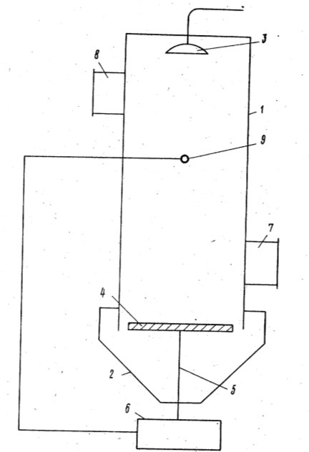 | Технологиялық газдардағы қатты немесе сұйық бөлшектерді коагуляциялауға арналған құрылғы белгілі, оның ішінде газ кірісіне қосылған және камераның жоғарғы қақпағында орналасқан дыбыс генераторы және дыбыстық камерада тербелістерді көрсетуге және тұрақты толқын жасауға арналған рефлектор бар. Көрсетілген рефлектор камераның төменгі қақпағына бекітілген.
US4485622A | Іштен жанатын қозғалтқыштың пайдаланылған газдарын тазалауға арналған құрылғы | 04.12.1984 | 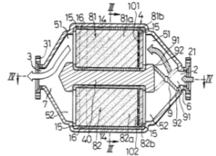 | Шығарынды газды тазарту құрылғысы кем дегенде бір шығарынды газ ағыны арнасын, шығарынды газ ағыны арнасында орналасқан, жылу сыйымдылығы әртүрлі екі сүзгі элементінен тұратын кем дегенде бір бөлшектерді жинау элементін және сүзгі элементтерінің арасында тығыз жанасатындай етіп орналастырылған қыздыру құрылғысын қамтиды. Жылу сыйымдылығы төмен сүзгі элементі қыздыру құрылғысының жоғарғы жағында, ал жылу сыйымдылығы жоғары сүзгі элементі төменгі ағыста орналасқан. Жылу сыйымдылығы төмен сүзгі элементі қыздыру құрылғысымен тез қыздырылады, ал жылу сыйымдылығы төмен сүзгі элементінен шыққан жылу жылу сыйымдылығы жоғары сүзгі элементіне беріледі. Бөлшектерді жинау элементі жинайтын барлық бөлшектерді жоғары жылу тиімділігімен жағуға болады.
US4558565A | Іштен жанатын қозғалтқыштың пайдаланылған газдарын тазартуға арналған құрылғы | 17.12.1985 | 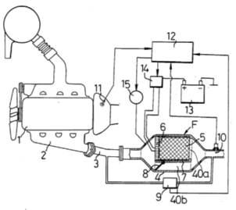 | Автокөліктің немесе осыған ұқсас құрылғының іштен жану қозғалтқышынан шығатын шығатын газдардағы бөлшектерді жинауға және жағуға арналған шығатын газды тазарту құрылғысы сипатталған. Құрылғы шығатын газдардан бөлшектерді жинауға арналған қозғалтқыштың шығатын газ каналында орналасқан сүзгі элементінен, жиналған бөлшектерді тұтандыру және жағу үшін сүзгі элементінің кіріс ұшында немесе жанында орналасқан электрлік қыздыру элементінен, сүзгі элементін қалпына келтіру кезінде шығатын газдардың көпшілігін сүзгі элементінен өткізбей өткізу үшін сүзгі элементінің кіріс және шығыс жақтарымен байланысатын сүзгі элементінен аз гидравликалық кедергісі бар айналма арнадан, айналма арнаны ашу немесе жабу арқылы айналма арнаға және сүзгі элементіне түсетін шығатын газдардың мөлшерін басқаруға арналған айналма арнада орналасқан клапан құралынан және сүзгі элементі қалпына келтірілген кезде жиналған бөлшектерді жағу үшін сүзгі элементіне ең қажетті оттегі мөлшерін жеткізуге жеткілікті шығатын газдардың аз мөлшерін өткізу үшін клапанның ашылуын басқаратын клапан басқару құралынан тұрады.
JP 05-240024 A | Дизельді қозғалтқыштың пайдаланылған газын тазарту құрылғысы. | 17.09.1993 |  | Сүзгі қақпанының температурасының жергілікті жоғарылауын анықтауға және оның зақымдануының алдын алуға регенерация кезінде жағылған отын мөлшерін бақылау арқылы мүмкіндік бар. Сүзгі қақпаны 3 дизельді қозғалтқыштың 11 шығару құбырына 19 қосылған, қыздырғыш 4 сүзгі қақпанының 3 кіріс жағына қарама-қарсы орналасқан, ал температура датчигі 27 сүзгі қақпанының 3 алдына орнатылған. Сүзгі қақпанының 3 шығыс жағының ішіндегі орталық бөлікте, аралық бөлікте және перифериялық бөлікте орналасқан үш температура датчигі 29, 30 және 31 қозғалтқыштың жұмыс жағдайларына және сүзгі қақпанының 3 кіріс жағының температурасына байланысты қыздырғышқа 4 қосылған. Отын шығыны бақыланады, ал сүзгі ішіндегі температура көтеріліп, белгіленген мәннен асып кеткенде, отын шығыны азаяды.
US5180406A | Дизельді қозғалтқыштың шығару глушителі | 19.01.1993 | 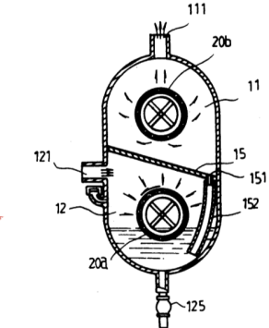 | Дизельді қозғалтқыштарға арналған жақсартылған шығару газын өшіргіш әдетте сопақша пішінді, көлденең камерасы бар корпустан, корпусты жоғарғы және төменгі камераларға бөлетін қалқадан, корпустың тиісті жоғарғы және төменгі камераларына айналмалы түрде орнатылған, әдетте цилиндрлік пішінді бірінші және екінші сүзгілерден, бірінші және екінші сүзгілердің айналуын қамтамасыз ететін электр қозғалтқышы сияқты сыртқы айналу құралынан және корпустың төменгі камерасын ішінара толтыратын және бірінші сүзгінің төменгі бөлігін ішінара батыратын сілтілі тазартқыш сұйықтықтан тұрады. Шығарылатын газдар корпустың төменгі камерасына кіріс арқылы кіреді және тазартқыш сұйықтықпен сіңдірілген бірінші сүзгінің асбест жеңінен өтеді, ол пайдаланылған газдардан көміртегі шөгінділерін кетіреді. Шығарылатын газдар екінші сүзгінің ішіне оны бірінші сүзгінің ішкі жағымен байланыстыратын сыртқы құбыр арқылы кіреді, онда екінші сүзгі пайдаланылған газдарды одан әрі тазартады және онда еріген тазартқыш сұйықтықты шығарады, ол қалқадағы дренаж арқылы төменгі камераға қайтарылады. Шығарылатын газдар корпустың жоғарғы камерасынан шығыс тесігі арқылы шығады.
RU2013111C1 | Іштен жанатын қозғалтқыштың пайдаланылған газдарын тазалауға арналған құрылғы | 30.05.1994 | 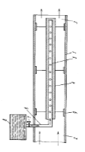 | Қолданылуы: машина жасауда, атап айтқанда, іштен жанатын қозғалтқыштардың шығатын газдарын шайырлы аэрозоль батареяларынан және улы канцерогенді полициклді көмірсутектерден шығатын құбырмен тазалауға арналған құрылғыларда. Өнертабыс шығатын газдарды тазалау тиімділігін арттыруға және оны автомобиль, химия, металлургия, тамақ, биологиялық, құрылыс және басқа да салаларда қолдану мүмкіндіктерін кеңейтуге мүмкіндік береді. Өнертабыстың мәні: қозғалтқыштың шығатын газының ішкі камерасын тазалауға арналған, шығатын құбырдың түсіне боялған, кеуекті керамикалық материалдан жасалған сүзгі элементі және сүзгі элементінің үстіне орналастырылған және оған қосылған сұйықтық салынған ыдысы бар құрылғы, өнертабысқа сәйкес, тесілген түтікпен жабдықталған, сүзгі элементі қозғалтқыштың шығатын құбырына перпендикуляр орнатылған цилиндр түрінде жасалған, сүзгі элементінің цилиндріне перпендикуляр орналастырылған тесілген түтікті құрайды.
RU2143569C1 | Іштен жанатын қозғалтқыштың пайдаланылған газдарын тазалауға арналған құрылғы | 27.12.1999 | 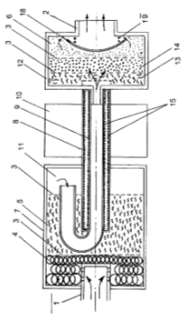 | Өнертабыс автомобиль өнеркәсібіне қатысты. Өнертабыстың мақсаты - пайдаланылған газды тазартудың жоғары дәрежесі бар іштен жану қозғалтқышын жасау. Құрылғы екі бөліктен, кіріс және шығыс құбырынан тұратын корпустан тұрады. Алюминий үгінділерімен толтырылған корпус бөлігі сыртқы және ішкі түтіктермен жабдықталған. Түтіктер арасындағы кеңістік тығыздалған және ішінара ұшпа сұйықтықпен толтырылған. Корпус бөліктері арасындағы сыртқы түтіктің сыртқы беті бойлық қабырғалармен жабдықталған. Құрғатқыш қабаттары, металл оксидтерінің қоспасы және белсендірілген көмірден жасалған сіңіргіш бар корпус бөлігі алынбалы және ішкі түтіктің ұшына орнатылады. Іштен жану қозғалтқышынан шығатын пайдаланылған газдар глушитель және кіріс құбыры арқылы корпус бөлігіне енеді және металл тор мен алюминий үгінділері арқылы күйе мен қорғасыннан тазартылады. Содан кейін газдар ауа камерасына енеді және ішкі түтік арқылы өтіп, қарқынды салқындатылады, содан кейін олар құрғатқыш қабаттары, металл оксидтері және белсендірілген көмір арқылы өтеді. Техникалық нәтиже: пайдаланылған газдарды тазартудың жоғарылауы
RU2165031C2 | Іштен жанатын қозғалтқыштардың пайдаланылған газдарын ішкі тазалау әдісі | 10.04.2001 | 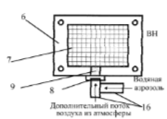 | Машина жасау және көлік техникасы; іштен жану қозғалтқыштары. Өнертабыс іштен жану қозғалтқышының жұмысын күшейту үшін ауа-отын қоспасына әсер етудің өзара байланысты синтезін қамтамасыз етеді. Жану камераларындағы отын қоспасының тұтану импульстарының қуатын және ұзақтығын арттыру арқылы іштен жану қозғалтқышының пайдаланылған газдарын іштен тазарту әдісі келесіден тұрады: отын қоспасы барлық режимдерде қозғалтқыштың тұрақты жұмысын сақтай отырып, пайдаланылған газдардың минималды уыттылығы қамтамасыз етілгенге дейін жанармай қоспасының ағынына бұрышпен қабылдау жолына бақыланатын қосымша ауа ағынын енгізу арқылы азаяды. Карбюраторлы іштен жану қозғалтқыштарында атмосферадан қосымша ауа ағыны отын-ауа қоспасының ағынына перпендикуляр карбюратор дроссель клапаны астында беріледі. Техникалық нәтиже: пайдалану мүмкіндіктерін кеңейту, пайдаланылған газдардың уыттылығын азайту.
US2001011453A1 | Қозғалтқыштың пайдаланылған газдарын тазарту құрылғылары | 09.08.2001 | 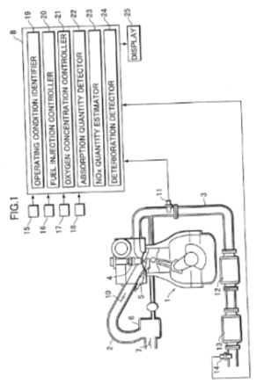 | Шығарынды газды тазарту құрылғысы оттегі концентрациясын анықтағыштан (11) берілген оқу сигналдарына негізделген бірінші және екінші анықтамалық уақыттарда NOx сіңіретін материалмен және оттегіні сіңіретін материалмен сіңірілген NOx пен оттегінің бірінші және екінші мөлшерін анықтауға арналған сіңіру мөлшерін анықтағыштан (22), қозғалтқыштың жұмыс күйіне сәйкес бірінші және екінші анықтамалық уақыттарда NOx сіңіретін материалмен сіңірілген NOx мөлшерінің бірінші және екінші есептелген мәндерін алуға арналған NOx мөлшерін бағалаушыдан (23) және сіңіру мөлшерін анықтағышпен (22) анықталған NOx пен оттегінің бірінші және екінші сіңіру мөлшеріне және NOx мөлшерін бағалаушымен (23) алынған NOx мөлшерінің бірінші және екінші есептелген мәндеріне негізделген NOx сіңіретін материалдың тозуын анықтауға арналған тозу мөлшерін анықтағыштан (24) тұрады.
US6357227B1 | Іштен жану қозғалтқышының пайдаланылған газдарындағы ластаушы заттардың шығарындыларын азайту жүйесі мен әдісі | 19.03.2002 | 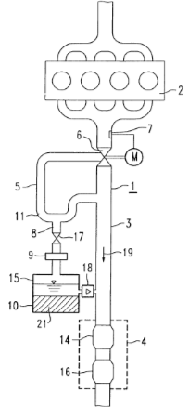 | Қалпына келтіру агентінің қатысуымен қозғалтқыштың пайдаланылған газдарын тазартуға арналған шығатын құбырға қосылған каталитикалық түрлендіргіші бар іштен жанатын қозғалтқыштың шығару жүйесі сонымен қатар конденсат жинағышын қамтиды, оған пайдаланылған газдар каталитикалық түрлендіргіштен бұрын бағытталады. Коллектор пайдаланылған газдардан ылғалды конденсациялайды, сұйық су конденсатын түзеді, ол резервуарда жиналады. Су конденсаты тотықсыздандырғыш түзе алатын реагентпен араластырылады, ал реагенттің сулы ерітіндісі каталитикалық түрлендіргіштен бұрын пайдаланылған газдарға енгізіледі.
RU2187000C1 | Шығарылған газдарды күйеден тазартуға және дизельдік қозғалтқыштың шуды азайтуға арналған құрылғы | 10.08.2002 |  | Машина жасау; дизельді қозғалтқыштар. Мазмұны: пайдаланылған газдар резонанстық камераға, содан кейін акустикалық осцилляторы бар кеңейту камерасына түседі. Дыбыс толқындарының әсерінен пайдаланылған газдардағы қалқымалы күйе бөлшектері тербеле бастайды. Күйе бөлшектерінің соқтығысу саны айтарлықтай артады және бөлшектер коагуляцияланып, үлкенірек күйе бөлшектерін түзеді. Бұл электрлік центрифугалық сүзгіде пайдаланылған газдарды кейінгі тазартуды айтарлықтай жеңілдетеді. Сүзгіде тәж электродтарының жанындағы күйе бөлшектері өз бетінде оң иондарды сіңіріп, оң заряд алады. Бұл бөлшектер электрлік және центрифугалық күштердің әсерінен тұндыру камерасына ауысады. Ауырлық күшінің және сүзгі осі бағытында қозғалатын ағынның әсерінен күйе бөлшектері пайдаланылған газдардан бөлінген күйе жинауға арналған контейнерге бағытталады. Тазартылған газдар шығару құбырына бағытталады. Техникалық нәтиже: пайдаланылған газды күйеден тазартудың тиімділігін арттыру. 1 қарғыс.
US2004216699A1 | Іштен жанатын қозғалтқыштардың шығарындыларын азайту әдісі мен құрылғысы | 04.11.2004 | 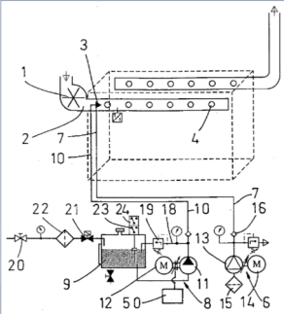 | Бұл өнертабыс ішкі жану қозғалтқышынан шығатын газдарды тазарту әдісіне қатысты, онда ылғалды ауа ішкі жану қозғалтқышының жану камерасына беріледі. Әсіресе дизельді қозғалтқыш ішінара қуатпен жұмыс істеген кезде азот шығарындыларын тиімді азайту және әдісті әрбір нақты қолдану мен қозғалтқышты пайдалану талаптарына дәл реттеуді қамтамасыз ету үшін, өнертабысқа сәйкес, газ бен су тұманының қоспасы бүріккіш басы (3) арқылы жану камерасына апаратын кеңістікке (2) беріледі. Бұл әдісті ішкі жану қозғалтқышына айтарлықтай өзгерістер енгізудің қажеті жоқ шағын кеңістікке орнатуға болатын құрылғыны пайдаланып оңай жүзеге асыруға болады. Өнертабыс сонымен қатар ішкі жану қозғалтқышынан шығатын газдарды тазартуға арналған құрылғыға қатысты.
RU2270051C2 | Іштен жанатын қозғалтқыштың пайдаланылған газдарын тазалау әдісі мен құрылғысы | 20.02.2006 | 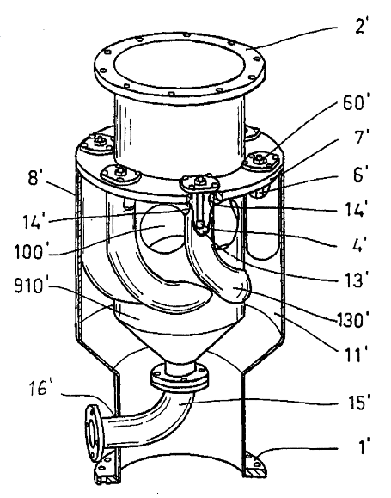 | Бұл өнертабыс дизельді қозғалтқыштардың пайдаланылған газдарын тазартуға қатысты. Әдіс пайдаланылған газдардың бірінші бөлігіне 10-300 бар қысыммен су тұманын шашып, бүріккіш ағынның жанында вакуум жасауды және пайдаланылған газдардың бірінші бөлігін бүріккіш ағынға соруды, пайдаланылған газдардың екінші бөлігін бүріккіш ағыннан айналып өтетін арна арқылы бағыттауды, пайдаланылған газдардың ағынына кедергіні реттеуді қамтиды. Құрылғы корпустан, корпус ішінде орналасқан құбырдан, құрылғыны іштен жану қозғалтқышының тармақталған құбырына орнатуға арналған бекіткіш құрылғылардан, корпус пен құбыр арасында бір-бірінен қашықтықта шеңбер түрінде тірек құрылымына орнатылған бүріккіш бастардан тұрады. Құбырдың бірінші ұшында тазартылған пайдаланылған газдардың ағынын құбырдың екінші ұшындағы шығыс тесігіне бағыттауға арналған тесік бар. Бүріккіш бастар реакция камераларын құрайтын құбырлардың ішінде орналасқан. Реакция камераларында пайдаланылған газдардың ағынын бүріккіш бастардың сору аймағына бағыттауға арналған кіріс тесігі бар және реакция өнімдерін кетіруге арналған құбырға қосылған. Техникалық нәтиже: пайдаланылған газды тазартуды жақсарту.
WO2008102561A1 | Шығарылған газды тазарту құрылғысы | 28.08.2008 | 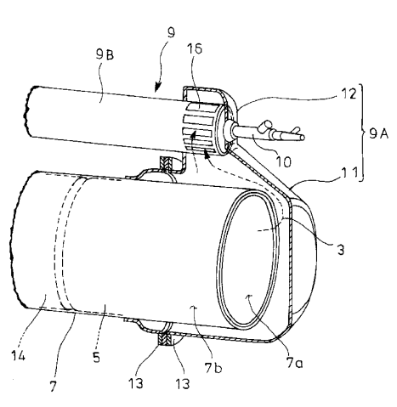 | Шығарынды газды тазарту құрылғысы, онда корпустың (7) шығысының бүйіріндегі шығыс арнасы (12) корпустың (7) шығысына қосылған. Шығыс арнасы (12) корпустың (7) осіне перпендикуляр бағытта созылады, ал корпус (7) пайдаланылған газдарды (3) құрылғы арқылы өткізу арқылы тазартуға арналған кейінгі өңдеу құрылғысы ретінде бөлшектер сүзгісімен (5) жабдықталған. Шығарынды газды тазарту құрылғысының бүкіл конструкциясының газдың шығуына төзімділігін арттырмай ықшамдығын қамтамасыз ету үшін құрылғы корпустың (7) шығыс саңылауының алдын ала анықталған бөлігін саңылаудың соңғы бетінен (7a) және корпустың (7) шығыс саңылауының сыртқы перифериялық бетінен (7b) алдын ала анықталған қашықтықта жауып тастайтын шығыс камерасымен (11) жабдықталған, мұнда корпустан (7) шығыс және корпустан (7) шығыстың бүйіріндегі шығыс каналы (12) шығыс камерасы (11) арқылы қосылған.
RU2373409C2 | Автокөлік пайдаланылған газдарды бөлшектерден тазартуға арналған құрылғы | 20.11.2009 | 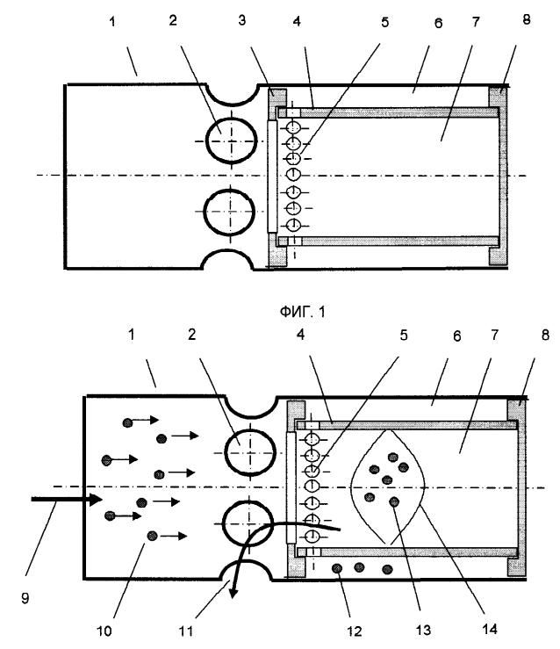 | Автокөлік шығарынды газдарын бөлшектерден тазартуға арналған, автокөлік шығарынды құбырына орнатылған, корпусы мен сақиналы ширек толқынды резонатор түрінде жасалған акустикалық резонатордан тұратын, автомобиль шығарынды газдарын бөлшектерден тазартуға арналған құрылғы, мұнда құрылғы бір жағынан сақиналы ойығы бар шағылыстырғыш қақпақпен жабылған, корпустың ішінде сақиналы ойығы бар итеру сақинасы орналасқан, итеру сақинасы мен қақпақтың арасына цилиндрлік жең орналастырылған, ширек толқынды резонатордың сақиналы қуысын жеңнің ішкі қуысымен байланыстыратын тесіктері бар, ал корпустың ұшы мен итеру сақинасы арасында корпустың шеңбері бойымен тазартылған шығарынды газының шығуына арналған тесіктер қатары орналасқан.
RU2392456C2 | Пайдаланылған газды тазалау әдісі мен құрылғысы | 20.06.2010 | 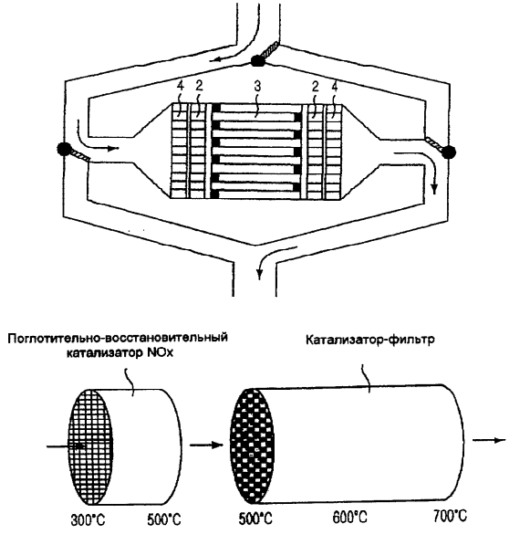 | Шығарынды газды тазарту құрылғысы тотықсыздандырғышты беруге арналған құрылғыдан, бірінші NOx сіңіру-тотықсыздандырғыш катализаторынан және контейнерде тізбектей орналасқан екінші сүзгі катализаторынан және шығарынды газ ағынының бағытын өзгертуге арналған құрылғыдан тұрады, мұнда шығарынды газ NOx сіңіру-тотықсыздандырғыш катализаторынан сүзгі катализаторына қалыпты ағын процесінде ағады, ал тотықсыздандырғыш қосылған шығарынды газ ағын бағыты сүзгі катализаторынан NOx сіңіру-тотықсыздандырғыш катализаторына қарама-қарсы бағытта өзгеріп ағады. Шығарынды газ сүзгі катализаторының реакция жылуымен қыздырылатындықтан, NOx сіңіру-тотықсыздандырғыш катализаторын төмен температурада шығарынды газдағы күкіртпен уланудан қалпына келтіруге болады. Бұл сүзгі катализаторының қызып кетуіне жол бермейді. Осылайша, күкіртпен уланудан қалпына келтіруді жақсартуға және сүзгі катализаторының бұзылуы мен сынуына жол бермеуге болады.
US7820123B2 | Пайдаланылған газды тазартуға арналған құрылғы | 26.10.2010 | 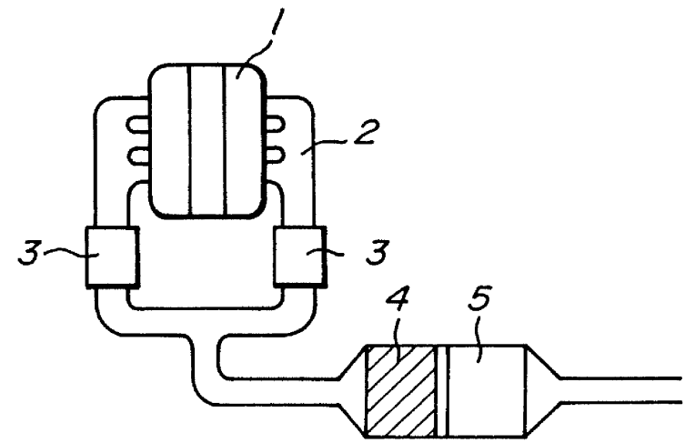 | Пайдаланылған газдарды тазарту құрылғысы ретінде көмірсутектерді тазартатын үш компонентті а катализаторы, көміртегі оксиді және азот оксиді теориялыққа жақын арақатынаста пайдаланылған газдардың кіріс жағында, ал адсорбциялық катализатор-көмірсутектерді адсорбциялау үшін тиімді цеоли-томмен қамтамасыз етілген в торында орналасқан-пайдаланылған газдардың барысы.
WO2010123409A1 | Іштен жанатын қозғалтқыштың пайдаланылған газдарын рециркуляциялау әдісі мен құрылғысы | 28.10.2010 | 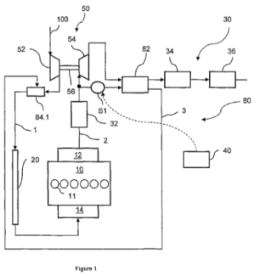 | Өнертабыс іштен жанатын қозғалтқыштың (10) пайдаланылған газдарын турбокомпрессормен (50) қайта айналдыру әдісі мен құрылғысына қатысты. Бірінші салқындатқыш (82) бірінші салқындатқыштың (82) бірінші тізбегінен өтетін қайтарылатын құбырдың (3) пайдаланылған газдары мен турбокомпрессордың (50) турбинасының (54) төменгі ағысындағы шығыс құбырының (2) пайдаланылған газдары арасында бірінші салқындатқыштың (82) екінші тізбегінен өтетін шығыс құбырындағы (2) пайдаланылған газдардың ағынының болжамды бағытына қатысты жылу алмасуды жүзеге асыруға арналған. Бұл жағдайда бірінші салқындатқыштың (82) бірінші және екінші тізбектері турбокомпрессордың (50) турбинасының (54) жоғары ағысындағы тотығу катализаторында (32) түзілген азот диоксидтерімен (NO₂) тазартылады, бұл пайдаланылған газдардың шығару құбырындағы (2) болжамды бағытына қатысты.
RU 2447926 C2 | Газ ағындарында бөгде бөлшектерді коагуляциялау әдісі | 20.04.2012 | 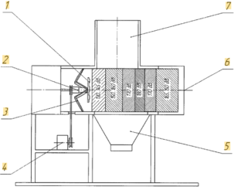 | Бұл өнертабыс тау-кен, химия және жылу энергетикасы салаларындағы технологиялық процестер кезінде пайда болған аспалы бөгде бөлшектерден газдарды тазартуға қатысты. Газдарды аспалы бөгде бөлшектерден тазарту әдісі бөлшектерді құбыр осіне перпендикуляр айналатын сызық бойымен шоғырланған серпімді тербелістерге ұшыратуды қамтиды, оның ұзындығы құбыр диаметріне сәйкес келеді. Серпімді тербелістер бойлық тербелістерді орындайтын және акустикалық ось бойымен айналатын және электрондық генератормен жұмыс істейтін пьезоэлектрлік түрлендіргішпен қоздырылады. Серпімді тербелістер механикалық эмиттермен шығарылады және шоғырланады, ол аталған түрлендіргішке акустикалық түрде қосылған және қадамдық өзгеретін қалыңдығы бар тікбұрышты пластина түрінде жүзеге асырылады. Пластина негізгі осіне қатысты 30-дан 20 кГц-ке дейінгі диапазондағы негізгі жиіліктің еселік жиіліктерінде иілу тербелістерін орындайды. Аталған пластинаның екі жағымен пайда болған тербелістер бір уақытта шоғырланады. Эмиттер ағынына қараған жағында пайда болған тербелістер оған бағытталған, шағылысады және эмиттер бойлық өлшемінен ауадағы ультрадыбыстық тербелістердің толқын ұзындығының жартысына еселік асатын қашықтықты жүріп өтеді. Техникалық нәтиже: ультрадыбыстық коагуляция тиімділігінің артуы.
EP2597279A1 | Дизельдік қозғалтқыштардың пайдаланылған газдарын тазалау әдісі және құрылғысы | 29.05.2013 | 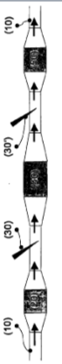 | Құрылғы көміртегі тотығын, көмірсутектерді және азот оксидін тотықтыруға арналған дизель отынының тотығу катализаторы орнатылған шығару құбырын (10) қамтиды. Құрылғы (30) тазартылатын шығарынды газға аммиак немесе басқа қосылысты қосуға арналған, ол аммиакқа ыдырайды. Каталитикалық белсендірілген бөлшектер сүзгісі азот оксидтерін азотқа дейін селективті каталитикалық тотықсыздандыратын каталитикалық белсенді материалдан тұратын қабырға ағынды сүзгі негізімен жабдықталған. Дизель қозғалтқышының шығарынды газдарындағы көміртегі тотығын, көмірсутектерді, азот оксидтерін және күйе бөлшектерін тотықсыздандыру әдісіне тәуелсіз талап енгізілген.
CN104128047B | Акустикалық агломератор мен циклонды бөлу синергиясы: ұсақ бөлшектерді кетіруге арналған құрылғы мен әдіс | 02.03.2016 | 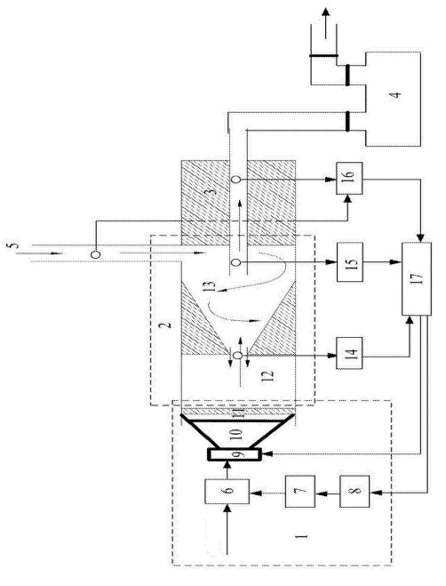 | Өнертабыс акустикалық коагуляция мен циклондық бөлудің біріккен әрекетін қолдана отырып, ұсақ бөлшектерді кетіруге арналған құрылғы мен әдісті ашады. Құрылғы әрбір MIS жүйесінің терминалдық жұмыс станциясына енгізілген және жаңадан алынған кескіндерге көрінбейтін су белгілерін қосу үшін қолданылады. Жұмысты басқару және кескінді өңдеу тұтастықты анықтауды және жалғандықтың локализациясын талдауды қамтамасыз етеді. Техникалық әдіс кескін мазмұнының тұтастығын тексеру және кескіннің жалғандық аймағын анықтау үшін ақпаратты басқару жүйесіне енгізілген және біріктірілген. Нақты іске асыруда әдісті интеграцияланған сыртқы аппараттық құрал ретінде іске асыруға болады. Құрылғының бүкіл тізбегін іске асыру екі модульге бөлінеді: біріншісі су белгісі түрінде кескін атрибуттары туралы ақпарат жасау үшін түпнұсқа кескінді пайдалануды қамтиды, ал су белгісі туралы ақпарат кездейсоқ шифрлаудан кейін түпнұсқа кескінге енгізіледі, бұл арна өткізу қабілетін арттырмай су белгісін көрінбейтін етеді. Екінші модуль - су белгісі бар медициналық кескіннен қабылдау жағындағы су белгісін алу, ол кескіннің тұтастығын анықтай алады және кескіннің бұрмалану аймағын анықтай алады, бұл әрі қарай шешім қабылдау үшін сенімді қолдау көрсетеді.
US10753264B2 | Автокөліктің іштен жану қозғалтқышына арналған сору жүйесі | 25.08.2020 | 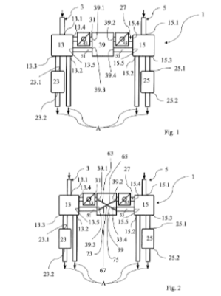 | Автокөліктің іштен жану қозғалтқышына арналған шығару жүйесі, ол мыналарды қамтиды: автомобильдің іштен жану қозғалтқышының сол жақ цилиндрлер тобына қосылған немесе қосылатын сол жақ шығару жолы және автомобильдің іштен жану қозғалтқышының оң жақ цилиндрлер тобына қосылған немесе қосылатын оң жақ шығару жолы, мұндағы сол және оң жақ шығару жолдары, олардың әрқайсысы құбырдың кіріс тесігін анықтайтын тармақталған құрылымнан, атмосфераға тікелей немесе жанама түрде ашылатын кем дегенде бір шығыс тесігінен және аталған сол және оң жақ шығару жолдарын қосатын жалғаушы тесіктен тұрады, мұнда аталған жалғаушы тесіктер бір-бірімен аталған жалғаушы тесіктерден төмен орналасқан жалпы шығарынды газын тазарту және/немесе дыбысты өшіру құрылғысы арқылы жалғанған, осылайша аталған жалғаушы тесіктерден шығатын шығарынды газ ағындары жалпы шығарынды газын тазарту және/немесе дыбысты өшіру құрылғысына біріктіріледі.
RU2759506C1 | Ультрадыбыстық коагуляция әдісі | 15.11.2021 | 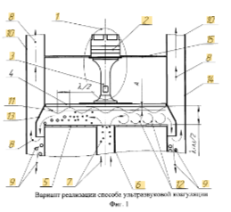 | Бұл өнертабыс қатты және сұйық бөлшектердің бөгде қоспаларынан газдарды жоғары қарқынды ультрадыбыстық тербелістерге ұшырату арқылы тазарту технологияларына, атап айтқанда, 2,5 мкм-ден кіші бөлшектерді ультрадыбыстық коагуляциялау әдістеріне қатысты. Ультрадыбыстық коагуляция әдісі бөгде бөлшектері бар газ ағынын екі беттің арасынан өткізуді қамтиды, олардың бірі ультрадыбыстық тербелістерді шығарады және тудырады, ал екіншісі ағын арқылы өткен тербелістерді шағылыстырады. Ультрадыбыстық тербелістер иілгіш-дірілдеуші пластинамен шығарылады, оның жазық сәуле шығаратын бетінде тербелістердің максимумдары мен минимумдары пайда болады, олар пластина материалындағы иілгіш тербелістердің толқын ұзындығының жартысына сәйкес келетін қашықтықта бір-бірінен 22 кГц жиілікте және 140-150 дБ қарқындылықта кезектесіп отырады. Газ ағыны оны шағылыстырғыш беттің орталық бөлігіне енгізу және беттердің шеткі бөліктеріне таралу арқылы пайда болады. Техникалық нәтиже: тербелістер амплитудасының артуы, сәуле шығаратын және шағылыстыратын беттер арасында құйын ағындарының пайда болуы есебінен коагуляция тиімділігін 3-10 есеге арттыру, бұл әрбір бөлшекке ультрадыбыстық әсер ету уақытын арттыруға және субмикронды бөлшектер концентрациясының жергілікті өсу аймақтарын жасауға мүмкіндік береді.
КР20210013820А | Көп жиілікті дыбыс толқыны арқылы конденсация және ұсақ бөлшектерді жою жүйесі | 27.10.2021 | 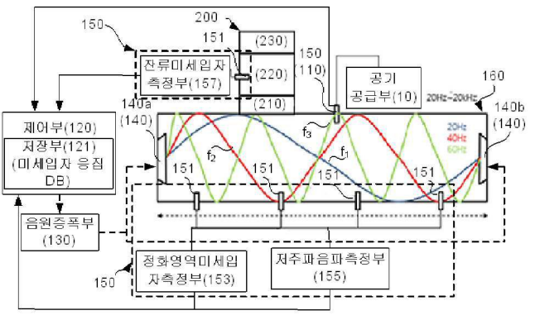 | Осы өнертабыс ұсақ бөлшектерді коагуляция арқылы жою жүйесін ұсынады, оның ішінде тазалау аймағында ұсақ бөлшектерді коагуляциялау үшін екі немесе одан да көп әртүрлі төмен жиілікті дыбыс көздеріне сәйкес келетін төмен жиілікті дыбыс толқындарын шығаратын төмен жиілікті дыбыс толқындарының генераторы бар, осылайша әртүрлі жиіліктері бар екі немесе одан да көп төмен жиілікті дыбыс толқындарын пайдаланып әртүрлі өлшемдегі ұсақ бөлшектерді бір уақытта коагуляциялау арқылы ұсақ бөлшектерді коагуляциялау тиімділігін айтарлықтай арттырады және қымбат өңдеу агенттерін немесе жоғары тиімді сүзгілерді пайдаланбай ұсақ бөлшектерді оңай жоюды қамтамасыз етеді.
RU2807295C1 | Ультрадыбыстық газды тазалау әдісі | 13.11.2023 | 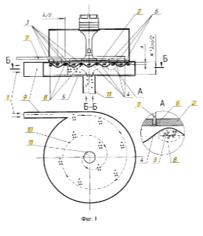 | Бұл өнертабыс бөгде қатты бөлшектерді ультрадыбыстық тербелістерге ұшырату арқылы жоюға арналған газды тазарту технологиялары саласына, атап айтқанда, 2,5 мкм-ден кіші бөлшектерді ультрадыбыстық коагуляциялау әдістеріне қатысты. Ультрадыбыстық газды тазарту әдісі бөгде бөлшектері бар газ ағынын екі тегіс беттің арасынан өткен кезде ультрадыбыстық тербелістерге ұшыратуды қамтиды, олардың бірі иілгіш-тербелмелі диск түрінде, ал екіншісі ағын арқылы өтетін тербелістерді шағылыстырады. Су тесіктер арқылы иілгіш-тербелмелі дискінің сәуле шығаратын бетіне беріледі, бұл тербелістерге байланысты дисперсияны қамтамасыз етеді, ал ультрадыбыстық тербелістер дисперсті су бұлты арқылы сәуле шығаратын және шағылыстыратын беттер арасында қозғалған кезде бөгде бөлшектері бар газ ағынына әсер етеді. Ультрадыбыстық әсер сәуле шығаратын пластинаның максималды тербеліс аймақтарының тербеліс амплитудасы кемінде 12 мкм болатын кемінде 22 кГц жиілікте жүзеге асырылады. Газ ағыны оны түзілетін ортадағы ультрадыбыстық тербелістердің 3-5 жартылай толқын ұзындығына тең, бірақ одан аспайтын қашықтықта орналасқан сәуле шығаратын және шағылыстыратын беттер арасындағы спиральды жол бойымен тангенциалды түрде енгізу арқылы қалыптасады. Бөгде бөлшектерді сіңірген су бөлшектері бар ағын шағылыстыратын беттегі орталық тесік арқылы жойылады. Ұсынылған әдіс белгілі әдістің коагуляция тиімділігінен 10 есе асып түсетін 1-ден 2,5 микронға дейін коагуляция тиімділігіне қол жеткізеді.
RU2807290C1 | Газ ағынынан ұсақ бөлшектерді жинауға арналған аппарат | 13.11.2023 | 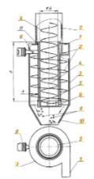 | Бұл өнертабыс қатты және сұйық бөлшектердің бөгде қоспаларынан газдарды ультрадыбыстық тербелістерге ұшырату арқылы тазартуға арналған құрылғыларға, атап айтқанда, жоғары дисперсті бөлшектердің (өлшемі 2,5 мкм-ден аз) ультрадыбыстық коагуляциясына арналған құрылғыларға қатысты. Газ ағынынан жоғары дисперсті бөлшектерді ұстап алуға арналған құрылғы төмен қарай шаң-газ ағынына арналған тангенциалды айналмалы құрылғыдан, ағынға арналған бөлу камерасынан, жоғары қарай шаң-газ ағынына арналған бұрғылауыштан, жоғары қарай шаң-газ ағынына арналған бөлу камерасынан, шығару құбырынан және шаң-газ ағындарына әсер ету үшін ультрадыбыстық тербелістерді генерациялауға арналған құрылғыдан тұрады. Төмен қарай және жоғары қарай шаң мен газ ағындарын бөлуге арналған камералар бір-бірінің ішінде коаксиалды орналасқан әртүрлі диаметрлі қуыс цилиндрлер түрінде жасалған. Төмен қарай шаң мен газ ағынын бөлу камерасының ішкі қабырғасы мен жоғары қарай шаң мен газ ағынын бөлу камерасының сыртқы қабырғасы арасындағы қашықтық, сондай-ақ жоғары қарай шаң мен газ ағынын бөлу камерасының ішкі диаметрі шаң мен газ ортасында пайда болатын ультрадыбыстық тербелістердің толқын ұзындығының жартысына еселенген. Ультрадыбыстық тербелістерді генерациялау үшін қолданылатын құрылғы - жоғары қарай бағытталған шаң мен газ ағынын бөлу камерасы, ол металл иілгіш-діріл цилиндрі ретінде жасалған, механикалық және акустикалық түрде сатылы өзгермелі сыртқы диаметрі бар және төмен қарай бағытталған шаң мен газ ағынын бөлу камерасының ұзындығының үштен екісінен аспайтын пьезоэлектрлік түрлендіргішке қосылған.
JP1761368S | Автокөліктің пайдаланылған газын тазартуға арналған құрылғы | 25.01.2024 | 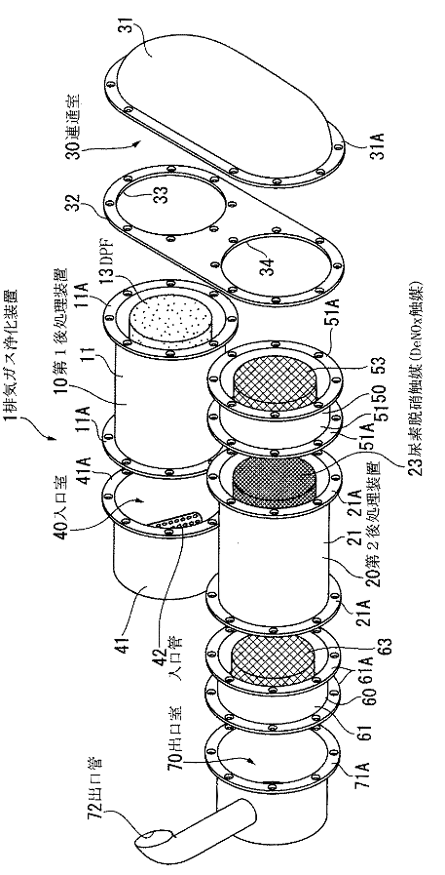 | Бөлшектерді ұстауға арналған пайдаланылған газды тазарту құрылғысы ретінде бөлшектер сүзгісі бар пайдаланылған газды тазартқыш (бұдан әрі DPF (бөлшектер сүзгісі) деп аталады) жасалды. Тазарту құрылғысы ретінде Nox қалпына келтіру катализаторы немесе жинақталған NOx қалпына келтіру катализаторы сияқты DeNOx катализаторымен жабдықталған құрылғы жасалды.
CN120520682A | Көлік шығару құбырларына жарамды көміртекті кетіру сүзгісі | 22.08.2025 | 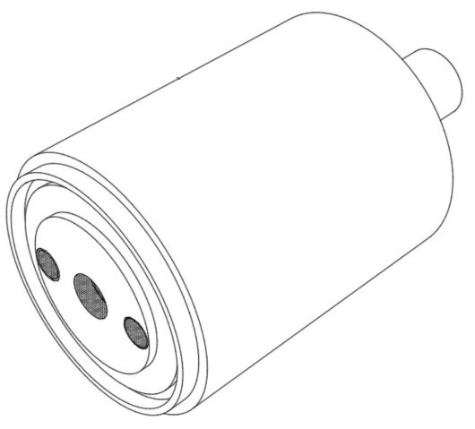  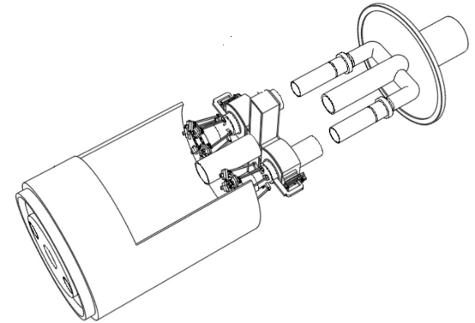 | Осы өнертабыс автомобиль шығару құбырларының техникалық саласына және, атап айтқанда, автомобиль шығару құбырларына жарамды көміртекті кетіру сүзгісіне қатысты, оның ішкі қабырғасы сүзгі арнасын қайта бағыттау механизмімен жабдықталған сүзгі негізгі құбырынан тұрады, мұндағы сүзгі негізгі құбыры сүзгі негізгі құбыр корпусынан тұрады, оның алдыңғы жағында сүзгі экрандарына арналған үш ұяшық және сүзгі негізгі құбыр корпусының ішкі қабырғасының алдыңғы жағының бір жағына бекітілген, сүзгі экрандарына арналған сол және оң ұяшықтармен тураланған байланыстырушы диск бар. Негізгі сүзгі корпусының артқы жағы сүзгінің артқы қақпағына бекітілген, ал сүзгінің артқы қақпағының ішкі қабырғасының алдыңғы жағы үш жақты құбырға бекітілген. Осы өнертабыс автомобиль шығару газдарынан көміртекті кетірудің жоғары тиімді технологиясын негізгі сүзгі мен сүзгі арнасын қайта бағыттау механизмін пайдалану арқылы жүзеге асырады. Бұл көміртектің жиналуынан туындаған нашар шығару сапасы мен каталитикалық түрлендіргіштің зақымдану мәселелерін тиімді шешуге мүмкіндік береді. Қосымша шығару құбырын басқару механизмінің инновациялық дизайнының арқасында бұл технология шығару процесін үзбей сүзгі ұяшықтарын автоматты түрде ауыстыруға мүмкіндік береді.

ҚОСЫМША Ә

Авторлық құқықпен қорғалатын объектілерге құқықтардың мемлекеттік тізіліміне мәліметтерді енгізу туралы куәлік

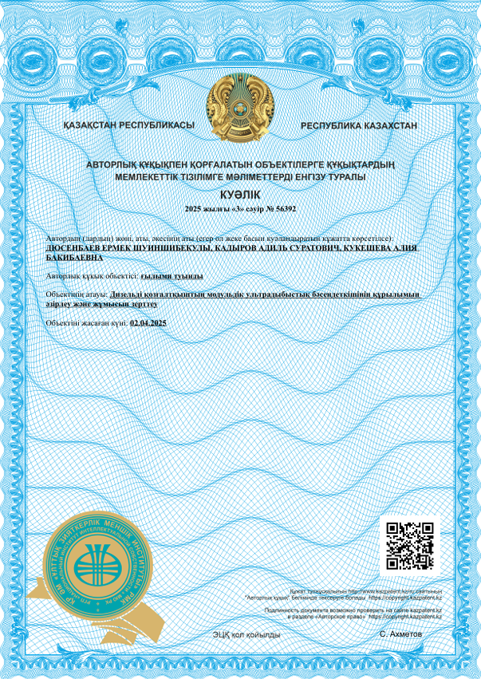

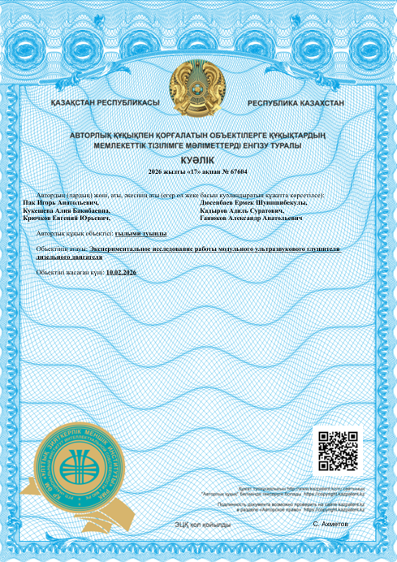

ҚОСЫМША Б

«ГорКомТранс Қарағанды» жауапкершілігі шектеулі серіктестігіне диссертацияның нәтижелерін енгізу туралы акт
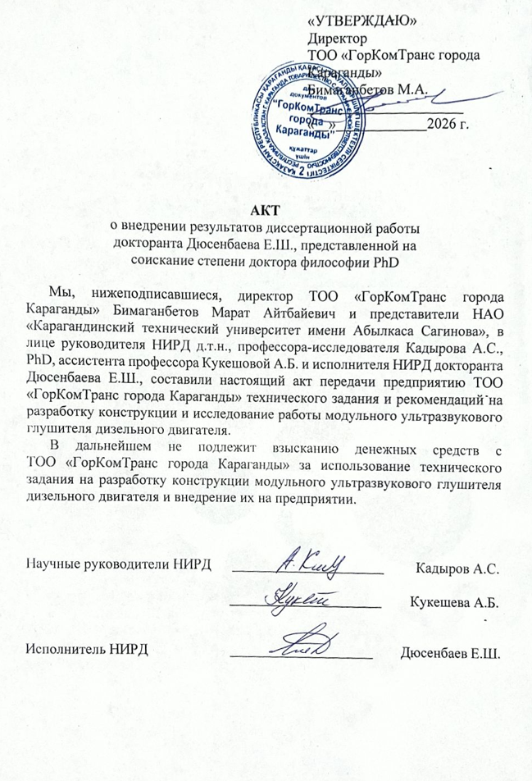

ҚОСЫМША В

Диссертациялық жұмыстың нәтижелерін оқу процесіне енгізу туралы акт

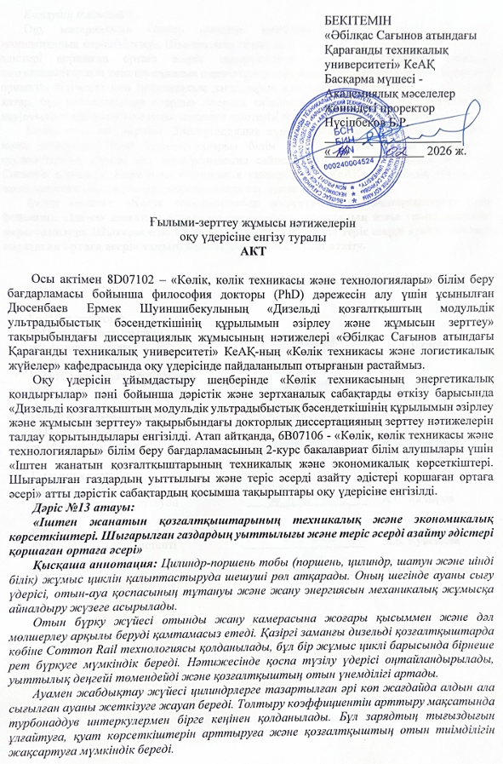

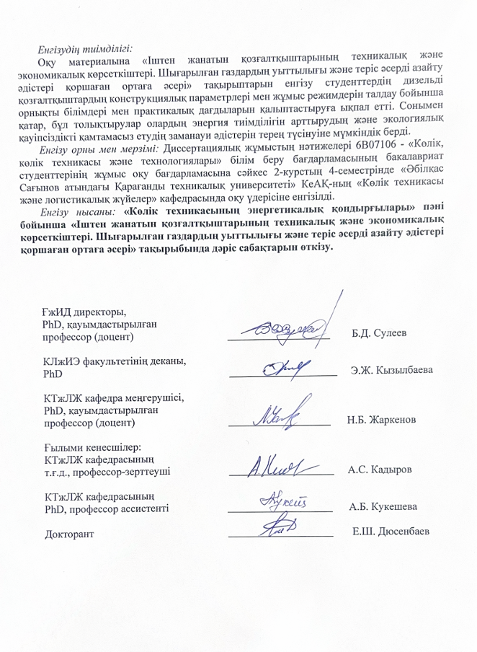

ҚОСЫМША Г

Модульдік ультрадыбыстық бәсендеткіш сызбасы